
Қордай ауданы бойынша ауылдық округтер бөлінісінде жайылымдарды басқару және оларды пайдалану жөніндегі 2022-2024 жылдарға арналған Жоспарын бекіту туралы
Күшін жойған
Жамбыл облысы Қордай аудандық мәслихатының 2022 жылғы 12 тамыздағы № 27-7 шешімі. Күші жойылды-Жамбыл облысы Қордай аудандық мәслихатының 2023 жылғы 7 қыркүйектегі № 9-6 шешімімен

Ескерту. Күші жойылды-Жамбыл облысы Қордай аудандық мәслихатының 07.09.2023 № 9-6 (алғашқы ресми жарияланған күнінен кейін күнтізбелік он күн өткен соң қолданысқа енгізіледі) шешімімен.
"Қазақстан Республикасындағы жергілікті мемлекеттік басқару және өзін–өзі басқару туралы" Қазақстан Республикасы 2001 жылғы 23 қаңтардағы Заңының 6 бабына және Қазақстан Республикасының 2017 жылғы 20 ақпандағы "Жайылымдар туралы" Заңының 8 бабының 1) тармақшасына сәйкес, Қордай аудандық мәслихаты ШЕШТІ:
1. Қордай ауданы бойынша ауылдық округтер бөлінісінде жайылымдарды басқару және оларды пайдалану жөніндегі 2022 – 2024 жылдарға арналған Жоспары қосымшаға сәйкес бекітілсін.
2. Осы шешімнің орындалуын бақылау аудандық мәслихаттың экология, табиғатты пайдалану, әкімшілік – аумақтық құрылым, жер учскесін сатып алу туралы шарттар жобаларын қарау, өнеркәсіп салалары, энергетика, құрылыс және ауылышаруашылығы мәселелері жөніндегі тұрақты комиссиясына жүктелсін.
3. Қордай аудандық мәслихатының 2020 жылғы 1 шілдедегі "Қордай ауданы бойынша жайылымдарды басқару және оларды пайдалану жөніндегі 2020 – 2021 жылдарға арналған жоспарын бекіту туралы" № 69–11 шешімінің күші жойылды деп танылсын.
4. Осы шешім алғашқы ресми жарияланған күннен бастап қолданысқа енгізіледі.
Қордай аудандық
мәслихатының хатшысы | Н. Садыков
Қордай аудандық мәслихатының
2022 жылғы 12 тамыздағы
№ 27-7 шешіміне қосымша
Алға ауылдық округінде жайылымдарды басқару және оларды пайдалану жөніндегі 2022-2024 жылдарға арналған Жоспар
Осы Алға ауылдық округі бойынша жайылымдарды басқару және оларды пайдалану жөніндегі 2022-2024 жылдарға арналған Жоспар (бұдан әрі - Жоспар) Қазақстан Республикасының 2001 жылғы 23 қаңтардағы "Қазақстан Республикасындағы жергілікті мемлекеттік басқару және өзін-өзі басқару туралы", 2017 жылғы 20 ақпандағы "Жайылымдар туралы" Заңдарына, Қазақстан Республикасы Премьер-Министрінің орынбасары-Қазақстан Республикасының Ауыл шаруашылығы министрінің 2017 жылдың 24 сәуірдегі № 173 "Жайылымдарды ұтымды пайдалану қағидаларын бекіту туралы" бұйрығына (Нормативті құқықтық актілерді мемлекеттік тіркеу тізілімінде № 15090 болып тіркелген), Қазақстан Республикасының Ауыл шаруашылығы министрінің 2015 жылдың 14 сәуірдегі № 3-3/332 "Жайлымдардың жалпы алаңына жүктеменің рұқсат етілген шекті нормасын бекіту туралы" бұйрығына (Нормативтік құқықтық актілерді мемлекеттік тіркеу тізілімінде № 11064 болып тіркелген) сәйкес әзірленді.
Жоспар жайылымдарды ұтымды пайдалану, азыққа қажеттілікті тұрақты қамтамасыз ету және жайылымдардың тозуын болдырмау мақсатында қабылданады.
Жоспар құрамында:
1) Құқық белгілейтін құжаттар негізінде Алға ауылдық округі аумағында жер санаттары, жер учаскелерінің меншік иелері және жер пайдаланушылар бөлінісінде жайылымдардың орналасу схемасы (картасы) (1 қосымша);
2) жайылым айналымдарының қолайлы схемалары (2-қосымша);
3) жайылымдардың, оның ішінде маусымдық, жайылымдық инфрақұрылым объектілерінің сыртқы және ішкі шекаралары мен алаңдары белгіленген карта (3-қосымша);
4) жайылым пайдаланушылардың су тұтыну нормасына сәйкес жасалған су көздеріне (көлдерге, өзендерге, тоғандарға, апандарға, суару немесе суландыру арналарына, құбырлы немесе шахта құдықтарына) қол жеткізу схемасы (4-қосымша);
5) жайылымдары жоқ жеке және (немесе) заңды тұлғалардың ауыл шаруашылығы жануарларының мал басын орналастыру үшін жайылымдарды қайта бөлу және оны берілетін жайылымдарға ауыстыру схемасы (5-қосымша);
6) кент, ауыл, ауылдық округте орналасқан жеке және (немесе) заңды тұлғалардың жайылымдармен қамтамасыз етілмеген ауыл шаруашылығы жануарларының мал басын шалғайдағы жайылымдарда орналастыру схемасы (6-қосымша);
7) Ауыл шаруашылығы жануарларын жаю мен жүріп-тұрудың маусымдық бағыттарын белгілейтін жайылымдарды пайдалану жөніндегі күнтізбелік кесте (7 қосымша).
Жоспар жайылымдарды геоботаникалық тексерудің жай-күйі туралы мәліметтерді, ветеринариялық-санитариялық объектілер туралы мәліметтерді, ауыл шаруашылығы жануарларының мал басының саны туралы деректерді, олардың иелерін көрсете отырып қабылданды - және (немесе) заңды тұлғалар ұсынған өзге де деректер туралы мәліметтерді, ауыл шаруашылығы жануарларының түрлері мен жыныстық-жас топтары бойынша қалыптастырылған табындардың, отарлардың, табындардың саны туралы деректерді, шалғайдағы жайылымдарда жаю үшін ауыл шаруашылығы жануарларының мал басын қалыптастыру туралы мәліметтерді, мәдени және аридті жайылымдарда ауыл шаруашылығы жануарларын жаю ерекшеліктері туралы мәліметтерді, малды айдауға арналған сервитуттар туралы мәліметтерді және мемлекеттік органдар, жеке және (немесе) заңды тұлғалар берген.
Әкімшілік-аумақтық бөлініс бойынша Алға ауылдық округінде 3 ауылдық елді мекен бар.
Алға ауылдық округі аумағының жалпы көлемі 22494,4 га, оның ішінде егістік – 4091,7га, жайылым жерлері-16830,3 га.
Жер санаттары бойынша:
ауыл шаруашылығы мақсатындағы жерлер 9695 га;
елді мекендердің жері- 12137 га;
өнеркәсіп, көлік, байланыс, ғарыш қызметі, қорғаныс, ұлттық қауіпсіздік мұқтажына арналған және ауыл шаруашылығына арналмаған өзге де жер - 153 га;
қордағы жерлер - 510 га.
Ауданның геоботаникалық жағдайы бойынша жердің бедерлі беті топырақтың төрт түрінен тұратын таулы, тау етегі мен дала аймағымен қалыптасады. Атап айтқанда: қара-қоңыр, ашық-қоңыр саздары, кәдімгі солтүстік сұртопырақ мен солтүстік ашық сұртопырақ. Жартылай гидроморфты топырақтардағы өзендер мен бұлақтардың жартастарында өсімдіктердің дәнді сорттары жиі кездеседі, атап айтқанда сойғышсыз, шалғынды жұқа, қарапайым қамыс және шөпті өсімдіктер: шөлді шалфей, қарапайым мыңжылдық, қарапайым цикорий, шығыс папоротник, қызыл бас беде және құлпынай беде. Арамшөптер тұрақты мекендейтін жерлердің айналасында кең таралған, оның ішінде кішкентай гүлді мысық, гүл кекіре және мия. Жер бедерінің барлық түрлерінде кездесетін түкті жайылымдары кең таралған, оның ішінде аз жуылған қара-каштан және батпақты қара-каштан топырақтары бар. Бетегелі-түрлі шөптесіндер, бетегелі-түрлі эфимерлер, бетегелі-бидаймен көмкерілген шөптер мен шабақтардың модификациялары көрінеді.
Түкті жайылым, жайылым жерлердің негізгі түрі болып табылады. Ең негізгісі - қарапайым қауырсын шөптері. Қосалқы түрлеріне - әр түрлі шөпті өсімдіктер: орегано, шайқурай, шығыс папоротнигі, тіпті папоротник, қарапайым сирень (споралы тараң), қарапайым қызыл гүл, шығыңқы гүл кекіре және хитон тәрізді хондрилла. Топырақты өсімдік жамылғысымен жобалық қамту 70-75% құрайды. Селеу мен түрлі шөптердің биіктігі 15-50 см, хондрилл Ситник тәрізді 5-15 см өсімдік жамылғысының құрылымы бір деңгейлі. Жазғы құрғақ өнімнің салмағы орта есеппен 4,6-6,9 ц/га құрайды, жайылымдарды пайдалануға байланысты бетегелі, селеулі жайылымдар, малдың барлық түрлерін жаюға арналған жем-шөп жайылымдық жерлердің көктемгі-жазғы-күзгі түрлері болып табылады. Жылдық мал жаю маусымдық кезеңдерде жүзеге асырылады.
Табиғи жағдайлар бойынша аудан аумағы дала аймағының шегінде және агроклиматтық көрсеткіштер және климаттық жағдайына Шу-Іле тауларының орналасуы үлкен әсерін тигізеді. Қысқы мерзімде азиялық циклонның әсерінен қайталануы 30 дан 60 % аралықты құрайтын шығыс бағыттан соғатын жел басымдыққа ие. Осының салдарынан аудан территориясының қысы суық және орташа ауа температурасы -7-100С құрайды.
Көктемгі уақыт тұрақсыз жылы режиммен ерекшеленеді. Соңғы аязды уақыт сәуір айының екінші жартысы мен мамыр айының басында қайталануы мүмкін. Аязсыз уақыттың орташа ұзақтығы 140–180 күнді құрайды. Жазы ыстық, ұзақтығы 120-140 күнді құрайды. Ауаның жоғары температурасы құрғақ жазғы ауа райымен қатар келеді. Шілде айының орташа температурасы +35 +400С құрайды.
Жауын-шашынның орташа мөлшері 300 мм-ден төмен.
2022 жылдың 1 шілдесіне Алға ауылдық округінде (халықтың жеке ауласы және ЖШС, ШҚ) ірі қара 2085 бас, оның ішінде 1033 бас аналық мал, 17200 бас ұсақ мал, 715 бас жылқы бар.
Жайылым көлемі 6781,6 га құрайды.
Алға ауылдық округінің ЖШС, шаруа және фермерлік қожалықтарындағы мал басы: ірі қара 2188 бас, ұсақ қара 746 бас, 307 бас жылқы.
ЖШС, шаруа және фермер қожалықтарының жайылым алаңы 4872,9 га құрайды.
Алға ауылдық округі бойынша ауыл шаруашылығы малдарын қамтамасыз ету үшін барлығы 4872,9 га жайылымдық жерлер бар. Елді мекен шегінде 11001,0 га жайылым бар.
Алға ауылдық округінде мал айдауға арналған сервитуттар орнатылмаған.
Жоғарыда баяндалғанның негізінде, Қазақстан Республикасының "Жайылымдар туралы" Заңының 15 бабына сәйкес жергілікті халықтың мұқтаждығы үшін (Алға ауылдық округі) ауыл шаруашылығы жануарларының аналық (сауын) мал басын ұстау бойынша 11001,0 га көлемінде, жүктеме нормасы 5,0 га/бас болғанда қажеттілік 4661,0 га құрайды. Жайылымдық жерлердің қалыптасқан қажеттілігін Мемлекет мұқтажы үшін жерлерді сатып алу есебінен толықтыру қажет.
Жергілікті халықтың басқа ауыл шаруашылығы малдарын жаю бойынша жайылымдық жерлердің қажеттілігі 4661,0 га, ІҚМ басына жүктеме нормасы-1,0 га/бас болғанда, ұсақ мал–0,1 га/бас, жылқы–1,0 га/бас.
Қажеттілік:
ІҚМ үшін-450 бас * 1,0 га/бас=450,0 га;
ұсақ мал үшін-4042 бас * 0,1 га/бас= 404,2 га;
жылқы үшін-78 бас * 1,0 га / бас= 78,0 га.
450+404,2+78=932,2+*5=4661 га.
Жайылым алқаптарының қалыптасқан қажеттілігін 4661,0 га көлемінде, келесі ЖШС мен шаруа қожалықтары жерлеріне жаю жоспарланады: Д.Борибаев–100 га, К.Борибаева-100 га, Р.Каракушыков-120 га, Ж.Касенов-25,0 га, Д.Керимкулов-590,5 га, Б.Надирбеков-124,0 га, Б.Наурызбаев-2139,11 га, Э.Сахатов-735,9 га, М.Сатыбалдиев-1843,0 га, В.Хан-686,0 га. Барлығы 6463,51 га.
Осы Жоспардың 5 – қосымшасына сәйкес, Алға ауылдық округінің жергілікті халқының ауыл шаруашылығы жануарларының мал басын Алға ауылдық округінің шалғайдағы 16830,3 га жайылымдарына ауыстыру есебінен жайылымдық жерлердің қалған қажеттілігін өтеу қажет.
Алға ауылдық округінде
жайылымдарды басқару және
оларды пайдалану жөніндегі
2022-2024 жылдарға арналған
Жоспарға 1 – қосымша
Алға ауылдық округінің аумағында жайылымдардың орналасу схемасы (картасы) жер санаттары, жер учаскелерінің меншік иелері және жер пайдаланушылар бөлінісінде құқық белгілейтін құжаттар негізінде

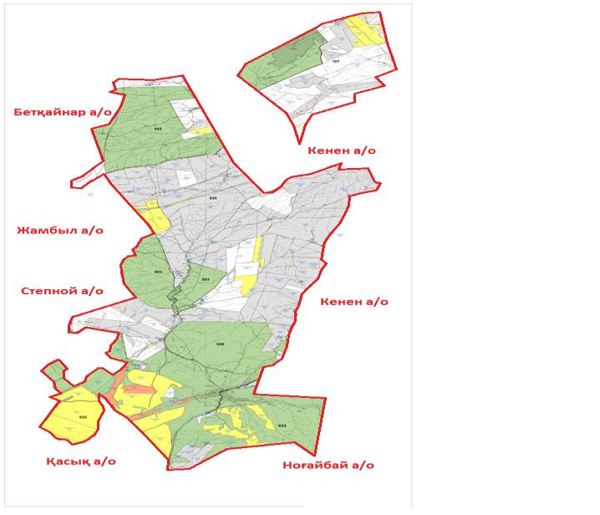

Шартты белгілер:

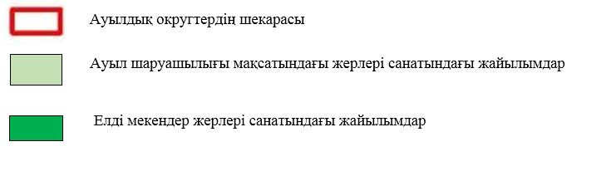

Алға ауылдық округі аумағындағы жер учаскелерінің меншік иелері тізімі
№ 1 кесте
№ | Жер учаскелерін жер пайдаланушылардың атауы | Жайылым алаңы, (га) | Түрлері бойынша малдың болуы, (бас) |  |  | Жайылымға қажеттілік нормасы  1 бас, (га) |  |  | Жайылымдардың қажеттілігі, (га) |  |  |  | Артық жайылымдар, (га)
 |  |  | ІҚМ | ҰҚМ | Жы л қы | І Қ М | ҰҚМ | Жы л қы | ІҚМ | ҰҚМ | Жы лқы | Жиыны (га)
1 | Борибаев Д. | 100 | 100 | 1 559 | 18 |  | 1,3 | 6,5 |  | 221 | 6,5 | 227, 5 | -
2 | Борибаева К. | 100 |  | 2 166 | 7 | 6,2 |  |  | 49,6 |  |  |  | -
3 | Каракушыков Р. | 120 |  | 316 | 1 |  |  |  |  |  |  |  | 13,5
4 | Касенов Ж. | 25 | 2 | 100 | 11 |  |  |  |  |  |  |  | -
5 | Керимкулов Д. | 590, 5 | 10 | 30 | 2 |  |  |  |  |  |  |  | 3
6 | Надирбеков Б. | 124 | 163 | 100 | 10 | 6,2 | 1,3 | 6,5 | 117,8 | 3,9 | 117 | 238,7
7 | Наурызбаев Б. | 2 139, 11 | 897 | 1262 | 95 |  |  |  |  |  |  |  | 29,8
8 | Сахатов Э. | 735,9 | 220 | 990 | 61 |  |  |  |  |  |  |  | 24,6
9 | Сатыбалдиев М. | 1843 | 157 | 300 | 20 |  | 1,3 | 6,5 |  | 1053 | 65 | 1118
10 | Хан В. | 686 | 60 | 600 | 4 |  |  |  |  |  |  |  | 25
 | Барлығы | 6 463, 51 | 1 609 | 7 423 | 229 |  |  |  | 5 542, 8 | 1 394, 9 | 208 | 1 653, 1 | 95,9
Алға ауылдық округі бойынша ІҚМ аналық (сауын) мал басын орналастыру үшін жайылымдарды бөлу жөніндегі мәліметтер
2 кесте
№ | Ауылдық округ атауы | Жайылым алаңы, (га) | Сауын сиырлардың болуы (бас) | Жайылымға қажеттілік нормасы 1 бас, (га) | Жайылымдардың қажеттілігі, (га) | Жайылымдармен қамтамасыз етілмеген (га) | Қажеттіліктің қамтамасыз етілуі, % | Артықшылық, (га)
1 | Алға | 11001 | 3267 | 5 | 16335 | 5334 | 67 | -
 | Барлығы | 11001 | 3267 | 5 | 16335 | 5334 | 67 | -
Ескертпе: сауын сиырларға арналған жайылымдық жерлердің жетіспейтін саны -5334 га Жер кодексінің 84-бабы 2-тармағының 4-1) тармақшасына сәйкес мемлекет мұқтажы үшін сатып алу есебінен және шалғайдағы жайылымдарға мал көшіру арқылы жетіспеушілік азаятын болады.
Алға ауылдық округі бойынша жер учаскелерінің меншік иелері бөлігінде ауыл шаруашылығы малдарының басын орналастыру үшін жайылымдарды қайта бөлу жөніндегі мәліметтер
№ 3 кесте
№ | Ауылдық округ атауы | Малдың болуы  түрлері бойынша (бас) |  |  | Жайылымға қажеттілік нормасы 1 бас, (га) |  |  | Жайылымдардың қажеттілігі, (га) |  |  |  | Жайылымдарды бөлу (га) | Қажеттіліктің қамтамасыз етілуі, %
 |  | ІҚМ | ҰҚМ | Жы лқы | ІҚМ | ҰҚМ | Жы лқы | ІҚМ | ҰҚМ | Жы лқы | Қорытынды (га)
1 | Алға | 2 188 | 17 200 | 715 | 6,2 | 1,3 | 6,5 | 13 565, 6 | 22 360, 0 | 4 647, 5 | 40 573, 1 | Борибаев Д. - 100  Борибаева К.-100  Каракушыков Р.-120  Касенов Ж.-25  Керимкулов Д. - 590,5  Надирбеков Б. - 124  Наурызбаев Б. - 2139,11  Сахатов Э. - 735,9  Сатыбалдиев М.-1843  Хан В. - 686 | 1,5
 | Барлығы | 2 188 | 17 200 | 715 |  |  |  | 13 565, 6 | 22 360, 0 | 4 647, 5 | 40 573, 1 | 6463,51 | 1,5
Алға ауылдық округінде
жайылымдарды басқару және
оларды пайдалану жөніндегі
2022-2024 жылдарға арналған
Жоспарға 2 – қосымша
Жайылым айналымдарының қолайлы схемалары
Алға ауылдық округі үшін қолайлы жайылым айналымдарының схемасы
Жылдар | Қоршау 1 | Қоршау 2 | Қоршау 3 | Қоршау 4
2022 | көктемгі-жазғы маусым 1 | Жазғы маусым 2 | Күзгі маусым 3 | Демалушы қоршау
2023 | Демалушы қоршау | көктемгі-жазғы маусым 1 | Жазғы маусым 2 | Күзгі маусым 3
2024 | көктемгі-жазғы маусым 1 | Жазғы маусым 2 | Күзгі маусым 3 | Демалушы қоршау
Ескертпе: 1, 2, 3, 4-жылына қашаларды пайдалану кезектілігі.
Алға ауылдық округінде
жайылымдарды басқару және
оларды пайдалану жөніндегі
2022-2024 жылдарға арналған
Жоспарға 3 – қосымша
Жайылымдардың сыртқы және ішкі шекаралары мен алаңдары көрсетілген карта, оның ішінде маусымдық, жайылымдық инфрақұрылым объектілері

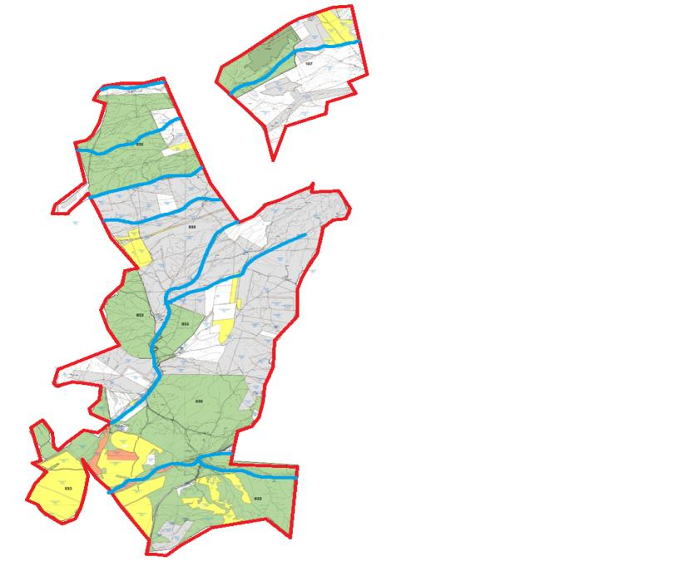

Шартты белгілер:

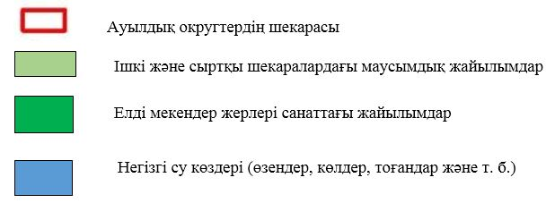

Алға ауылдық округінде
жайылымдарды басқару және
оларды пайдалану жөніндегі
2022-2024 жылдарға арналған
Жоспарға 4 – қосымша
Жайылым пайдаланушылардың су тұтыну нормасына сәйкес жасалған су көздеріне (көлдерге, өзендерге, тоғандарға, апандарға, суару немесе суландыру арналарына, құбырлы немесе шахта құдықтарына) қол жеткізу схемасы
Бір ауыл шаруашылығы жануарына су тұтынудың орташа тәуліктік нормасы Қазақстан Республикасы Премьер-Министрінің орынбасары Қазақстан Республикасы Ауыл шаруашылығы министрінің 2017 жылғы 24 сәуірдегі № 173 бұйрығымен (Нормативті құқықтық актілерді мемлекеттік тіркеу тізілімінде № 15090 болып тіркелген) бекітілген жайылымдарды ұтымды пайдалану қағидаларының 9-тармағына сәйкес айқындалады.
Алға ауылдық округінің аумағында суару немесе суландыру каналдары бар.

Алға ауылдық округі

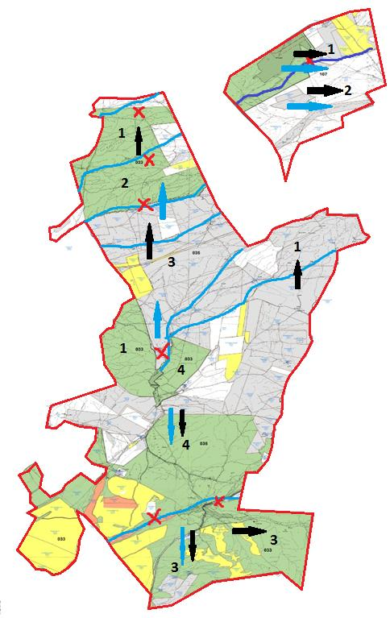

Шартты белгілер:

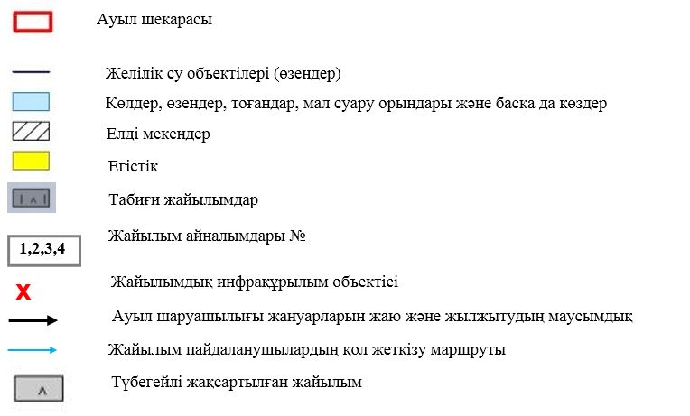

Алға ауылдық округінде
жайылымдарды басқару және
оларды пайдалану жөніндегі
2022-2024 жылдарға арналған
Жоспарға 5 – қосымша
Алға ауылдық округі - 16830,3 га

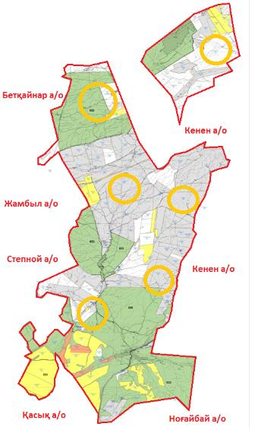

Шартты белгілер:



Алға ауылдық округінде
жайылымдарды басқару және
оларды пайдалану жөніндегі
2022-2024 жылдарға арналған
Жоспарға 6-қосымша
Ауыл шаруашылығы жануарларын жаю мен қозғалудың маусымдық бағыттарын белгілейтін жайылымдарды пайдалану жөніндегі күнтізбелік кесте
№ | Ауылдық округ атауы | 2022 жылғы қоршаулар саны |  |  |  | 2023 жылғы қоршаулар саны |  |  |  | 2024 жылғы қоршаулар саны
 |  | 1 | 2 | 3 | 4 | 1 | 2 | 3 | 4 | 1 | 2 | 3 | 4
1 | Алға | КЖМ | ЖМ | ДҚ | ЖКМ | КЖМ | ЖМ | ЖКМ | ДҚ | КЖМ | ЖМ | ДҚ | ЖКМ
Ескерту: аббревиатуралардың толық жазылуы:
КЖМ – көктемгі-жазғы маусым;
ЖКМ – жазғы-күзгі маусым;
ЖМ – жазғы маусым;
ДҚ – демалушы қоршау
Қордай аудандық мәслихатының
2022 жылғы 12 тамыздағы
№ 27-7 шешіміне қосымша
Ауқатты ауылдық округінде жайылымдарды басқару және оларды пайдалану жөніндегі 2022-2024 жылдарға арналған Жоспар
Осы Ауқатты ауылдық округінде жайылымдарды басқару және оларды пайдалану жөніндегі 2022-2024 жылдарға арналған Жоспар (бұдан әрі - Жоспар) Қазақстан Республикасының 2001 жылғы 23 қаңтардағы "Қазақстан Республикасындағы жергілікті мемлекеттік басқару және өзін-өзі басқару туралы", 2017 жылғы 20 ақпандағы "Жайылымдар туралы" Заңдарына, Қазақстан Республикасы Премьер-Министрінің орынбасары-Қазақстан Республикасының Ауыл шаруашылығы министрінің 2017 жылдың 24 сәуірдегі № 173 "Жайылымдарды ұтымды пайдалану қағидаларын бекіту туралы" бұйрығына (Нормативті құқықтық актілерді мемлекеттік тіркеу тізілімінде № 15090 болып тіркелген), Қазақстан Республикасының Ауыл шаруашылығы министрінің 2015 жылдың 14 сәуірдегі № 3-3/332 "Жайлымдардың жалпы алаңына жүктеменің рұқсат етілген шекті нормасын бекіту туралы" бұйрығына (Нормативтік құқықтық актілерді мемлекеттік тіркеу тізілімінде № 11064 болып тіркелген) сәйкес әзірленді.
Жоспар жайылымдарды ұтымды пайдалану, азыққа қажеттілікті тұрақты қамтамасыз ету және жайылымдардың тозуын болдырмау мақсатында қабылданады.
Жоспар құрамында:
1) Құқық белгілейтін құжаттар негізінде Ауқатты ауылдық округі аумағында жер санаттары, жер учаскелерінің меншік иелері және жер пайдаланушылар бөлінісінде жайылымдардың орналасу схемасы (картасы) (1 қосымша);
2) жайылым айналымдарының қолайлы схемалары (2-қосымша);
3) жайылымдардың, оның ішінде маусымдық, жайылымдық инфрақұрылым объектілерінің сыртқы және ішкі шекаралары мен алаңдары белгіленген карта (3-қосымша);
4) жайылым пайдаланушылардың су тұтыну нормасына сәйкес жасалған су көздеріне (көлдерге, өзендерге, тоғандарға, апандарға, суару немесе суландыру арналарына, құбырлы немесе шахта құдықтарына) қол жеткізу схемасы (4-қосымша);
5) жайылымдары жоқ жеке және (немесе) заңды тұлғалардың ауыл шаруашылығы жануарларының мал басын орналастыру үшін жайылымдарды қайта бөлу және оны берілетін жайылымдарға ауыстыру схемасы (5-қосымша);
6) кент, ауыл, ауылдық округте орналасқан жеке және (немесе) заңды тұлғалардың жайылымдармен қамтамасыз етілмеген ауыл шаруашылығы жануарларының мал басын шалғайдағы жайылымдарда орналастыру схемасы (6-қосымша);
7) Ауыл шаруашылығы жануарларын жаю мен жүріп-тұрудың маусымдық бағыттарын белгілейтін жайылымдарды пайдалану жөніндегі күнтізбелік кесте (7 қосымша).
Жоспар жайылымдарды геоботаникалық тексерудің жай-күйі туралы мәліметтерді, ветеринариялық-санитариялық объектілер туралы мәліметтерді, ауыл шаруашылығы жануарларының мал басының саны туралы деректерді, олардың иелерін көрсете отырып қабылданды - және (немесе) заңды тұлғалар ұсынған өзге де деректер туралы мәліметтерді, ауыл шаруашылығы жануарларының түрлері мен жыныстық-жас топтары бойынша қалыптастырылған табындардың, отарлардың, табындардың саны туралы деректерді, шалғайдағы жайылымдарда жаю үшін ауыл шаруашылығы жануарларының мал басын қалыптастыру туралы мәліметтерді, мәдени және аридті жайылымдарда ауыл шаруашылығы жануарларын жаю ерекшеліктері туралы мәліметтерді, малды айдауға арналған сервитуттар туралы мәліметтерді және мемлекеттік органдар, жеке және (немесе) заңды тұлғалар берген.
Әкімшілік-аумақтық бөлініс бойынша Ауқатты ауылдық округінде 3 ауылдық елді мекен бар.
Ауқатты ауылдық округі аумағының жалпы көлемі 30312,0 га, оның ішінде егістік – 7181,4 га, жайылым жерлері – 22138,0 га.
Жер санаттары бойынша:
ауыл шаруашылығы мақсатындағы жерлер – 29786,2 га;
елді мекендердің жері – 1771,4 га;
өнеркәсіп, көлік, байланыс, ғарыш қызметі, қорғаныс, ұлттық қауіпсіздік мұқтажына арналған және ауыл шаруашылығына арналмаған өзге де жер – 133 га;
қордағы жерлер – 38 га.
Ауданның геоботаникалық жағдайы бойынша жердің бедерлі беті топырақтың төрт түрінен тұратын таулы, тау етегі мен дала аймағымен қалыптасады. Атап айтқанда: қара-қоңыр, ашық-қоңыр саздары, кәдімгі солтүстік сұртопырақ мен солтүстік ашық сұртопырақ. Жартылай гидроморфты топырақтардағы өзендер мен бұлақтардың жартастарында өсімдіктердің дәнді сорттары жиі кездеседі, атап айтқанда сойғышсыз, шалғынды жұқа, қарапайым қамыс және шөпті өсімдіктер: шөлді шалфей, қарапайым мыңжылдық, қарапайым цикорий, шығыс папоротник, қызыл бас беде және құлпынай беде. Арамшөптер тұрақты мекендейтін жерлердің айналасында кең таралған, оның ішінде кішкентай гүлді мысық, гүл кекіре және мия. Жер бедерінің барлық түрлерінде кездесетін түкті жайылымдары кең таралған, оның ішінде аз жуылған қара-каштан және батпақты қара-каштан топырақтары бар. Бетегелі-түрлі шөптесіндер, бетегелі-түрлі эфимерлер, бетегелі-бидаймен көмкерілген шөптер мен шабақтардың модификациялары көрінеді.
Түкті жайылым, жайылым жерлердің негізгі түрі болып табылады. Ең негізгісі - қарапайым қауырсын шөптері. Қосалқы түрлеріне - әр түрлі шөпті өсімдіктер: орегано, шайқурай, шығыс папоротнигі, тіпті папоротник, қарапайым сирень (споралы тараң), қарапайым қызыл гүл, шығыңқы гүл кекіре және хитон тәрізді хондрилла. Топырақты өсімдік жамылғысымен жобалық қамту 70-75% құрайды. Селеу мен түрлі шөптердің биіктігі 15-50 см, хондрилл Ситник тәрізді 5-15 см өсімдік жамылғысының құрылымы бір деңгейлі. Жазғы құрғақ өнімнің салмағы орта есеппен 4,6-6,9 ц/га құрайды, жайылымдарды пайдалануға байланысты бетегелі, селеулі жайылымдар, малдың барлық түрлерін жаюға арналған жем-шөп жайылымдық жерлердің көктемгі-жазғы-күзгі түрлері болып табылады. Жылдық мал жаю маусымдық кезеңдерде жүзеге асырылады.
Табиғи жағдайлар бойынша аудан аумағы дала аймағының шегінде және агроклиматтық көрсеткіштер және климаттық жағдайына Шу-Іле тауларының орналасуы үлкен әсерін тигізеді. Қысқы мерзімде азиялық циклонның әсерінен қайталануы 30 дан 60 % аралықты құрайтын шығыс бағыттан соғатын жел басымдыққа ие. Осының салдарынан қысы суық және орташа ауа температурасы -7-100С құрайды.
Көктемгі уақыт тұрақсыз жылы режиммен ерекшеленеді. Соңғы аязды уақыт сәуір айының екінші жартысы мен мамыр айының басында қайталануы мүмкін. Аязсыз уақыттың орташа ұзақтығы 140 – 180 күнді құрайды. Жазы ыстық, ұзақтығы 120-140 күнді құрайды. Ауаның жоғары температурасы құрғақ жазғы ауа райымен қатар келеді. Шілде айының орташа температурасы +35 +400С құрайды.
Жауын-шашынның орташа мөлшері 300 мм-ден төмен.
2022 жылдың 1 шілдесіне Ауқатты ауылдық округінде (халықтың жеке ауласы және ЖШС, ШҚ) ірі қара 5060 бас, оның ішінде 627 бас аналық мал, 22700 бас ұсақ мал, 890 бас жылқы бар.
Жайылым көлемі 22138,0 га құрайды.
Ауқатты ауылдық округінің ЖШС, шаруа және фермерлік қожалықтарындағы мал басы: ірі қара 5060 бас, ұсақ қара 22700 бас, 890 бас жылқы.
ЖШС, шаруа және фермер қожалықтарының жайылым алаңы 2183,2 га құрайды.
Ауқатты ауылдық округі бойынша ауыл шаруашылығы малдарын қамтамасыз ету үшін барлығы 22138 га жайылымдық жерлер бар. Елді мекен шегінде 955 га жайылым бар.
Ауқатты ауылдық округінде мал айдауға арналған сервитуттар орнатылмаған.
Жоғарыда баяндалғанның негізінде, Қазақстан Республикасының "Жайылымдар туралы" Заңының 15 бабына сәйкес жергілікті халықтың мұқтаждығы үшін (Ауқатты ауылдық округі) ауыл шаруашылығы жануарларының аналық (сауын) мал басын ұстау бойынша 955,0 га көлемінде, жүктеме нормасы 5,0 га/бас болғанда қажеттілік 2900 га құрайды. Жайылымдық жерлердің қалыптасқан қажеттілігін Мемлекет мұқтажы үшін жерлерді сатып алу есебінен толықтыру қажет.
Жергілікті халықтың басқа ауыл шаруашылығы малдарын жаю бойынша жайылымдық жерлердің қажеттілігі 2900 га, ІҚМ басына жүктеме нормасы 1,0 га/бас болғанда, ұсақ мал – 0,1 га/бас, жылқы –1,0 га/бас.
Қажеттілік:
ІҚМ үшін – 400 бас. * 1 га/бас=400,0 га;
ұсақ мал үшін– 1100 бас. * 0,1 га/бас = 110,0 га;
жылқы үшін– 70 бас. * 1 га / гол = 70 га.
400+110+70=570*5 га/гол=2900 га.
Жайылым алқаптарының қалыптасқан қажеттілігін 2900 га көлемінде, келесі, ЖШС мен шаруа қожалықтары жерлеріне жаю жоспарланады: Абдыкалыков К. - 1129,34 га, Шоктыбаев Ж. - 120 га, Ниязов А. - 21,3 га, Абдыкалыкова К. - 103,7 га, Сейдеходжаев М. - 20 га, Жатканбай Р. - 105,5 га, Тажибаев А. - 140,7 га, Тельтаев Б. - 183,3 га, Дутбаев К. - 25 га, Сатыбалдиев Е. - 24,1 га, Карымсакова Г. - 380 га, Ерболатов Т. - 24,2 га, Богембаев Б. - 90 га, Кабылбеков С. - 27,5 га, Дюсебаев Ж. - 25 га, Калыбаева Т. - 130 га, Жумабаев Д. - 754 га, Тышканбаев Ж. - 9,3 га. Барлығы 3312,9 га.
Осы Жоспардың 5 – қосымшасына сәйкес, Ауқатты ауылдық округінің жергілікті халқының ауыл шаруашылығы жануарларының мал басын Ауқатты ауылдық округінің шалғайдағы 22138 га жайылымдарына ауыстыру есебінен жайылымдық жерлердің қалған қажеттілігін өтеу қажет.
Ауқатты ауылдық округінде
жайылымдарды басқару және
оларды пайдалану жөніндегі
2022-2024 жылдарға арналған
Жоспарға 1 – қосымша
Ауқатты ауылдық округінің аумағында жайылымдардың орналасу схемасы (картасы) жер санаттары, жер учаскелерінің меншік иелері және жер пайдаланушылар бөлінісінде құқық белгілейтін құжаттар негізінде

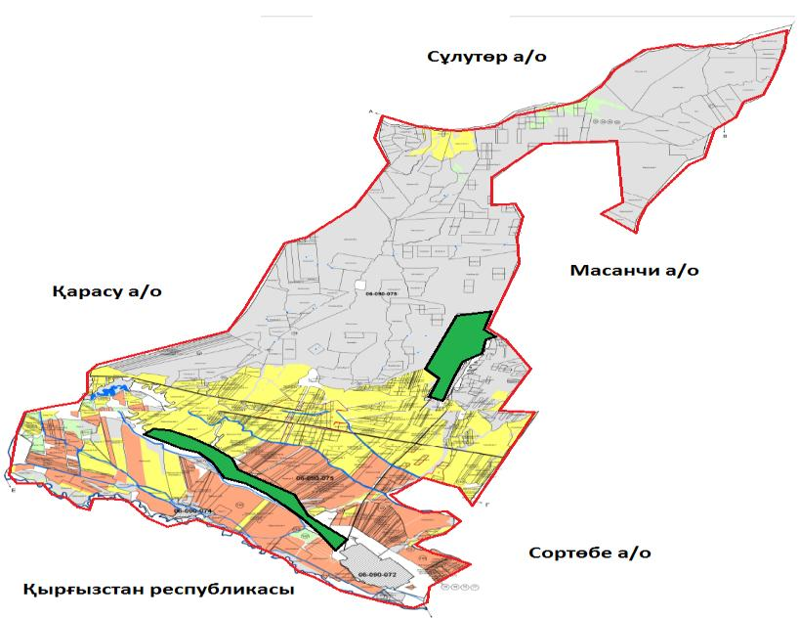

Шартты белгілер:

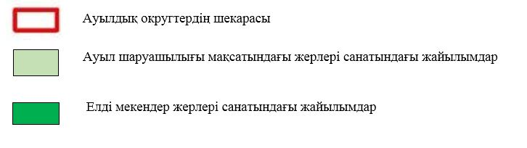

Ауқатты ауылдық округі аумағындағы жер учаскелерінің меншік иелері тізімі
№ 1 кесте
№ | Жер учаскелерін жер пайдаланушылардың атауы (Ауқатты ауылы) | Жайылым алаңы, (га) | Түрлері бойынша малдың болуы, (бас) |  |  | Жайылымға қажеттілік нормасы 1 бас, (га) |  |  | Жайылымдардың қажеттілігі, (га) |  |  |  | Артық жайылымдар, (га)
 |  |  | ІҚМ | ҰҚМ | Жы лқы | ІҚМ | ҰҚМ | Жы лқы | ІҚМ | ҰҚМ | Жы лқы | Жиыны(га)
1 | Абдыкалыков К. | 1 129, 34 | 147 | 650 |  | 6,2 | 1,3 |  | 911 | 845 |  | 1756 | -
2 | Шоктыбаев Ж. | 120 |  | 1487 |  |  | 1,3 |  |  | 1933,1 |  | 1933,1 | -
3 | Ниязов А. | 21,3 | 4 | 100 |  | 6,2 | 1,3 |  | 24,8 | 130 |  | 154,8 | -
4 | Абдыкалыкова К. | 103,7 |  |  |  |  |  |  |  |  |  |  | 103,7
5 | Сейдеходжаев М. | 20 |  |  |  |  |  |  |  |  |  |  | 20
6 | Жатканбай Р. | 105, 5 | 208 | 1324 | 100 | 6,2 | 1,3 | 6,5 | 1 289, 6 | 1 721, 2 | 130 | 3 140, 8 | -
7 | Тажибаев А. | 140, 7 | 2 | 350 | 2 | 6,2 | 1,3 | 6,5 | 12,4 | 455 | 13 | 480,4 | -
8 | Тельтаев Б. | 183, 3 | 25 |  |  | 6,2 |  |  | 155 |  |  | 155 | 28,3
9 | Дутбаев К. | 25 |  |  |  |  |  |  |  |  |  |  | 25
10 | Сатыбалдиев Е. | 24,1 |  |  |  |  |  |  |  |  |  |  | 24,1
11 | Карымсакова Г. | 380 | 298 | 249 | 207 | 6,2 | 1,3 | 6,5 | 1 847, 6 | 323, 7 | 1 345, 5 | 3 516, 8 | -
12 | Ерболатов Т. | 24,2 |  |  |  |  |  |  |  |  |  |  | 24,2
14 | Богембаев Б. | 90 |  |  |  |  |  |  |  |  |  |  | 90
15 | Кабылбеков С. | 27,5 |  | 200 |  |  | 1,3 |  |  | 260 |  | 260 | -
16 | Дюсебаев Ж. | 25 | 10 | 85 |  | 6,2 | 1,3 |  | 62 | 110, 5 |  | 172, 5 | -
17 | Калыбаева Т. | 130 |  |  |  |  |  |  |  |  |  |  | 130
18 | Жумабаев Д. | 754 |  |  |  |  |  |  |  |  |  |  | 754
19 | Тышканбаев Ж. | 9,3 |  |  |  |  |  |  |  |  |  |  | 9,3
 | Барлығы | 3 312, 9 | 694 | 4 445 | 309 |  |  |  | 3639 | 4 673, 5 | 1 475, 5 |  | 1 208, 6
Ауқатты ауылдық округі бойынша елді мекендер бөлінісінде
ІҚМ аналық (сауын) мал басын орналастыру үшін жайылымдарды бөлу жөніндегі мәліметтер
№ 2 кесте
№ | Ауылдық округ атауы | Жайылым алаңы, (га) | Сауын сиырлардың болуы (бас) | Жайылымға қажеттілік нормасы 1 бас, (га) | Жайылымдардың қажеттілігі, (га) | Жайылымдармен қамтамасыз етілмеген (га) | Қажеттіліктің қамтамасыз етілуі, % | Артықшылық, (га)
1 | Ауқатты | 955 | 855 | 5 | 4275 | 3688 | 40 | 300
 | Барлығы | 955 | 855 |  | 4275 | 3688 | 40 | 300
Ескертпе: сауын сиырларға арналған жайылымдық жерлердің жетіспейтін саны - 3688 га Жер кодексінің 84-бабы 2-тармағының 4-1) тармақшасына сәйкес мемлекет мұқтажы үшін сатып алу есебінен және шалғайдағы жайылымдарға мал көшіру арқылы жетіспеушілік азаятын болады.
Ауқатты ауылдық округі бойынша жер учаскелерінің меншік иелері бөлігінде ауыл шаруашылығы малдарының басын орналастыру үшін жайылымдарды қайта бөлу жөніндегі мәліметтер
№ 3 кесте
№ | Ауылдық округ атауы | Малдың болуы  түрлері бойынша (бас) |  |  | Жайылымға қажеттілік нормасы 1 бас, (га) |  |  | Жайылымдардың қажеттілігі, (га) |  |  |  | Жайылымдарды бөлу, (га) | Қажеттіліктің қамтамасыз етілуі, %
 |  | ІҚМ | ҰҚМ | Жы лқы | І Қ М | Ұ Қ М | Жы лқы | ІҚМ | ҰҚМ | Жы лқы | Қорытынды (га)
1 | Ауқатты | 855 | 9 928 | 385 | 6,2 | 1,3 | 6,5 | 5 301 | 12 906 | 2 525, 5 | 20 709,9 | Абдыкалыков К.-1129,34  Шоктыбаев Ж.-120  Ниязов А.-21,3  Абдыкалыкова К.-103,7  Сейдеходжаев М.-20  Жатканбай Р.-105,5  Тажибаев А.-140,7  Тельтаев Б.-183,3  Дутбаев К.-25  Сатыбалдиев Е.-24,1  Карымсакова Г.-380  Ерболатов Т.-24,2  Богембаев Б.-90  Кабылбеков С. -27,5  Дюсебаев Ж.-25  Калыбаева Т.-130  Жумабаев Д.-754  Тышканбаев Ж.-9,3
 | Барлығы | 5 301, 0 | 12 906, 4 | 2  502, 5 |  |  |  | 5 301, 0 | 12 906, 4 | 2 502, 5 | 20 709 | 3312,9
Ауқатты ауылдық округінде
жайылымдарды басқару және
оларды пайдалану жөніндегі
2022-2024 жылдарға арналған
Жоспарға 2 – қосымша
Жайылым айналымдарының қолайлы схемалары
Ауқатты ауылдық округі үшін қолайлы жайылым айналымдарының схемасы
Жылдар | Қоршау 1 | Қоршау 2 | Қоршау 3 | Қоршау 4
2022 | көктемгі-жазғы маусым 1 | Жазғы маусым 2 | Күзгі маусым 3 | Демалушы қоршау
2023 | демалушы  қоршау | көктемгі-жазғы маусым 1 | Жазғы маусым 2 | Күзгі маусым 3
2024 | көктемгі-жазғы маусым 1 | Жазғы маусым 2 | Күзгі маусым 3 | Демалушы қоршау
Ескертпе: 1, 2, 3, 4-жылына қашаларды пайдалану кезектілігі.
Ауқатты ауылдық округінде
жайылымдарды басқару және
оларды пайдалану жөніндегі
2022-2024 жылдарға арналған
Жоспарға 3 – қосымша
Жайылымдардың сыртқы және ішкі шекаралары мен алаңдары көрсетілген карта, оның ішінде маусымдық, жайылымдық инфрақұрылым объектілері

Шартты белгілер:

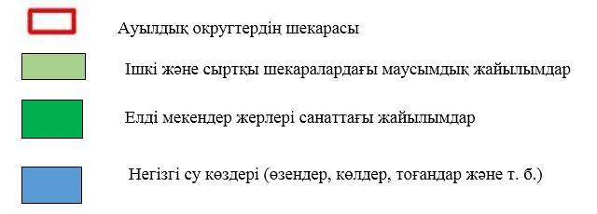

Ауқатты ауылдық округінде
жайылымдарды басқару және
оларды пайдалану жөніндегі
2022-2024 жылдарға арналған
Жоспарға 4 – қосымша
Жайылым пайдаланушылардың су тұтыну нормасына сәйкес жасалған су көздеріне (көлдерге, өзендерге, тоғандарға, апандарға, суару немесе суландыру арналарына, құбырлы немесе шахта құдықтарына) қол жеткізу схемасы
Бір ауыл шаруашылығы жануарына су тұтынудың орташа тәуліктік нормасы Қазақстан Республикасы Премьер-Министрінің орынбасары – Қазақстан Республикасы Ауыл шаруашылығы министрінің 2017 жылғы 24 сәуірдегі № 173 бұйрығымен (Нормативті құқықтық актілерді мемлекеттік тіркеу тізілімінде № 15090 болып тіркелген) бекітілген жайылымдарды ұтымды пайдалану қағидаларының 9-тармағына сәйкес айқындалады.
Ауқатты ауылдық округінің аумағында суару немесе суландыру каналдары бар.

Ауқатты ауылдық округі

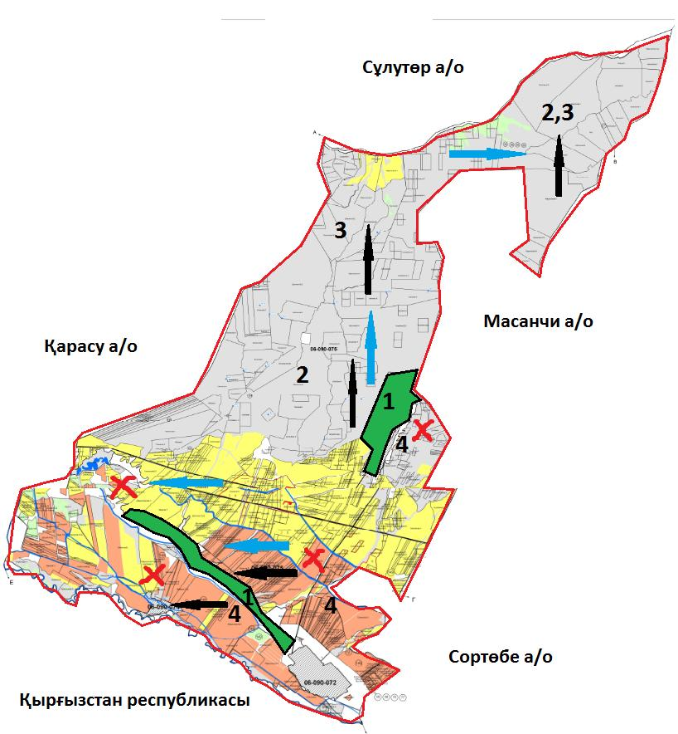

Шартты белгілер:

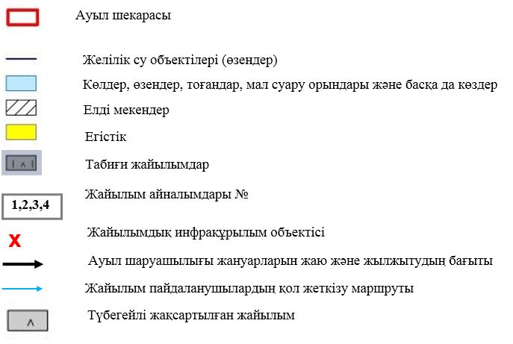

Ауқатты ауылдық округінде
жайылымдарды басқару және
оларды пайдалану жөніндегі
2022-2024 жылдарға арналған
Жоспарға 5 – қосымша
Ауқатты ауылдық округі - 22138 га

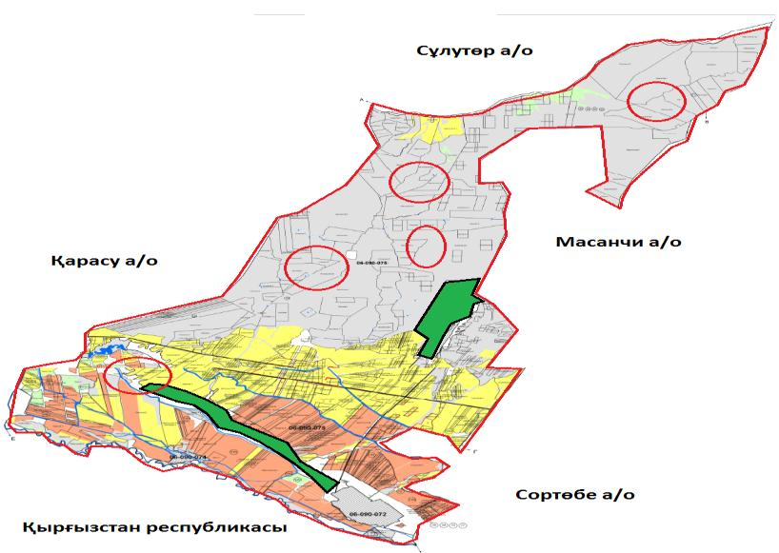

Шартты белгілер:



Ауқатты ауылдық округінде
жайылымдарды басқару және
оларды пайдалану жөніндегі
2022-2024 жылдарға арналған
Жоспарға 6 – қосымша
Ауыл шаруашылығы жануарларын жаю мен қозғалудың маусымдық бағыттарын белгілейтін жайылымдарды пайдалану жөніндегі күнтізбелік кесте
№ | Ауылдық округ атауы | 2022 жылғы қоршаулар саны |  |  |  | 2023 жылғы қоршаулар саны |  |  |  | 2024 жылғы қоршаулар саны
 |  | 1 | 2 | 3 | 4 | 1 | 2 | 3 | 4 | 1 | 2 | 3 | 4
1 | Ауқатты | КЖМ | ЖМ | ДҚ | ЖКМ | КЖМ | ЖМ | ЖКМ | ДҚ | КЖМ | ЖМ | ДҚ | ЖКМ
Ескерту: аббревиатуралардың толық жазылуы:
КЖМ – көктемгі-жазғы маусым;
ЖКМ – жазғы-күзгі маусым;
ЖМ – жазғы маусым;
ДҚ – демалушы қоршау
Қордай аудандық мәслихатының
2022 жылғы 12 тамыздағы
№ 27-7 шешіміне қосымша
Бетқайнар ауылдық округінде жайылымдарды басқару және оларды пайдалану жөніндегі 2022-2024 жылдарға арналған Жоспар
Осы Бетқайнар ауылдық округінде жайылымдарды басқару және оларды пайдалану жөніндегі 2022-2024 жылдарға арналған Жоспар (бұдан әрі - Жоспар) Қазақстан Республикасының 2001 жылғы 23 қаңтардағы "Қазақстан Республикасындағы жергілікті мемлекеттік басқару және өзін-өзі басқару туралы", 2017 жылғы 20 ақпандағы "Жайылымдар туралы" Заңдарына, Қазақстан Республикасы Премьер-Министрінің орынбасары-Қазақстан Республикасының Ауыл шаруашылығы министрінің 2017 жылдың 24 сәуірдегі № 173 "Жайылымдарды ұтымды пайдалану қағидаларын бекіту туралы" бұйрығына (Нормативті құқықтық актілерді мемлекеттік тіркеу тізілімінде № 15090 болып тіркелген), Қазақстан Республикасының Ауыл шаруашылығы министрінің 2015 жылдың 14 сәуірдегі № 3-3/332 "Жайлымдардың жалпы алаңына жүктеменің рұқсат етілген шекті нормасын бекіту туралы" бұйрығына (Нормативтік құқықтық актілерді мемлекеттік тіркеу тізілімінде № 11064 болып тіркелген) сәйкес әзірленді.
Жоспар жайылымдарды ұтымды пайдалану, азыққа қажеттілікті тұрақты қамтамасыз ету және жайылымдардың тозуын болдырмау мақсатында қабылданады.
Жоспар құрамында:
1) Құқық белгілейтін құжаттар негізінде Бетқайнар ауылдық округі аумағында жер санаттары, жер учаскелерінің меншік иелері және жер пайдаланушылар бөлінісінде жайылымдардың орналасу схемасы (картасы) (1 қосымша);
2) жайылым айналымдарының қолайлы схемалары (2-қосымша);
3) жайылымдардың, оның ішінде маусымдық, жайылымдық инфрақұрылым объектілерінің сыртқы және ішкі шекаралары мен алаңдары белгіленген карта (3-қосымша);
4) жайылым пайдаланушылардың су тұтыну нормасына сәйкес жасалған су көздеріне (көлдерге, өзендерге, тоғандарға, апандарға, суару немесе суландыру арналарына, құбырлы немесе шахта құдықтарына) қол жеткізу схемасы (4-қосымша);
5) жайылымдары жоқ жеке және (немесе) заңды тұлғалардың ауыл шаруашылығы жануарларының мал басын орналастыру үшін жайылымдарды қайта бөлу және оны берілетін жайылымдарға ауыстыру схемасы (5-қосымша);
6) кент, ауыл, ауылдық округте орналасқан жеке және (немесе) заңды тұлғалардың жайылымдармен қамтамасыз етілмеген ауыл шаруашылығы жануарларының мал басын шалғайдағы жайылымдарда орналастыру схемасы (6-қосымша);
7) Ауыл шаруашылығы жануарларын жаю мен жүріп-тұрудың маусымдық бағыттарын белгілейтін жайылымдарды пайдалану жөніндегі күнтізбелік кесте (7 қосымша).
Жоспар жайылымдарды геоботаникалық тексерудің жай-күйі туралы мәліметтерді, ветеринариялық-санитариялық объектілер туралы мәліметтерді, ауыл шаруашылығы жануарларының мал басының саны туралы деректерді, олардың иелерін көрсете отырып қабылданды - және (немесе) заңды тұлғалар ұсынған өзге де деректер туралы мәліметтерді, ауыл шаруашылығы жануарларының түрлері мен жыныстық-жас топтары бойынша қалыптастырылған табындардың, отарлардың, табындардың саны туралы деректерді, шалғайдағы жайылымдарда жаю үшін ауыл шаруашылығы жануарларының мал басын қалыптастыру туралы мәліметтерді, мәдени және аридті жайылымдарда ауыл шаруашылығы жануарларын жаю ерекшеліктері туралы мәліметтерді, малды айдауға арналған сервитуттар туралы мәліметтерді және мемлекеттік органдар, жеке және (немесе) заңды тұлғалар берген.
Әкімшілік-аумақтық бөлініс бойынша Бетқайнар ауылдық округінде 2 ауылдық елді мекен бар.
Бетқайнар ауылдық округі аумағының жалпы көлемі 23661 га, оның ішінде егістік – 11842 га, жайылым жерлері –10362 га, шабындық – 124 га.
Жер санаттары бойынша:
ауыл шаруашылығы мақсатындағы жерлер – 17760 га;
елді мекендердің жері - 5084 га;
өнеркәсіп, көлік, байланыс, ғарыш қызметі, қорғаныс, ұлттық қауіпсіздік мұқтажына арналған және ауыл шаруашылығына арналмаған өзге де жер - 216 га;
қордағы жерлер - 467 га.
Геоботаникалық жағдайы бойынша жердің бедерлі беті топырақтың төрт түрінен тұратын таулы, тау етегі мен дала аймағымен қалыптасады. Атап айтқанда: қара-қоңыр, ашық-қоңыр саздары, кәдімгі солтүстік сұртопырақ мен солтүстік ашық сұртопырақ. Жартылай гидроморфты топырақтардағы өзендер мен бұлақтардың жартастарында өсімдіктердің дәнді сорттары жиі кездеседі, атап айтқанда сойғышсыз, шалғынды жұқа, қарапайым қамыс және шөпті өсімдіктер: шөлді шалфей, қарапайым мыңжылдық, қарапайым цикорий, шығыс папоротник, қызыл бас беде және құлпынай беде. Арамшөптер тұрақты мекендейтін жерлердің айналасында кең таралған, оның ішінде кішкентай гүлді мысық, гүл кекіре және мия. Жер бедерінің барлық түрлерінде кездесетін түкті жайылымдары кең таралған, оның ішінде аз жуылған қара-каштан және батпақты қара-каштан топырақтары бар. Бетегелі-түрлі шөптесіндер, бетегелі-түрлі эфимерлер, бетегелі-бидаймен көмкерілген шөптер мен шабақтардың модификациялары көрінеді.
Түкті жайылым, жайылым жерлердің негізгі түрі болып табылады. Ең негізгісі - қарапайым қауырсын шөптері. Қосалқы түрлеріне - әр түрлі шөпті өсімдіктер: орегано, шайқурай, шығыс папоротнигі, тіпті папоротник, қарапайым сирень (споралы тараң), қарапайым қызыл гүл, шығыңқы гүл кекіре және хитон тәрізді хондрилла. Топырақты өсімдік жамылғысымен жобалық қамту 70-75% құрайды. Селеу мен түрлі шөптердің биіктігі 15-50 см, хондрилл Ситник тәрізді 5-15 см өсімдік жамылғысының құрылымы бір деңгейлі. Жазғы құрғақ өнімнің салмағы орта есеппен 4,6-6,9 ц/га құрайды, жайылымдарды пайдалануға байланысты бетегелі, селеулі жайылымдар, малдың барлық түрлерін жаюға арналған жем-шөп жайылымдық жерлердің көктемгі-жазғы-күзгі түрлері болып табылады. Жылдық мал жаю маусымдық кезеңдерде жүзеге асырылады.
Табиғи жағдайлар бойынша аудан аумағы дала аймағының шегінде және агроклиматтық көрсеткіштер және климаттық жағдайына Шу-Іле тауларының орналасуы үлкен әсерін тигізеді. Қысқы мерзімде азиялық циклонның әсерінен қайталануы 30 дан 60 % аралықты құрайтын шығыс бағыттан соғатын жел басымдыққа ие. Осының салдарынан қысы суық және орташа ауа температурасы -11-150С құрайды.
Көктемгі уақыт тұрақсыз жылы режиммен ерекшеленеді. Соңғы аязды уақыт наурыз айының екінші жартысы мен сәуір айының басында қайталануы мүмкін. Аязсыз уақыттың орташа ұзақтығы 140–180 күнді құрайды. Жазы ыстық, ұзақтығы 120 - 140 күнді құрайды. Ауаның жоғары температурасы құрғақ жазғы ауа райымен қатар келеді. Шілде айының орташа температурасы +30 +400С құрайды.
Жауын-шашынның орташа мөлшері 300 мм-ден төмен.
2022 жылдың 1 шілдесіне Бетқайнар ауылдық округінде (халықтың жеке ауласы және ЖШС, ШҚ) ірі қара 4448 бас, оның ішінде 2190 бас аналық мал, 24258 бас ұсақ мал, 1010 бас жылқы бар. Оның ішінде
Жайылым көлемі 10363 га.
Бетқайнар ауылдық округінің ЖШС, шаруа және фермерлік қожалықтарындағы мал басы: ірі қара 1196 бас, ұсақ мал 9112 бас, 333 бас жылқы.
ЖШС, шаруа және фермер қожалықтарының жайылым алаңы 5530 га құрайды.
Бетқайнар ауылдық округі бойынша ауыл шаруашылығы малдарын қамтамасыз ету үшін барлығы 5530 га жайылымдық жерлер бар. Елді мекен шегінде 4634 га жайылым бар.
Бетқайнар ауылдық округінде мал айдауға арналған сервитуттар орнатылмаған.
Жоғарыда баяндалғанның негізінде, Қазақстан Республикасының "Жайылымдар туралы" Заңының 15 бабына сәйкес жергілікті халықтың мұқтаждығы үшін (Бетқайнар ауылдық округі) ауыл шаруашылығы жануарларының аналық (сауын) мал басын ұстау бойынша 4634 га көлемінде, жүктеме нормасы 5,0 га/бас болғанда қажеттілік 6218 га құрайды. Жайылымдық жерлердің қалыптасқан қажеттілігін Мемлекет мұқтажы үшін жерлерді сатып алу есебінен толықтыру қажет.
Жергілікті халықтың басқа ауыл шаруашылығы малдарын жаю бойынша жайылымдық жерлердің қажеттілігі 6218 га, ІҚМ басына жүктеме нормасы 1,0 га/бас болғанда, Ұсақ мал – 0,1 га/бас, жылқы – 1,0 га/бас.
Қажеттілік:
ІҚМ 1000- бас * 1 га/бас = 1000га;
ұсақ мал үшін-1436 бас * 0,1 га/бас = 143,6 га;
жылқы үшін - 100 бас * 1,0 га / бас= 100 га;
100+143,6+100=1243*5=6218,0 га.
Жайылым алқаптарының қалыптасқан қажеттілігін 6218,0 га көлемінде
келесі ЖШС мен шаруа қожалықтары жерлеріне жаю жоспарланады: Ещиганов Ж. - 1200 га, "Нур Ал" ЖШС – 10 га, Мақулбаев М. - 3397 га, Онгелди А. - 184 га, Мустафин Т. – 72 га, Молдабаев К. - 30 га, Данегулов Т. - 275 га, Онгельдиев К. - 582га, Мамбеталиев Г. – 1500 га, Мамбеталиева М. – 520 га, Мамбетталиев К. – 500 га, Онгельдиева Л. – 478 га, Байбеков О. – 170 га, Дюсебаев М. – 670 га, Байтөле М. - 1158 га, Куттукова А. – 528 га. Барлығы 11274 га.
Осы Жоспардың 5 – қосымшасына сәйкес, Бетқайнар ауылдық округінің жергілікті халқының ауыл шаруашылығы жануарларының мал басын Бетқайнар ауылдық округінің шалғайдағы 10362 га жайылымдарына ауыстыру есебінен жайылымдық жерлердің қалған қажеттілігін өтеу қажет.
Беткайнар ауылдық округінде
жайылымдарды басқару және
оларды пайдалану жөніндегі
2022-2024 жылдарға арналған
Жоспарға 1 – қосымша
Бетқайнар ауылдық округінің аумағында жайылымдардың орналасу схемасы (картасы) жер санаттары, жер учаскелерінің меншік иелері және жер пайдаланушылар бөлінісінде құқық белгілейтін құжаттар негізінде

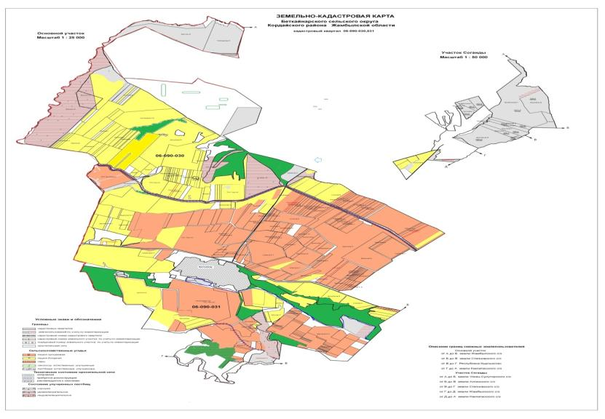

Шартты белгілер:

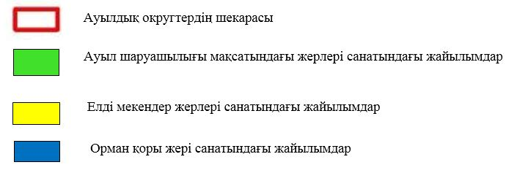

Бетқайнар ауылдық округі аумағындағы жер учаскелерінің меншік иелері тізімі
№ 1 кесте
№ | Жер учаскелерін жер пайдаланушылардың атауы | Жайылым алаңы, (га) | Түрлері бойынша малдың болуы, (бас) |  |  | Жайылымға қажеттілік нормасы 1 бас, (га) |  |  | Жайылымдардың қажеттілігі, (га) |  |  |  | Артық жайылымдар, (га)
 |  |  | ІҚМ | ҰҚМ | Жы лқы | ІҚМ | ҰҚМ | Жылқы | ІҚМ | ҰҚМ | Жылқы | Жиыны(га)
1 | Ещиганов Ж.А. | 1 200 |  | 100 | 32 | 6,2 | 1,3 | 6,5 |  | 130 | 208 | 338 | 862
2 | "НУР-АЛ" ЖШС | 10 | 399 |  |  |  |  |  | 2473,8 |  |  | 2 473, 8
3 | Макулбаев М.Н. | 3 397 | 22 | 1 500 | 20 |  |  |  | 136,4 | 1 950 | 130 | 2 216, 4 | 1 180, 6
4 | Онгелди А.О. | 184 | 90 |  |  |  |  |  | 558 |  |  | 558
5 | Мустафин Т.К. | 72 |  | 50 |  |  |  |  |  | 65 |  | 65 | 7
6 | Молдабаев К.С. | 30 | 5 | 400 | 20 |  |  |  | 31 | 520 | 130 | 681
7 | Данегулов Т.Е. | 275 | 10 | 150 | 10 |  |  |  | 62 | 195 | 65 | 322
8 | Онгельдиев К.К. | 582 | 32 | 2800 | 70 |  |  |  | 198,4 | 3640 | 455 | 4 293, 4
9 | Мамбеталиева М. | 520 |  |  |  |  |  |  |  |  |  |  | 520
10 | Мамбеталиев Қ. | 500 |  |  |  |  |  |  |  |  |  |  | 500
11 | Мамбеталиев Г. | 1 500 | 287 | 2 350 | 68 |  |  |  | 1 779, 4 | 3 055 | 442
12 | Онгельдиева Л. | 478 |  | 1 412 | 3 |  |  |  |  | 1 835 | 19,5
13 | Байбеков О. | 170 |  |  | 30 |  |  |  |  |  | 195
14 | Дюсебаев Б. | 670 | 36 | 150 | 10 |  |  |  | 223,2 | 195 | 65 |  | 186,8
15 | Байтөле М. | 1 158 | 127 | 200 | 70 |  |  |  | 787,4 | 260 | 455
16 | Куттукова А. | 528 |  |  |  |  |  |  |  |  |  |  | 528
 | Барлығы | 11 274 | 1 008 | 9 112 | 333 |  |  |  | 6 249, 6 | 11 845 | 2 164, 5 | 10 947, 6 | 3 784, 4
Бетқайнар ауылдық округі бойынша
ІҚМ аналық (сауын)мал басын орналастыру үшін жайылымдарды бөлу жөніндегі мәліметтер
№ 2 кесте
№ | Ауылдық округ атауы | Жайылым алаңы, (га) | Сауын сиырлардың болуы (бас) | Жайылымға қажеттілік нормасы 1 бас, (га) | Жайылымдардың қажеттілігі, (га) | Жайылымдармен қамтамасыз етілмеген (га) | Қажеттіліктің қамтамасыз етілуі, % | Артықшылық, (га)
1 | Бетқайнар | 4634 | 1759 | 5 | 8795 | 4321 | 88 | 130
 | Барлығы | 4634 | 1759 |  | 8795 | 4321 | 88 | 130
Ескертпе: сауын сиырларға арналған жайылымдық жерлердің жетіспейтін саны -4321 га Жер кодексінің 84-бабы 2-тармағының 4-1) тармақшасына сәйкес мемлекет мұқтажы үшін сатып алу есебінен және шалғайдағы жайылымдарға мал көшіру арқылы жетіспеушілік азаятын болады.
Бетқайнар ауылдық округі бойынша жер учаскелерінің меншік иелері бөлігінде ауыл шаруашылығы малдарының басын орналастыру үшін жайылымдарды қайта бөлу жөніндегі мәліметтер
№ 3 кесте
№ | Ауылдық округ атауы | Малдың болуы  түрлері бойынша (бас) |  |  | Жайылымға қажеттілік нормасы 1 бас, (га) |  |  | Жайылымдардың қажеттілігі, (га) |  |  |  | Жайылымдарды бөлу, (га) | Қажеттіліктің қамтамасыз етілуі, %
 |  | ІҚМ | ҰҚМ | Жы лқы | ІҚМ | ҰҚМ | Жы лқы | ІҚМ | ҰҚМ | Жы лқы | Қорытынды (га)
1 | Бетқайнар | 2 972 | 8 262 | 652 | 6,2 | 1,3 | 6,5 | 18 426, 4 | 10 740, 6 | 4 238 | 33 405 | Ещиганов Ж.А.-1200  "НУР-АЛ" ЖШС-10  Макулбаев М.Н.-3397  Онгелди А.О. 184  Мустафин Т.К.-72  Молдабаев К.С.-30  Данегулов Т.Е.-275  Онгельдиев К.К.-582  Мамбеталиева М.-520  Мамбеталиев Қ.-500  Мамбеталиев Г.-1500  Онгельдиева Л.-478  Байбеков О.-170  Дюсебаев Б.-670  Байтөле М.-1158  Куттукова А.-528
 | Барлығы | 2 972 | 8 262 | 652 |  |  |  | 18 426, 4 | 10 740, 6 | 4 238 | 33 405 | 11274
Беткайнар ауылдық округінде
жайылымдарды басқару және
оларды пайдалану жөніндегі
2022-2024 жылдарға арналған
Жоспарға 2 – қосымша
Жайылым айналымдарының қолайлы схемалары
Бетқайнар ауылдық округі үшін қолайлы жайылым айналымдарының схемасы
Жылдар | Қоршау 1 | Қоршау 2 | Қоршау 3 | Қоршау 4
2022 | көктемгі-жазғы маусым 1 | Жазғы маусым 2 | Күзгі маусым 3 | Демалушы қоршау
2023 | Демалушы қоршау | көктемгі-жазғы маусым 1 | Жазғы маусым 2 | Күзгі маусым 3
2024 | көктемгі-жазғы маусым 1 | Жазғы маусым 2 | Күзгі маусым 3 | Демалушы қоршау
Ескертпе: 1, 2, 3, 4-жылына қашаларды пайдалану кезектілігі.
Беткайнар ауылдық округінде
жайылымдарды басқару және
оларды пайдалану жөніндегі
2022-2024 жылдарға арналған
Жоспарға 3 – қосымша
Жайылымдардың сыртқы және ішкі шекаралары мен алаңдары көрсетілген карта, оның ішінде маусымдық, жайылымдық инфрақұрылым объектілері

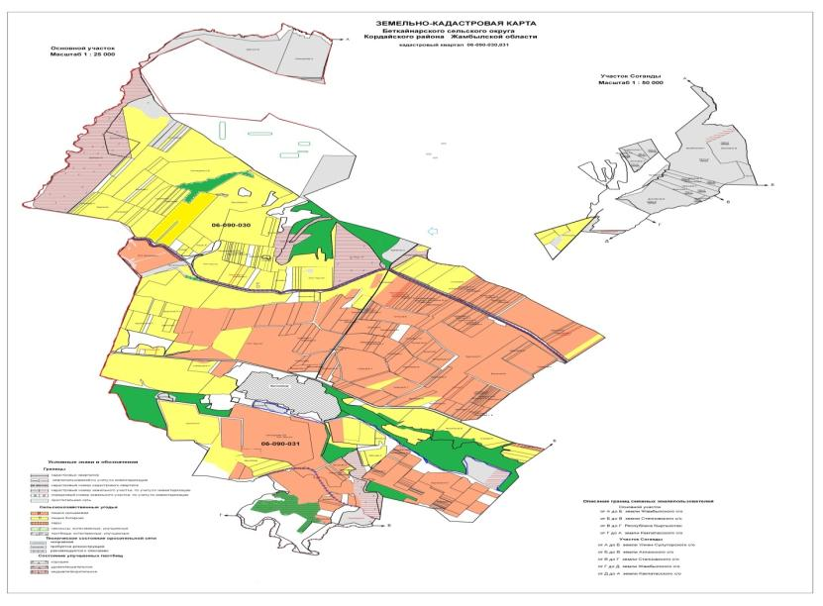

Шартты белгілер:

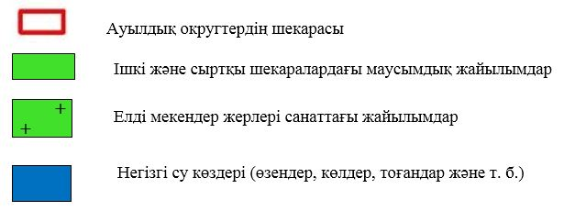

Беткайнар ауылдық округінде
жайылымдарды басқару және
оларды пайдалану жөніндегі
2022-2024 жылдарға арналған
Жоспарға 4 – қосымша
Жайылым пайдаланушылардың су тұтыну нормасына сәйкес жасалған су көздеріне (көлдерге, өзендерге, тоғандарға, апандарға, суару немесе суландыру арналарына, құбырлы немесе шахта құдықтарына) қол жеткізу схемасы
Бір ауыл шаруашылығы жануарына су тұтынудың орташа тәуліктік нормасы Қазақстан Республикасы Премьер-Министрінің орынбасары – Қазақстан Республикасы Ауыл шаруашылығы министрінің 2017 жылғы 24 сәуірдегі № 173 бұйрығымен (Нормативті құқықтық актілерді мемлекеттік тіркеу тізілімінде № 15090 болып тіркелген) бекітілген жайылымдарды ұтымды пайдалану қағидаларының 9-тармағына сәйкес айқындалады.
Беткайнар ауылдық округінің аумағында суару немесе суландыру каналдары бар.

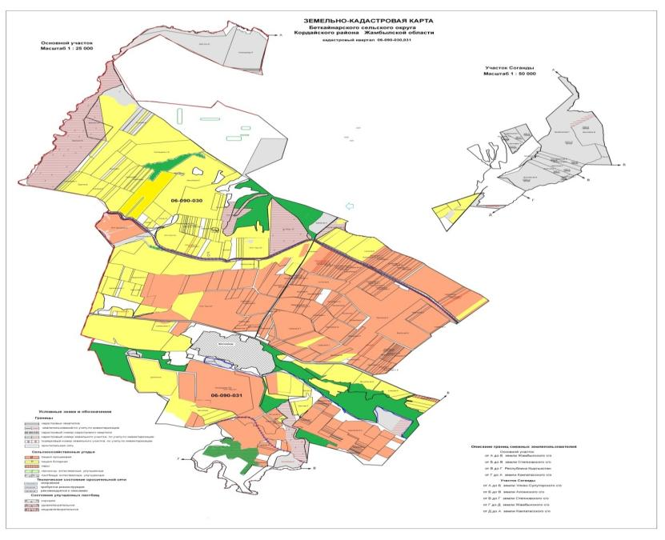

Бетқайнар ауылдық округі

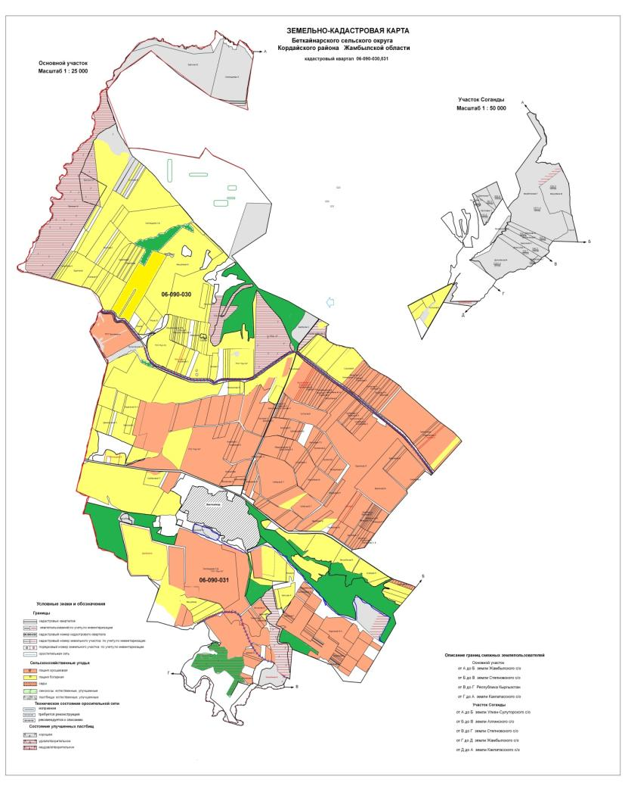

Шартты белгілер:

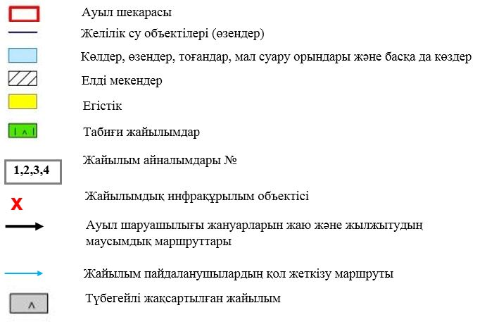

Беткайнар ауылдық округінде
жайылымдарды басқару және
оларды пайдалану жөніндегі
2022-2024 жылдарға арналған
Жоспарға 5 – қосымша
Бетқайнар ауылдық округі-10362 га

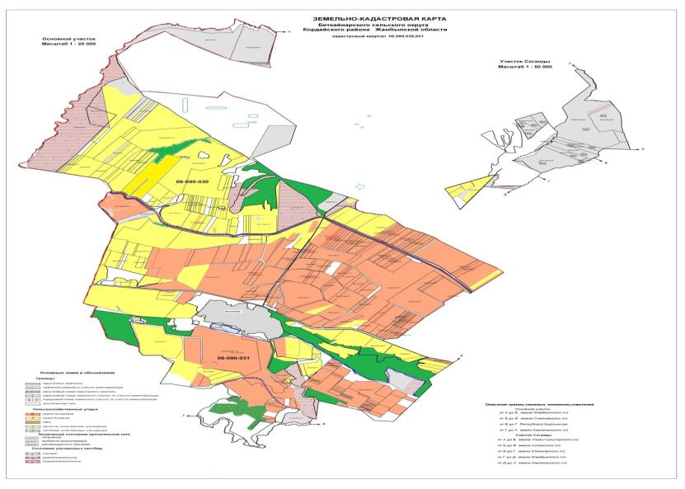

Шартты белгілер:

Беткайнар ауылдық округінде
жайылымдарды басқару және
оларды пайдалану жөніндегі
2022-2024 жылдарға арналған
Жоспарға 6 – қосымша
Ауыл шаруашылығы жануарларын жаю мен қозғалудың маусымдық бағыттарын белгілейтін жайылымдарды пайдалану жөніндегі күнтізбелік кесте
№ | Ауылдық округ атауы | 2022 жылғы қоршаулар саны |  |  |  | 2023 жылғы қоршаулар саны |  |  |  | 2024 жылғы қоршаулар саны
 |  | 1 | 2 | 3 | 4 | 1 | 2 | 3 | 4 | 1 | 2 | 3 | 4
1 | Беткайнар | КЖМ | ЖМ | ДҚ | ЖКМ | КЖМ | ЖМ | ЖКМ | ДҚ | КЖМ | ЖМ | ДҚ | ЖКМ
Ескерту: аббревиатуралардың толық жазылуы:
КЖМ – көктемгі-жазғы маусым;
ЖКМ – жазғы-күзгі маусым;
ЖМ – жазғы маусым;
ДҚ – демалушы қоршау
Қордай аудандық мәслихатының
2022 жылғы 12 тамыздағы
№ 27-7 шешіміне қосымша
Жамбыл ауылдық округінде жайылымдарды басқару және оларды пайдалану жөніндегі 2022-2024 жылдарға арналған Жоспар
Осы Жамбыл ауылдық округінде жайылымдарды басқару және оларды пайдалану жөніндегі 2022-2024 жылдарға арналған Жоспар (бұдан әрі - Жоспар) Қазақстан Республикасының 2001 жылғы 23 қаңтардағы "Қазақстан Республикасындағы жергілікті мемлекеттік басқару және өзін-өзі басқару туралы", 2017 жылғы 20 ақпандағы "Жайылымдар туралы" Заңдарына, Қазақстан Республикасы Премьер-Министрінің орынбасары-Қазақстан Республикасының Ауыл шаруашылығы министрінің 2017 жылдың 24 сәуірдегі № 173 "Жайылымдарды ұтымды пайдалану қағидаларын бекіту туралы" бұйрығына (Нормативті құқықтық актілерді мемлекеттік тіркеу тізілімінде № 15090 болып тіркелген), Қазақстан Республикасының Ауыл шаруашылығы министрінің 2015 жылдың 14 сәуірдегі № 3-3/332 "Жайлымдардың жалпы алаңына жүктеменің рұқсат етілген шекті нормасын бекіту туралы" бұйрығына (Нормативтік құқықтық актілерді мемлекеттік тіркеу тізілімінде № 11064 болып тіркелген) сәйкес әзірленді.
Жоспар жайылымдарды ұтымды пайдалану, азыққа қажеттілікті тұрақты қамтамасыз ету және жайылымдардың тозуын болдырмау мақсатында қабылданады.
Жоспар құрамында:
1) Құқық белгілейтін құжаттар негізінде Жамбыл ауылдық округі аумағында жер санаттары, жер учаскелерінің меншік иелері және жер пайдаланушылар бөлінісінде жайылымдардың орналасу схемасы (картасы) (1 қосымша);
2) жайылым айналымдарының қолайлы схемалары (2-қосымша);
3) жайылымдардың, оның ішінде маусымдық, жайылымдық инфрақұрылым объектілерінің сыртқы және ішкі шекаралары мен алаңдары белгіленген карта (3-қосымша);
4) жайылым пайдаланушылардың су тұтыну нормасына сәйкес жасалған су көздеріне (көлдерге, өзендерге, тоғандарға, апандарға, суару немесе суландыру арналарына, құбырлы немесе шахта құдықтарына) қол жеткізу схемасы (4-қосымша);
5) жайылымдары жоқ жеке және (немесе) заңды тұлғалардың ауыл шаруашылығы жануарларының мал басын орналастыру үшін жайылымдарды қайта бөлу және оны берілетін жайылымдарға ауыстыру схемасы (5-қосымша);
6) кент, ауыл, ауылдық округте орналасқан жеке және (немесе) заңды тұлғалардың жайылымдармен қамтамасыз етілмеген ауыл шаруашылығы жануарларының мал басын шалғайдағы жайылымдарда орналастыру схемасы (6-қосымша);
7) Ауыл шаруашылығы жануарларын жаю мен жүріп-тұрудың маусымдық бағыттарын белгілейтін жайылымдарды пайдалану жөніндегі күнтізбелік кесте (7 қосымша).
Жоспар жайылымдарды геоботаникалық тексерудің жай-күйі туралы мәліметтерді, ветеринариялық-санитариялық объектілер туралы мәліметтерді, ауыл шаруашылығы жануарларының мал басының саны туралы деректерді, олардың иелерін көрсете отырып қабылданды - және (немесе) заңды тұлғалар ұсынған өзге де деректер туралы мәліметтерді, ауыл шаруашылығы жануарларының түрлері мен жыныстық-жас топтары бойынша қалыптастырылған табындардың, отарлардың, табындардың саны туралы деректерді, шалғайдағы жайылымдарда жаю үшін ауыл шаруашылығы жануарларының мал басын қалыптастыру туралы мәліметтерді, мәдени және аридті жайылымдарда ауыл шаруашылығы жануарларын жаю ерекшеліктері туралы мәліметтерді, малды айдауға арналған сервитуттар туралы мәліметтерді және мемлекеттік органдар, жеке және (немесе) заңды тұлғалар берген.
Әкімшілік-аумақтық бөлініс бойынша Жамбыл ауылдық округінде 2 ауылдық елді мекен бар.
Жамбыл ауылдық округі аумағының жалпы көлемі 42469,9 га, оның ішінде егістік – 6199,34 га, жайылым жерлері – 18301,66 га.
Жер санаттары бойынша:
ауыл шаруашылығы мақсатындағы жерлер – 37134,0 га;
елді мекендердің жері - 3151,0 га;
өнеркәсіп, көлік, байланыс, ғарыш қызметі, қорғаныс, ұлттық қауіпсіздік мұқтажына арналған және ауыл шаруашылығына арналмаған өзге де жер - 1162,4 га;
қордағы жерлер - 1021 га.
Геоботаникалық жағдайы бойынша жердің бедерлі беті топырақтың төрт түрінен тұратын таулы, тау етегі мен дала аймағымен қалыптасады. Атап айтқанда: қара-қоңыр, ашық-қоңыр саздары, кәдімгі солтүстік сұртопырақ мен солтүстік ашық сұртопырақ. Жартылай гидроморфты топырақтардағы өзендер мен бұлақтардың жартастарында өсімдіктердің дәнді сорттары жиі кездеседі, атап айтқанда сойғышсыз, шалғынды жұқа, қарапайым қамыс және шөпті өсімдіктер: шөлді шалфей, қарапайым мыңжылдық, қарапайым цикорий, шығыс папоротник, қызыл бас беде және құлпынай беде. Арамшөптер тұрақты мекендейтін жерлердің айналасында кең таралған, оның ішінде кішкентай гүлді мысық, гүл кекіре және мия. Жер бедерінің барлық түрлерінде кездесетін түкті жайылымдары кең таралған, оның ішінде аз жуылған қара-каштан және батпақты қара-каштан топырақтары бар. Бетегелі-түрлі шөптесіндер, бетегелі-түрлі эфимерлер, бетегелі-бидаймен көмкерілген шөптер мен шабақтардың модификациялары көрінеді.
Түкті жайылым, жайылым жерлердің негізгі түрі болып табылады. Ең негізгісі - қарапайым қауырсын шөптері. Қосалқы түрлеріне - әр түрлі шөпті өсімдіктер: орегано, шайқурай, шығыс папоротнигі, тіпті папоротник, қарапайым сирень (споралы тараң), қарапайым қызыл гүл, шығыңқы гүл кекіре және хитон тәрізді хондрилла. Топырақты өсімдік жамылғысымен жобалық қамту 70-75% құрайды. Селеу мен түрлі шөптердің биіктігі 15-50 см, хондрилл Ситник тәрізді 5-15 см өсімдік жамылғысының құрылымы бір деңгейлі. Жазғы құрғақ өнімнің салмағы орта есеппен 4,6-6,9 ц/га құрайды, жайылымдарды пайдалануға байланысты бетегелі, селеулі жайылымдар, малдың барлық түрлерін жаюға арналған жем-шөп жайылымдық жерлердің көктемгі-жазғы-күзгі түрлері болып табылады. Жылдық мал жаю маусымдық кезеңдерде жүзеге асырылады.
Табиғи жағдайлар бойынша аудан аумағы дала аймағының шегінде және агроклиматтық көрсеткіштер және климаттық жағдайына Шу-Іле тауларының орналасуы үлкен әсерін тигізеді. Қысқы мерзімде азиялық циклонның әсерінен қайталануы 30 дан 60 % аралықты құрайтын шығыс бағыттан соғатын жел басымдыққа ие. Осының салдарынан қысы суық және орташа ауа температурасы -7-100С құрайды.
Көктемгі уақыт тұрақсыз жылы режиммен ерекшеленеді. Соңғы аязды уақыт сәуір айының екінші жартысы мен мамыр айының басында қайталануы мүмкін. Аязсыз уақыттың орташа ұзақтығы 140 – 180 күнді құрайды. Жазы ыстық, ұзақтығы 120-140 күнді құрайды. Ауаның жоғары температурасы құрғақ жазғы ауа райымен қатар келеді. Шілде айының орташа температурасы +35 +400С құрайды.
Жауын-шашынның орташа мөлшері 300 мм-ден төмен.
2022 жылдың 1 шілдесіне Жамбыл ауылдық округінде (халықтың жеке ауласы және ЖШС, ШҚ) ірі қара 4372 бас, оның ішінде 2066 бас аналық мал, 24714 бас ұсақ мал, 640 бас жылқы бар.
Жайылым көлемі 18016, 41 га құрайды.
Жамбыл ауылдық округінің ЖШС, шаруа және фермерлік қожалықтарындағы мал басы: ірі қара 1530 бас, ұсақ қара 13753 бас, 224 бас жылқы.
ЖШС, шаруа және фермер қожалықтарының жайылым алаңы 29406 га құрайды.
Жамбыл ауылдық округі бойынша ауыл шаруашылығы малдарын қамтамасыз ету үшін барлығы 2697 га жайылымдық жерлер бар.
Жамбыл ауылдық округінде мал айдауға арналған сервитуттар орнатылмаған.
Жоғарыда баяндалғанның негізінде, Қазақстан Республикасының "Жайылымдар туралы" Заңының 15 бабына сәйкес жергілікті халықтың мұқтаждығы үшін (Жамбыл ауылдық округі) ауыл шаруашылығы жануарларының аналық (сауын) мал басын ұстау бойынша Жамбыл ауылындық округінде 2697 га көлемінде, жүктеме нормасы 5 га/бас болғанда қажеттілік 4400,0 га құрайды. Жайылымдық жерлердің қалыптасқан қажеттілігін Мемлекет мұқтажы үшін жерлерді сатып алу есебінен толықтыру қажет.
Жергілікті халықтың басқа ауыл шаруашылығы малдарын жаю бойынша жайылымдық жерлердің қажеттілігі 4400,0 га, ІҚМ басына жүктеме нормасы 1,0 га / бас болғанда, Ұсақ мал – 0,1 га/бас, жылқы –1,0 га/бас.
Қажеттілік:
ІҚМ үшін-588 бас * 1,0 га/бас=588 га;
ұсақ мал үшін-2000 бас* 0,1 га/бас= 200,0 га;
жылқы үшін- 92 бас * 1,0 га/бас= 92 га.
588+200+92=880*5=4400 га.
Жайылым алқаптарының қалыптасқан қажеттілігін 4400 га көлемінде, келесі ЖШС мен шаруа қожалықтары жерлеріне жаю жоспарланады: Абдрахимов Э. – 270 га, Абдрахманова Д. – 620, Алдаев М. - 1680,16 га, Аугамбаев А. – 72 га, Ауелов Т. – 5 га, Булекбаев А. - 99 га, Динашев Т. - 556,74 га, Ерменбаева У. - 464,31 га, Жанаев Д. - 1071,55 га, Жунис С. - 409,8 га, Иманалиева Г. – 270 га, Иманкулов Д. - 236,36 га, Кенжибаева Ж. – 220 га, Копбаев Р. - 253,19 га, Көпжасаров М. – 394 га, Кусаинова А. -1226,69 га, Құттықова К. - 600,12 га, Мусабаев А. – 550 га, Сатубалдиева Б. - 97,3 га, Мырзакулов Ж. – 44 га, Нуркеев Ж. – 244 га, Нурмаханбетова А. - 175 га, Омарова К. - 396,45 га, Вудунлар А. – 30 га, Саламатов Д. - 421,5 га, Саламатова У. – 230 га, Сатувалдиев И. - 676,9 га, Смаилов А. - 613,58 га, Спанов А. – 1101 га, Юсупов И. - 319,05 га, Тайлыбеков Б. - 50 га, Татепбаев Б. - 94,14 га, Тенсебаев К. – 300 га, Тлеубердиев К. - 2491,94 га, Тобышаков А. – 240 га, Туткышбаев А. – 124 га, Ултамбаев Б. - 387,48 га, Ултанбаев М. – 86 га. Барлығы 17371,26 га.
Осы Жоспардың 5 – қосымшасына сәйкес, Жамбыл ауылдық округінің жергілікті халқының ауыл шаруашылығы жануарларының мал басын Жамбыл ауылдық округінің шалғайдағы 18301,6 га жайылымдарына ауыстыру есебінен жайылымдық жерлердің қалған қажеттілігін өтеу қажет.
Жамбыл ауылдық округінде
жайылымдарды басқару және
оларды пайдалану жөніндегі
2022-2024 жылдарға арналған
Жоспарға 1 – қосымша
Жамбыл ауылдық округінің аумағында жайылымдардың орналасу схемасы (картасы) жер санаттары, жер учаскелерінің меншік иелері және жер пайдаланушылар бөлінісінде құқық белгілейтін құжаттар негізінде

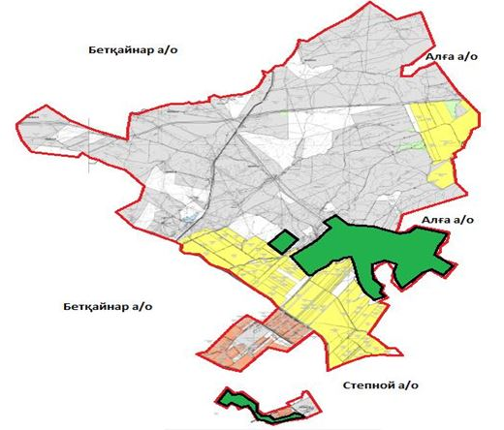

Шартты белгілер:

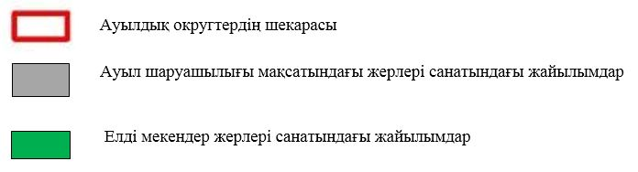

Жамбыл ауылдық округі аумағындағы жер учаскелерінің меншік иелері тізімі
№ 1 кесте
№ | Жер учаскелерін жер пайдаланушылардың атауы | Жайылым алаңы, (га) | Түрлері бойынша малдың болуы, (бас) |  |  | Жайылымға қажеттілік нормасы 1 бас, (га) |  |  | Жайылымдардың қажеттілігі, (га) |  |  |  | Артық жайылымдар, (га)
 |  |  | ІҚМ | ҰҚМ | Жы лқы | І Қ М | Ұ Қ М | Жы лқы | ІҚМ | ҰҚМ | Жы лқы | Жиыны(га)
1 | Абдрахимов Э. | 270 | 269 | 5 213 | 19 | 6,2 | 1,3 | 6,5 | 1 667, 8 | 6 776, 9 | 123, 5 | 8 568, 2
2 | Абдрахманова Д. | 620 |  | 414 | 5 |  | 1,3 | 6,5 |  | 538,2 | 32,5 | 570, 7 | 49,3
3 | Алдаев М. | 1 680, 16 | 32 | 656 |  | 6,2 | 1,3 |  | 198,4 | 852,8 |  | 1 051, 2 | 628, 96
4 | Аугамбаев А. | 72 |  |  |  |  |  |  |  |  |  |  | 72
5 | Ауелов Т. | 5 |  | 385 | 2 |  | 1,3 | 6,5 |  | 500,5 | 13 | 513,5
6 | Булекбаев А. | 99 | 12 | 64 | 3 | 6,2 | 1,3 | 6,5 | 74,4 | 83,2 | 19,5 | 177,1
7 | Динашев Т. | 556, 74 | 58 | 280 |  | 6,2 | 1,3 |  | 359,6 | 364 | 723,6 | 1 447, 2
8 | Ерменбаева У. | 464, 31 | 15 | 101 |  | 6,2 | 1,3 |  | 93 | 131,3 |  | 224,3 | 240, 01
9 | Жанаев Д. | 1 071, 55 | 46 | 180 | 44 | 6,2 | 1,3 | 6,5 | 285,2 | 234 | 286 | 805,2 | 266, 35
10 | Жунис С. | 409,8 | 86 | 697 | 40 | 6,2 | 1,3 | 6,5 | 533,2 | 906,1 | 260 | 1 699,  3
11 | Иманалиева Г. | 270 | 24 |  | 6 | 6,2 |  | 6,5 | 148,8 |  | 39 | 187,8 | 82,2
12 | Иманкулов Д. | 236,36 | 175 |  |  | 6,2 |  |  | 1085
13 | Кенжибаева Ж. | 220 | 220 |  |  |  |  |  |  |  |  |  | 220
14 | Копбаев Р. | 253, 19 | 5 | 38 |  | 6,2 | 1,3 | 6,5 | 31 | 49,4 |  | 80,4 | 172, 79
15 | Көпжасаров М. | 394 | 4 |  |  | 6,2 |  |  | 24,8 |  |  | 24,8 | 369,2
16 | Кусаинова А. | 1 226, 69 | 86 | 3071 | 87 | 6,2 | 1,3 | 6,5 | 533,2 | 3 992, 3 | 565,5 | 5091 | 4 490, 88
17 | Құттықова К. | 600, 12 | 5 | 122 |  | 6,2 | 1,3 |  | 31 | 158,6 |  | 189, 6 | 410, 52
18 | Мусабаев А. | 550 | 175 |  | 20 | 6,2 |  | 6,5 | 1085 |  | 130 | 1215
19 | Сатубалдиева Б. | 97,3 | 10 |  |  | 6,2 |  |  | 62 |  |  | 62 | 35,3
20 | Мырзакулов Ж. | 44 |  |  |  |  |  |  |  |  |  |  | 44
21 | Нуркеев Ж. | 244 |  |  |  |  |  |  |  |  |  |  | 244
22 | Нурмаханбетова А. | 175 | 30 | 100 | 10 | 6,2 | 1,3 | 6,5 | 186 | 620 | 65 | 871
23 | Омарова К. | 396, 45 | 10 | 781 | 3 | 6,2 | 1,3 | 6,5 | 62 | 1015,3 | 19,5 | 1096,8
24 | Вудунлар А. | 30 |  |  |  |  |  |  |  |  |  |  | 30
25 | Саламатов Д. | 421,5 |  | 246 | 11 |  | 1,3 | 6,5 |  | 319,8 | 71,5 | 391,3 | 30,2
26 | Саламатова У. | 230 | 147 |  |  | 6,2 |  |  | 911,4 |  |  | 911,4
27 | Сатувалдиев И | 676,9 |  |  |  |  |  |  |  |  |  |  | 676,9
28 | Смаилов А. | 613, 58 | 64 | 2 | 8 | 6,2 | 1,3 | 6,5 | 396,8 | 2,6 | 52 | 451,4 | 162,18
29 | Спанов А. | 1101 | 4 | 25 | 4 | 6,2 | 1,3 | 6,5 | 24,8 | 32,5 | 26 | 83,3 | 1017,7
30 | Юсупов И. | 319, 05 |  |  |  |  |  |  |  |  |  |  | 319,05
31 | Тайлыбеков Б. | 50 |  |  |  |  |  |  |  |  |  |  | 50
32 | Татепбаев Б. | 94,14 |  |  |  |  |  |  |  |  |  |  | 94,14
33 | Тенсебаев К. | 300 |  |  |  |  |  |  |  |  |  |  | 300
34 | Тлеубердиев К. | 2 491, 94 | 6 |  |  | 6,2 |  |  | 37,2 |  |  | 37,2 | 2454,
35 | Тобышаков А. | 240 | 5 | 30 |  | 6,2 | 1,3 |  | 31 | 39 |  | 70 | 170
36 | Туткышбаев А. | 124 |  |  |  |  |  |  |  |  |  |  | 124
37 | Ултамбаев Б. | 387, 48 | 1 | 265 |  | 6,2 | 1,3 |  | 6,2 | 344,5 |  | 350,7 | 36,78
38 | Ултанбаев М. | 86 | - | 50 |  |  | 1,3 |  |  | 65 |  | 65 | 21
 | Барлығы | 17 371, 26 |  |  |  |  |  |  |  |  |  | 26 235,  4 | 13 062, 2
Жамбыл ауылдық округі бойынша
ІҚМ аналық (сауын)мал басын орналастыру үшін жайылымдарды бөлу жөніндегі мәліметтер
№ 2 кесте
№ | Ауылдық округ атауы | Жайылым алаңы, (га) | Сауын сиырлардың болуы (бас) | Жайылымға қажеттілік нормасы 1 бас, (га) | Жайылымдардың қажеттілігі, (га) | Жайылымдармен қамтамасыз етілмеген (га) | Қажеттіліктің қамтамасыз етілуі, % | Артықшылық, (га)
1 | Жамбыл | 2745 | 1902 | 5 | 7510 | 6765 | 42,9 | -
 | Барлығы | 2745 | 1902 |  | 7510 | 6765 | 42,9 | -
Ескертпе: сауын сиырларға арналған жайылымдық жерлердің жетіспейтін саны -6765 га Жер кодексінің 84-бабы 2-тармағының 4-1) тармақшасына сәйкес мемлекет мұқтажы үшін сатып алу есебінен және шалғайдағы жайылымдарға мал көшіру арқылы жетіспеушілік азаятын болады.
Жамбыл ауылдық округі бойынша жер учаскелерінің меншік иелері бөлігінде ауыл шаруашылығы малдарының басын орналастыру үшін жайылымдарды қайта бөлу жөніндегі мәліметтер
№ 3 кесте
№ | Ауылдық округ атауы | Малдың болуы  түрлері бойынша (бас) |  |  | Жайылымға қажеттілік нормасы 1 бас, (га) |  |  | Жайылымдардың қажеттілігі, (га) |  |  |  | Жайылымдарды бөлу, (га) | Қажеттіліктің қамтамасыз етілуі, %
 |  | ІҚМ | ҰҚМ | Жы  лқы | ІҚМ | ҰҚМ | Жы лқы | ІҚМ | ҰҚМ | Жы лқы | Қорытынды (га)
1 | Жамбыл | 1 137 | 13 990 | 224 | 6,2 | 1,3 | 6,5 | 7 049, 4 | 18 187 | 1 456 | 26 692, 4 | Кусаинова А.-1226,69  Абдрахимов Э. - 270  Абдрахманова Д. -620  Алдаев М.- 1680,16  Аугамбаев А.-72  Ауелов Т.-5  Булекбаев Амангельди-99  Динашев Талгат-556,74  Ерменбаева А.- 464,31  Жанаев Д.- 1071,55  Жунис С.- 409,8  Иманалиева Г.-270  Иманкулов Д.- 236,36  Кенжибаева Ж.- 220  Копбаев Р.- 253,19  Көпжасаров М.-394  Құттықова К.-600,12  Мусабаев А.-550  Сатубалдиева Б.-97,3  Мырзакулов Ж.-44  Нуркеев Ж.-244  Нурмаханбетова А.-175  Омарова К.-396,45  Вудундар А.-30  Саламатов Д.-421,5  Саламатова У.-230  Сатувалдиев И.-676,9  Смаилов А.-613,58  Спанов А.-1101  Юсупов И.-319,5  Тайлыбеков Б:-50  Татепбаев Б.-94,14  Тенсебаев К.-300  Тлеубердиев К.-2491,94  Тобышаков А.-240  Туткышбаев А.-124  Ултамбаев Б.-387,48  Ултанбаев М.-86  Умурзакова К.-250
 |  |  |  |  |  |  |  |  |  |  |  |  | 65,0
 | Барлығы | 1 137 | 13 990 | 224 |  |  |  | 7 049, 4 | 18 187 | 1 456 | 26 692, 4 | 17371,26 | 65,0
Жамбыл ауылдық округінде
жайылымдарды басқару және
оларды пайдалану жөніндегі
2022-2024 жылдарға арналған
Жоспарға 2 – қосымша
Жайылым айналымдарының қолайлы схемалары
Жамбыл ауылдық округі үшін қолайлы жайылым айналымдарының схемасы
Жылдар | Қоршау 1 | Қоршау 2 | Қоршау 3 | Қоршау 4
2022 | көктемгі-жазғы маусым 1 | Жазғы маусым 2 | Күзгі маусым 3 | Демалушы қоршау
2023 | Демалушы қоршау | көктемгі-жазғы маусым 1 | Жазғы маусым 2 | Күзгі маусым 3
2024 | көктемгі-жазғы маусым 1 | Жазғы маусым 2 | Күзгі маусым 3 | Демалушы қоршау
Ескертпе: 1, 2, 3, 4-жылына қашаларды пайдалану кезектілігі.
Жамбыл ауылдық округінде
жайылымдарды басқару және
оларды пайдалану жөніндегі
2022-2024 жылдарға арналған
Жоспарға 3 – қосымша
Жайылымдардың сыртқы және ішкі шекаралары мен алаңдары көрсетілген карта, оның ішінде маусымдық, жайылымдық инфрақұрылым объектілері

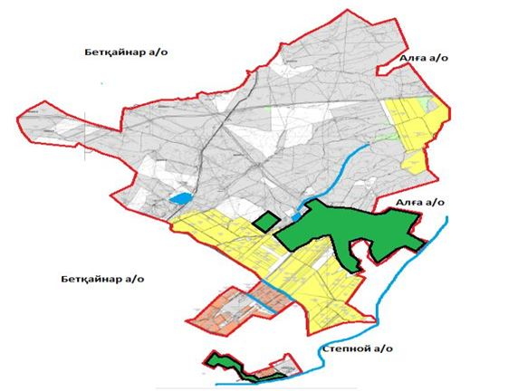

Шартты белгілер:

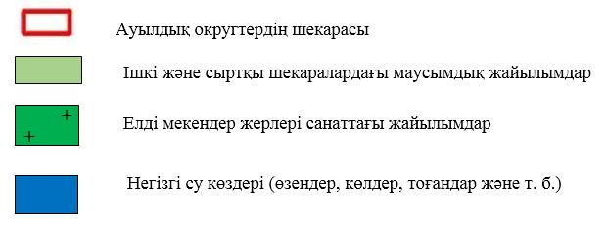

Жамбыл ауылдық округінде
жайылымдарды басқару және
оларды пайдалану жөніндегі
2022-2024 жылдарға арналған
Жоспарға 4 – қосымша
Жайылым пайдаланушылардың су тұтыну нормасына сәйкес жасалған су көздеріне (көлдерге, өзендерге, тоғандарға, апандарға, суару немесе суландыру арналарына, құбырлы немесе шахта құдықтарына) қол жеткізу схемасы
Бір ауыл шаруашылығы жануарына су тұтынудың орташа тәуліктік нормасы Қазақстан Республикасы Премьер-Министрінің орынбасары – Қазақстан Республикасы Ауыл шаруашылығы министрінің 2017 жылғы 24 сәуірдегі № 173 бұйрығымен (Нормативті құқықтық актілерді мемлекеттік тіркеу тізілімінде № 15090 болып тіркелген) бекітілген жайылымдарды ұтымды пайдалану қағидаларының 9-тармағына сәйкес айқындалады.
Жамбыл ауылдық округінің аумағында суару немесе суландыру каналдары бар.

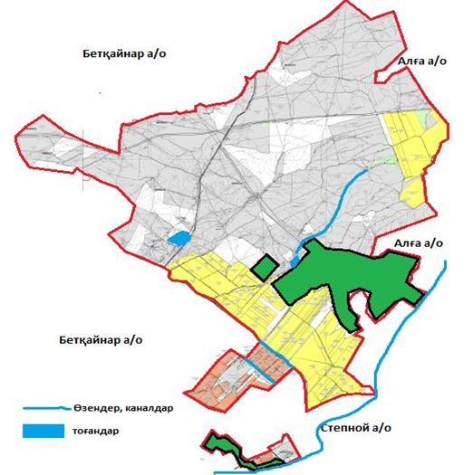

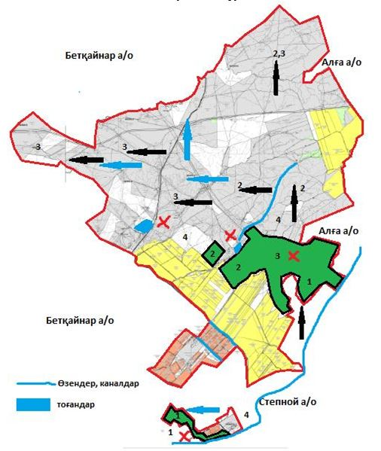

Шартты белгілер:

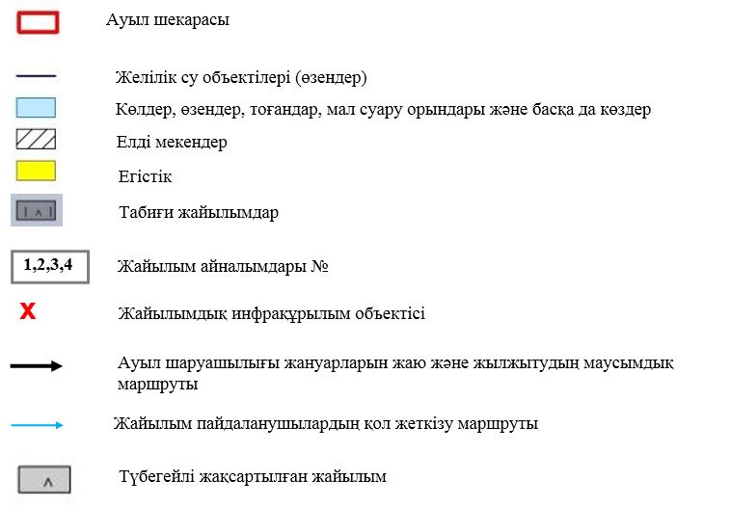

Жамбыл ауылдық округінде
жайылымдарды басқару және
оларды пайдалану жөніндегі
2022-2024 жылдарға арналған
Жоспарға 5 – қосымша
Жамбыл ауылдық округі-18301,6 га

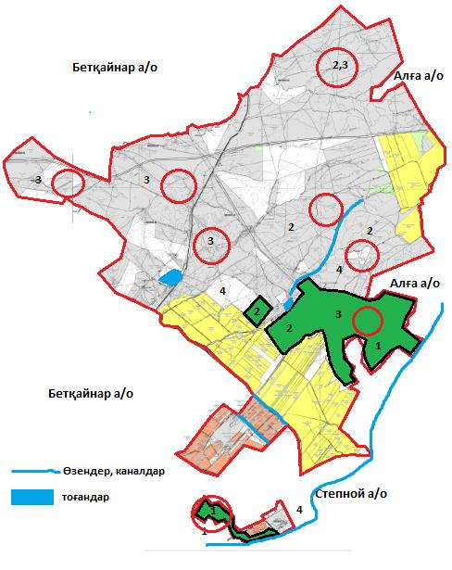

Шартты белгілер:



Жамбыл ауылдық округінде
жайылымдарды басқару және
оларды пайдалану жөніндегі
2022-2024 жылдарға арналған
Жоспарға 6 – қосымша
Ауыл шаруашылығы жануарларын жаю мен қозғалудың маусымдық бағыттарын белгілейтін жайылымдарды пайдалану жөніндегі күнтізбелік кесте
№ | Ауылдық округ атауы | 2022 жылғы қоршаулар саны |  |  |  | 2023 жылғы қоршаулар саны |  |  |  | 2024 жылғы қоршаулар саны
 |  | 1 | 2 | 3 | 4 | 1 | 2 | 3 | 4 | 1 | 2 | 3 | 4
1 | Жамбыл | КЖМ | ЖМ | ДҚ | ЖКМ | КЖМ | ЖМ | ЖКМ | ДҚ | КЖМ | ЖМ | ДҚ | ЖКМ
Ескерту: аббревиатуралардың толық жазылуы:
КЖМ – көктемгі-жазғы маусым;
ЖКМ – жазғы-күзгі маусым;
ЖМ – жазғы маусым;
ДҚ – демалушы қоршау
Қордай аудандық мәслихатының
2022 жылғы 12 тамыздағы
№ 27-7 шешіміне қосымша
Кенен ауылдық округінде жайылымдарды басқару және оларды пайдалану жөніндегі 2022-2024 жылдарға арналған Жоспар
Осы Кенен ауылдық округінде жайылымдарды басқару және оларды пайдалану жөніндегі 2022-2024 жылдарға арналған Жоспар (бұдан әрі - Жоспар) Қазақстан Республикасының 2001 жылғы 23 қаңтардағы "Қазақстан Республикасындағы жергілікті мемлекеттік басқару және өзін-өзі басқару туралы", 2017 жылғы 20 ақпандағы "Жайылымдар туралы" Заңдарына, Қазақстан Республикасы Премьер-Министрінің орынбасары-Қазақстан Республикасының Ауыл шаруашылығы министрінің 2017 жылдың 24 сәуірдегі № 173 "Жайылымдарды ұтымды пайдалану қағидаларын бекіту туралы" бұйрығына (Нормативті құқықтық актілеоді мемлекеттік тіркеу тізілімінде № 15090 болып тіркелген), Қазақстан Республикасының Ауыл шаруашылығы министрінің 2015 жылдың 14 сәуірдегі № 3-3/332 "Жайлымдардың жалпы алаңына жүктеменің рұқсат етілген шекті нормасын бекіту туралы" бұйрығына (Нормативтік құқықтық актілерді мемлекеттік тіркеу тізілімінде № 11064 болып тіркелген) сәйкес әзірленді.
Жоспар жайылымдарды ұтымды пайдалану, азыққа қажеттілікті тұрақты қамтамасыз ету және жайылымдардың тозуын болдырмау мақсатында қабылданады.
Жоспар құрамында:
1) Құқық белгілейтін құжаттар негізінде Кенен ауылдық округі аумағында жер санаттары, жер учаскелерінің меншік иелері және жер пайдаланушылар бөлінісінде жайылымдардың орналасу схемасы (картасы) (1 қосымша);
2) жайылым айналымдарының қолайлы схемалары (2-қосымша);
3) жайылымдардың, оның ішінде маусымдық, жайылымдық инфрақұрылым объектілерінің сыртқы және ішкі шекаралары мен алаңдары белгіленген карта (3-қосымша);
4) жайылым пайдаланушылардың су тұтыну нормасына сәйкес жасалған су көздеріне (көлдерге, өзендерге, тоғандарға, апандарға, суару немесе суландыру арналарына, құбырлы немесе шахта құдықтарына) қол жеткізу схемасы (4-қосымша);
5) жайылымдары жоқ жеке және (немесе) заңды тұлғалардың ауыл шаруашылығы жануарларының мал басын орналастыру үшін жайылымдарды қайта бөлу және оны берілетін жайылымдарға ауыстыру схемасы (5-қосымша);
6) кент, ауыл, ауылдық округте орналасқан жеке және (немесе) заңды тұлғалардың жайылымдармен қамтамасыз етілмеген ауыл шаруашылығы жануарларының мал басын шалғайдағы жайылымдарда орналастыру схемасы (6-қосымша);
7) Ауыл шаруашылығы жануарларын жаю мен жүріп-тұрудың маусымдық бағыттарын белгілейтін жайылымдарды пайдалану жөніндегі күнтізбелік кесте (7 қосымша).
Жоспар жайылымдарды геоботаникалық тексерудің жай-күйі туралы мәліметтерді, ветеринариялық-санитариялық объектілер туралы мәліметтерді, ауыл шаруашылығы жануарларының мал басының саны туралы деректерді, олардың иелерін көрсете отырып қабылданды - және (немесе) заңды тұлғалар ұсынған өзге де деректер туралы мәліметтерді, ауыл шаруашылығы жануарларының түрлері мен жыныстық-жас топтары бойынша қалыптастырылған табындардың, отарлардың, табындардың саны туралы деректерді, шалғайдағы жайылымдарда жаю үшін ауыл шаруашылығы жануарларының мал басын қалыптастыру туралы мәліметтерді, мәдени және аридті жайылымдарда ауыл шаруашылығы жануарларын жаю ерекшеліктері туралы мәліметтерді, малды айдауға арналған сервитуттар туралы мәліметтерді және мемлекеттік органдар, жеке және (немесе) заңды тұлғалар берген.
Әкімшілік-аумақтық бөлініс бойынша Кенен ауылдық округінде 1 ауылдық елді мекен бар.
Кенен ауылдық округі аумағының жалпы көлемі 75926,7 га, оның ішінде егістік – 11971 га, жайылым жерлері – 50216,6 га.
Жер санаттары бойынша:
ауыл шаруашылығы мақсатындағы жерлер – 66861,1 га;
елді мекендердің жері-6380 гекгатар;
өнеркәсіп, көлік, байланыс, ғарыш қызметі, қорғаныс, ұлттық қауіпсіздік мұқтажына арналған және ауыл шаруашылығына арналмаған өзге де жер - 898 га;
қордағы жерлер - 1271,0 га.
Геоботаникалық жағдайы бойынша жердің бедерлі беті топырақтың төрт түрінен тұратын таулы, тау етегі мен дала аймағымен қалыптасады. Атап айтқанда: қара-қоңыр, ашық-қоңыр саздары, кәдімгі солтүстік сұртопырақ мен солтүстік ашық сұртопырақ. Жартылай гидроморфты топырақтардағы өзендер мен бұлақтардың жартастарында өсімдіктердің дәнді сорттары жиі кездеседі, атап айтқанда сойғышсыз, шалғынды жұқа, қарапайым қамыс және шөпті өсімдіктер: шөлді шалфей, қарапайым мыңжылдық, қарапайым цикорий, шығыс папоротник, қызыл бас беде және құлпынай беде. Арамшөптер тұрақты мекендейтін жерлердің айналасында кең таралған, оның ішінде кішкентай гүлді мысық, гүл кекіре және мия. Жер бедерінің барлық түрлерінде кездесетін түкті жайылымдары кең таралған, оның ішінде аз жуылған қара-каштан және батпақты қара-каштан топырақтары бар. Бетегелі-түрлі шөптесіндер, бетегелі-түрлі эфимерлер, бетегелі-бидаймен көмкерілген шөптер мен шабақтардың модификациялары көрінеді.
Түкті жайылым, жайылым жерлердің негізгі түрі болып табылады. Ең негізгісі - қарапайым қауырсын шөптері. Қосалқы түрлеріне - әр түрлі шөпті өсімдіктер: орегано, шайқурай, шығыс папоротнигі, тіпті папоротник, қарапайым сирень (споралы тараң), қарапайым қызыл гүл, шығыңқы гүл кекіре және хитон тәрізді хондрилла. Топырақты өсімдік жамылғысымен жобалық қамту 70-75% құрайды. Селеу мен түрлі шөптердің биіктігі 15-50 см, хондрилл Ситник тәрізді 5-15 см өсімдік жамылғысының құрылымы бір деңгейлі. Жазғы құрғақ өнімнің салмағы орта есеппен 4,6-6,9 ц/га құрайды, жайылымдарды пайдалануға байланысты бетегелі, селеулі жайылымдар, малдың барлық түрлерін жаюға арналған жем-шөп жайылымдық жерлердің көктемгі-жазғы-күзгі түрлері болып табылады. Жылдық мал жаю маусымдық кезеңдерде жүзеге асырылады.
Табиғи жағдайлар бойынша аудан аумағы дала аймағының шегінде және агроклиматтық көрсеткіштер және климаттық жағдайына Іле Алатау тауларының орналасуы үлкен әсерін тигізеді. Қысқы мерзімде азиялық циклонның әсерінен қайталануы 30 дан 60 % аралықты құрайтын шығыс бағыттан соғатын жел басымдыққа ие. Осының салдарынан қысы суық және орташа ауа температурасы -7-100С құрайды.
Көктемгі уақыт тұрақсыз жылы режиммен ерекшеленеді. Соңғы аязды уақыт сәуір айының екінші жартысы мен мамыр айының басында қайталануы мүмкін. Аязсыз уақыттың орташа ұзақтығы 140 – 180 күнді құрайды. Жазы ыстық, ұзақтығы 120-140 күнді құрайды. Ауаның жоғары температурасы құрғақ жазғы ауа райымен қатар келеді. Шілде айының орташа температурасы +35 +400С құрайды.
2022 жылдың 1 шілдесіне Кенен ауылдық округінде (халықтың жеке ауласы және, ШҚ) ірі қара 4800 бас, оның ішінде 3666 бас аналық мал, 38210 бас ұсақ мал, 2170 бас жылқы бар.
Жайылым көлемі 57024 га.
Кенен ауылдық округінің шаруа және фермерлік қожалықтарындағы мал басы: ірі қара 3504 бас, ұсақ мал 28329 бас, 1100 бас жылқы.
ЖШС, шаруа және фермер қожалықтарының жайылым алаңы 50095 га құрайды.
Кенен ауылдық округі бойынша ауыл шаруашылығы малдарын қамтамасыз ету үшін барлығы 50095 га жайылымдық жерлер бар. Елді мекен шегінде 5768 га жайылым бар.
Кенен ауылдық округінде мал айдауға арналған сервитуттар орнатылмаған.
Жоғарыда баяндалғанның негізінде, Қазақстан Республикасының "Жайылымдар туралы" Заңының 15 бабына сәйкес жергілікті халықтың мұқтаждығы үшін (Кенен ауылдық округі) ауыл шаруашылығы жануарларының аналық (сауын) мал басын ұстау бойынша 5768 га көлемінде, жүктеме нормасы 5,0 га/бас болғанда қажеттілік 8430 га құрайды. Жайылымдық жерлердің қалыптасқан қажеттілігін Мемлекет мұқтажы үшін жерлерді сатып алу есебінен толықтыру қажет.
Жергілікті халықтың басқа ауыл шаруашылығы малдарын жаю бойынша жайылымдық жерлердің қажеттілігі 8430 га, ІҚМ басына жүктеме нормасы 1,0 га / бас болғанда, ұсақ мал – 0,1 га / бас, жылқы –1,0 га/ бас.
Қажеттілік:
ІҚМ үшін-285 бас* 1,0 га/бас=285 га;
ұсақ мал үшін-6800 бас * 0,1 га/бас= 680,0 га;
жылқы үшін-721 бас * 1,0 га /бас = 721 га.
285+680+721=1686*5=8430 га.
Жайылым алқаптарының қалыптасқан қажеттілігін 8430 га көлемінде, келесі ЖШС мен шаруа қожалықтары жерлеріне жаю жоспарланады: Абильғазиев Д. – 47 га, Алдасугуров О. - 731,06 га, Баймуханбетов Қ. – 748 га, Байсалов Н. - 14,4 га, Беккожаев А. – 5 га, Боранбаев Д. - 287,7 га, Даулеткулов Н. – 95 га, Джананбаев Н. – 12 га, Дүйсембаев Қ. – 951 га, Ермек Қ. – 4301 га, Жарасов Б. – 200 га, Дүйсембаев Ғ. - 40,59 га, Жылқыбаев С. - 1222,92 га, Қадырбаев М. – 200 га, Баймуханбетова С. – 100 га, Кенжетаев М. – 700 га, Қосақов К. - 107,14 га, Мадмаров А. - 156,86 га, Максутов Ү. – 6 га, Мекергалиев Б. - 534,9 га, Онгарбаев Қ. - 196,59 га, Пишенбаев Ж. - 1246,8 га, Рахымбаев С. – 90 га, Рыскелді Г. - 57,27 га, Сарсенбеков У. – 15 га, Тлепбергенов Б. - 2930 га, Ускенбаев Т. - 312,78 га, Ускенбаева Ж. - 1099,22 га, Әлімбет Б. - 68,7 га, Аблай С. – 139 га, Жарболов Е. - 1160,53 га, Какетай Ж. - 3325,12 га, Кенжетаев Б.- 432,4 га, Бүркітбаев Т. - 100 га, Медеуов Қ. – 1812 га, Молдажан М. – 198 га, Мусаханов Т. - 337,5 га, Аденов А. - 1149,7 га, Азимбаев Ж. – 217 га, Айтжанов А. – 340 га, Архабаев С. - 580,2 га, Баймуханбетов А. – 422 га, Бахова А. - 4,5 га, Бекбауов С. – 47 га, Қылышбаев Е. - 12,4 га, Макеев Ж. - 8,6 га, Нурмаханбетов Ж. – 250 га, Салимбаев С. – 280 га, Темірболатов Ж. - 100 га, Ускенбаев Қ. – 356 га, Утебаев Б. - 397,69 га, Тоқсейтов Қ. – 16 га, Бидаулетов А. – 570 га, Ботабекова Н. – 152 га, Ботбаев Б. - 82,8 га, Жайлаубеков Т. – 200 га, Оразалин Т. – 265 га, Садырбеков Т. – 5 га, Сақыпбаева Қ. – 82 га, Сейтмаликов А. – 40 га, Топиев Б. - 678,9 га. Барлығы 30238,27 га.
Осы Жоспардың 5 – қосымшасына сәйкес, Кенен ауылдық округінің жергілікті халқының ауыл шаруашылығы жануарларының мал басын Кенен ауылдық округінің шалғайдағы 50216,6 га жайылымдарына ауыстыру есебінен жайылымдық жерлердің қалған қажеттілігін өтеу қажет.
Кенен ауылдық округінде
жайылымдарды басқару және
оларды пайдалану жөніндегі
2022-2024 жылдарға арналған
Жоспарға 1 – қосымша
Кенен ауылдық округінің аумағында жайылымдардың орналасу схемасы (картасы) жер санаттары, жер учаскелерінің меншік иелері және жер пайдаланушылар бөлінісінде құқық белгілейтін құжаттар негізінде

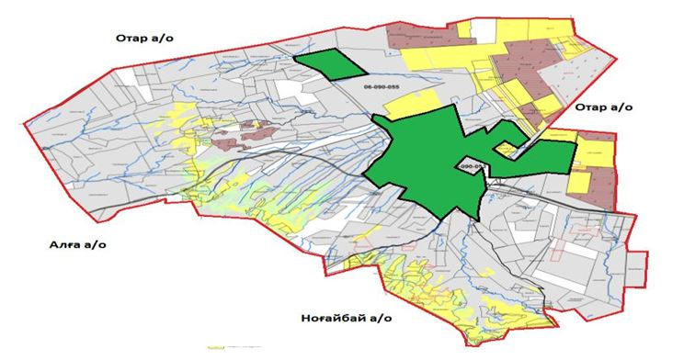

Шартты белгілер:

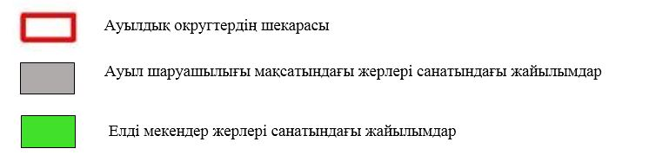

Кенен ауылдық округі аумағындағы жер учаскелерінің меншік иелері тізімі
№ 1 кесте
№ | Жер учаскелерін жер пайдаланушылардың атауы | Жайылым алаңы, (га) | Түрлері бойынша малдың болуы, (бас) |  |  | Жайылымға қажеттілік нормасы 1 бас, (га) |  |  | Жайылымдардың қажеттілігі, (га) |  |  |  | Артық жайылымдар, (га)
 |  |  | ІҚМ | ҰҚМ | Жы лқы | ІҚМ | ҰҚМ | Жы лқы | ІҚМ | ҰҚМ | Жы лқы | Жиыны(га)
1 | Абильғазиев Д. | 47 | 84 | 417 |  | 6,2 | 1,3 |  | 520, 8 | 542,1 |  | 1062,9
2 | Алдасугуров О. | 731, 06 | 14 | 63 | 9 | 6,2 | 1,3 | 6,5 | 86,8 | 81,9 | 58,5 | 227, 2 | 504
3 | Баймуханбетов Қ. | 748 | 32 |  | 11 | 6,2 |  | 6,5 | 198,4 |  | 71,5 | 269, 9 | 478
4 | Байсалов Н. | 14,4 | 4 | 165 | 2 | 6,2 | 1,3 | 6,5 | 24,8 | 214, 5 | 13 | 252, 3
5 | Бахов Б. |  | 20 | 315 | 25 | 6,2 | 1,3 | 6,5 | 124 | 409, 5 | 162, 5 | 696
6 | Бейсебеков Т. |  | 3 | 717 | 3 | 6,2 | 1,3 |  | 18,6 | 932, 1 | 19,5 | 970, 2
7 | Беккожаев А. | 5 | 1 | 32 | 2 | 6,2 | 1,3 | 6,5 | 6,2 | 41,6 | 13 | 60,8
8 | Боранбаев Д. | 287, 7 | 23 | 823 | 5 | 6,2 | 1,3 | 6,5 | 142,6 | 1 069, 9 | 32,5 | 1 245
9 | Даулеткулов Н. | 95 | 38 | 229 | 3 | 6,2 | 1,3 | 6,5 | 235, 6 | 297,7 | 19,5 | 552, 8
10 | Джананбаев Н. | 12 | 108 | 971 | 4 | 6,2 | 1,3 | 6,5 | 669,6 | 1 262, 3 | 26 | 1 957, 9
11 | Дүйсембаев Қ. | 951 |  | 300 |  |  | 1,3 |  |  | 390 |  | 390 | 561
12 | Ермек Қ. | 4301 | 100 | 806 | 16 | 6,2 | 1,3 | 6,5 | 620 | 1 047, 8 | 104 | 1 771, 8 | 2529
13 | Жарасов Б. | 200 | 10 | 388 | 3 | 6,2 | 1,3 | 6,5 | 62 | 504,4 | 19,5 | 585,9
14 | Дүйсембаев Ғ. | 40,59 |  | 23 | 2 |  | 1,3 | 6,5 |  | 29,9 | 13 | 42,9
15 | Жылқыбаев С. | 1 222, 92 | 66 |  | 20 | 6,2 |  | 6,5 | 409,2 |  | 130 | 539,2 | 683,8
16 | Қадырбаев М. | 200 | 215 | 3701 | 50 | 6,2 | 1,3 | 6,5 | 1333 | 4 811, 3 | 325 | 7 055 ,2
17 | Баймуханбетова С. | 100 | 12 |  | 5 | 6,2 |  | 6,5 | 74,4 |  | 32,5 | 106,9
18 | Кенжетаев М. | 700 | 10 | 1376 | 8 | 6,2 | 1,3 | 6,5 | 62 | 1788,8 | 52 | 1 902, 8
19 | Қосақов К. | 107, 14 | 11 | 279 | 20 | 6,2 | 1,3 | 6,5 | 68,2 | 451,4 | 130 | 649,6
20 | Мадмаров А. | 156, 86 | 57 | 104 | 2 | 6,2 | 1,3 | 6,5 | 353,4 | 135,2 | 13 | 501,6
21 | Максутов Ү. | 6 | 9 |  | 20 | 6,2 |  | 6,5 | 55,8 |  | 130 | 185,8
22 | Мекергалиев Б. | 534, 9 | 1 | 309 |  | 6,2 | 1,3 |  | 6,2 | 401,7 |  | 407, 9 | 127
23 | Онгарбаев Қ. | 196, 59 | 30 | 30 | 152 | 6,2 | 1,3 | 6,5 | 186 | 39 | 988 | 1213
24 | Пишенбаев Ж. | 1246,8 | 165 | 186 | 12 | 6,2 | 1,3 | 6,5 | 1023 | 241,8 | 78 | 1 342,8
25 | Рахымбаев С. | 90 | 1 | 362 | 3 | 6,2 | 1,3 | 6,5 | 6,2 | 470,6 | 19,5 | 496,3
26 | Рыскелді Г. | 57,27 | 3 | 10 | 16 | 6,2 | 1,3 | 6,5 | 18,6 | 13 | 104 | 135,6
27 | Сарсенбеков У. | 15 | 4 | 23 | 4 | 6,2 | 1,3 | 6,5 | 24,8 | 29,9 | 26 | 80,7
28 | Тлепбергенов Б. | 2930 | 172 | 735 | 180 | 6,2 | 1,3 | 6,5 | 1 066, 4 | 955, 5 | 1170 | 3 191, 9
29 | Ускенбаев Т. | 312, 78 |  | 1421 |  |  | 1,3 |  |  | 1 847, 3 |  | 1 847, 3
30 | Ускенбаева Ж. | 1 099, 22 |  | 522 |  |  | 1,3 |  |  | 678,6 |  | 678,6
31 | Әлімбет Б. | 68,7 | 4 | 13 | 4 | 6,2 | 1,3 | 6,5 | 24,8 | 16,9 | 26 | 67,7
32 | Аблай С. | 139 | 120 | 433 |  | 6,2 | 1,3 | 6,5 | 744 | 562,9 |  | 1 306, 9
33 | Жарболов Е. | 1 160, 53 | 142 |  | 5 | 6,2 |  | 6,5 | 880,4 |  | 32,5 | 912,9
34 | Какетай Ж. | 3 325, 12 | 981 | 2890 | 300 | 6,2 | 1,3 | 6,5 | 6082,2 | 3757 | 1950 | 11 789, 2
35 | Кенжетаев Б. | 432,4 | 3 | 240 | 3 | 6,2 | 1,3 | 6,5 | 18,6 | 312 | 19,5 | 350,1 | 82,3
36 | Бүркітбаев Т. | 100 | 32 | 300 | 3 | 6,2 | 1,3 | 6,5 | 198,4 | 390 | 19,5 | 607,9
37 | Медеуов Қ. | 1812 | 284 | 2909 | 35 | 6,2 | 1,3 | 6,5 | 1760,8 | 3781,7 | 227,5 | 5770
38 | Молдажан М. | 198 | 115 | 1472 | 58 | 6,2 | 1,3 | 6,5 | 713 | 1913,6 | 377 | 3003,6
39 | Мусаханов Т. | 337,5 | 35 | 166 | 7 | 6,2 | 1,3 | 6,5 | 217 | 215,8 | 45,5 | 478,3
40 | Аденов А. | 1 149,  7 |  |  |  |  |  |  |  |  |  |  | 1 149, 7
41 | Азимбаев Ж. | 217 | 22 | 96 | 17 | 6,2 | 1,3 | 6,5 | 136,4 | 124,8 | 110,5 | 371,7
42 | Айтжанов А. | 340 | 51 | 462 | 19 | 6,2 | 1,3 | 6,5 | 316,2 | 600,6 | 123,5 | 1040,3
43 | Архабаев С. | 580,2 | 50 | 295 |  | 6,2 | 1,3 |  | 310 | 383,5 |  | 693,5
44 | Баймуханбетов А. | 422 | 37 |  | 7 | 6,2 |  | 6,5 | 229,4 |  | 45,5 | 274,9 | 147,1
45 | Бахова А. | 4,5 |  |  |  |  |  |  |  |  |  |  | 4,5
46 | Бекбауов С. | 47 |  |  |  |  |  |  |  |  |  |  | 47
47 | Балмуханбетов С. |  | 72 |  | 4 | 6,2 |  | 6,5 | 446, 4 |  | 26 | 472,4
48 | Қалдарова Г. |  | 212 | 750 | 140 | 6,2 | 1,3 | 6,5 | 1 314, 4 | 975 | 910 | 3 199, 4
49 | Қылышбаев Е. | 12,4 | 5 | 559 | 2 | 6,2 | 1,3 | 6,5 | 31 | 726,7 | 13 | 770, 7
50 | Макеев Ж. | 8,6 | 9 | 49 | 9 | 6,2 | 1,3 | 6,5 | 55,8 | 63,7 | 58,5 | 178
51 | Нурмаханбетов Ж. | 250 | 4 | 133 | 3 | 6,2 | 1,3 | 6,5 | 24,8 | 172, 9 | 19,5 | 217, 2
52 | Салимбаев С. | 280 | 1 | 1 220 | 4 | 6,2 | 1,3 | 6,5 | 6,2 | 1586 | 26 | 1 618, 2
53 | Сегізбаев А. |  | 11 | 110 | 126 | 6,2 | 1,3 | 6,5 | 68,2 | 143 | 819 | 1 030, 2
54 | Темірболатов Ж. | 100 | 40 | 54 | 15 | 6,2 | 1,3 | 6,5 | 248 | 70,2 | 97,5 | 415, 7
55 | Ускенбаев Қ. | 356 | 3 |  |  | 6,2 |  |  | 18,6 |  |  | 18,6 | 337, 4
56 | Утебаев Б. | 397, 69 | 3 | 50 |  | 6,2 | 1,3 |  | 18,6 | 65 |  | 83,6 | 284, 09
57 | Тоқсейтов Қ. | 16 | 2 |  |  | 6,2 |  |  | 12,4 |  |  | 12,4 | 3,6
58 | Рыскулов С. |  | 116 | 2098 | 70 | 6,2 | 1,3 | 6,5 | 719,2 | 2 727, 4 | 455 | 3 901, 6
59 | Аусагатов А. | - |  |  |  |  |  |  |  |  |  |  | -
60 | Бидаулетов А. | 570 |  |  |  |  |  |  |  |  |  |  | 570
61 | Ботабекова Н. | 152 |  |  |  |  |  |  |  |  |  |  | 152
62 | Ботбаев Б. | 82,8 |  |  |  |  |  |  |  |  |  |  | 82,8
63 | Жайлаубеков Т. | 200 |  |  |  |  |  |  |  |  |  |  | 200
64 | Оразалин Т. | 265 |  |  |  |  |  |  |  |  |  |  | 265
65 | Садырбеков Т. | 5 |  |  |  |  |  |  |  |  |  |  | 5
66 | Сақыпбаева Қ. | 82 |  |  |  |  |  |  |  |  |  |  | 82
67 | Сейтмаликов А. | 40 |  |  |  |  |  |  |  |  |  |  | 40
68 | Топиев Б. | 678,9 |  |  |  |  |  |  |  |  |  |  | 678,9
 | Барлығы | 30 238, 27 | 3 566 | 28 639 | 1 426 |  |  |  | 21 991, 4 | 37 276, 5 | 9 152 | 69 005, 8 | 9 014, 19
Кенен ауылдық округі бойынша
ІҚМ аналық (сауын)мал басын орналастыру үшін жайылымдарды бөлу жөніндегі мәліметтер
№ 2 кесте
№ | Ауылдық округ атауы | Жайылым алаңы, (га) | Сауын сиырлардың болуы (бас) | Жайылымға қажеттілік нормасы 1 бас, (га) | Жайылымдардың қажеттілігі, (га) | Жайылымдармен қамтамасыз етілмеген (га) | Қажеттіліктің қамтамасыз етілуі, % | Артықшылық, (га)
1 | Кенен | 5768,0 | 970 | 5 | 4850 | - | 100 | 918
 | Барлығы | 5768,0 | 970 | 5 | 4850 | - | 100 | 918
Ескертпе: сауын сиырларға арналған жайылымдық жерлердің жетіспейтін санын Жер кодексінің 84-бабы 2-тармағының 4-1) тармақшасына сәйкес мемлекет мұқтажы үшін сатып алу есебінен және шалғайдағы жайылымдарға мал көшіру арқылы жетіспеушілік азаятын болады.
Кенен ауылдық округі бойынша жер учаскелерінің меншік иелері бөлігінде ауыл шаруашылығы малдарының басын орналастыру үшін жайылымдарды қайта бөлу жөніндегі мәліметтер
№ 3 кесте
№ | Ауылдық округ атауы | Малдың болуы түрлері бойынша (бас) |  |  | Жайылымға қажеттілік нормасы 1 бас, (га) |  |  | Жайылымдардың қажеттілігі, (га) |  |  |  | Жайылымдарды бөлу, (га) | Қажеттіліктің қамтамасыз етілуі, %
 |  | ІҚМ | ҰҚМ | Жы лқы | І Қ М | Ұ Қ М | Жы лқы | ІҚМ | ҰҚМ | Жы лқы | Қорытынды (га)
1 | Кенен | 1 296 | 9 881 | 682 | 6,2 | 1,3 | 6,5 | 8 035, 2 | 12 845, 3 | 4 433 | 25 313, 5 | Аденов А.– 1149,7  Бекбауов С.– 47  Бидаулетов А. – 570  Ботабекова Н. – 152  Ботбаев Б. – 82,8  Жайлаубеков Т.- 200  Оразалин Т.- 265  Садырбеков Т.- 5  Сақыпбаева Қ. - 82  Сейтмаликов А. - 40  Тапиев Б. - 678,9  Бахова А.- 4,5
 | Барлығы | 1 296 | 9 881 | 682 |  |  |  | 8 035, 2 | 12 845, 3 | 4 433 | 25 313, 5 | 3276,9
Кенен ауылдық округінде
жайылымдарды басқару және
оларды пайдалану жөніндегі
2022-2024 жылдарға арналған
Жоспарға 2 – қосымша
Жайылым айналымдарының қолайлы схемалары
Кенен ауылдық округі үшін қолайлы жайылым айналымдарының схемасы
Жылдар | Қоршау 1 | Қоршау 2 | Қоршау 3 | Қоршау 4
2022 | көктемгі-жазғы маусым 1 | Жазғы маусым 2 | Күзгі маусым 3 | Демалушы қоршау
2023 | Демалушы қоршау | көктемгі-жазғы маусым 1 | Жазғы маусым 2 | Күзгі маусым 3
2024 | көктемгі-жазғы маусым 1 | Жазғы маусым 2 | Күзгі маусым 3 | Демалушы қоршау
Ескертпе: 1, 2, 3, 4-жылына қашаларды пайдалану кезектілігі.
Кенен ауылдық округінде
жайылымдарды басқару және
оларды пайдалану жөніндегі
2022-2024 жылдарға арналған
Жоспарға 3 – қосымша
Жайылымдардың сыртқы және ішкі шекаралары мен алаңдары көрсетілген карта, оның ішінде маусымдық, жайылымдық инфрақұрылым объектілері

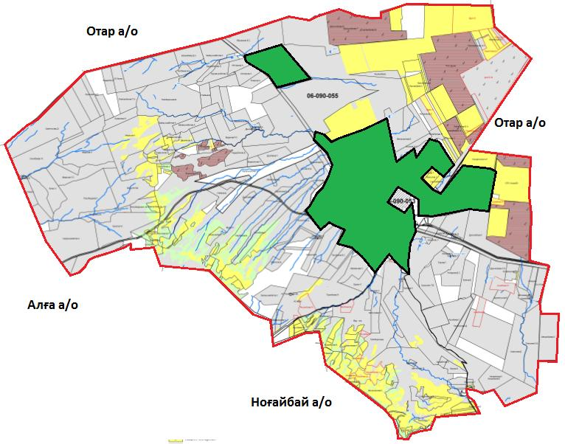

Шартты белгілер:

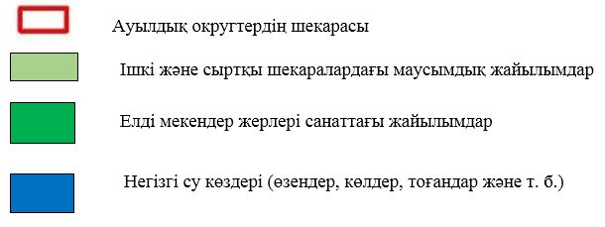

Кенен ауылдық округінде
жайылымдарды басқару және
оларды пайдалану жөніндегі
2022-2024 жылдарға арналған
Жоспарға 4 – қосымша
Жайылым пайдаланушылардың су тұтыну нормасына сәйкес жасалған су көздеріне (көлдерге, өзендерге, тоғандарға, апандарға, суару немесе суландыру арналарына, құбырлы немесе шахта құдықтарына) қол жеткізу схемасы
Бір ауыл шаруашылығы жануарына су тұтынудың орташа тәуліктік нормасы Қазақстан Республикасы Премьер-Министрінің орынбасары – Қазақстан Республикасы Ауыл шаруашылығы министрінің 2017 жылғы 24 сәуірдегі № 173 бұйрығымен (Нормативті құқықтық актілеоді мемлекеттік тіркеу тізілімінде № 15090 болып тіркелген) бекітілген жайылымдарды ұтымды пайдалану қағидаларының 9-тармағына сәйкес айқындалады.
Кенен ауылдық округінің аумағында суару немесе суландыру каналдары жоқ.

Кенен ауылдық округі

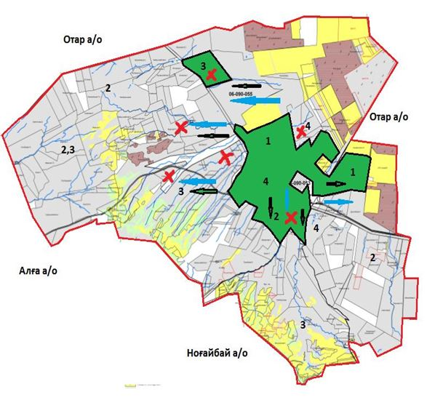

Шартты белгілер:

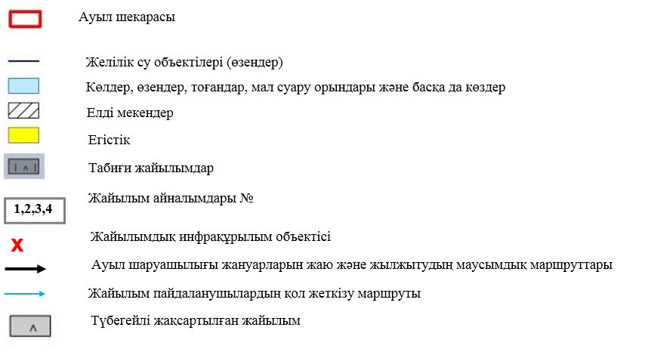

Кенен ауылдық округінде жайылымдарды басқару және оларды пайдалану жөніндегі 2022-2024 жылдарға арналған Жоспарға 5 – қосымша
Кенен ауылдық округі - 50216,6га

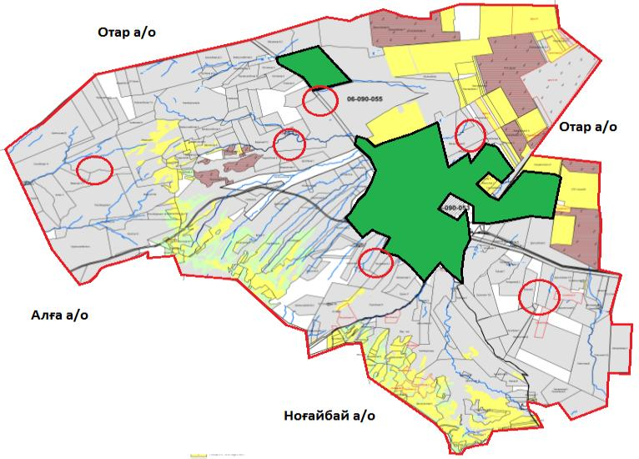

Шартты белгілер:



Кенен ауылдық округінде жайылымдарды
басқару және оларды пайдалану жөніндегі
2022-2024 жылдарға арналған Жоспарға
6 – қосымша
Ауыл шаруашылығы жануарларын жаю мен қозғалудың маусымдық бағыттарын белгілейтін жайылымдарды пайдалану жөніндегі күнтізбелік кесте
№ | Ауылдық округ атауы | 2022 жылғы қоршаулар саны |  |  |  | 2023 жылғы қоршаулар саны |  |  |  | 2024 жылғы қоршаулар саны
 |  | 1 | 2 | 3 | 4 | 1 | 2 | 3 | 4 | 1 | 2 | 3 | 4
1 | Кенен | КЖМ | ЖМ | ДҚ | ЖКМ | КЖМ | ЖМ | ЖКМ | ДҚ | КЖМ | ЖМ | ДҚ | ЖКМ
Ескерту: аббревиатуралардың толық жазылуы:
КЖМ – көктемгі-жазғы маусым;
ЖКМ – жазғы-күзгі маусым;
ЖМ – жазғы маусым;
ДҚ – демалушы қоршау
Қордай аудандық мәслихатының
2022 жылғы 12 тамыздағы № 27-7 шешіміне қосымша
Қақпатас ауылдық округінде жайылымдарды басқару және оларды пайдалану жөніндегі 2022-2024 жылдарға арналған Жоспар
Осы Қақпатасауылдық округінде жайылымдарды басқару және оларды пайдалану жөніндегі 2022-2024 жылдарға арналған Жоспар (бұдан әрі- Жоспар) Қазақстан Республикасының 2001 жылғы 23 қаңтардағы "Қазақстан Республикасындағы жергілікті мемлекеттік басқару және өзін-өзі басқару туралы", 2017 жылғы 20 ақпандағы "Жайылымдар туралы" Заңдарына, Қазақстан Республикасы Премьер-Министрінің орынбасары-Қазақстан Республикасының Ауыл шаруашылығы министрінің 2017 жылдың 24 сәуірдегі № 173 "Жайылымдарды ұтымды пайдалану қағидаларын бекіту туралы" бұйрығына (Нормативті құқықтық актілерді мемлекеттік тіркеу тізілімінде № 15090 болып тіркелген), Қазақстан Республикасының Ауыл шаруашылығы министрінің 2015 жылдың 14 сәуірдегі № 3-3/332 "Жайлымдардың жалпы алаңына жүктеменің рұқсат етілген шекті нормасын бекіту туралы" бұйрығына (Нормативтік құқықтық актілерді мемлекеттік тіркеу тізілімінде № 11064 болып тіркелген) сәйкес әзірленді.
Жоспар жайылымдарды ұтымды пайдалану, азыққа қажеттілікті тұрақты қамтамасыз ету және жайылымдардың тозуын болдырмау мақсатында қабылданады.
Жоспар құрамында:
1) Құқық белгілейтін құжаттар негізінде Қақпатас ауылдық округі аумағында жер санаттары, жер учаскелерінің меншік иелері және жер пайдаланушылар бөлінісінде жайылымдардың орналасу схемасы (картасы) (1 қосымша);
2) жайылым айналымдарының қолайлы схемалары (2-қосымша);
3) жайылымдардың, оның ішінде маусымдық, жайылымдық инфрақұрылым объектілерінің сыртқы және ішкі шекаралары мен алаңдары белгіленген карта (3-қосымша);
4) жайылым пайдаланушылардың су тұтыну нормасына сәйкес жасалған су көздеріне (көлдерге, өзендерге, тоғандарға, апандарға, суару немесе суландыру арналарына, құбырлы немесе шахта құдықтарына) қол жеткізу схемасы (4-қосымша);
5) жайылымдары жоқ жеке және (немесе) заңды тұлғалардың ауыл шаруашылығы жануарларының мал басын орналастыру үшін жайылымдарды қайта бөлу және оны берілетін жайылымдарға ауыстыру схемасы (5-қосымша);
6) кент, ауыл, ауылдық округте орналасқан жеке және (немесе) заңды тұлғалардың жайылымдармен қамтамасыз етілмеген ауыл шаруашылығы жануарларының мал басын шалғайдағы жайылымдарда орналастыру схемасы (6-қосымша);
7) Ауыл шаруашылығы жануарларын жаю мен жүріп-тұрудың маусымдық бағыттарын белгілейтін жайылымдарды пайдалану жөніндегі күнтізбелік кесте (7 қосымша).
Жоспар жайылымдарды геоботаникалық тексерудің жай-күйі туралы мәліметтерді, ветеринариялық-санитариялық объектілер туралы мәліметтерді, ауыл шаруашылығы жануарларының мал басының саны туралы деректерді, олардың иелерін көрсете отырып қабылданды - және (немесе) заңды тұлғалар ұсынған өзге де деректер туралы мәліметтерді, ауыл шаруашылығы жануарларының түрлері мен жыныстық-жас топтары бойынша қалыптастырылған табындардың, отарлардың, табындардың саны туралы деректерді, шалғайдағы жайылымдарда жаю үшін ауыл шаруашылығы жануарларының мал басын қалыптастыру туралы мәліметтерді, мәдени және аридті жайылымдарда ауыл шаруашылығы жануарларын жаю ерекшеліктері туралы мәліметтерді, малды айдауға арналған сервитуттар туралы мәліметтерді және мемлекеттік органдар, жеке және (немесе) заңды тұлғалар берген.
Әкімшілік-аумақтық бөлініс бойынша Қақпатас ауылдық округінде 2 ауылдық елді мекен бар.
Қақпатас ауылдық округі аумағының жалпы көлемі 52894,7 га, оның ішінде егістік –11324,2 га, жайылым жерлері – 33090,8 га.
Жер санаттары бойынша:
ауыл шаруашылығы мақсатындағы жерлер – 47558,1 га;
елді мекендердің жері - 3730,0 га;
өнеркәсіп, көлік, байланыс, ғарыш қызметі, қорғаныс, ұлттық қауіпсіздік мұқтажына арналған және ауыл шаруашылығына арналмаған өзге де жер - 394 га;
қордағы жерлер - 2481 га.
Геоботаникалық жағдайы бойынша жердің бедерлі беті топырақтың төрт түрінен тұратын таулы, тау етегі мен дала аймағымен қалыптасады. Атап айтқанда: қара-қоңыр, ашық-қоңыр саздары, кәдімгі солтүстік сұртопырақ мен солтүстік ашық сұртопырақ. Жартылай гидроморфты топырақтардағы өзендер мен бұлақтардың жартастарында өсімдіктердің дәнді сорттары жиі кездеседі, атап айтқанда сойғышсыз, шалғынды жұқа, қарапайым қамыс және шөпті өсімдіктер: шөлді шалфей, қарапайым мыңжылдық, қарапайым цикорий, шығыс папоротник, қызыл бас беде және құлпынай беде. Арамшөптер тұрақты мекендейтін жерлердің айналасында кең таралған, оның ішінде кішкентай гүлді мысық, гүл кекіре және мия. Жер бедерінің барлық түрлерінде кездесетін түкті жайылымдары кең таралған, оның ішінде аз жуылған қара-каштан және батпақты қара-каштан топырақтары бар. Бетегелі-түрлі шөптесіндер, бетегелі-түрлі эфимерлер, бетегелі-бидаймен көмкерілген шөптер мен шабақтардың модификациялары көрінеді.
Түкті жайылым, жайылым жерлердің негізгі түрі болып табылады. Ең негізгісі - қарапайым қауырсын шөптері. Қосалқы түрлеріне - әр түрлі шөпті өсімдіктер: орегано, шайқурай, шығыс папоротнигі, тіпті папоротник, қарапайым сирень (споралы таран), қарапайым қызыл гүл, шығыңқы гүл кекіре және хитон тәрізді хондрилла. Топырақты өсімдік жамылғысымен жобалық қамту 70-75% құрайды. Селеу мен түрлі шөптердің биіктігі 15-50 см, хондрилл Ситник тәрізді 5-15 см өсімдік жамылғысының құрылымы бір деңгейлі. Жазғы құрғақ өнімнің салмағы орта есеппен 4,6-6,9 ц/га құрайды, жайылымдарды пайдалануға байланысты бетегелі, селеулі жайылымдар, малдың барлық түрлерін жаюға арналған жем-шөп жайылымдық жерлердің көктемгі-жазғы-күзгі түрлері болып табылады. Жылдық мал жаю маусымдық кезеңдерде жүзеге асырылады.
Табиғи жағдайлар бойынша аудан аумағы дала аймағының шегінде және агроклиматтық көрсеткіштер және климаттық жағдайына Шу-Іле тауларының орналасуы үлкен әсерін тигізеді. Қысқы мерзімде азиялық циклонның әсерінен қайталануы 30 дан 60 % аралықты құрайтын шығыс бағыттан соғатын жел басымдыққа ие. Осының салдарынан қысы суық және орташа ауа температурасы -7-100С құрайды.
Көктемгі уақыт тұрақсыз жылы режиммен ерекшеленеді. Соңғы аязды уақыт сәуір айының екінші жартысы мен мамыр айының басында қайталануы мүмкін. Аязсыз уақыттың орташа ұзақтығы 140 – 180 күнді құрайды. Жазы ыстық, ұзақтығы 120-140 күнді құрайды. Ауаның жоғары температурасы құрғақ жазғы ауа райымен қатар келеді. Шілде айының орташа температурасы +35 +400С құрайды.
Жауын – шашынның орташа мөлшері 300 мм-ден төмен.
2022 жылдың 1 шілдесінде Қақпатас ауылдық округінде (халықтың жеке ауласы) ірі қара 1263 бас, оның ішінде 861 бас аналық мал, 6451 бас ұсақ мал, 127 бас жылқы бар. Оның ішінде:
Жайылым көлемі 1360 га.
Қақпатас ауылдық округінің ЖШС, шаруа және фермерлік қожалықтарындағы мал басы: ірі қара 1657 бас, оның ішінде аналық бас 938 бас ұсақ қара мал 14432 бас, 507 бас жылқы.
ЖШС, шаруа және фермер қожалықтарының жайылым ауданы 29787,2 га құрайды.
Қақпатас ауылдық округі бойынша ауыл шаруашылығы малдарын қамтамасыз ету үшін барлығы 33090,8 гектар жайылымдық жерлер бар. Елді мекен шегінде 3303 гектар жайылым бар.
Қақпатас ауылдық округінде мал айдауға арналған сервитуттар орнатылмаған.
Жоғарыда баяндалғанның негізінде, Қазақстан Республикасының "Жайылымдар туралы" Заңының 15 бабына сәйкес жергілікті халықтың мұқтаждығы үшін (Қақпатас ауылдық округі) ауыл шаруашылығы жануарларының аналық (сауын) мал басын ұстау бойынша 3303 га көлемінде, жүктеме нормасы 5 га/бас болғанда қажеттілік 6036 га құрайды. Жайылымдық жерлердің қалыптасқан қажеттілігін Мемлекет мұқтажы үшін жерлерді сатып алу есебінен толықтыру қажет.
Жергілікті халықтың басқа ауыл шаруашылығы малдарын жаю бойынша жайылымдық жерлердің қажеттілігі 6036 га, ІҚМ басына жүктеме нормасы 1,0 га/бас болғанда, ұсақ мал – 0,1 га/бас, жылқы –1,0 га/бас.
Қажеттілік:
ІҚМ үшін-861 бас * 1,0 га/бас= 861 га;
ұсақ мал үшін-1932 бас * 0,1 га/бас= 193,2 га;
жылқы үшін-153 бас * 1,0 га / бас= 153 га.
861+193,2+153=1207,2*5=6036 га.
Жайылым алқаптарының қалыптасқан қажеттілігін 6036 га көлемінде, келесі ЖШС мен шаруа қожалықтары жерлеріне жаю жоспарланады: Абдрахманов А. – 200 га,Тельгазиев М.- 323 га, Орынтаева А. - 468,5 га, Нурманбетов М.- 188 га, Тажиев А. - 240 га, Садуахасов М. - 200 га, Дуйсенбай Д.- 267,1 га, Данышпанов М. – 117,8 га, Сазанбаев А. - 419 га, Касен К. – 439,7 га, Агишев Т. – 394 га, Аймуганбетов Б. – 354 га, Хасенов Б. -493 га, Бегимбетов Ж. – 318 га, Балкибеков Б. – 690 га, Шолпанкулова Д. – 590,5 га, Абильдинов Р. – 25 га, Сейдуалиев Б. -230 га, Мамбеталиев Г. – 1587 га, Байтоле М. - 1210,5 га, Булекбаве Е. – 3 га, Кусаинов Д. – 211 га, Сураганов Г. – 372,9 га, Сеитивалиева А. – 544 га, Исмаилова У. – 355,9 га, Токенов З. – 341 га, Сауруков К.- 100,2 га, Сейдувалиев Н. – 250 га, Кадырбеков Б. – 88 га, Наширалиев А. – 13,3 га, Кадырбеков М. – 257 га, Булекбаева А. – 21 га, Абилдинова Н. – 100 га, Унурбеков К. – 171,3 га, Сауруков М. – 27,2 га Оналбаева З. – 237 га, Кадырбеков Ч. – 134,3 га, Дюсебаев М. – 369,5 га, Сердалиев И. -210,6 га, Рахимбаев С. – 229 га, Абдрахманов Б. – 129,3 га, Топчаков А. – 376 га, Умбетов Р. – 120 га, Әбітай Е. – 278 га, Тлебав К. – 200 га, Иманбав М. -453 га, Искендыров Б. -89 га, Тулебаев С. – 83 га, Сейдуалы Г. – 113 га, Нишанбаев И. -2041 га, Агашева Н. - 271 га, Нусупбаев Е. -201,6 га, Есимгараев Н. -149,1 га, Кумбашева Б. – 228 га, Кусаинов К. – 136 га, Кошалиев А. – 6041 га, Калиев К. - 468 га. Барлығы – 24159,8 га.
Осы Жоспардың 5 – қосымшасына сәйкес, Қақпатас ауылдық округінің жергілікті халқының ауыл шаруашылығы жануарларының мал басын Қақпатас ауылдық округінің шалғайдағы жайылымдарына ауыстыру есебінен 33090,8 га жайылымдық жерлердің қалған қажеттілігін өтеу қажет.
Қақпатас ауылдық округінде
жайылымдарды басқару және
оларды пайдалану жөніндегі
2022-2024 жылдарға арналған
Жоспарға 1 – қосымша
Қақпатас ауылдық округінің аумағында жайылымдардың орналасу схемасы (картасы) жер санаттары, жер учаскелерінің меншік иелері және жер пайдаланушылар бөлінісінде құқық белгілейтін құжаттар негізінде

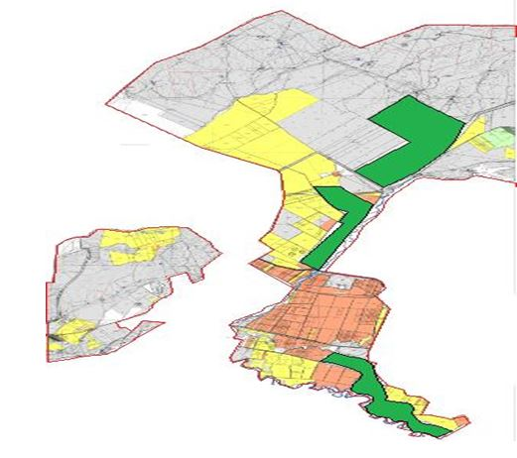

Шартты белгілер:

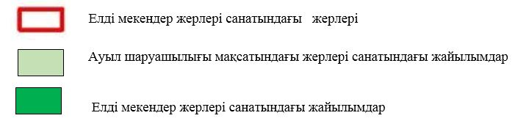

Қақпатас ауылдық округі аумағындағы жер учаскелерінің меншік иелері тізімі
1 кесте
 | Жер учаскелерін жер пайдаланушылардың атауы | Жайылым алаңы, (га) | Түрлері бойынша малдың болуы, (бас) |  |  |  | Жайылымға қажеттілік нормасы 1 бас, (га) |  |  | Жайылымдардың қажеттілігі, (га) |  |  | Артық жайылымдар, (га)
 |  |  | ІҚМ | ҰҚМ | Жы л қы | ІҚМ | ҰҚМ | Жылқы | ІҚМ | ҰҚМ | Жылқы | Жиыны(га)
1 | Абрахманов А. | 200 | 110 | 1513 | 115 | 6,2 | 1,3 | 6,5 | 682 | 1967 | 746 | 3395 | -
2 | Тельгазиев М. | 323 |  |  |  |  |  |  |  |  |  |  | 323
3 | Орынтаева А. | 468,5 | 24 | 204 | 34 | 6,2 | 1,3 | 6,5 | 149 | 265 | 221 | 635 | -
4 | Нурманбетов М. | 188 |  | 247 |  |  | 1,3 |  |  | 321 |  | 321 | -
5 | Тажиев А. | 240 |  | 37 |  |  | 1,3 |  |  | 48 |  | 48 | 192
6 | Садуахасов М. | 200 | 5 | 149 |  | 6,2 | 1,3 |  | 31 | 194 |  | 225
7 | Дүйсенбай Д. | 267,1 | 27 | 122 |  | 6,2 | 1,3 |  | 167 | 159 |  | 326 | -
8 | Данышпанов М. | 117,8 | 54 |  |  | 6,2 |  |  | 335 |  |  |  | -
9 | Сазанбаев А. | 419 | 30 | 52 |  | 6,2 | 1,3 |  | 186 | 68 |  | 254 | -165
10 | Касен К. | 439,7 | 20 | 44 | 5 | 6,2 | 1,3 | 6,5 | 124 | 57 | 33 | 214 | -226
11 | Агишев Т. | 394 | 3 | 26 |  | 6,2 | 1,3 |  | 37 | 34 |  | 71 | -323
12 | Аймуганбетов Б. | 354 | 10 |  |  | 6,2 |  |  | 62 |  |  | 62 | -292
14 | Хасенов Б. | 493 | 21 | 255 |  | 6,2 | 1,3 | 6,5 | 130 | 332 |  | 462 | -31
15 | Бегимбетов Ж. | 318 |  |  |  |  |  |  |  |  |  |  | -318
16 | Балкибеков Б. | 690 | 1 | 625 | 11 | 6,2 | 1,3 | 6,5 | 6,2 | 813 | 72 | 891 | -
17 | Шолпанкулова Д. | 590,5 | 55 | 537 |  | 6,2 | 1,3 | 6,5 | 341 | 698 |  | 1039
18 | Абильдинов Р. | 25 |  |  |  |  |  |  |  |  |  |  | -25
19 | Сейдуалиев Б. | 230 |  | 1072 |  |  | 1,3 |  |  | 1394 |  | 1394
20 | Мамбеталиев Г. | 1587 |  |  |  |  |  |  |  |  |  |  | -1587
21 | Байтоле М. | 1210,5 |  |  |  |  |  |  |  |  |  |  | -1210,5
22 | Булекбаева Е. | 3 |  | 155 |  |  | 1,3 |  |  | 202 |  | 202 | -
23 | Кусаинов Д. | 211 |  | 299 |  |  | 1,3 |  |  | 389 |  | 389 | -
24 | Сураганов Г. | 372,9 |  |  |  |  |  |  |  |  |  |  | -372,9
25 | Сеидивалиева А. | 544 |  | 524 | 6 |  | 1,3 | 6,5 |  | 681 | 39 | 720 | -
26 | Исмаилова У. | 355,9 | 17 | 500 | 20 | 6,2 | 1,3 | 6,5 | 105 | 650 | 130 | 885 | -
27 | Токенова З. | 341 | 2 | 131 | 19 | 6,2 | 1,3 | 6,5 | 18 | 170 | 124 | 312 | -29
28 | Сауруков К | 100,2 |  | 100 |  |  | 1,3 |  |  | 130 |  | 130 | -
29 | Сейдувалиев Н. | 250 |  | 151 | 15 |  | 1,3 | 6,5 |  | 196 | 98 | 294 | -
30 | Қадырбеков Б. | 88 |  |  |  | 6,2 | 1,3 | 6,5 |  |  |  |  | -88
31 | Наширалев А. | 13,3 | 9 |  |  | 6,2 |  |  | 56 |  |  |  | -
32 | Кадырбеков М. | 257 |  | 150 | 1 |  | 1,3 | 6,5 |  | 195 | 6,5 | 201,5 | -54,5
33 | Булекбаева А. | 21 |  |  |  |  |  |  |  |  |  |  | -21
34 | Абилдинов Н. | 100 |  |  |  |  |  |  |  |  |  |  | -100
35 | Унурбеков К. | 171,3 |  |  |  |  |  |  |  |  |  |  | -171,3
36 | Сауруков М. | 27,2 | 1 | 775 | 16 | 6,2 | 1,3 | 6,5 | 6,2 | 1008 | 104 | 1118 | -
37 | Оналбаева З. | 237 |  |  |  |  |  |  |  |  |  |  | -237
38 | Кадырбеков Ч. | 134,3 | 6 |  |  | 6,2 |  |  |  |  |  | 37 | -97
39 | Дюсебаев М. | 369,5 |  |  |  |  |  |  |  |  |  |  | -369,5
40 | Сердалиев И. | 210,6 |  | 39 |  |  | 1,3 |  |  | 51 |  | 51 | -160,1
41 | Рахимбаев С. | 229 |  | 24 |  |  | 1,3 |  |  | 31 |  | 31 | -198
42 | Абдрахманов Б. | 129,3 |  |  |  |  |  |  |  |  |  |  | -129,3
43 | Топчаков А. | 376 |  | 1753 |  |  | 1,3 |  |  | 2279 |  | 2279 | -
44 | Умбетов Р. | 120 | 6 | 433 | 2 | 6,2 | 1,3 | 6,5 | 37 | 563 | 18 | 618 | -
45 | Әбітай Е. | 278 |  |  |  |  |  |  |  |  |  |  | -278
46 | Тлебаев К. | 200 | 15 |  |  | 6,2 |  |  |  |  |  | 93 | -107
47 | Иманбаев М. | 453 | 420 |  |  | 6,2 |  |  | 2064 |  |  | 2064 | -
48 | Искендиров Б. | 89 | 37 |  |  | 6,2 |  |  | 229 |  |  | 229 | -
49 | Тулебаев С. | 83 | 6 | 59 |  | 6,2 | 1,3 |  | 37 | 77 |  | 114 | -
50 | Сейдуалы Г. | 113 |  |  |  |  |  |  |  |  |  |  | -113
51 | Нишанбав И. | 2041 |  |  |  |  |  |  |  |  |  |  | -2041
52 | Нусупбаев Е. | 201,6 |  |  |  |  |  |  |  |  |  |  | -201,6
53 | Кучербаева Ч. | 198,5 | 19 | 255 |  | 6,2 | 1,3 |  | 118 | 332 |  | 450 | -
54 | Топчаков А. | 64 |  | 1753 |  |  |  | 6,5 |  | 11395 |  | 11395 | -
55 | Есимгараев Н. | 149,1 | 84 |  |  | 6,2 |  |  | 521 |  |  | 521 | -
56 | Кумбашева Б. | 228 |  | 1000 |  |  | 1,3 |  | 1300 |  |  | 1300 | -
57 | Кусаинов К | 136 |  | 159 |  |  | 1,3 |  |  | 207 |  | 207 | -
58 | Кошалиев А. | 6041 |  | 856 | 300 |  | 1,3 | 6,5 |  | 1113 | 1950 | 3063 | -2978
59 | Калиев К. | 468 | 3 | 172 | 4 | 6,2 | 1,3 | 6,5 | 18 | 224 | 26 | 268 | -200
 | Барлығы | 24 159, 8 | 985 | 14 171 | 548 |  |  |  | 6 759, 4 | 26 243 | 3 567, 5 | 36 308, 5 | 12 123, 7
Қақпатас ауылдық округі бойынша елді мекендер бөлінісінде
ІҚМ аналық (сауын)мал басын орналастыру үшін жайылымдарды бөлу жөніндегі мәліметтер
№ 2 кесте
№ | Ауылдық округ | Жайылым алаңы, (га) | Сауын сиырлардың болуы (бас) | Жайылымға қажеттілік нормасы 1 бас, (га) | Жайылымдардың қажеттілігі, (га) | Жайылымдармен қамтамасыз етілмеген (га) | Қажеттіліктің қамтамасыз етілуі, % | Артықшылық, (га)
1 | Қақпатас | 3303 | 1799 | 5 | 8995 | 5692 | 37 | -
 | Барлығы | 3303 | 1799 | 5 | 8995 | 5692 | 37 | -
Ескертпе: сауын сиырларға арналған жайылымдық жерлердің жетіспейтін саны -5692 га Жер кодексінің 84-бабы 2-тармағының 4-1) тармақшасына сәйкес мемлекет мұқтажы үшін сатып алу есебінен және шалғайдағы жайылымдарға мал көшіру арқылы жетіспеушілік азаятын болады.
Қақпатас ауылдық округі бойынша жер учаскелерінің меншік иелері бөлігінде ауыл шаруашылығы малдарының басын орналастыру үшін жайылымдарды қайта бөлу жөніндегі мәліметтер
№ 3 кесте
№ | Ауылдық округ | Малдың болуы  түрлері бойынша (бас) |  |  | Жайылымға қажеттілік нормасы 1 бас, (га) |  |  | Жайылымдардың қажеттілігі, (га) |  |  |  | Жайылымдарды бөлу, (га) | Қажеттіліктің қамтамасыз етілуі, %
 |  | І Қ М | Ұ Қ М | Жы лқы | І Қ М | Ұ Қ М | Жы лқы | ІҚМ | ҰҚМ | Жы л қы | Қорытынды (га)
1 | Қақпатас | 2920 | 214 11 | 634 | 6,2 | 1,3 | 6,5 | 18104 | 27834 | 4121 | 50059 | Абрахманов А. 200  Тельгазиев М. 323  Орынтаева А. 468,5  Нурманбетов М. 188  Тажиев А. 240  Садуахасов М. 200  Дүйсенбай Д. 267,1  Данышпанов М. 117,8  Сазанбаев А. 419  Касен К. 439,7  Агишев Т. 394  Аймуганбетов Б. 354  Хасенов Б. 493  Бегимбетов Ж. 318  Балкибеков Б. 690  Шолпанкулова Д. 590,5  Абильдинов Р. 25  Сейдуалиев Б. 230  Мамбеталиев Г. 1587  Байтоле М. 1210,5  Булекбаева Е. 3  Кусаинов Д. 211  Сураганов Г. 372,9  Сеидивалиева А. 544  Исмаилова У. 355,9  Токенова З. 341  Сауруков К 100,2  Сейдувалиев Н. 250  Қадырбеков Б. 88  Наширалев А. 13,3  Кадырбеков М. 257  Булекбаева А. 21  Абилдинов Н. 100  Унурбеков К. 171,3  Сауруков М. 27,2  Оналбаева З. 237  Кадырбеков Ч. 134,3  Дюсебаев М. 369,5  Сердалиев И. 210,6  Рахимбаев С. 229  Абдрахманов Б. 129,3  Топчаков А. 376  Умбетов Р. 120  Әбітай Е. 278  Тлебаев К. 200  Иманбаев М. 453  Искендиров Б. 89  Тулебаев С. 83  Сейдуалы Г. 113  Нишанбав И. 2041  Нусупбаев Е. 201,6  Кучербаева Ч. 198,5  Топчаков А. 64  Есимгараев Н. 149,1  Кумбашева Б. 228  Кусаинов К 136  Кошалиев А. 6041  Калиев К. 468 | 24,2
 | Барлығы | 2 9 2 0 | 2 1 4 1 1 | 634 | 6,2 | 1,3 | 6,5 | 18 104 | 27 834 | 4 121 | 50 059 | 24159,8 | 24,2
Қақпатас ауылдық округінде
жайылымдарды басқару және
оларды пайдалану жөніндегі
2022-2024 жылдарға арналған
Жоспарға 2 – қосымша
Жайылым айналымдарының қолайлы схемалары
Қақпатас ауылдық округі үшін қолайлы жайылым айналымдарының схемасы
Жылдар | Қоршау 1 | Қоршау 2 | Қоршау 3 | Қоршау 4
2022 | көктемгі-жазғы маусым 1 | Жазғы маусым 2 | Күзгі маусым 3 | Демалушы қоршау
2023 | Демалушы қоршау | көктемгі-жазғы маусым 1 | Жазғы маусым 2 | Күзгі маусым 3
2024 | көктемгі-жазғы маусым 1 | Жазғы маусым 2 | Күзгі маусым 3 | Демалушы қоршау
Ескертпе: 1, 2, 3, 4-жылына қашаларды пайдалану кезектілігі.
Қақпатас ауылдық округінде
жайылымдарды басқару және
оларды пайдалану жөніндегі
2022-2024 жылдарға арналған
Жоспарға 3 – қосымша
Жайылымдардың сыртқы және ішкі шекаралары мен алаңдары көрсетілген карта, оның ішінде маусымдық, жайылымдық инфрақұрылым объектілері

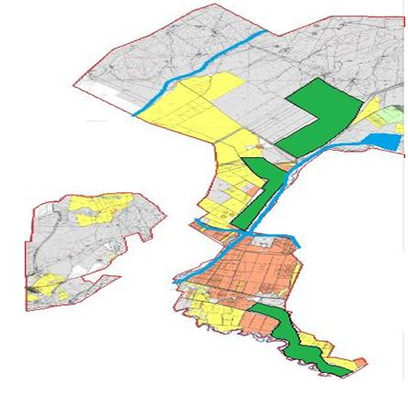

Шартты белгілер:

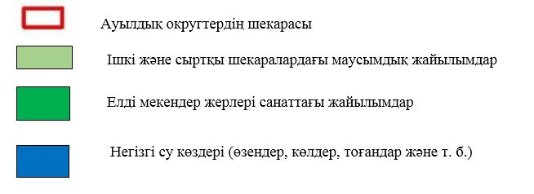

Қақпатас ауылдық округінде
жайылымдарды басқару және
оларды пайдалану жөніндегі
2022-2024 жылдарға арналған
Жоспарға 4 – қосымша
Жайылым пайдаланушылардың су тұтыну нормасына сәйкес жасалған су көздеріне (көлдерге, өзендерге, тоғандарға, апандарға, суару немесе суландыру арналарына, құбырлы немесе шахта құдықтарына) қол жеткізу схемасы
Бір ауыл шаруашылығы жануарына су тұтынудың орташа тәуліктік нормасы Қазақстан Республикасы Премьер-Министрінің орынбасары – Қазақстан Республикасы Ауыл шаруашылығы министрінің 2017 жылғы 24 сәуірдегі № 173 бұйрығымен (Нормативті құқықтық актілерді мемлекеттік тіркеу тізілімінде № 15090 болып тіркелген) бекітілген жайылымдарды ұтымды пайдалану қағидаларының 9-тармағына сәйкес айқындалады.
Қақпатас ауылдық округінің аумағында суару немесе суландыру каналдары бар.

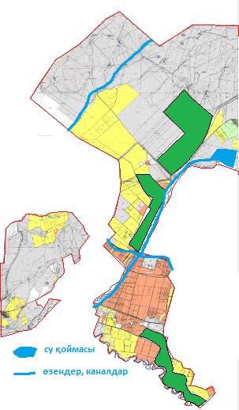

Қақпатас ауылдық округі

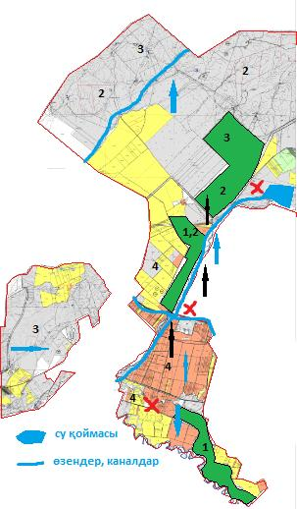

Шартты белгілер:

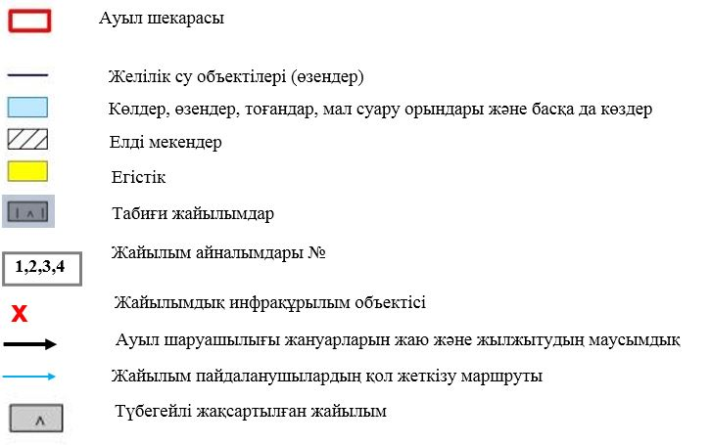

Қақпатас ауылдық округінде
жайылымдарды басқару және
оларды пайдалану жөніндегі
2022-2024 жылдарға арналған
Жоспарға 5 – қосымша
Қақпатас ауылдық округі 33090,8 га

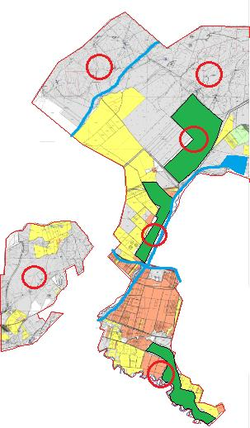

Шартты белгілер:



Қақпатас ауылдық округінде
жайылымдарды басқару және
оларды пайдалану жөніндегі
2022-2024 жылдарға арналған
Жоспарға 6 – қосымша
Ауыл шаруашылығы жануарларын жаю мен қозғалудың маусымдық бағыттарын белгілейтін жайылымдарды пайдалану жөніндегі күнтізбелік кесте
№ | Ауылдық округ атауы | 2022 жылғы қоршаулар саны |  |  |  | 2023 жылғы қоршаулар саны |  |  |  | 2024 жылғы қоршаулар саны
 |  | 1 | 2 | 3 | 4 | 1 | 2 | 3 | 4 | 1 | 2 | 3 | 4
1 | Қақпатас | КЖМ | ЖМ | ДҚ | ЖКМ | КЖМ | ЖМ | ЖКМ | ДҚ | КЖМ | ЖМ | ДҚ | ЖКМ
Ескерту: аббревиатуралардың толық жазылуы:
КЖМ – көктемгі-жазғы маусым;
ЖКМ – жазғы-күзгі маусым;
ЖМ – жазғы маусым;
ДҚ – демалушы қоршау
Қордай аудандық мәслихатының
2022 жылғы 12 тамыздағы
№ 27-7 шешіміне қосымша
Қаракемер ауылдық округінде жайылымдарды басқару және оларды пайдалану жөніндегі 2022-2024 жылдарға арналған Жоспар
Осы Қаракемер ауылдық округінде жайылымдарды басқару және оларды пайдалану жөніндегі 2022-2024 жылдарға арналған Жоспар (бұдан әрі - Жоспар) Қазақстан Республикасының 2001 жылғы 23 қаңтардағы "Қазақстан Республикасындағы жергілікті мемлекеттік басқару және өзін-өзі басқару туралы", 2017 жылғы 20 ақпандағы "Жайылымдар туралы" Заңдарына, Қазақстан Республикасы Премьер-Министрінің орынбасары-Қазақстан Республикасының Ауыл шаруашылығы министрінің 2017 жылдың 24 сәуірдегі № 173 "Жайылымдарды ұтымды пайдалану қағидаларын бекіту туралы" бұйрығына (Нормативті құқықтық актілерді мемлекеттік тіркеу тізілімінде № 15090 болып тіркелген), Қазақстан Республикасының Ауыл шаруашылығы министрінің 2015 жылғы 14 сәуірдегі № 3-3/332 "Жайылымдардың жалпы алаңына жүктеменің рұқсат етілген шекті нормасын бекіту туралы" бұйрығына (Нормативтік құқықтық актілерді мемлекеттік тіркеу тізілімінде № 11064 болып тіркелген) сәйкес әзірленді.
Жоспар жайылымдарды ұтымды пайдалану, азыққа қажеттілікті тұрақты қамтамасыз ету және жайылымдардың тозуын болдырмау мақсатында қабылданады.
Жоспар құрамында:
1) Құқық белгілейтін құжаттар негізінде Қаракемер ауылдық округі аумағында жер санаттары, жер учаскелерінің меншік иелері және жер пайдаланушылар бөлінісінде жайылымдардың орналасу схемасы (картасы) (1 қосымша);
2) жайылым айналымдарының қолайлы схемалары (2-қосымша);
3) жайылымдардың, оның ішінде маусымдық, жайылымдық инфрақұрылым объектілерінің сыртқы және ішкі шекаралары мен алаңдары белгіленген карта (3-қосымша);
4) жайылым пайдаланушылардың су тұтыну нормасына сәйкес жасалған су көздеріне (көлдерге, өзендерге, тоғандарға, апандарға, суару немесе суландыру арналарына, құбырлы немесе шахта құдықтарына) қол жеткізу схемасы (4-қосымша);
5) жайылымдары жоқ жеке және (немесе) заңды тұлғалардың ауыл шаруашылығы жануарларының мал басын орналастыру үшін жайылымдарды қайта бөлу және оны берілетін жайылымдарға ауыстыру схемасы (5-қосымша);
6) кент, ауыл, ауылдық округте орналасқан жеке және (немесе) заңды тұлғалардың жайылымдармен қамтамасыз етілмеген ауыл шаруашылығы жануарларының мал басын шалғайдағы жайылымдарда орналастыру схемасы (6-қосымша);
7) Ауыл шаруашылығы жануарларын жаю мен жүріп-тұрудың маусымдық бағыттарын белгілейтін жайылымдарды пайдалану жөніндегі күнтізбелік кесте (7 қосымша).
Жоспар жайылымдарды геоботаникалық тексерудің жай-күйі туралы мәліметтерді, ветеринариялық-санитариялық объектілер туралы мәліметтерді, ауыл шаруашылығы жануарларының мал басының саны туралы деректерді, олардың иелерін көрсете отырып қабылданды - және (немесе) заңды тұлғалар ұсынған өзге де деректер туралы мәліметтерді, ауыл шаруашылығы жануарларының түрлері мен жыныстық-жас топтары бойынша қалыптастырылған табындардың, отарлардың, табындардың саны туралы деректерді, шалғайдағы жайылымдарда жаю үшін ауыл шаруашылығы жануарларының мал басын қалыптастыру туралы мәліметтерді, мәдени және аридті жайылымдарда ауыл шаруашылығы жануарларын жаю ерекшеліктері туралы мәліметтерді, малды айдауға арналған сервитуттар туралы мәліметтерді және мемлекеттік органдар, жеке және (немесе) заңды тұлғалар берген.
Әкімшілік-аумақтық бөлініс бойынша Қаракемер ауылдық округінде 2 ауылдық елді мекен бар.
Қаракемер ауылдық округі аумағының жалпы көлемі 35625,9 га, оның ішінде егістік – 3772,1 га, жайылым жерлері – 29570,1 га.
Жер санаттары бойынша:
ауыл шаруашылығы мақсатындағы жерлер –31132,8 га;
елді мекендердің жері - 2366,0 га;
өнеркәсіп, көлік, байланыс, ғарыш қызметі, қорғаныс, ұлттық қауіпсіздік мұқтажына арналған және ауыл шаруашылығына арналмаған өзге де жер - 415 га;
қордағы жерлер - 882 га.
Геоботаникалық жағдайы бойынша жердің бедерлі беті топырақтың төрт түрінен тұратын таулы, тау етегі мен дала аймағымен қалыптасады. Атап айтқанда: қара-қоңыр, ашық-қоңыр саздары, кәдімгі солтүстік сұртопырақ мен солтүстік ашық сұртопырақ. Жартылай гидроморфты топырақтардағы өзендер мен бұлақтардың жартастарында өсімдіктердің дәнді сорттары жиі кездеседі, атап айтқанда сойғышсыз, шалғынды жұқа, қарапайым қамыс және шөпті өсімдіктер: шөлді шалфей, қарапайым мыңжылдық, қарапайым цикорий, шығыс папоротник, қызыл бас беде және құлпынай беде. Арамшөптер тұрақты мекендейтін жерлердің айналасында кең таралған, оның ішінде кішкентай гүлді мысық, гүл кекіре және мия. Жер бедерінің барлық түрлерінде кездесетін түкті жайылымдары кең таралған, оның ішінде аз жуылған қара-каштан және батпақты қара-каштан топырақтары бар. Бетегелі-түрлі шөптесіндер, бетегелі-түрлі эфимерлер, бетегелі-бидаймен көмкерілген шөптер мен шабақтардың модификациялары көрінеді.
Түкті жайылым, жайылым жерлердің негізгі түрі болып табылады. Ең негізгісі - қарапайым қауырсын шөптері. Қосалқы түрлеріне - әр түрлі шөпті өсімдіктер: орегано, шайқурай, шығыс папоротнигі, тіпті папоротник, қарапайым сирень (споралы тараң), қарапайым қызыл гүл, шығыңқы гүл кекіре және хитон тәрізді хондрилла. Топырақты өсімдік жамылғысымен жобалық қамту 70-75% құрайды. Селеу мен түрлі шөптердің биіктігі 15-50 см, хондрилл Ситник тәрізді 5-15 см өсімдік жамылғысының құрылымы бір деңгейлі. Жазғы құрғақ өнімнің салмағы орта есеппен 4,6-6,9 ц/га құрайды, жайылымдарды пайдалануға байланысты бетегелі, селеулі жайылымдар, малдың барлық түрлерін жаюға арналған жем-шөп жайылымдық жерлердің көктемгі-жазғы-күзгі түрлері болып табылады. Жылдық мал жаю маусымдық кезеңдерде жүзеге асырылады.
Табиғи жағдайлар бойынша аудан аумағы дала аймағының шегінде және агроклиматтық көрсеткіштер және климаттық жағдайына Шу-Іле тауларының орналасуы үлкен әсерін тигізеді. Қысқы мерзімде азиялық циклонның әсерінен қайталануы 30 дан 60 % аралықты құрайтын шығыс бағыттан соғатын жел басымдыққа ие. Осының салдарынан қысы жылы және орташа ауа температурасы -7-100С құрайды.
Көктемгі уақыт тұрақсыз жылы режиммен ерекшеленеді. Соңғы аязды уақыт сәуір айының екінші жартысы мен мамыр айының басында қайталануы мүмкін. Аязсыз уақыттың орташа ұзақтығы 140 – 180 күнді құрайды. Жазы ыстық, ұзақтығы 120-140 күнді құрайды. Ауаның жоғары температурасы құрғақ жазғы ауа райымен қатар келеді. Шілде айының орташа температурасы +35 +400С құрайды.
Жауын-шашынның орташа мөлшері 300 мм-ден төмен.
2022 жылдың 1 шілдесіне Қаракемер ауылдық округінде (халықтың жеке ауласы және ЖШС, ШҚ) ірі қара 5735 бас, оның ішінде 1473 бас аналық мал, 33770 бас ұсақ мал, 2300 бас жылқы бар.
Жайылым көлемі 29570,1 га құрайды.
Қаракемер ауылдық округінің ЖШС, шаруа және фермерлік қожалықтарындағы мал басы: ірі қара 1697 бас, ұсақ қара 14770 бас, 625 бас жылқы.
ЖШС, шаруа және фермер қожалықтарының жайылым алаңы 29570,1 га құрайды.
Қаракемер ауылдық округі бойынша ауыл шаруашылығы малдарын қамтамасыз ету үшін барлығы 29570,1 га жайылымдық жерлер бар. Елді мекен шегінде 2002,0 га жайылым бар.
Қаракемер ауылдық округінде мал айдауға арналған сервитуттар орнатылмаған.
Жоғарыда баяндалғанның негізінде, Қазақстан Республикасының "Жайылымдар туралы" Заңының 15 бабына сәйкес жергілікті халықтың мұқтаждығы үшін (Қаракемер ауылдық округі) ауыл шаруашылығы жануарларының аналық (сауын) мал басын ұстау бойынша 2002,0 га көлемінде, жүктеме нормасы 5,0 га/бас болғанда қажеттілік 2708 га құрайды. Жайылымдық жерлердің қалыптасқан қажеттілігін Мемлекет мұқтажы үшін жерлерді сатып алу есебінен толықтыру қажет.
Жергілікті халықтың басқа ауыл шаруашылығы малдарын жаю бойынша жайылымдық жерлердің қажеттілігі 2708 га, ІҚМ басына жүктеме нормасы 1,0 га / бас болғанда, Ұсақ мал – 0,1 га / бас, жылқы –1,0 га/ бас.
Қажеттілік:
ІҚМ үшін-85 бас * 1,0 га/бас=85,0 га;
ұсақ мал үшін- 2856 бас. * 0,1 га/бас= 285,6 га;
жылқы үшін-171 бас * 1,0 га / ба.= 171,0 га.
85+285,6+171=541*5=2708 га.
Жайылым алқаптарының қалыптасқан қажеттілігін 2708 га көлемінде, келесі ЖШС мен шаруа қожалықтары жерлеріне жаю жоспарланады: Алимбаев К. – 893 га, Сарсембай Ж. – 344 га, Нуралиев Н. - 134,4 га, Джайкбаев Е. – 143 га, Аметбаев Ж. – 315 га, Самаков С. – 222 га, Шарғын Б. – 1069 га, Далбаев Б. - 85,4 га, Сугурбаев Г. – 591 га, Сырлыбаев К. – 1260 га, Ыбышев А. - 808 га, Естемесов Ж. – 1090 га, Токкожаев Д. - 1395 га, Шаргынов Д. – 15 га, Орынтай Б. – 1421 га, Семжанов Е. – 622 га, Рахымжанов Б. – 885 га, Аманбаев Б. – 457 га, Есимбеков Р. – 498 га, Кибеков М. – 772 га, Алиев М. – 669 га, Мулкеманов Ж. – 954 га, Далдаев М. - 5,5 га, Бексариев А. – 614 га, Айтенов К. – 144 га, Тлекметов Б. – 1259 га, Алиханов Д. - 73,5 га, Иманбаев Б.- 83,4 га, Сансызбаев Т. – 346 га, Чарабасова К. – 437 га, Айтенов М. – 371 га, Джабдыкбаев К. – 850 га, Маримов С. – 553 га, Ибышев С. – 942 га, Туешиев А. – 82 га, Согамбаев Ж. - 646,6 га, Аширова Г. – 535 га, Иманбаев Ш. – 355 га, Семетаев Б. – 881 га, Солтанбеков К. – 998 га, Казыгулов Ж. – 60 га, Шаргынов К. – 416 га, Жаманаков Ж. – 665 га, Татибеков И. – 131 га, Бейсенбаев Г. – 1180 га, Нусупбаев А. – 69 га, Демеуов Е. – 52 га, Халыков Д. – 105 га, Сейдалиева К. - 103,5 га, Нуртаев С. – 26 га, Акбаева К. – 326 га, Алпысбаев С. – 255 га, Бакаев С. – 390 га, Боржакаева Н. – 159 га, Ерменов Н. – 611 га, Нураков Б. – 15 га, Смагулов Б. – 938 га, Байбек Г. – 58 га. Барлығы 29378,3 га.
Осы Жоспардың 5 – қосымшасына сәйкес, Қаракемер ауылдық округінің жергілікті халқының ауыл шаруашылығы жануарларының мал басын Қаракемер ауылдық округінің шалғайдағы 29570,1 га жайылымдарына ауыстыру есебінен жайылымдық жерлердің қалған қажеттілігін өтеу қажет.
Қаракемер ауылдық округінде
жайылымдарды басқару және
оларды пайдалану жөніндегі
2022-2024 жылдарға арналған
Жоспарға 1 – қосымша
Қаракемер ауылдық округінің аумағында жайылымдардың орналасу схемасы (картасы) жер санаттары, жер учаскелерінің меншік иелері және жер пайдаланушылар бөлінісінде құқық белгілейтін құжаттар негізінде

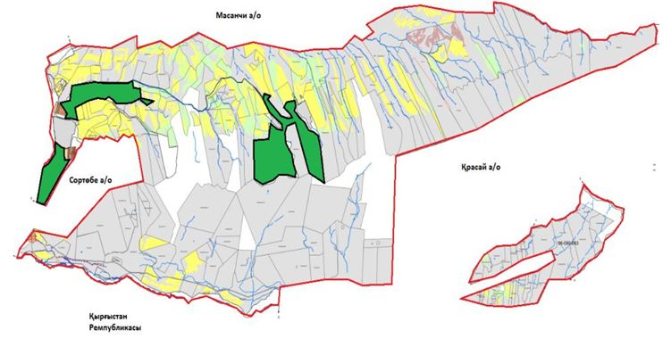

Шартты белгілер:

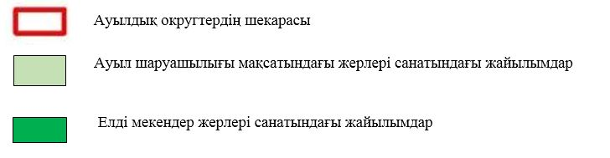

Қаракемер ауылдық округі аумағындағы жер учаскелерінің меншік иелері тізімі
№ 1 кесте
№ | Жер учаскелерін жер пайдаланушылардың атауы | Жайылым алаңы, (га) | Түрлері бойынша малдың болуы, (бас) |  |  | Жайылымға қажеттілік нормасы 1 бас, (га) |  |  | Жайылымдардың қажеттілігі, (га) |  |  |  | Артық жайылымдар, (га)
 |  |  | І Қ М | ҰҚМ | Ж ы лқ ы | І Қ М | Ұ Қ М | Жы лқы | ІҚМ | ҰҚМ | Жы лқы | Жиыны(га)
1 | Алимбаев К. | 893 |  | 379 |  |  | 1,3 |  |  | 492, 7 |  | 492, 7 | 400, 3
2 | Сарсембай Ж. | 344 | 138 |  |  | 6,2 |  |  | 855,6 |  |  | 855, 6 | -
3 | Нуралиев Н. | 134, 4 | 1 | 780 | 2 | 6,2 | 1,3 | 6,5 | 6,2 | 1 014 | 13 | 1 033, 2 | -
4 | Джайкбаев Е. | 143 | 83 | 838 | 5 | 6,2 | 1,3 | 6,5 | 514, 6 | 1 089, 4 | 32,5 | 1363,5 | -
5 | Аметбаев Ж. | 315 | 11 |  | 4 | 6,2 |  | 6,5 | 68,2 |  | 26 | 94,2 | 220, 8
6 | Самаков С. | 222 | 8 |  |  | 6,2 |  |  | 49,6 |  |  | 49,6 | 172, 4
7 | Шарғын Б. | 1 069 | 52 |  | 30 | 6,2 |  | 6,5 | 322,4 |  | 195 | 517,4 | 551, 6
8 | Далбаев Б. | 85,4 | 7 |  | 2 | 6,2 |  | 6,5 | 43,4 |  | 13 | 56,4 | 29
9 | Сугурбаев Г. | 591 |  | 242 |  |  | 1,3 |  |  | 314,6 |  | 314,6 | 276, 4
10 | Сырлыбаев К. | 1260 | 17 | 499 | 4 | 6,2 | 1,3 | 6,5 | 105,4 | 648, 7 | 94,2 | 848, 3 | 411, 7
11 | Ыбышев А. | 808 | 44 | 200 | 73 | 6,2 | 1,3 | 6,5 | 672,8 | 260 | 474,5 | 1 407, 3 | -
12 | Естемесов Ж. | 1 090 | 6 |  | 2 | 6,2 |  | 6,5 | 37,2 |  | 13 | 50,2 | -
13 | Токкожаев Д. | 1 395 | 15 |  |  | 6,2 |  |  | 93 |  |  | 93 | 1302
14 | Шаргынов Д. | 15 |  |  |  |  |  |  |  |  |  |  | 15
15 | Орынтай Б. | 1 421 |  |  | 1 |  |  | 6,5 |  |  | 6,5 | 6,5 | 1 414, 5
16 | Семжанов Е. | 622 | 4 |  |  | 6,2 |  |  | 13 |  |  | 13 | 609
17 | Рахымжанов Б. | 885 | 3 | 1 145 | 4 | 6,2 | 1,3 | 6,5 | 18,6 | 1 488, 5 | 26 | 1 530, 1 | -
18 | Аманбаев Б. | 457
19 | Есимбеков Р. | 498 | 2 | 350 | 9 | 6,2 | 1,3 | 6,5 | 12,4 | 455 | 58,5 | 525,9 | -
20 | Кибеков М. | 772 | 168 |  |  | 6,2 |  |  | 1 041, 6 |  |  | 1 041, 6 | -
21 | Алиев М. | 669 | 1 | 170 |  | 6,2 | 1,3 |  | 6,2 | 221 |  | 227, 2 | 441, 8
22 | Мулкеманов Ж. | 954 | 23 | 1339 | 60 | 6,2 | 1,3 | 6,5 | 142,6 | 1 740, 7 | 390 | 2 273, 3 | -
23 | Далдаев М. | 5,5 |  | 36 |  |  | 1,3 |  |  | 46,8 |  |  | -
24 | Бексариев А. | 614 | 113 | 100 |  | 6,2 | 1,3 |  | 700,6 | 130 |  | 830,6 | -
25 | Айтенов К. | 144 |  | 501 |  |  | 1,3 |  |  | 651,3 |  | 651,3 | -
26 | Тлекметов Б. | 1259 | 26 | 380 | 17 | 6,2 | 1,3 | 6,5 | 161,2 | 494 | 110, 5 | 765, 7 | 493, 3
27 | Алиханов Д. | 73,5
28 | Иманбаев Б. | 83,4 | 6 | 200 | 1 | 6,2 | 1,3 | 6,5 | 37,2 | 260 | 6,5 | 303,7 | -
29 | Сансызбаев Т. | 346 | 17 |  |  | 6,2 |  |  | 105,4 |  |  | 105,4 | 240,6
30 | Чарабасова К. | 437 | 11 |  |  | 6,2 |  |  | 68,2 |  |  | 68,2 | 368,8
31 | Айтенов М. | 371 | 4 | 100 | 3 | 6,2 | 1,3 | 6,5 | 24,8 | 130 | 19,5 | 174,3 | 196,7
32 | Джабдыкбаев К. | 850 | 20 |  | 10 | 6,2 |  | 6,5 | 124 |  | 65 | 189 | 661
33 | Маримов С. | 553 |  |  |  |  |  |  |  |  |  |  | 553
34 | Ибышев С. | 942 | 2 |  | 1 | 6,2 |  | 6,5 | 12,4 |  | 6,5 | 18,9 | 923,1
35 | Туешиев А. | 82 | 15 | 367 | 15 | 6,2 | 1,3 | 6,5 | 93 | 477,1 | 97,5 | 667,6 | -
36 | Согамбаев Ж. | 646, 6
37 | Аширова Г. | 535
38 | Иманбаев Ш. | 355 | 131 | 1 097 | 38 | 6,2 | 1,3 | 6,5 | 812,2 | 1 426, 1 | 247 | 2 485, 3 | -
39 | Семетаев Б. | 881 |  | 168 |  |  | 1,3 |  |  | 218, 4 |  | 218, 4 | 662, 6
40 | Солтанбеков К. | 998 |  | 1 100 | 5 |  | 1,3 | 6,5 |  | 1 430 | 32,5 | 1 462, 5 | -
41 | Казыгулов Ж. | 60
42 | Шаргынов К. | 416
43 | Жаманаков Ж. | 665
44 | Татибеков И. | 131
45 | Бейсенбаев Г. | 1180
46 | Нусупбаев А. | 69
47 | Демеуов Е. | 52
48 | Халыков Д. | 105 | 12 |  |  | 6,2 |  |  | 74,4 |  |  | 74,4 | 30,6
49 | Сейдалиева К. | 103, 5 |  |  |  |  |  |  |  |  |  |  | 103,5
50 | Нуртаев С. | 26 | 6 | 777 |  | 6,2 | 1,3 |  | 37,2 | 1 010, 1 |  | 1 044, 3 | -
51 | Акбаева К. | 326 |  | 35 | 1 |  | 1,3 | 6,5 |  | 45,5 | 6,5 | 52 | 274
52 | Алпысбаев С. | 255
53 | Бакаев С. | 390 | 346 | 4209 | 196 | 6,2 | 1,3 | 6,5 | 2145,2 | 5467,8 | 1274 | 8 887 | -
54 | Боржакаева Н. | 159 |  |  |  |  |  |  |  |  |  |  | 159
55 | Ерменов Н. | 611 | 8 | 508 | 19 | 6,2 | 1,3 | 6,5 | 49,6 | 660,4 | 123,5 | 833,5 | -
56 | Нураков Б. | 15 |  |  | 9 |  |  | 6,5 |  |  | 58,5 | 58,5 | -
57 | Смагулов Б. | 938
58 | Байбек Г. | 58 | 129 | 500 | 79 | 6,2 | 1,3 | 6,5 | 799 ,8 | 650 | 513,5 | 1 963, 3 | -
 | Барлығы | 29 378, 3 | 1 429 | 16 020 | 590 |  |  |  | 9 248 | 20 822, 1 | 3 903, 2 | 33 647, 5 | 10 510, 7
Қаракемер ауылдық округі бойынша
ІҚМ аналық (сауын)мал басын орналастыру үшін жайылымдарды бөлу жөніндегі мәліметтер
№ 2 кесте
№ | Ауылдық округ атауы | Жайылым алаңы, (га) | Сауын сиырлардың болуы (бас) | Жайылымға қажеттілік нормасы 1 бас, (га) | Жайылымдардың қажеттілігі, (га) | Жайылымдармен қамтамасыз етілмеген (га) | Қажеттіліктің қамтамасыз етілуі, % | Артықшылық, (га)
1 | Қаракемер | 2002 | 932 | 5 | 4660 | 2553 | 39 | -
 | Барлығы | 2002 | 932 |  | 4660 | 2553 | 39 | -
Ескертпе: сауын сиырларға арналған жайылымдық жерлердің жетіспейтін саны - 2553 га Жер кодексінің 84-бабы 2-тармағының 4-1) тармақшасына сәйкес мемлекет мұқтажы үшін сатып алу есебінен және шалғайдағы жайылымдарға мал көшіру арқылы жетіспеушілік азаятын болады.
Қаракемер ауылдық округі бойынша жер учаскелерінің меншік иелері бөлігінде ауыл шаруашылығы малдарының басын орналастыру үшін жайылымдарды қайта бөлу жөніндегі мәліметтер
№ 3 кесте
№ | Елді мекен | Малдың болуы  түрлері бойынша (бас) |  |  | Жайылымға қажеттілік нормасы 1 бас, (га) |  |  | Жайылымдардың қажеттілігі, (га) |  |  |  | Жайылымдарды бөлу, (га) | Қажеттіліктің қамтамасыз етілуі, %
 |  | ІҚМ | ҰҚМ | Жы лқы | І Қ М | Ұ Қ М | Жы  л қы | ІҚМ | ҰҚМ | Жы лқы | Қорытынды (га)
1 | Қаракемер | 3 226 | 14 929 | 1 402 | 6,2 | 1,3 | 6,5 | 20 001, 2 | 19 407, 7 | 9 113 | 48 521, 9 | Алимбаев К. -400,3  Аметбаев Ж. - 220,8  Самаков С. -172,4  Шарғын Б. -551,6  Далбаев Б. - 29  Сугурбаев Г. – 276,4  Сырлыбаев К. - 411,7  Токкожаев Д.- 1302  Шаргынов Д.- 15  Орынтай Б.- 1414,5  Семжанов Е.- 609  Алиев М.- 441,8  Тлекметов Б.- 493,3  Сансызбаев Т.- 240,6  Чарабасова К.- 368,8  Айтенов М.- 196,7  Джабдыкбаев К.- 661  Маримов С.- 553  Ибышев С.- 923,1  Семетаев Б.- 662,6  Халыков Д.- 30,6  Сейдалиева К.- 103,5  Акбаева К.- 274  Боржакаева Н.- 159
 | Барлығы | 3 226 | 14 929 | 1402 | 6,2 | 1,3 | 6,5 | 20 001, 2 | 19 407, 7 | 9 113 | 48 521, 9 | 10510,7
Қаракемер ауылдық округінде
жайылымдарды басқару және
оларды пайдалану жөніндегі
2022-2024 жылдарға арналған
Жоспарға 2 – қосымша
Жайылым айналымдарының қолайлы схемалары
Қаракемер ауылдық округі үшін қолайлы жайылым айналымдарының схемасы
Жылдар | Қоршау 1 | Қоршау 2 | Қоршау 3 | Қоршау 4
2022 | көктемгі-жазғы маусым 1 | Жазғы маусым 2 | Күзгі маусым 3 | Демалушы қоршау
2023 | Демалушы қоршау | көктемгі-жазғы маусым 1 | Жазғы маусым 2 | Күзгі маусым 3
2024 | көктемгі-жазғы маусым 1 | Жазғы маусым 2 | Күзгі маусым 3 | Демалушы қоршау
Ескертпе: 1, 2, 3, 4-жылына қашаларды пайдалану кезектілігі.
Қаракемер ауылдық округінде
жайылымдарды басқару және
оларды пайдалану жөніндегі
2022-2024 жылдарға арналған
Жоспарға 3 – қосымша
Жайылымдардың сыртқы және ішкі шекаралары мен алаңдары көрсетілген карта, оның ішінде маусымдық, жайылымдық инфрақұрылым объектілері

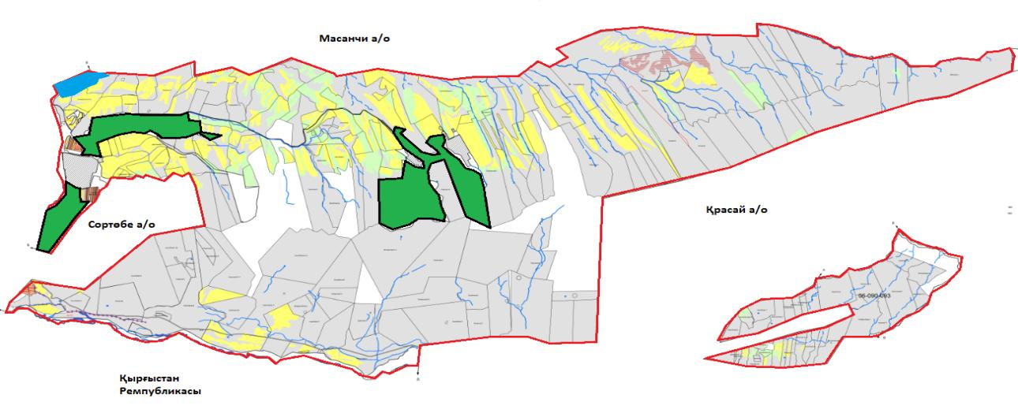

Шартты белгілер:

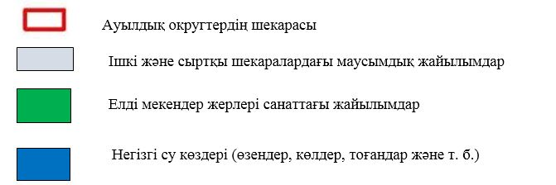

Қаракемер ауылдық округінде
жайылымдарды басқару және
оларды пайдалану жөніндегі
2022-2024 жылдарға арналған
Жоспарға 4 – қосымша
Жайылым пайдаланушылардың су тұтыну нормасына сәйкес жасалған су көздеріне (көлдерге, өзендерге, тоғандарға, апандарға, суару немесе суландыру арналарына, құбырлы немесе шахта құдықтарына) қол жеткізу схемасы
Бір ауыл шаруашылығы жануарына су тұтынудың орташа тәуліктік нормасы Қазақстан Республикасы Премьер-Министрінің орынбасары – Қазақстан Республикасы Ауыл шаруашылығы министрінің 2017 жылғы 24 сәуірдегі № 173 бұйрығымен (Нормативті құқықтық актілерді мемлекеттік тіркеу тізілімінде № 15090 болып тіркелген) бекітілген жайылымдарды ұтымды пайдалану қағидаларының 9-тармағына сәйкес айқындалады.
Қаракемер ауылдық округінің аумағында суару немесе суландыру каналдары бар.

Қаракемер ауылдық округі

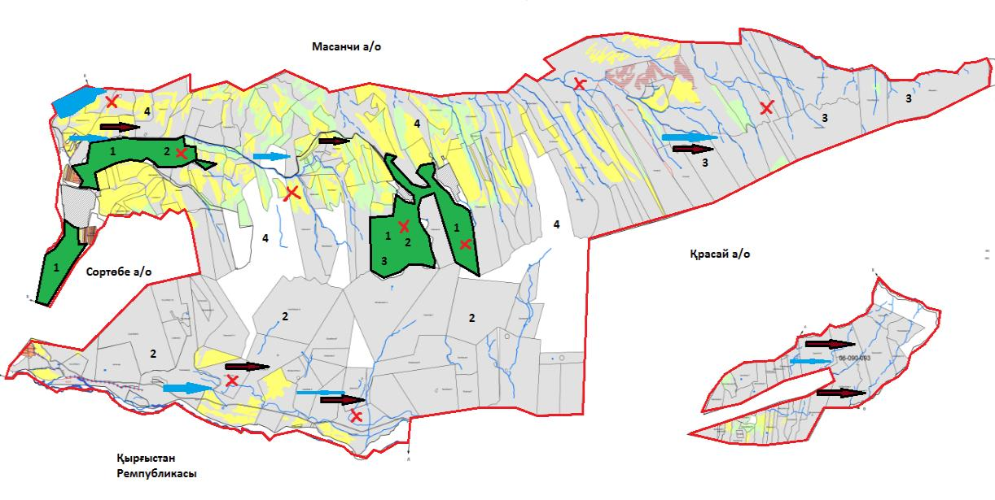

Шартты белгілер:

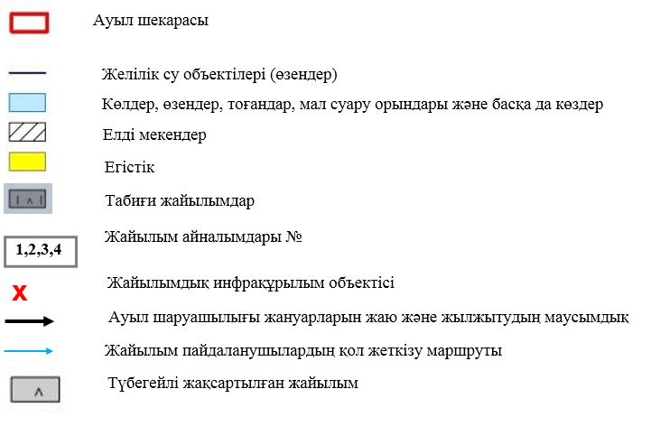

Қаракемер ауылдық округінде
жайылымдарды басқару және
оларды пайдалану жөніндегі
2022-2024 жылдарға арналған
Жоспарға 5 – қосымша
Қаракемер ауылдық округі 29570,1 га

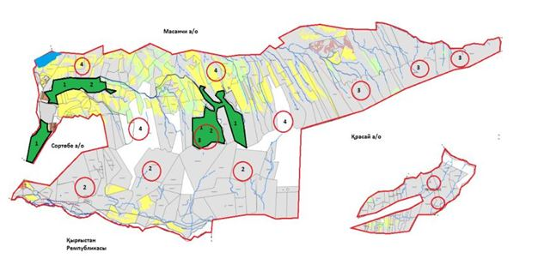

Шартты белгілер:



Қаракемер ауылдық округінде
жайылымдарды басқару және
оларды пайдалану жөніндегі
2022-2024 жылдарға арналған
Жоспарға 6 – қосымша
Ауыл шаруашылығы жануарларын жаю мен қозғалудың маусымдық бағыттарын белгілейтін жайылымдарды пайдалану жөніндегі күнтізбелік кесте
№ | Ауылдық округ атауы | 2022 жылғы қоршаулар саны |  |  |  | 2023 жылғы қоршаулар саны |  |  |  | 2024 жылғы қоршаулар саны
 |  | 1 | 2 | 3 | 4 | 1 | 2 | 3 | 4 | 1 | 2 | 3 | 4
1 | Қаракемер | КЖМ | ЖМ | ДҚ | ЖКМ | КЖМ | ЖМ | ЖКМ | ДҚ | КЖМ | ЖМ | ДҚ | ЖКМ
Ескерту: аббревиатуралардың толық жазылуы:
КЖМ – көктемгі-жазғы маусым;
ЖКМ – жазғы-күзгі маусым;
ЖМ – жазғы маусым;
ДҚ – демалушы қоршау
Қордай аудандық мәслихатының
2022 жылғы 12 тамыздағы
№ 27-7 шешіміне қосымша
Қарасай ауылдық округінде жайылымдарды басқару және оларды пайдалану жөніндегі 2022-2024 жылдарға арналған Жоспар
Осы Қарасай ауылдық округінде жайылымдарды басқару және оларды пайдалану жөніндегі 2022-2024 жылдарға арналған Жоспар (бұдан әрі - Жоспар) Қазақстан Республикасының 2001 жылғы 23 қаңтардағы "Қазақстан Республикасындағы жергілікті мемлекеттік басқару және өзін-өзі басқару туралы", 2017 жылғы 20 ақпандағы "Жайылымдар туралы" Заңдарына, Қазақстан Республикасы Премьер-Министрінің орынбасары-Қазақстан Республикасының Ауыл шаруашылығы министрінің 2017 жылдың 24 сәуірдегі № 173 "Жайылымдарды ұтымды пайдалану қағидаларын бекіту туралы" бұйрығына (Нормативті құқықтық актілерді мемлекеттік тіркеу тізілімінде № 15090 болып тіркелген), Қазақстан Республикасының Ауыл шаруашылығы министрінің 2015 жылғы 14 сәуірдегі № 3-3/332 "Жайлымдардың жалпы алаңына жүктеменің рұқсат етілген шекті нормасын бекіту туралы" бұйрығына (Нормативтік құқықтық актілерді мемлекеттік тіркеу тізілімінде № 11064 болып тіркелген) сәйкес әзірленді.
Жоспар жайылымдарды ұтымды пайдалану, азыққа қажеттілікті тұрақты қамтамасыз ету және жайылымдардың тозуын болдырмау мақсатында қабылданады.
Жоспар құрамында:
1) Құқық белгілейтін құжаттар негізінде Қарасай ауылдық округі аумағында жер санаттары, жер учаскелерінің меншік иелері және жер пайдаланушылар бөлінісінде жайылымдардың орналасу схемасы (картасы) (1 қосымша);
2) жайылым айналымдарының қолайлы схемалары (2-қосымша);
3) жайылымдардың, оның ішінде маусымдық, жайылымдық инфрақұрылым объектілерінің сыртқы және ішкі шекаралары мен алаңдары белгіленген карта (3-қосымша);
4) жайылым пайдаланушылардың су тұтыну нормасына сәйкес жасалған су көздеріне (көлдерге, өзендерге, тоғандарға, апандарға, суару немесе суландыру арналарына, құбырлы немесе шахта құдықтарына) қол жеткізу схемасы (4-қосымша);
5) жайылымдары жоқ жеке және (немесе) заңды тұлғалардың ауыл шаруашылығы жануарларының мал басын орналастыру үшін жайылымдарды қайта бөлу және оны берілетін жайылымдарға ауыстыру схемасы (5-қосымша);
6) кент, ауыл, ауылдық округте орналасқан жеке және (немесе) заңды тұлғалардың жайылымдармен қамтамасыз етілмеген ауыл шаруашылығы жануарларының мал басын шалғайдағы жайылымдарда орналастыру схемасы (6-қосымша);
7) Ауыл шаруашылығы жануарларын жаю мен жүріп-тұрудың маусымдық бағыттарын белгілейтін жайылымдарды пайдалану жөніндегі күнтізбелік кесте (7 қосымша).
Жоспар жайылымдарды геоботаникалық тексерудің жай-күйі туралы мәліметтерді, ветеринариялық-санитариялық объектілер туралы мәліметтерді, ауыл шаруашылығы жануарларының мал басының саны туралы деректерді, олардың иелерін көрсете отырып қабылданды - және (немесе) заңды тұлғалар ұсынған өзге де деректер туралы мәліметтерді, ауыл шаруашылығы жануарларының түрлері мен жыныстық-жас топтары бойынша қалыптастырылған табындардың, отарлардың, табындардың саны туралы деректерді, шалғайдағы жайылымдарда жаю үшін ауыл шаруашылығы жануарларының мал басын қалыптастыру туралы мәліметтерді, мәдени және аридті жайылымдарда ауыл шаруашылығы жануарларын жаю ерекшеліктері туралы мәліметтерді, малды айдауға арналған сервитуттар туралы мәліметтерді және мемлекеттік органдар, жеке және (немесе) заңды тұлғалар берген.
Әкімшілік-аумақтық бөлініс бойынша Қарасай ауылдық округінде 2 ауылдық елді мекен бар.
Қарасай ауылдық округі аумағының жалпы көлемі 23298,8 га, оның ішінде егістік – 2855,1 га, жайылым жерлері – 17634,2 га.
Жер санаттары бойынша:
ауыл шаруашылығы мақсатындағы жерлер – 15174,5 га;
елді мекендердің жері - 3468,0 га;
өнеркәсіп, көлік, байланыс, ғарыш қызметі, қорғаныс, ұлттық қауіпсіздік мұқтажына арналған және ауыл шаруашылығына арналмаған өзге де жер - 313,7 га;
қордағы жерлер -1941 га.
Геоботаникалық жағдайы бойынша жердің бедерлі беті топырақтың төрт түрінен тұратын таулы, тау етегі мен дала аймағымен қалыптасады. Атап айтқанда: қара-қоңыр, ашық-қоңыр саздары, кәдімгі солтүстік сұртопырақ мен солтүстік ашық сұртопырақ. Жартылай гидроморфты топырақтардағы өзендер мен бұлақтардың жартастарында өсімдіктердің дәнді сорттары жиі кездеседі, атап айтқанда сойғышсыз, шалғынды жұқа, қарапайым қамыс және шөпті өсімдіктер: шөлді шалфей, қарапайым мыңжылдық, қарапайым цикорий, шығыс папоротник, қызыл бас беде және құлпынай беде. Арамшөптер тұрақты мекендейтін жерлердің айналасында кең таралған, оның ішінде кішкентай гүлді мысық, гүл кекіре және мия. Жер бедерінің барлық түрлерінде кездесетін түкті жайылымдары кең таралған, оның ішінде аз жуылған қара-каштан және батпақты қара-каштан топырақтары бар. Бетегелі-түрлі шөптесіндер, бетегелі-түрлі эфимерлер, бетегелі-бидаймен көмкерілген шөптер мен шабақтардың модификациялары көрінеді.
Түкті жайылым, жайылым жерлердің негізгі түрі болып табылады. Ең негізгісі - қарапайым қауырсын шөптері. Қосалқы түрлеріне - әр түрлі шөпті өсімдіктер: орегано, шайқурай, шығыс папоротнигі, тіпті папоротник, қарапайым сирень (споралы тараң), қарапайым қызыл гүл, шығыңқы гүл кекіре және хитон тәрізді хондрилла. Топырақты өсімдік жамылғысымен жобалық қамту 70-75% құрайды. Селеу мен түрлі шөптердің биіктігі 15-50 см, хондрилл Ситник тәрізді 5-15 см өсімдік жамылғысының құрылымы бір деңгейлі. Жазғы құрғақ өнімнің салмағы орта есеппен 4,6-6,9 ц/га құрайды, жайылымдарды пайдалануға байланысты бетегелі, селеулі жайылымдар, малдың барлық түрлерін жаюға арналған жем-шөп жайылымдық жерлердің көктемгі-жазғы-күзгі түрлері болып табылады. Жылдық мал жаю маусымдық кезеңдерде жүзеге асырылады.
Табиғи жағдайлар бойынша аудан аумағы дала аймағының шегінде және агроклиматтық көрсеткіштер және климаттық жағдайына Іле Алатау тауларының орналасуы үлкен әсерін тигізеді. Қысқы мерзімде азиялық циклонның әсерінен қайталануы 30 дан 60 % аралықты құрайтын шығыс бағыттан соғатын жел басымдыққа ие. Осының салдарынан қысы суық және орташа ауа температурасы -7-100С құрайды.
Көктемгі уақыт тұрақсыз жылы режиммен ерекшеленеді. Соңғы аязды уақыт сәуір айының екінші жартысы мен мамыр айының басында қайталануы мүмкін. Аязсыз уақыттың орташа ұзақтығы 140 – 180 күнді құрайды. Жазы ыстық, ұзақтығы 120-140 күнді құрайды. Ауаның жоғары температурасы құрғақ жазғы ауа райымен қатар келеді. Шілде айының орташа температурасы +35 +400С құрайды.
Жауын-шашынның орташа мөлшері 300 мм-ден төмен.
2022 жылдың 1 шілдесіне Қарасай ауылдық округінде (халықтың жеке ауласы және ЖШС, ШҚ) ірі қара 4598 бас, оның ішінде 2209 бас аналық мал, 16530 бас ұсақ мал, 1987 бас жылқы бар.
Жайылым көлемі 17634,2 га құрайды.
ЖШС, шаруа және фермер қожалықтарының жайылым алаңы 13988,2 гектарды құрайды.
Қарасай ауылдық округі бойынша ауыл шаруашылығы малдарын қамтамасыз ету үшін барлығы 13988,2 га жайылымдық жерлер бар. Елді мекен шегінде 3056,0 га жайылым бар.
Қарасай ауылдық округінде мал айдауға арналған сервитуттар орнатылмаған.
Жоғарыда баяндалғанның негізінде, Қазақстан Республикасының "Жайылымдар туралы" Заңының 15 бабына сәйкес жергілікті халықтың мұқтаждығы үшін (Қарасай ауылдық округі) ауыл шаруашылығы жануарларының аналық (сауын) мал басын ұстау бойынша 3056,0 га көлемінде, жүктеме нормасы 5,0 га/бас болғанда қажеттілік 9670 га құрайды. Жайылымдық жерлердің қалыптасқан қажеттілігін Мемлекет мұқтажы үшін жерлерді сатып алу есебінен толықтыру қажет.
Жергілікті халықтың басқа ауыл шаруашылығы малдарын жаю бойынша жайылымдық жерлердің қажеттілігі 9670 га, ІҚМ басына жүктеме нормасы 1,0 га / бас болғанда, ұсақ мал – 0,1 га / бас, жылқы –1,0 га/ бас.
Қажеттілік:
ІҚМ үшін-1294 бас * 1,0 га/бас=1294 га;
ұсақ мал үшін-6400 бас* 0,1 га/бас= 640,0 га;
1294+640,0 = 1934*5= 9670 га.
Жайылым алқаптарының қалыптасқан қажеттілігін 9670 га көлемінде, келесі ЖШС мен шаруа қожалықтары жерлеріне жаю жоспарланады: Абдраимов Б. – 184 га, Абилова Д. – 94 га, Алиев Г. – 236 га, Алиев М. – 207 га, Аманов Т. – 136 га, Аскаров Б. - 219,2 га, Атабаев Н. – 162 га, Атагельдинов Ж. – 230 га, Ашимбеков Ж. – 157 га, Аяп Г. – 40 га, Байтасов Ө. – 42 га, Байтасова Н. – 2 га, Бекайдаров К. – 104 га, Белгожаев Н. – 67 га, Валиев С. – 178 га, Гусейнов Б. – 236 га, Даурембекова К. - 381,5 га, Дауренбаев Б. – 383 га, Дургалов Н. - 84,2 га, Елемесов Е. - 45,22 га, Елемесов У. – 347 га, Жаманбасов О. – 150 га, Жилкибеков А. - 566,93 га, Жилкибекова А. – 320 га, Джирембаев Ж. - 566,6 га, Журумбаев Б. – 312 га, Исаев Б. – 118 га, Исаев С. – 71 га, Искендеров М. – 81 га, Канатаев А.- 133 га, Кожантаева Б. - 48,9 га, Кудайбергенов Б. – 10 га, Майлыбай Р. – 158 га, Алиев У. - 220,22 га, Момбеков О. - 36,7 га, Сатылганов И. - 535,6 га, Онгарбаев Е. – 69 га, Ораздыбаев К. – 159 га, Пицевич Г. – 263 га, Сексенбаев Н. - 87,2 га, Сулеев М. – 115 га, Сулейманов А. - 272 г, Султангазиев Ж. - 21,02 га, Сураубаев Б. - 89,9 га, Тайбеков Б. – 125 га, Тойгулов Е. – 62 га, Туганбаев А. – 1 га, Умбетбаев А. – 296 га, Утеулинов Б. – 161 га, Утеулинов Н. – 196 га, Уткин С. – 100 га, Чукеева С. – 248 га, Сыргабаев Б. - 76,32 га, Валиев А. – 2 га, Шалбаев М. - 98 га, Аскаров Б. – 235 га, Бактыгулов О. – 118 га, Билибаев Б. – 29 га, Боранбаев А. – 300 га, Досболов К. – 30 га, Есжанова Н. – 13 га, Етекбаев М. – 88 га, Жетигенова С. - 618,2 га, Искаков Т. – 231 га, Караев Е. – 513 га, Келимбаев Ж. – 127 га, Манапбаев Т. – 134 га, Нартбаев С. – 170 га, Сулейманов Б. - 49,6 га, Сулейманов М. - 43,55 га, Утегенов Е. – 136 га, Чалтыкенов Д. – 449 га, Канаев А. - 33,44 га, Сурабжанов К. – 230 га, Дюсебаев Н. – 20 га. Барлығы 12872,3 га.
Осы Жоспардың 5 – қосымшасына сәйкес, Қарасай ауылдық округінің жергілікті халқының ауыл шаруашылығы жануарларының мал басын Қарасай ауылдық округінің шалғайдағы жайылымдарына ауыстыру есебінен 17634 га жайылымдық жерлердің қалған қажеттілігін өтеу қажет.
Қарасай ауылдық округінде
жайылымдарды басқару және
оларды пайдалану жөніндегі
2022-2024 жылдарға арналған
Жоспарға 1 – қосымша
Қарасай ауылдық округінің аумағында жайылымдардың орналасу схемасы (картасы) жер санаттары, жер учаскелерінің меншік иелері және жер пайдаланушылар бөлінісінде құқық белгілейтін құжаттар негізінде

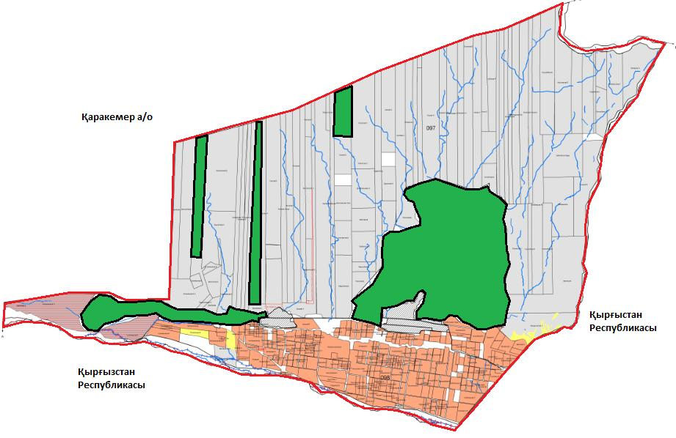

Шартты белгілер:

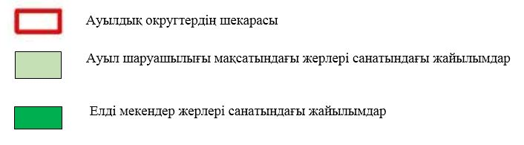

Қарасай ауылдық округі аумағындағы жер учаскелерінің меншік иелері тізімі
№ 1 кесте
№ | Жер учаскелерін жер пайдаланушылардың атауы | Жайылым алаңы, (га) | Түрлері бойынша малдың болуы, (бас) |  |  | Жайылымға қажеттілік нормасы 1 бас, (га) |  |  | Жайылымдардың қажеттілігі, (га) |  |  |  | Артық жайылымдар, (га)
 |  |  | І Қ М | Ұ Қ М | Жы лқы | ІҚ М | Ұ Қ М | Жы лқы | ІҚМ | ҰҚМ | Жылқы | Жиыны(га)
1 | Абдраимов Б. | 184 | 2 |  | 1 | 6,2 |  | 6,5 | 13 |  | 7 | 20 | 164
2 | Абилова Д. | 94 |  |  |  |  |  |  |  |  |  |  | 94
3 | Алиев Г. | 236 | 15 | 21 |  | 6,2 | 1,3 |  | 93 | 28 |  | 121 | 115
4 | Алиев М. | 207 | 12 | 76 | 7 | 6,2 | 1,3 | 6,5 | 75 | 78 | 46 | 199 | 8
5 | Аманов Т. | 136 | 12 | 59 | 5 | 6,2 | 1,3 | 6,5 | 75 | 77 | 33 | 185 | -49
6 | Аскаров Б. | 219, 2 | 4 |  | 2 | 6,2 |  | 6,5 | 25 |  | 13 | 38 | 182
7 | Атабаев Н. | 162 | 1 | 48 | 3 | 6,2 | 1,3 | 6,5 | 7 | 63 | 20 | 90 | 72
8 | Атагельдинов Ж. | 230 | 23 |  | 2 | 6,2 |  | 6,5 | 143 |  | 13 | 156 | 74
9 | Ашимбеков Ж. | 157 | 4 | 27 | 1 | 6,2 | 1,3 | 6,5 | 25 | 36 | 7 | 68 | 89
10 | Аяп Г. | 40 | 3 | 547 | 1 | 6,2 | 1,3 | 6,5 | 19 | 712 | 7 | 738 | -698
11 | Байтасов Ө. | 42 | 15 | 43 |  | 6,2 | 1,3 |  | 93 | 56 |  | 149 | -107
12 | Байтасова Н. | 2 | 2 |  |  | 6,2 |  |  | 13 |  |  | 13 | -11
14 | Бекайдаров К. | 104 | 8 | 18 | 3 | 6,2 | 1,3 | 6,5 | 50 | 24 | 20 | 94 | 10
15 | Белгожаев Н. | 67 | 6 |  |  | 6,2 |  |  | 38 |  |  | 38 | 29
16 | Валиев С. | 178 | 2 |  | 13 | 6,2 |  | 6,5 | 13 |  | 85 | 98 | 80
17 | Гусейнов Б. | 236 |  |  | 5 |  |  | 6,5 |  |  | 33 | 33 | 203
18 | Даурембекова К. | 381,5 | 70 | 34 | 8 | 6,2 | 1,3 | 6,5 | 434 | 45 | 52 | 531 | -150
19 | Дауренбаев Б. | 383 | 10 | 471 | 5 | 6,2 | 1,3 | 6,5 | 62 | 613 | 33 | 708 | 325
20 | Дургалов Н. | 84,2 | 3 | 45 |  | 6,2 | 1,3 |  | 19 | 59 |  | 78
21 | Елемесов Е. | 45,22 | 80 |  | 27 | 6,2 |  | 6,5 | 496 |  | 176 | 672 | -627
22 | Елемесов У. | 347 | 5 |  | 3 | 6,2 |  | 6,5 | 31 |  | 20 | 51 | 296
23 | Жаманбасов О. | 150 | 25 |  | 2 | 6,2 |  | 6,5 | 155 |  | 13 | 168 | -18
24 | Жилкибеков А. | 566,93 | 49 |  | 18 | 6,2 |  | 6,5 | 304 |  | 117 | 421 | 146
25 | Жилкибекова А. | 320 | 61 |  |  | 6,2 |  |  | 379 |  |  | 379 | -59
26 | Джирембаев Ж. | 566,6 | 11 | 183 | 11 | 6,2 | 1,3 | 6,5 | 69 | 238 | 72 | 379 | 188
27 | Журумбаев Б. | 312 | 4 |  | 5 | 6,2 |  | 6,5 | 25 |  | 33 | 58 | 254
28 | Исаев Б. | 118 | 25 |  | 24 | 6,2 |  | 6,5 | 155 |  | 156 | 311 | -193
29 | Исаев С. | 71 | 6 |  | 6 | 6,2 |  | 6,5 | 38 |  | 39 | 77 | -6
30 | Искендеров М. | 81 |  |  |  |  |  |  |  |  |  |  | 81
31 | Канатаев А. | 133 |  |  |  |  |  |  |  |  |  |  | 133
32 | Кожантаева Б. | 48,9 | 10 | 34 |  | 6,2 | 1,3 |  | 62 |  | 221 | 283 | -235
33 | Кудайбергенов Б. | 10 | 7 |  | 17 | 6,2 |  | 6,5 | 44 |  | 111 | 155 | -145
34 | Майлыбай Р. | 158 | 2 |  |  | 6,2 |  |  | 13 |  |  | 13 | 145
35 | Алиев У. | 220,22 | 12 |  | 78 | 6,2 |  | 6,5 | 75 |  | 507 | 582 | -362
36 | Момбеков О. | 36,7 | 29 | 188 | 3 | 6,2 | 1,3 | 6,5 | 180 | 245 | 20 | 445 | -409
37 | Сатылганов И. | 535,6 | 39 |  |  | 6,2 |  |  | 242 |  |  | 242 | 294
38 | Онгарбаев Е. | 69 |  |  |  |  |  |  |  |  |  |  | 69
39 | Ораздыбаев К. | 159 | 12 |  | 1 | 6,2 |  | 6,5 | 75 |  | 7 | 82 | 77
40 | Пицевич Г. | 263 | 2 |  | 5 | 6,2 |  | 6,5 | 13 |  | 33 | 46 | 217
41 | Сексенбаев Н. | 87,2 |  |  |  |  |  |  |  |  |  |  | 87,2
42 | Сулеев М. | 115 | 2 |  | 2 | 6,2 |  | 6,5 | 13 |  | 13 | 26 | 89
43 | Сулейманов А. | 272 | 8 | 51 |  | 6,2 | 1,3 |  | 50 | 67 |  | 117 | 155
44 | Султангазиев Ж. | 21,02 | 5 | 484 | 88 | 6,2 | 1,3 | 6,5 | 31 | 630 | 572 | 1233 | -1212
45 | Сураубаев Б. | 89,9 | 27 | 425 | 19 | 6,2 | 1,3 | 6,5 | 168 | 553 | 124 | 845 | -756
46 | Тайбеков Б. | 125 | 2 | 26 |  | 6,2 | 1,3 |  | 13 | 34 |  | 47 | 78
47 | Тойгулов Е. | 62 | 6 | 18 | 4 | 6,2 | 1,3 | 6,5 | 38 | 24 | 26 | 88 | -26
48 | Туганбаев А. | 1 |  |  | 6 |  |  | 6,5 |  |  | 39 | 39 | -38
49 | Умбетбаев А. | 296 |  |  |  |  |  |  |  |  |  |  | 296
50 | Утеулинов Б. | 161 | 15 | 447 | 2 | 6,2 | 1,3 | 6,5 | 93 | 582 | 13 | 688 | -527
51 | Утеулинов Н. | 196 | 37 | 136 | 24 | 6,2 | 1,3 | 6,5 | 230 | 177 | 156 | 563 | -367
52 | Уткин С. | 100 |  |  | 10 |  |  | 6,5 |  |  | 65 | 65 | 35
53 | Чукеева С. | 248 | 28 |  | 4 | 6,2 |  | 6,5 | 174 |  | 26 | 200 | 48
54 | Сыргабаев Б. | 76,32 | 5 |  | 8 | 6,2 |  | 6,5 | 31 |  | 52 | 83 | -7
55 | Валиев А. | 2 |  |  | 11 |  |  | 6,5 |  |  | 72 | 72 | -70
56 | Шалбаев М. | 98 | 9 |  | 11 | 6,2 |  | 6,5 | 56 |  | 72 | 128 | -30
57 | Аскаров Б. | 235 | 10 |  |  | 6,2 |  |  | 62 |  |  | 62 | 173
58 | Бактыгулов О. | 118 | 58 | 284 | 5 | 6,2 | 1,3 | 6,5 | 360 | 370 | 33 | 763 | -645
59 | Билибаев Б. | 29 |  | 6 | 2 |  | 1,3 | 6,5 |  | 8 | 13 | 21 | 8
60 | Боранбаев А. | 300 |  |  |  |  |  |  |  |  |  |  | 300
61 | Досболов К. | 30 |  |  |  |  |  |  |  |  |  |  | 30
62 | Есжанова Н. | 13 | 9 | 47 | 10 | 6,2 | 1,3 | 6,5 | 56 | 62 | 65 | 183 | -170
63 | Етекбаев М. | 88 | 8 |  |  | 6,2 |  |  | 50 |  |  | 50 | 38
64 | Жетигенова С. | 618,2 | 13 |  | 111 | 6,2 |  | 6,5 | 81 |  | 722 | 803 | -185
65 | Искаков Т. | 231 |  |  |  |  |  |  |  |  |  |  | 231
66 | Караев Е. | 513 | 5 | 24 | 4 | 6,2 | 1,3 | 6,5 | 31 | 32 | 26 | 89 | 424
67 | Келимбаев Ж. | 127 | 10 |  | 4 | 6,2 |  | 6,5 | 62 |  | 26 | 88 | 39
68 | Манапбаев Т. | 134 | 5 |  | 1 | 6,2 |  | 6,5 | 31 |  | 7 | 38 | 96
69 | Нартбаев С. | 170 | 10 |  |  | 6,2 |  |  | 62 |  |  | 62 | 108
70 | Сулейманов Б. | 49,6 | 488 |  | 5 | 6,2 |  | 6,5 | 3026 |  | 33 | 3059 | -3 010
71 | Сулейманов М. | 43, 55 |  | 15 | 1 |  | 1,3 | 6,5 |  | 20 | 7 | 27 | 17
72 | Утегенов Е. | 136 | 3 |  | 3 | 6,2 |  | 6,5 | 19 |  | 20 | 39 | 97
73 | Чалтыкенов Д. | 449 | 2 | 26 | 3 | 6,2 | 1,3 | 6,5 | 13 | 34 | 20 | 67 | 382
74 | Канаев А. | 33,44 | 37 |  | 17 | 6,2 |  | 6,5 | 230 |  | 111 | 341 | -308
75 | Сурабжанов К. | 230 |  | 50 | 25 |  | 1,3 | 6,5 |  | 65 | 163 | 228 | 2
76 | Дюсебаев Н. | 20 |  |  |  |  |  |  |  |  |  |  | 20
 | Барлығы | 12872, 3 | 1 373 | 3 833 | 636 | 359, 6 | 36,4 | 331, 5 | 8 533 | 4 932 | 4 370 | 17 835 | 4 314,8
Қарасай ауылдық округі бойынша
ІҚМ аналық (сауын)мал басын орналастыру үшін жайылымдарды бөлу жөніндегі мәліметтер
№ 2 кесте
№ | Ауылдық округ атауы | Жайылым алаңы, (га) | Сауын сиырлардың болуы (бас) | Жайылымға қажеттілік нормасы 1 бас, (га) | Жайылымдардың қажеттілігі, (га) | Жайылымдармен қамтамасыз етілмеген (га) | Қажеттіліктің қамтамасыз етілуі, % | Артықшылық, (га)
1 | Қарасай | 3056 | 2209 | 5 | 11045 | 7989 | 28 | -
 | Барлығы | 3056 | 2209 |  | 11045 | 7989 | 28 | -
Ескертпе: сауын сиырларға арналған жайылымдық жерлердің жетіспейтін санын -7989 га Жер кодексінің 84-бабы 2-тармағының 4-1) тармақшасына сәйкес мемлекет мұқтажы үшін сатып алу есебінен және шалғайдағы жайылымдарға мал көшіру арқылы жетіспеушілік азаятын болады.
Қарасай ауылдық округі бойынша жер учаскелерінің меншік иелері бөлігінде ауыл шаруашылығы малдарының басын орналастыру үшін жайылымдарды қайта бөлу жөніндегі мәліметтер
№ 3 кесте
№ | Ауылдық округ атауы | Малдың болуы  түрлері бойынша (бас) |  |  | Жайылымға қажеттілік нормасы 1 бас, (га) |  |  | Жайылымдардың қажеттілігі, (га) |  |  |  | Жайылымдарды бөлу, (га) | Қажеттіліктің қамтамасыз етілуі, %
 |  | ІҚМ | ҰҚМ | Жы лқы | І Қ М | Ұ Қ М | Жы лқы | ІҚМ | ҰҚМ | Жы лқы | Қорытынды (га)
1 | Қарасай | 4 598 | 16 530 | 1 987 | 6,2 | 1,3 | 6,5 | 28 508 | 21 489 | 12 916 | 62 913 | Аманов Темирбай Магзымбаевич - 49  Аяп Гауһар - 698  Байтасов Өмірсерік - 107  Байтасова Назира – 11  Даурембекова Кулжамал – 150  Елемесов Ермухаммед - 627  Жаманбасов Омирхан – 18  Жилкибекова Айсулу - 59  Исаев Бакытбек - 198  Исаев Сайлаубай - 6  Кожантаева Базаркуль - 235  Кудайбергенов Бауырбек - 145  Алиев Улан - 362  Момбеков Орынбасар - 409  Султангазиев Жалгашбек - 1212  Сураубаев Бахытбек - 756  Тойгулов Ерик – 26  Туганбаев Айдар - 38  Утеулинов Биржан – 527  Утеулинов Нуржан - 367  Сыргабаев Бакыт - 7  Валиев Асык – 70  Шалбаев Мыктыбек – 30  Бактыгулов Осер - 645  Есжанова Нурбубу – 170  Жетигенова Сайлаукул - 185  Сулейманов Бердібек - 3010  Канаев Аманкелди - 308 | 1,7
 | Барлығы | 4 598 | 16 530 | 1 987 |  |  |  | 28 508 | 21 489 | 12 916 | 62 913 | 10420 | 1,7
Қарасай ауылдық округінде
жайылымдарды басқару және
оларды пайдалану жөніндегі
2022-2024 жылдарға арналған
Жоспарға 2 – қосымша
Жайылым айналымдарының қолайлы схемалары
Қарасай ауылдық округі үшін қолайлы жайылым айналымдарының схемасы
Жылдар | Қоршау 1 | Қоршау 2 | Қоршау 3 | Қоршау 4
2022 | көктемгі-жазғы маусым 1 | Жазғы маусым 2 | Күзгі маусым 3 | Демалушы қоршау
2023 | демалушы қоршау | көктемгі-жазғы маусым 1 | Жазғы маусым 2 | Күзгі маусым 3
2024 | көктемгі-жазғы маусым 1 | Жазғы маусым 2 | Күзгі маусым 3 | Демалушы қоршау
Ескертпе: 1, 2, 3, 4-жылына қашаларды пайдалану кезектілігі.
Қарасай ауылдық округінде
жайылымдарды басқару және
оларды пайдалану жөніндегі
2022-2024 жылдарға арналған
Жоспарға 3 – қосымша
Жайылымдардың сыртқы және ішкі шекаралары мен алаңдары көрсетілген карта, оның ішінде маусымдық, жайылымдық инфрақұрылым объектілері

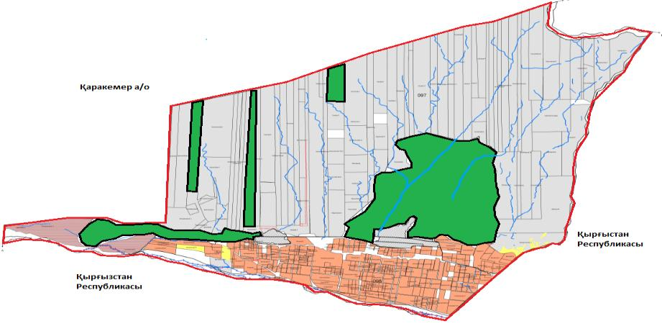

Шартты белгілер:

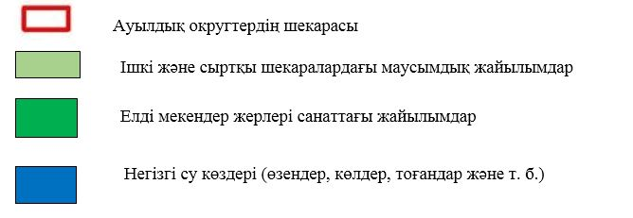

Қарасай ауылдық округінде
жайылымдарды басқару және
оларды пайдалану жөніндегі
2022-2024 жылдарға арналған
Жоспарға 3 – қосымша
Жайылым пайдаланушылардың су тұтыну нормасына сәйкес жасалған су көздеріне (көлдерге, өзендерге, тоғандарға, апандарға, суару немесе суландыру арналарына, құбырлы немесе шахта құдықтарына) қол жеткізу схемасы
Бір ауыл шаруашылығы жануарына су тұтынудың орташа тәуліктік нормасы Қазақстан Республикасы Премьер-Министрінің орынбасары – Қазақстан Республикасы Ауыл шаруашылығы министрінің 2017 жылғы 24 сәуірдегі № 173 бұйрығымен (Нормативті құқықтық актілерді мемлекеттік тіркеу тізілімінде № 15090 болып тіркелген) бекітілген жайылымдарды ұтымды пайдалану қағидаларының 9-тармағына сәйкес айқындалады.
Қарасай ауылдық округінің аумағында суару немесе суландыру каналдары бар.

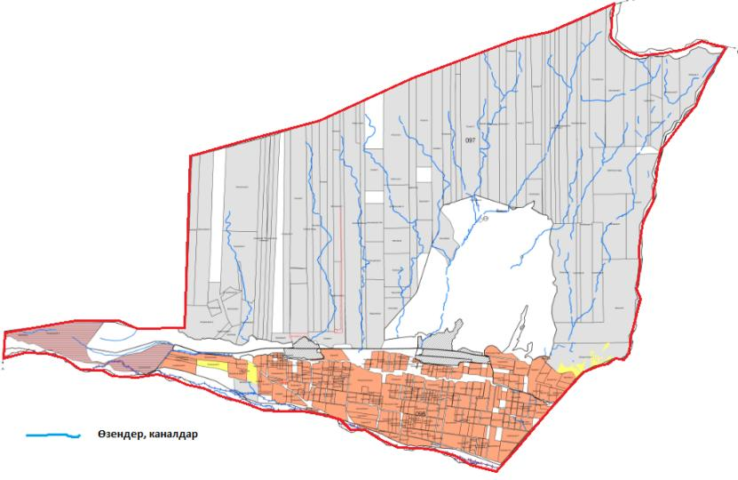

Қарасай ауылдық округі

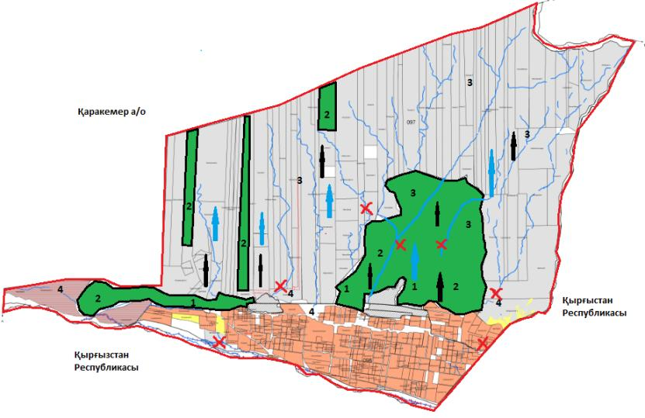

Шартты белгілер:

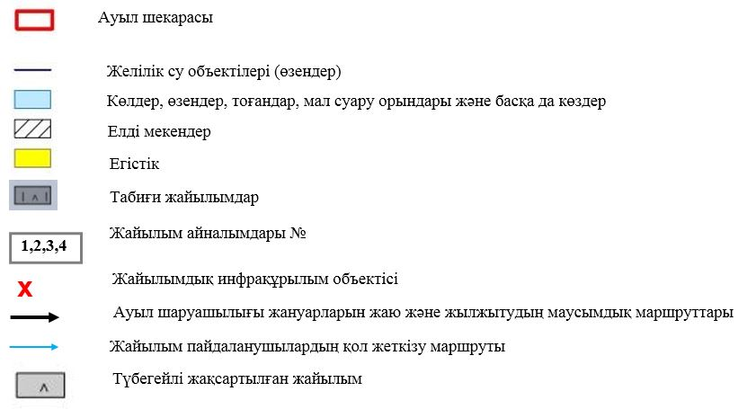

Қарасай ауылдық округінде
жайылымдарды басқару және
оларды пайдалану жөніндегі
2022-2024 жылдарға арналған
Жоспарға 5– қосымша
Қарасай ауылдық округі-17634 га

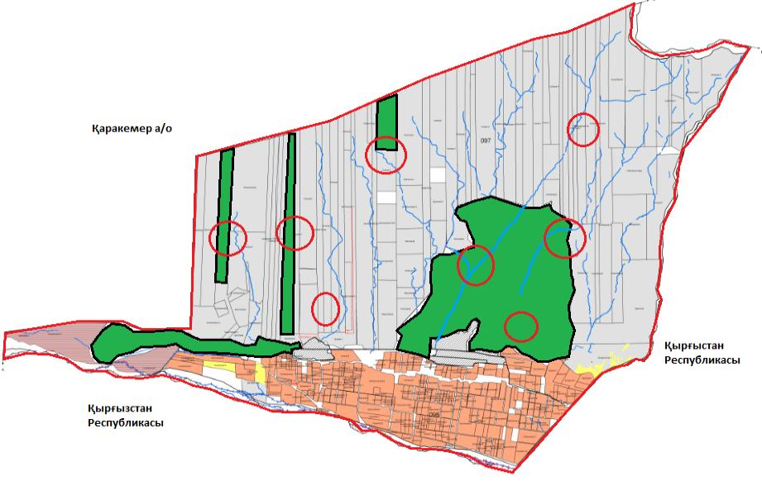

Шартты белгілер:



Қарасай ауылдық округінде
жайылымдарды басқару және
оларды пайдалану жөніндегі
2022-2024 жылдарға арналған
Жоспарға 6 – қосымша
Ауыл шаруашылығы жануарларын жаю мен қозғалудың маусымдық бағыттарын белгілейтін жайылымдарды пайдалану жөніндегі күнтізбелік кесте
№ | Ауылдық округ атауы | 2022 жылғы қоршаулар саны |  |  |  | 2023 жылғы қоршаулар саны |  |  |  | 2024 жылғы қоршаулар саны
 |  | 1 | 2 | 3 | 4 | 1 | 2 | 3 | 4 | 1 | 2 | 3 | 4
1 | Қарасай | КЖМ | ЖМ | ДҚ | ЖКМ | КЖМ | ЖМ | ЖКМ | ДҚ | КЖМ | ЖМ | ДҚ | ЖКМ
Ескерту: аббревиатуралардың толық жазылуы:
КЖМ – көктемгі-жазғы маусым;
ЖКМ – жазғы-күзгі маусым;
ЖМ – жазғы маусым;
ДҚ – демалушы қоршау
Қордай аудандық мәслихатының
2022 жылғы 12 тамыздағы
№ 27-7 шешіміне қосымша
Қарасу ауылдық округінде жайылымдарды басқару және оларды пайдалану жөніндегі 2022-2024 жылдарға арналған Жоспар
Осы Қарасуауылдық округінде жайылымдарды басқару және оларды пайдалану жөніндегі 2022-2024 жылдарға арналған Жоспар (бұдан әрі - Жоспар) Қазақстан Республикасының 2001 жылғы 23 қаңтардағы "Қазақстан Республикасындағы жергілікті мемлекеттік басқару және өзін-өзі басқару туралы", 2017 жылғы 20 ақпандағы "Жайылымдар туралы" Заңдарына, Қазақстан Республикасы Премьер-Министрінің орынбасары-Қазақстан Республикасының Ауыл шаруашылығы министрінің 2017 жылдың 24 сәуірдегі № 173 "Жайылымдарды ұтымды пайдалану қағидаларын бекіту туралы" бұйрығына (Нормативті құқықтық актілерді мемлекеттік тіркеу тізілімінде № 15090 болып тіркелген), Қазақстан Республикасының Ауыл шаруашылығы министрінің 2015 жылғы 14 сәуірдегі № 3-3/332 "Жайлымдардың жалпы алаңына жүктеменің рұқсат етілген шекті нормасын бекіту туралы" бұйрығына (Нормативтік құқықтық актілерді мемлекеттік тіркеу тізілімінде № 11064 болып тіркелген) сәйкес әзірленді.
Жоспар жайылымдарды ұтымды пайдалану, азыққа қажеттілікті тұрақты қамтамасыз ету және жайылымдардың тозуын болдырмау мақсатында қабылданады.
Жоспар құрамында:
1) Құқық белгілейтін құжаттар негізінде Қарасу ауылдық округі аумағында жер санаттары, жер учаскелерінің меншік иелері және жер пайдаланушылар бөлінісінде жайылымдардың орналасу схемасы (картасы) (1 қосымша);
2) жайылым айналымдарының қолайлы схемалары (2-қосымша);
3) жайылымдардың, оның ішінде маусымдық, жайылымдық инфрақұрылым объектілерінің сыртқы және ішкі шекаралары мен алаңдары белгіленген карта (3-қосымша);
4) жайылым пайдаланушылардың су тұтыну нормасына сәйкес жасалған су көздеріне (көлдерге, өзендерге, тоғандарға, апандарға, суару немесе суландыру арналарына, құбырлы немесе шахта құдықтарына) қол жеткізу схемасы (4-қосымша);
5) жайылымдары жоқ жеке және (немесе) заңды тұлғалардың ауыл шаруашылығы жануарларының мал басын орналастыру үшін жайылымдарды қайта бөлу және оны берілетін жайылымдарға ауыстыру схемасы (5-қосымша);
6) кент, ауыл, ауылдық округте орналасқан жеке және (немесе) заңды тұлғалардың жайылымдармен қамтамасыз етілмеген ауыл шаруашылығы жануарларының мал басын шалғайдағы жайылымдарда орналастыру схемасы (6-қосымша);
7) Ауыл шаруашылығы жануарларын жаю мен жүріп-тұрудың маусымдық бағыттарын белгілейтін жайылымдарды пайдалану жөніндегі күнтізбелік кесте (7 қосымша).
Жоспар жайылымдарды геоботаникалық тексерудің жай-күйі туралы мәліметтерді, ветеринариялық-санитариялық объектілер туралы мәліметтерді, ауыл шаруашылығы жануарларының мал басының саны туралы деректерді, олардың иелерін көрсете отырып қабылданды - және (немесе) заңды тұлғалар ұсынған өзге де деректер туралы мәліметтерді, ауыл шаруашылығы жануарларының түрлері мен жыныстық-жас топтары бойынша қалыптастырылған табындардың, отарлардың, табындардың саны туралы деректерді, шалғайдағы жайылымдарда жаю үшін ауыл шаруашылығы жануарларының мал басын қалыптастыру туралы мәліметтерді, мәдени және аридті жайылымдарда ауыл шаруашылығы жануарларын жаю ерекшеліктері туралы мәліметтерді, малды айдауға арналған сервитуттар туралы мәліметтерді және мемлекеттік органдар, жеке және (немесе) заңды тұлғалар берген.
Әкімшілік-аумақтық бөлініс бойынша Қарасу ауылдық округінде 2 ауылдық елді мекен бар.
Қарасу ауылдық округі аумағының жалпы көлемі 30061,0 га, оның ішінде егістік – 7306,0 га, жайылым жерлері – 20093,3 га.
Жер санаттары бойынша:
ауыл шаруашылығы мақсатындағы жерлер – 26950,5 га;
елді мекендердің жері - 1761,0 га;
өнеркәсіп, көлік, байланыс, ғарыш қызметі, қорғаныс, ұлттық қауіпсіздік мұқтажына арналған және ауыл шаруашылығына арналмаған өзге де жер - 887,0 га;
қордағы жерлер - 327,0 га.
Геоботаникалық жағдайы бойынша жердің бедерлі беті топырақтың төрт түрінен тұратын таулы, тау етегі мен дала аймағымен қалыптасады. Атап айтқанда: қара-қоңыр, ашық-қоңыр саздары, кәдімгі солтүстік сұртопырақ мен солтүстік ашық сұртопырақ. Жартылай гидроморфты топырақтардағы өзендер мен бұлақтардың жартастарында өсімдіктердің дәнді сорттары жиі кездеседі, атап айтқанда сойғышсыз, шалғынды жұқа, қарапайым қамыс және шөпті өсімдіктер: шөлді шалфей, қарапайым мыңжылдық, қарапайым цикорий, шығыс папоротник, қызыл бас беде және құлпынай беде. Арамшөптер тұрақты мекендейтін жерлердің айналасында кең таралған, оның ішінде кішкентай гүлді мысық, гүл кекіре және мия. Жер бедерінің барлық түрлерінде кездесетін түкті жайылымдары кең таралған, оның ішінде аз жуылған қара-каштан және батпақты қара-каштан топырақтары бар. Бетегелі-түрлі шөптесіндер, бетегелі-түрлі эфимерлер, бетегелі-бидаймен көмкерілген шөптер мен шабақтардың модификациялары көрінеді.
Түкті жайылым, жайылым жерлердің негізгі түрі болып табылады. Ең негізгісі - қарапайым қауырсын шөптері. Қосалқы түрлеріне - әр түрлі шөпті өсімдіктер: орегано, шайқурай, шығыс папоротнигі, тіпті папоротник, қарапайым сирень (споралы тараң), қарапайым қызыл гүл, шығыңқы гүл кекіре және хитон тәрізді хондрилла. Топырақты өсімдік жамылғысымен жобалық қамту 70-75% құрайды. Селеу мен түрлі шөптердің биіктігі 15-50 см, хондрилл Ситник тәрізді 5-15 см өсімдік жамылғысының құрылымы бір деңгейлі. Жазғы құрғақ өнімнің салмағы орта есеппен 4,6-6,9 ц/га құрайды, жайылымдарды пайдалануға байланысты бетегелі, селеулі жайылымдар, малдың барлық түрлерін жаюға арналған жем-шөп жайылымдық жерлердің көктемгі-жазғы-күзгі түрлері болып табылады. Жылдық мал жаю маусымдық кезеңдерде жүзеге асырылады.
Табиғи жағдайлар бойынша аудан аумағы дала аймағының шегінде және агроклиматтық көрсеткіштер және климаттық жағдайына Шу-Іле тауларының орналасуы үлкен әсерін тигізеді. Қысқы мерзімде азиялық циклонның әсерінен қайталануы 30 дан 60 % аралықты құрайтын шығыс бағыттан соғатын жел басымдыққа ие. Осының салдарынан қысы суық және орташа ауа температурасы -7-100С құрайды.
Көктемгі уақыт тұрақсыз жылы режиммен ерекшеленеді. Соңғы аязды уақыт сәуір айының екінші жартысы мен мамыр айының басында қайталануы мүмкін. Аязсыз уақыттың орташа ұзақтығы 140 – 180 күнді құрайды. Жазы ыстық, ұзақтығы 120-140 күнді құрайды. Ауаның жоғары температурасы құрғақ жазғы ауа райымен қатар келеді. Шілде айының орташа температурасы +35 +400С құрайды.
Жауын – шашынның орташа мөлшері 300 мм-ден төмен.
2022 жылдың 1 шілдесіне Қарасу ауылдық округінде (халықтың жеке ауласы және ЖШС, ШҚ) ірі қара 3615 бас, оның ішінде 1059 бас аналық мал, 21467 бас ұсақ мал, 548 бас жылқы бар. Оның ішінде:
Жайылым көлемі 548 га құрайды.
Қарасу ауылдық округінің ЖШС, шаруа және фермерлік қожалықтарындағы мал басы: ірі қара 963 бас, ұсақ қара 15410 бас, 253 бас жылқы.
ЖШС, шаруа және фермер қожалықтарының жайылым алаңы 26366 га құрайды.
Қарасу ауылдық округі бойынша ауыл шаруашылығы малдарын қамтамасыз ету үшін барлығы 26366 га жайылымдық жерлер бар. Елді мекен шегінде 1565,0 га жайылым бар.
Қарасу ауылдық округінде мал айдауға арналған сервитуттар орнатылмаған.
Жоғарыда баяндалғанның негізінде, Қазақстан Республикасының "Жайылымдар туралы" Заңының 15 бабына сәйкес жергілікті халықтың мұқтаждығы үшін (Қарасу ауылдық округі) ауыл шаруашылығы жануарларының аналық (сауын) мал басын ұстау бойынша 1565,0 га көлемінде, жүктеме нормасы 5,0 га/бас болғанда қажеттілік 4600 га құрайды. Жайылымдық жерлердің қалыптасқан қажеттілігін Мемлекет мұқтажы үшін жерлерді сатып алу есебінен толықтыру қажет.
Жергілікті халықтың басқа ауыл шаруашылығы малдарын жаю бойынша жайылымдық жерлердің қажеттілігі 4600 га, ІҚМ басына жүктеме нормасы 1,0 га / бас болғанда, ұсақ мал – 0,1 га / бас., жылқы –1,0 га/ бас.
Қажеттілік:
ІҚМ үшін-520 бас * 1,0 га/бас= 520,0,0 га;
ұсақ мал үшін-1500 бас * 0,1 га/бас= 150,0 га;
жылқы үшін-250 бас * 1,0 га / бас= 250,0 га.
520+150+250=920*5=4600 га.
Жайылым алқаптарының қалыптасқан қажеттілігін 4600 га көлемінде, келесі ШҚ-ң, ЖШС-ң жерлеріне жаю жоспарланады: Айтпаева Д.–50 га,Алпысбаева Г.-53,2 га, Анаркулов А.-18,7 га, Нурабаева О.-821,4 га, Садабаев К.-56 га, Абдыказимова Н.-60,1га, Айтпаев Ж. - 364,5 га, Алмасбеков К.-53 га, Альханов А.-112 га, Аскаров Б.-180,3 га, Астахов А.-0,8 га, Ашимова Ж.-0,9 га, Бадюков А.-121,9 га, Баеков Б.-604,3 га, Баймендиев Е.-163,8 га, Бекболатов Ж.-38,4га, Беккулов Т.-93 га, Битанов А.-42,2 га, Букибаев М.-276,7 га, Валиев С.-54 га, Даир А.-254 га, Дауткулов А.-299,7 га, Дауткулов Ж.-63,7 га, Дауткулова В.-380,75 га, Джамбырбаев О.-1120 га, Джамбырбаев Р.-16 га, Жасыбаев А.-916 га, Зикеева Л.-40,66 га, Идрисов Е.-43 га, Идрисов М.-632,4 га, Изатова Р.-59 га, Кабаев Е.-105 га, Кибаев А.-56,1 га, Киялов С.-352,1 га, Муканов З.-62 га, Мурумбаев Ж.-80 га, Мурумбаев Р.-99,06 га, Нуралин А.-100 га, Нурмаханбетов А.-2642,8 га, Нурмаханбетов М.-1499,8 га, Нуртаева Г.-394 га, Нусыров Х.-0,1 га, Омаров Е.-43,8 га, Омурзаков К.-746,6 га, Оспаналиев С.-161,4 га, Сагындыкова Б.-340 га, Сатаев Т.-36,1 га, Саткимбаева Ж.-99 га, Сейтжанова З.- 452 га, Тайтиев К.-154,4 га, Тлеулиев А.-135 га, Турашев Т.- 4 га, Уалиева И.-137 га, Узабаев С.-194,3 га, Умирбаев Т.-48 га, Умиров М.-97,4 га, Усембаев О.-189 га, Усербаев М.-1495,48 га, Усербаев М.-826,2 га, Хурман Д.-122,6 га, Чабанова К. – 211 га, Чакиев Т.-11,6 га, Чингисова Т.-123,5 га, Янтузов Л.-786 га, Яшева А.-50 га. Барлығы 18846,0 га.
Осы Жоспардың 5 – қосымшасына сәйкес, Қарасу ауылдық округінің жергілікті халқының ауыл шаруашылығы жануарларының мал басын Қарасу ауылдық округінің шалғайдағы жайылымдарына ауыстыру есебінен 20093,3 га жайылымдық жерлердің қалған қажеттілігін өтеу қажет.
Қарасу ауылдық округінде
жайылымдарды басқару және
оларды пайдалану жөніндегі
2022-2024 жылдарға арналған
Жоспарға 1 – қосымша
Қарасу ауылдық округінің аумағында жайылымдардың орналасу схемасы (картасы) жер санаттары, жер учаскелерінің меншік иелері және жер пайдаланушылар бөлінісінде құқық белгілейтін құжаттар негізінде

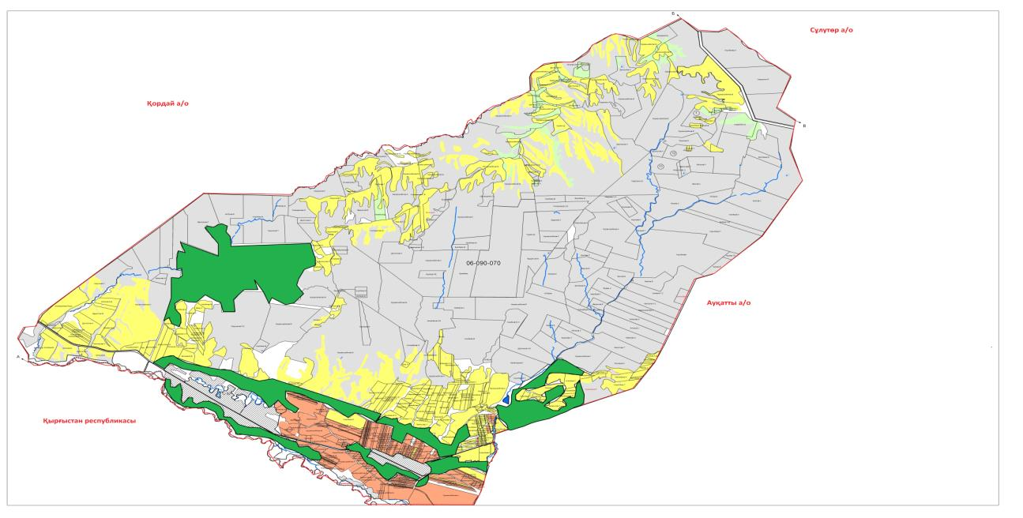

Шартты белгілер:

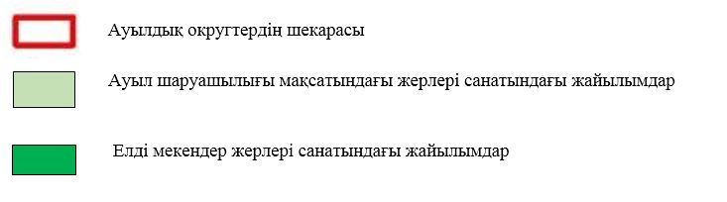

Қарасу ауылдық округі аумағындағы жер учаскелерінің меншік иелері тізімі
№ 1 кесте
№ | Жер учаскелерін жер пайдаланушылардың атауы | Жайылым алаңы, (га) | Түрлері бойынша малдың болуы, (бас) |  |  | Жайылымға қажеттілік нормасы 1 бас, (га) |  |  | Жайылымдардың қажеттілігі, (га) |  |  |  | Артық жайылымдар, (га)
 |  |  | ІҚМ | ҰҚМ | Жы лқы | І Қ М | Ұ Қ М | Жы лқы | ІҚМ | ҰҚМ | Жы лқы | Жиыны(га)
1 | Айтпаева Д. | 50 | 42 | 875 | 20 | 6,2 | 1,3 | 6,5 | 260,4 | 1 137, 5 | 130 | 1 527, 9
2 | Алпысбаева Г. | 53,2 |  |  |  |  |  |  |  |  |  |  | 53,2
3 | Анаркулов А. | 18,7 |  | 615 |  |  | 1,3 |  |  | 799,5 |  | 799, 5
4 | Нурабаева О. | 821, 4 | 8 |  | 7 | 6,2 |  | 6,5 | 49,6 |  | 45,5 | 95,1 | 726, 3
5 | Садабаев К. | 56 |  | 429 | 2 |  | 1,3 | 6,5 |  | 557,7 | 13 | 570, 7
6 | Абдыказимова Н. | 60,1 | 5 |  |  | 6,2 |  |  | 31 |  |  | 31 | 29,1
7 | Айтпаев Ж. | 364, 5 | 75 | 1923 | 20 | 6,2 | 1,3 | 6,5 | 465 | 2 499, 9 | 130 | 3 094, 9
8 | Алмасбеков К. | 53 | 3 | 40 | 2 | 6,2 | 1,3 | 6,5 | 18,6 | 52 | 13 | 83,6
9 | Альханов А. | 112 |  |  |  |  |  |  |  |  |  |  | 112
10 | Амиров Б. |  | 2 | 8 |  | 6,2 | 1,3 |  | 12,4 | 10,4 |  | 22,8
11 | Анаркулов Г. |  | 12 | 50 |  | 6,2 | 1,3 |  | 74,4 | 65 |  | 139,4
12 | Аскаров Б. | 180,3 | 5 | 137 |  | 6,2 | 1,3 |  | 31 | 178,1 |  | 209,1
13 | Астахов А. | 0,8 |  |  |  |  |  |  |  |  |  |  | 0,8
14 | Атамбаев С. |  | 1 |  |  | 6,2 |  |  | 6,2 |  |  | 6,2
15 | Ашимова Ж. | 0,9 |  |  |  |  |  |  |  |  |  |  | 0,9
16 | Бадюков А. | 121,9 | 105 |  |  | 6,2 |  |  | 651 |  |  | 651
17 | Баеков Б. | 604,3 | 147 |  |  | 6,2 |  |  | 911,4 |  |  | 911,4
18 | Баймендиев Е. | 163,8 |  | 27 | 2 |  | 1,3 | 6,5 |  | 35,1 | 13 | 48,1 | 115,7
19 | Барманкулов К. |  | 15 |  | 34 | 6,2 |  | 6,5 | 93 |  | 221 | 314
20 | Бекболатов Ж. | 38,4 |  |  |  |  |  |  |  |  |  |  | 38,4
20 | Беккулов Т. | 93 |  |  |  |  |  |  |  |  |  |  | 93
21 | Битанов А. | 42,2 |  |  |  |  |  |  |  |  |  |  | 42,2
22 | Букибаев М. | 276,7 | 17 | 260 |  | 6,2 | 1,3 |  | 105,4 | 338 |  | 443,4
23 | Валиев С. | 54 | 7 | 62 | 2 | 6,2 | 1,3 | 6,5 | 43,4 | 80,6 | 13 | 137
24 | Даир А. | 254 |  | 480 | 3 |  | 1,3 | 6,5 |  | 624 | 19,5 | 643,5
25 | Дауткулов А. | 299 ,7 |  | 773 |  |  | 1,3 |  |  | 1 004, 9 |  | 1 004, 9
26 | Дауткулов Ж. | 63,7 |  |  |  |  |  |  |  |  |  |  | 63,7
27 | Дауткулова В. | 380, 75 |  |  | 9 |  |  | 6,5 |  |  | 58,5 | 58,5 | 322, 25
28 | Джамбырбаев О. | 1120 | 75 |  |  | 6,2 |  |  | 465 |  |  | 465 | 655
29 | Джамбырбаев Р. | 16 | 35 | 861 | 10 | 6,2 | 1,3 | 6,5 | 217 | 1 119, 3 | 65 | 1 401, 3
30 | Жапекова К. |  | 11 | 50 | 2 | 6,2 | 1,3 | 6,5 | 68,2 | 65 | 13 | 146,2
31 | Жасыбаев А. | 916 |  |  |  |  |  |  |  |  |  |  | 916
32 | Зикеева Л. | 40, 66 | 51 |  | 19 | 6,2 |  | 6,5 | 316,2 |  | 123,5 | 439, 7
33 | Идрисов Е. | 43 | 3 |  | 2 | 6,2 |  | 6,5 | 18,6 |  | 13 | 31,6 | 11,4
34 | Идрисов М. | 632, 4 |  | 50 | 8 |  | 1,3 | 6,5 |  | 65 | 52 | 117 | 515, 4
35 | Изатова Р. | 59 |  |  |  |  |  |  |  |  |  |  | 59
36 | Кабаев Е. | 105 |  |  |  |  |  |  |  |  |  |  | 105
37 | Кереев А. |  |  | 50 |  |  | 1,3 |  |  | 65 |  | 65
38 | Керимбавев А. |  |  | 50 |  |  | 1,3 |  |  | 65 |  | 65
39 | Кибаев А. | 56,1 | 14 | 50 |  | 6,2 | 1,3 |  | 86,8 | 65 |  | 151,8
40 | Кожамбердиев Ж. |  | 6 | 50 | 1 | 6,2 | 1,3 | 6,5 | 37,2 | 65 | 6,5 | 108,7
41 | Киялов С. | 352,1 |  |  |  |  |  |  |  |  |  |  | 352,1
42 | Муканов З. | 62 |  | 100 |  |  | 1,3 |  |  | 130 |  | 130
43 | Мурумбаев Ж. | 80 |  |  | 7 |  |  | 6,5 |  |  | 45,5 | 45,5 | 34,5
44 | Мурумбаев Р. | 99,06 |  |  |  |  |  |  |  |  |  |  | 99,06
45 | Нуралин А. | 100 |  |  |  |  |  |  |  |  |  |  | 100
46 | Нурмаханбетов А. | 2 642, 8 |  | 1 329 |  |  | 1,3 |  |  | 1 727, 7 |  | 1 727, 7 | 915,1
47 | Нурмаханбетов М. | 1 499, 8 | 203 | 2 558 |  | 6,2 | 1,3 |  | 1 258, 6 | 3 325, 4 |  | 4 584
48 | Нуртаева Г. | 394 |  | 83 | 13 |  | 1,3 | 6,5 |  | 107, 9 | 84,5 | 192, 4 | 201,6
49 | Нусыров Х. | 0,1 |  |  |  |  |  |  |  |  |  |  | 0,1
50 | Омаров Е. | 43,8 |  |  |  |  |  |  |  |  |  |  | 43,8
51 | Омурзаков К. | 746,6 | 60 | 1806 |  | 6,2 | 1,3 |  | 372 | 2  347, 8 |  | 2 719, 8
52 | Оспаналиев С. | 161,4 |  | 100 | 2 |  | 1,3 | 6,5 |  | 130 | 13 | 143 | 18,4
53 | Раимкулов Б. |  | 2 | 20 |  | 6,2 | 1,3 |  | 12,4 | 26 |  | 38,4
54 | Сагындыкова Б. | 340 |  |  |  |  |  |  |  |  |  |  | 340
55 | Сатаев Т. | 36,1 | 15 |  | 6 | 6,2 |  | 6,5 | 93 |  | 39 | 132
56 | Саткимбаева Ж. | 99 |  |  | 2 |  |  | 6,5 |  |  | 13 | 13 | 86
57 | Сейтжанова З. | 452 |  |  |  |  |  |  |  |  |  |  | 452
58 | Тайтиев К. | 154,4 |  | 200 |  |  | 1,3 |  |  | 260 |  | 260
59 | Токенова Ж. |  |  | 12 | 2 |  | 1,3 | 6,5 |  | 15,6 | 13 | 28,6
60 | Тлеулиев А. | 135 |  |  |  |  |  |  |  |  |  |  | 135
61 | Турашев Т. | 4 | 5 | 196 |  | 6,2 | 1,3 |  | 31 | 254,8 |  | 285,8
62 | Уалиева И. | 137 |  |  | 31 |  |  | 6,5 |  |  | 201,5 | 201,5
63 | Узабаев С. | 194,3 | 28 |  | 15 | 6,2 |  | 6,5 | 173,6 |  | 97,5 | 271,1
64 | Умирбаев Т. | 48 |  |  |  |  |  |  |  |  |  |  | 48
65 | Умиров М. | 97,4 |  | 50 |  |  | 1,3 |  |  | 65 |  | 65 | 32,4
66 | Усембаев О. | 189 | 2 | 50 |  | 6,2 | 1,3 |  | 12,4 | 65 |  | 77,4 | 111,6
67 | Усербаев М. | 1 495, 48 |  | 1966 |  |  | 1,3 |  |  | 2 555, 8 |  | 2 555, 8
68 | Усербаев М. | 826,2 |  | 100 | 30 |  | 1,3 | 6,5 |  | 130 | 195 | 325 | 501,2
69 | Хурман Д. | 122,6 |  |  |  |  |  |  |  |  |  |  | 122,6
70 | Чабанова К. | 211 |  |  |  |  |  |  |  |  |  |  | 211
71 | Чакиев Т. | 11,6 | 10 |  | 2 | 6,2 |  | 6,5 | 62 |  | 13 | 75
72 | Чингисова Т. | 123,5 |  |  |  |  |  |  |  |  |  |  | 123,5
73 | Янтузов Л. | 786 |  |  |  |  |  |  |  |  |  |  | 786
74 | Яшева А. | 50 |  |  |  |  |  |  |  |  |  |  | 50
 | Қорытынды | 18 845, 75 | 964 | 15 410 | 253 | - | - | - | 5 976, 8 | 20 033 | 1 644, 5 | 27 654, 3 | 7 411, 71
Қарасу ауылдық округі бойынша
ІҚМ аналық (сауын)мал басын орналастыру үшін жайылымдарды бөлу жөніндегі мәліметтер
№ 2 кесте
№ | Ауылдық округ атауы | Жайылым алаңы, (га) | Сауын сиырлардың болуы (бас) | Жайылымға қажеттілік нормасы 1 бас, (га) | Жайылымдардың қажеттілігі, (га) | Жайылымдармен қамтамасыз етілмеген (га) | Қажеттіліктің қамтамасыз етілуі, % | Артықшылық, (га)
1 | Қарасу | 1565 | 1059 | 5 | 5295 | 3730 | 30 | -
 | Барлығы | 1565 | 1059 | 5 | 5295 | 3730 | 30 | -
Ескертпе: сауын сиырларға арналған жайылымдық жерлердің жетіспейтін саны -3730 га Жер кодексінің 84-бабы 2-тармағының 4-1) тармақшасына сәйкес мемлекет мұқтажы үшін сатып алу есебінен және шалғайдағы жайылымдарға мал көшіру арқылы жетіспеушілік азаятын болады.
Қарасу ауылдық округі бойынша жер учаскелерінің меншік иелері бөлігінде ауыл шаруашылығы малдарының басын орналастыру үшін жайылымдарды қайта бөлу жөніндегі мәліметтер
№ 3 кесте
№ | Ауылдық округ атауы | Малдың болуы  түрлері бойынша (бас) |  |  | Жайылымға қажеттілік нормасы 1 бас, (га) |  |  | Жайылымдардың қажеттілігі, (га) |  |  |  | Жайылымдарды бөлу | Қажеттіліктің қамтамасыз етілуі, %
 |  | ІҚМ | ҰҚМ | Жы лқы | ІҚМ | ҰҚМ | Жы лқы | ІҚМ | ҰҚМ | Жы лқы | Қорытынды (га)
1 | Қарасу | 3 615 | 21 467 | 548 | 6,2 | 1,3 | 6,5 | 22 413 | 27 907, 1 | 3 562 | 53 882, 1 | Алпысбаева Г. -53,2  Нурабаева О. - 726,3  Абдыказимова Н. -29,1  Альханов А.- 112  Астахов А. -0,8  Ашимова Ж. - 0,9  Баймендиев Е. - 115,7  Бекболатов Ж.- 38,4  Беккулов Т. – 93  Битанов А.– 42,2  Дауткулов Ж.– 63,7  Дауткулова В. – 322,25  Джамбырбаев О. – 655  Жасыбаев А.– 916  Идрисов Е. – 11,4  Идрисов М. – 515,4  Изатова Р.– 59  Кабаев Е.– 105  Киялов С.– 352,1  Мурумбаев Ж. – 34,5  Мурумбаев Р.– 99,06  Нуралин А.– 100  Нурмаханбетов А.- 915,1  Нуртаева Г. – 201,6  Нусыров Х. – 0,1  Омаров Е. – 43,8  Оспаналиев С.-18,4  Сагындыкова Б.-340  Саткимбаева Ж.- 86  Сейтжанова З.– 452  Тлеулиев А. - 135  Умирбаев Т.– 48  Умиров М.– 32,4  Усембаев О.– 111,6  Усербаев М.– 501,2  Хурман Д.- 122,6  Чабанова К.– 211  Чингисова Т.- 123,5  Янтузов Л.-786  Яшева А.– 50 | 1,5
 | Барлығы | 3 615 | 21 467 | 548 |  |  |  | 22 413 | 27 907, 1 | 3 562 | 53 882, 1 | 7411,71 | 1,5
Қарасу ауылдық округінде
жайылымдарды басқару және
оларды пайдалану жөніндегі
2022-2024 жылдарға арналған
Жоспарға 2 – қосымша
Жайылым айналымдарының қолайлы схемалары
Қарасу ауылдық округі үшін қолайлы жайылым айналымдарының схемасы
Жылдар | Қоршау 1 | Қоршау 2 | Қоршау 3 | Қоршау 4
2022 | көктемгі-жазғы маусым 1 | Жазғы маусым 2 | Күзгі маусым 3 | Демалушы қоршау
2023 | демалушы қоршау | көктемгі-жазғы маусым 1 | Жазғы маусым 2 | Күзгі маусым 3
2024 | көктемгі-жазғы маусым 1 | Жазғы маусым 2 | Күзгі маусым 3 | Демалушы қоршау
Ескертпе: 1, 2, 3, 4-жылына қашаларды пайдалану кезектілігі.
Қарасу ауылдық округінде
жайылымдарды басқару және
оларды пайдалану жөніндегі
2022-2024 жылдарға арналған
Жоспарға 3 – қосымша
Жайылымдардың сыртқы және ішкі шекаралары мен алаңдары көрсетілген карта, оның ішінде маусымдық, жайылымдық инфрақұрылым объектілері

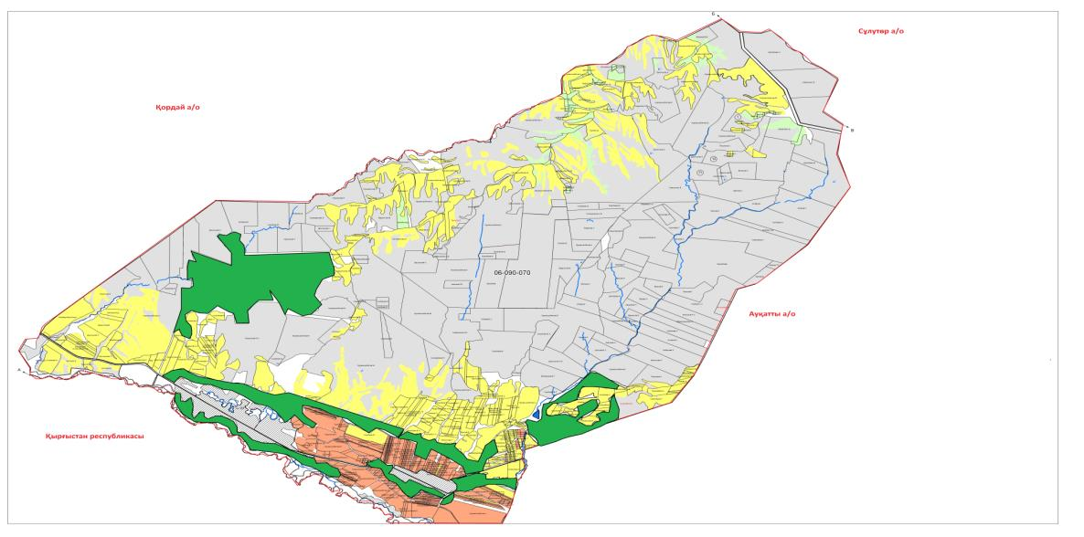

Шартты белгілер:

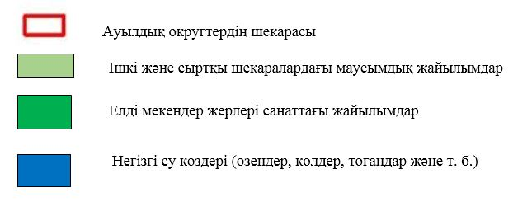

Қарасу ауылдық округінде
жайылымдарды басқару және
оларды пайдалану жөніндегі
2022-2024 жылдарға арналған
Жоспарға 4 – қосымша
Жайылым пайдаланушылардың су тұтыну нормасына сәйкес жасалған су көздеріне (көлдерге, өзендерге, тоғандарға, апандарға, суару немесе суландыру арналарына, құбырлы немесе шахта құдықтарына) қол жеткізу схемасы
Бір ауыл шаруашылығы жануарына су тұтынудың орташа тәуліктік нормасы Қазақстан Республикасы Премьер-Министрінің орынбасары – Қазақстан Республикасы Ауыл шаруашылығы министрінің 2017 жылғы 24 сәуірдегі № 173 бұйрығымен (Нормативті құқықтық актілерді мемлекеттік тіркеу тізілімінде № 15090 болып тіркелген) бекітілген жайылымдарды ұтымды пайдалану қағидаларының 9-тармағына сәйкес айқындалады.
Қарасу ауылдық округінің аумағында суару немесе суландыру каналдары бар.

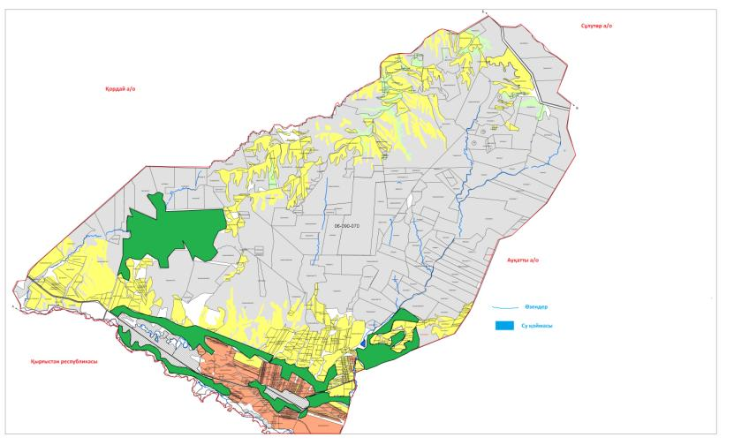

Қарасу ауылдық округі

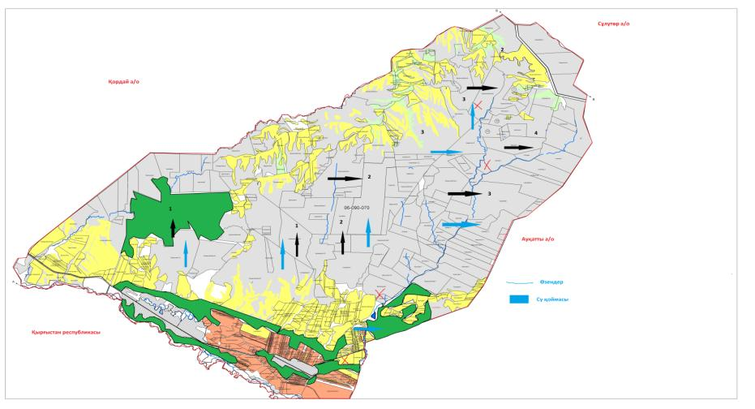

Шартты белгілер:

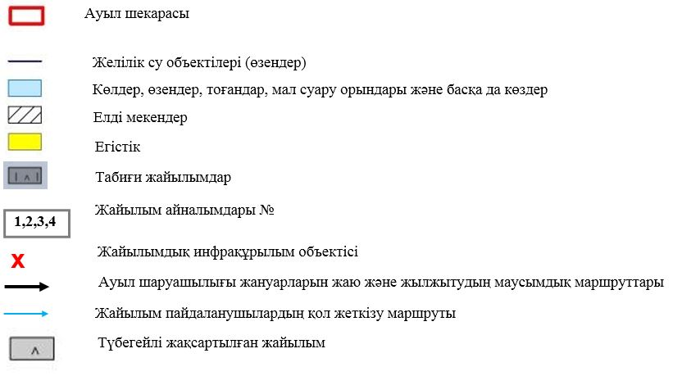

ауылдық округінде
жайылымдарды басқару және
оларды пайдалану жөніндегі
2022-2024 жылдарға арналған
Жоспарға 5 – қосымша
Қарасу ауылдық округі-20093,3 га

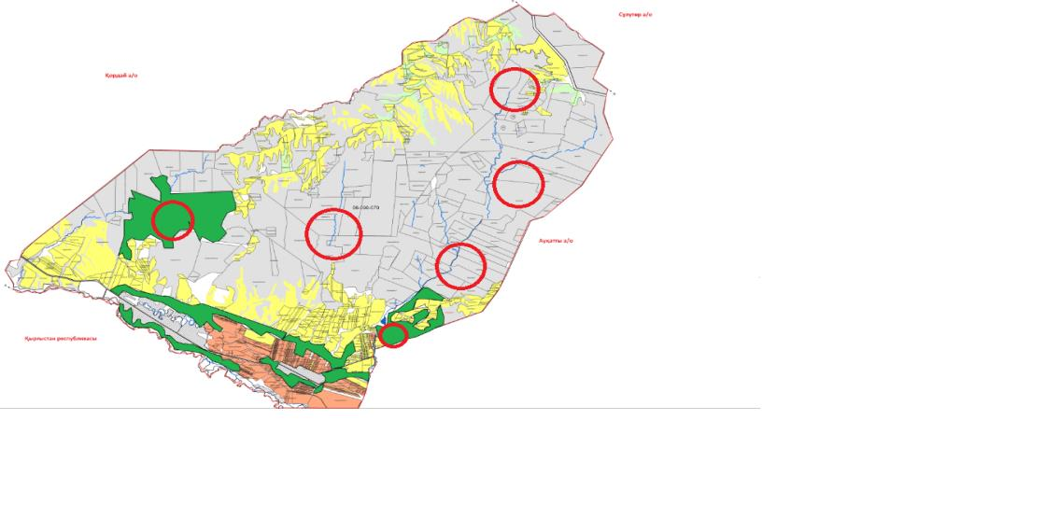

Шартты белгілер:



Қарасу ауылдық округінде
жайылымдарды басқару және
оларды пайдалану жөніндегі
2022-2024 жылдарға арналған
Жоспарға 6 – қосымша
Ауыл шаруашылығы жануарларын жаю мен қозғалудың маусымдық бағыттарын белгілейтін жайылымдарды пайдалану жөніндегі күнтізбелік кесте
№ | Ауылдық округ атауы | 2022 жылғы қоршаулар саны |  |  |  | 2023 жылғы қоршаулар саны |  |  |  | 2024 жылғы қоршаулар саны
 |  | 1 | 2 | 3 | 4 | 1 | 2 | 3 | 4 | 1 | 2 | 3 | 4
1 | Қарасу | КЖМ | ЖМ | ДҚ | ЖКМ | КЖМ | ЖМ | ЖКМ | ДҚ | КЖМ | ЖМ | ДҚ | ЖКМ
Ескерту: аббревиатуралардың толық жазылуы:
КЖМ – көктемгі-жазғы маусым;
ЖКМ – жазғы-күзгі маусым;
ЖМ – жазғы маусым;
ДҚ – демалушы қоршау
Қордай аудандық мәслихатының
2022 жылғы 12 тамыздағы
№ 27-7 шешіміне қосымша
Қасық ауылдық округінде жайылымдарды басқару және оларды пайдалану жөніндегі 2022-2024 жылдарға арналған Жоспар
Осы Қасық ауылдық округінде жайылымдарды басқару және оларды пайдалану жөніндегі 2022-2024 жылдарға арналған Жоспар (бұдан әрі - Жоспар) Қазақстан Республикасының 2001 жылғы 23 қаңтардағы "Қазақстан Республикасындағы жергілікті мемлекеттік басқару және өзін-өзі басқару туралы", 2017 жылғы 20 ақпандағы "Жайылымдар туралы" Заңдарына, Қазақстан Республикасы Премьер-Министрінің орынбасары-Қазақстан Республикасының Ауыл шаруашылығы министрінің 2017 жылдың 24 сәуірдегі № 173 "Жайылымдарды ұтымды пайдалану қағидаларын бекіту туралы" бұйрығына (Нормативті құқықтық актілерді мемлекеттік тіркеу тізілімінде № 15090 болып тіркелген), Қазақстан Республикасының Ауыл шаруашылығы министрінің 2015 жылғы 14 сәуірдегі № 3-3/332 "Жайлымдардың жалпы алаңына жүктеменің рұқсат етілген шекті нормасын бекіту туралы" бұйрығына (Нормативтік құқықтық актілерді мемлекеттік тіркеу тізілімінде № 11064 болып тіркелген) сәйкес әзірленді.
Жоспар жайылымдарды ұтымды пайдалану, азыққа қажеттілікті тұрақты қамтамасыз ету және жайылымдардың тозуын болдырмау мақсатында қабылданады.
Жоспар құрамында:
1) Құқық белгілейтін құжаттар негізінде Қасық ауылдық округі аумағында жер санаттары, жер учаскелерінің меншік иелері және жер пайдаланушылар бөлінісінде жайылымдардың орналасу схемасы (картасы) (1 қосымша);
2) жайылым айналымдарының қолайлы схемалары (2-қосымша);
3) жайылымдардың, оның ішінде маусымдық, жайылымдық инфрақұрылым объектілерінің сыртқы және ішкі шекаралары мен алаңдары белгіленген карта (3-қосымша);
4) жайылым пайдаланушылардың су тұтыну нормасына сәйкес жасалған су көздеріне (көлдерге, өзендерге, тоғандарға, апандарға, суару немесе суландыру арналарына, құбырлы немесе шахта құдықтарына) қол жеткізу схемасы (4-қосымша);
5) жайылымдары жоқ жеке және (немесе) заңды тұлғалардың ауыл шаруашылығы жануарларының мал басын орналастыру үшін жайылымдарды қайта бөлу және оны берілетін жайылымдарға ауыстыру схемасы (5-қосымша);
6) кент, ауыл, ауылдық округте орналасқан жеке және (немесе) заңды тұлғалардың жайылымдармен қамтамасыз етілмеген ауыл шаруашылығы жануарларының мал басын шалғайдағы жайылымдарда орналастыру схемасы (6-қосымша);
7) Ауыл шаруашылығы жануарларын жаю мен жүріп-тұрудың маусымдық бағыттарын белгілейтін жайылымдарды пайдалану жөніндегі күнтізбелік кесте (7 қосымша).
Жоспар жайылымдарды геоботаникалық тексерудің жай-күйі туралы мәліметтерді, ветеринариялық-санитариялық объектілер туралы мәліметтерді, ауыл шаруашылығы жануарларының мал басының саны туралы деректерді, олардың иелерін көрсете отырып қабылданды - және (немесе) заңды тұлғалар ұсынған өзге де деректер туралы мәліметтерді, ауыл шаруашылығы жануарларының түрлері мен жыныстық-жас топтары бойынша қалыптастырылған табындардың, отарлардың, табындардың саны туралы деректерді, шалғайдағы жайылымдарда жаю үшін ауыл шаруашылығы жануарларының мал басын қалыптастыру туралы мәліметтерді, мәдени және аридті жайылымдарда ауыл шаруашылығы жануарларын жаю ерекшеліктері туралы мәліметтерді, малды айдауға арналған сервитуттар туралы мәліметтерді және мемлекеттік органдар, жеке және (немесе) заңды тұлғалар берген.
Әкімшілік-аумақтық бөлініс бойынша Қасық ауылдық округінде 1 ауылдық елді мекен бар.
Қасық ауылдық округі аумағының жалпы көлемі 9447 га, оның ішінде егістік – 5880,8 га, жайылым жерлері – 2960,5 га.
Жер санаттары бойынша:
ауыл шаруашылығы мақсатындағы жерлер – 7114,09 га;
елді мекендердің жері - 1791,0 га;
өнеркәсіп, көлік, байланыс, ғарыш қызметі, қорғаныс, ұлттық қауіпсіздік мұқтажына арналған және ауыл шаруашылығына арналмаған өзге де жер - 199,62 га;
қордағы жерлер - 333,6 га.
Геоботаникалық жағдайы бойынша жердің бедерлі беті топырақтың төрт түрінен тұратын таулы, тау етегі мен дала аймағымен қалыптасады. Атап айтқанда: қара-қоңыр, ашық-қоңыр саздары, кәдімгі солтүстік сұртопырақ мен солтүстік ашық сұртопырақ. Жартылай гидроморфты топырақтардағы өзендер мен бұлақтардың жартастарында өсімдіктердің дәнді сорттары жиі кездеседі, атап айтқанда сойғышсыз, шалғынды жұқа, қарапайым қамыс және шөпті өсімдіктер: шөлді шалфей, қарапайым мыңжылдық, қарапайым цикорий, шығыс папоротник, қызыл бас беде және құлпынай беде. Арамшөптер тұрақты мекендейтін жерлердің айналасында кең таралған, оның ішінде кішкентай гүлді мысық, гүл кекіре және мия. Жер бедерінің барлық түрлерінде кездесетін түкті жайылымдары кең таралған, оның ішінде аз жуылған қара-каштан және батпақты қара-каштан топырақтары бар. Бетегелі-түрлі шөптесіндер, бетегелі-түрлі эфимерлер, бетегелі-бидаймен көмкерілген шөптер мен шабақтардың модификациялары көрінеді.
Түкті жайылым, жайылым жерлердің негізгі түрі болып табылады. Ең негізгісі - қарапайым қауырсын шөптері. Қосалқы түрлеріне - әр түрлі шөпті өсімдіктер: орегано, шайқурай, шығыс папоротнигі, тіпті папоротник, қарапайым сирень (споралы тараң), қарапайым қызыл гүл, шығыңқы гүл кекіре және хитон тәрізді хондрилла. Топырақты өсімдік жамылғысымен жобалық қамту 70-75% құрайды. Селеу мен түрлі шөптердің биіктігі 15-50 см, хондрилл Ситник тәрізді 5-15 см өсімдік жамылғысының құрылымы бір деңгейлі. Жазғы құрғақ өнімнің салмағы орта есеппен 4,6-6,9 ц/га құрайды, жайылымдарды пайдалануға байланысты бетегелі, селеулі жайылымдар, малдың барлық түрлерін жаюға арналған жем-шөп жайылымдық жерлердің көктемгі-жазғы-күзгі түрлері болып табылады. Жылдық мал жаю маусымдық кезеңдерде жүзеге асырылады.
Табиғи жағдайлар бойынша аудан аумағы дала аймағының шегінде және агроклиматтық көрсеткіштер және климаттық жағдайына Шу-Іле тауларының орналасуы үлкен әсерін тигізеді. Қысқы мерзімде азиялық циклонның әсерінен қайталануы 30 дан 60 % аралықты құрайтын шығыс бағыттан соғатын жел басымдыққа ие. Осының салдарынан қысы суық және орташа ауа температурасы -7-100С құрайды.
Көктемгі уақыт тұрақсыз жылы режиммен ерекшеленеді. Соңғы аязды уақыт сәуір айының екінші жартысы мен мамыр айының басында қайталануы мүмкін. Аязсыз уақыттың орташа ұзақтығы 140-180 күнді құрайды. Жазы ыстық, ұзақтығы 120-140 күнді құрайды. Ауаның жоғары температурасы құрғақ жазғы ауа райымен қатар келеді. Шілде айының орташа температурасы +35 +400С құрайды.
Жауын-шашынның орташа мөлшері 300 мм-ден төмен.
2022 жылдың 1 шілдесіне Қасық ауылдық округінде (халықтың жеке ауласы және ЖШС, ШҚ) ірі қара 1967 бас, оның ішінде 715 бас аналық мал, 14371 бас ұсақ мал, 641 бас жылқы бар.
Жайылым көлемі 2960,5 гектарды құрайды.
Қасық ауылдық округінің ЖШС, шаруа және фермерлік қожалықтарындағы мал басы: ірі қара 231 бас, ұсақ қара 5443 бас, 164 бас жылқы.
ЖШС, шаруа және фермер қожалықтарының жайылым алаңы 1217,5 га құрайды.
Қасық ауылдық округі бойынша ауыл шаруашылығы малдарын қамтамасыз ету үшін барлығы 2960,5 га жайылымдық жерлер бар. Елді мекен шегінде 1497га жайылым бар.
Қасық ауылдық округінде мал айдауға арналған сервитуттар орнатылмаған.
Жоғарыда баяндалғанның негізінде, Қазақстан Республикасының "Жайылымдар туралы" Заңының 15 бабына сәйкес жергілікті халықтың мұқтаждығы үшін (Қасық ауылдық округі) ауыл шаруашылығы жануарларының аналық (сауын) мал басын ұстау бойынша 1497 га көлемінде, жүктеме нормасы 5,0 га/бас болғанда қажеттілік 5270 га құрайды. Жайылымдық жерлердің қалыптасқан қажеттілігін Мемлекет мұқтажы үшін жерлерді сатып алу есебінен толықтыру қажет.
Жергілікті халықтың басқа ауыл шаруашылығы малдарын жаю бойынша жайылымдық жерлердің қажеттілігі 5270 га, ІҚМ басына жүктеме нормасы 1,0 га / бас болғанда, Ұсақ мал – 0,1 га / бас, жылқы –1,0 га/ бас.
Қажеттілік:
ІҚМ үшін -500 бас * 1,0 га/бас=500 га;
ұсақ мал үшін - 3800 бас * 0,1 га/бас= 380,0 га;
жылқы үшін - 174 бас * 1,0 га / бас= 174 га.
500+380+174=1054*5=5270 га.
Жайылым алқаптарының қалыптасқан қажеттілігін 5270 га көлемінде, келесі ШҚ-ң, ЖШС-ң жерлеріне жаю жоспарланады: Тлепберген А.–431,5 га, Бектурганова М.–150,0 га, Досаева Д.-30га, Орынбаев Д.-18,8 га, Уметаева А. -75,8 га, Абдрасилова Р. - 31,7 га, Молдажан М. - 374,0 га, Салимбаев А. - 55,7 га, Тукешев К. - 50,0 га. Барлығы 1217,5 га.
Осы Жоспардың 5 – қосымшасына сәйкес, Қасық ауылдық округінің жергілікті халқының ауыл шаруашылығы жануарларының мал басын Қасық ауылдық округінің шалғайдағы 2960,5 га жайылымдарына ауыстыру есебінен жайылымдық жерлердің қалған қажеттілігін өтеу қажет.
Қасық ауылдық округінде
жайылымдарды басқару және
оларды пайдалану жөніндегі
2022-2024 жылдарға арналған
Жоспарға 1 – қосымша
Қасық ауылдық округінің аумағында жайылымдардың орналасу схемасы (картасы) жер санаттары, жер учаскелерінің меншік иелері және жер пайдаланушылар бөлінісінде құқық белгілейтін құжаттар негізінде

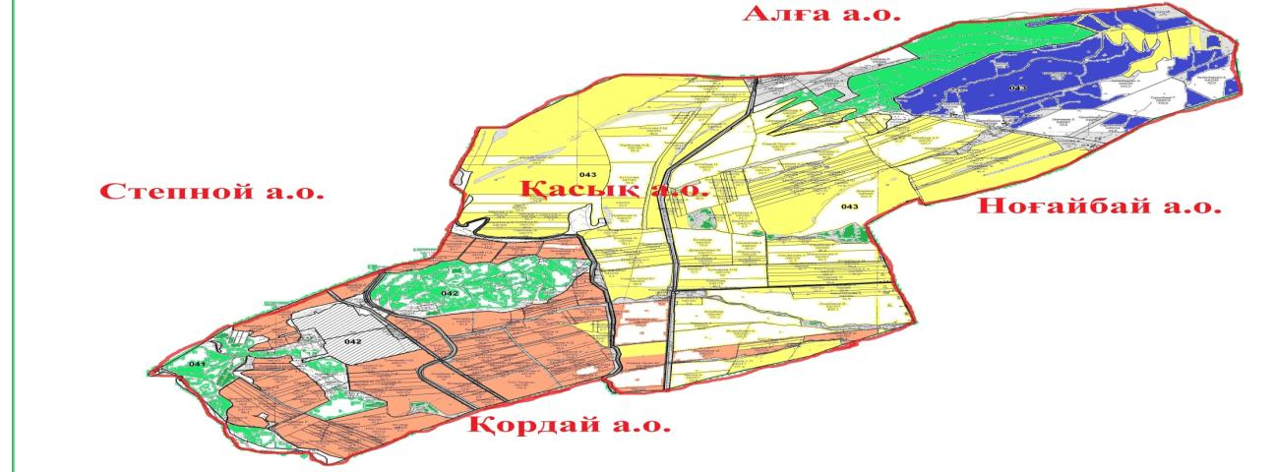

Шартты белгілер:

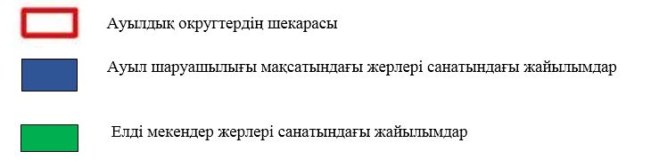

Қасық ауылдық округі аумағындағы жер учаскелерінің меншік иелері тізімі
№ 1 кесте
№ | Жер учаскелерін жер пайдаланушылардың атауы | Жайылым алаңы, (га) | Түрлері бойынша малдың болуы, (бас) |  |  | Жайылымға қажеттілік нормасы 1 бас, (га) |  |  | Жайылымдардың қажеттілігі, (га) |  |  |  | Артық жайылымдар, (га)
 |  |  | ІҚМ | ҰҚМ | Жылқы | ІҚМ | ҰҚМ | Жылқы | ІҚМ | ҰҚМ | Жылқы | Жиыны (га)
1 | Тлепберген А. | 431, 5 | 14 | 711 | 41 | 6,2 | 1,3 | 6,5 | 87 | 924 | 266 | 1 277 | -
2 | Бектурганова М. | 150, 0 |  | 100 | 18 |  | 1,3 | 6,5 |  | 130 | 117 | 247 | -
3 | Досаева Д. | 30,0 | 58 | 1 367 | 111 | 6,2 | 1,3 | 6,5 | 359 | 1 777 | 721 | 2 857 | -
4 | Орынбаев Д. | 18,8 |  | 12 |  |  | 1,3 |  |  | 23 |  |  | -
5 | Уметаева А. | 75,8 | 1 | 8 |  | 6,2 | 1,3 |  | 6 | 10 |  |  | 59
6 | Абдрасилова Р. | 31,7 |  | 642 | 11 |  | 1,3 | 6,5 |  | 834 | 71 |  | -
7 | Молдажан М. | 374, 0
8 | Салимбаев А. | 55,7 | 2 | 20 | 5 | 6,2 | 1,3 | 6,5 | 13 | 26 | 32 |  | -
9 | Тукешев К. | 50
 | Барлығы | 1 217, 5 | 75 | 2 860 | 186 |  |  |  | 464 | 3 724 | 1 207 | 4 380 | 59
Қасық ауылдық округі бойынша
ІҚМ аналық (сауын)мал басын орналастыру үшін жайылымдарды бөлу жөніндегі мәліметтер
№ 2 кесте
№ | Ауылдық округ атауы | Жайылым алаңы, (га) | Сауын сиырлардың болуы (бас) | Жайылымға қажеттілік нормасы 1 бас, (га) | Жайылымдардың қажеттілігі, (га) | Жайылымдармен қамтамасыз етілмеген (га) | Қажеттіліктің қамтамасыз етілуі, % | Артықшылық, (га)
1 | Қасық | 1497 | 715 | 5 | 3575 | 2078 | 42 | -
 | Барлығы | 1497 | 715 |  | 3575 | 2078 | 42 | -
Ескертпе: сауын сиырларға арналған жайылымдық жерлердің жетіспейтін саны -2078 га Жер кодексінің 84-бабы 2-тармағының 4-1) тармақшасына сәйкес мемлекет мұқтажы үшін сатып алу есебінен және шалғайдағы жайылымдарға мал көшіру арқылы жетіспеушілік азаятын болады.
Қасық ауылдық округі бойынша жер учаскелерінің меншік иелері бөлігінде ауыл шаруашылығы малдарының басын орналастыру үшін жайылымдарды қайта бөлу жөніндегі мәліметтер
№ 3 кесте
№ | Ауылдық округ атауы | Малдың болуы  түрлері бойынша (бас) |  |  | Жайылымға қажеттілік нормасы 1 бас, (га) |  |  | Жайылымдардың қажеттілігі, (га) |  |  |  | Жайылымдарды бөлу | Қажеттіліктің қамтамасыз етілуі, %
 |  | ІҚМ | ҰҚМ | Жы лқы | ІҚ М | Ұ Қ М | Жы лқы | ІҚМ | ҰҚМ | Жы лқы | Қорытынды (га)
1 | Қасық | 1 967 | 14 371 | 641 | 6,2 | 1,3 | 6,5 | 12 195 | 18 682 | 4 166, 5 | 6 584 | Тлепберген А. -431,5 га,  Бектурганова М.-150,0 га,  Досаева Д.-30,0 га,  Орынбаев Д.-18,8 га,  Уметаева А.-75,8 га,  Бальтаев Д.-31,7 га,  Молдажан М. -374,0 га,  Салимбаев А.-55,7 га,  Тукешев К.-50,0 | 1,5
 | Барлығы | 1 967 | 14 371 | 641 | 6,2 | 1,3 | 6,5 | 12 195 | 18 682 | 4 166, 5 | 6 584 | 1217,5 | 1,5
Қасық ауылдық округінде
жайылымдарды басқару және
оларды пайдалану жөніндегі
2022-2024 жылдарға арналған
Жоспарға 2 – қосымша
Жайылым айналымдарының қолайлы схемалары
Қасық ауылдық округі үшін қолайлы жайылым айналымдарының схемасы
Жылдар | Қоршау 1 | Қоршау 2 | Қоршау 3 | Қоршау 4
2022 | көктемгі-жазғы маусым 1 | Жазғы маусым 2 | Күзгі маусым 3 | Демалушы қоршау
2023 | демалушы қоршау | көктемгі-жазғы маусым 1 | Жазғы маусым 2 | Күзгі маусым 3
2024 | көктемгі-жазғы маусым 1 | Жазғы маусым 2 | Күзгі маусым 3 | Демалушы қоршау
Ескертпе: 1, 2, 3, 4-жылына қашаларды пайдалану кезектілігі.
Қасық ауылдық округінде
жайылымдарды басқару және
оларды пайдалану жөніндегі
2022-2024 жылдарға арналған
Жоспарға 3 – қосымша
Жайылымдардың сыртқы және ішкі шекаралары мен алаңдары көрсетілген карта, оның ішінде маусымдық, жайылымдық инфрақұрылым объектілері

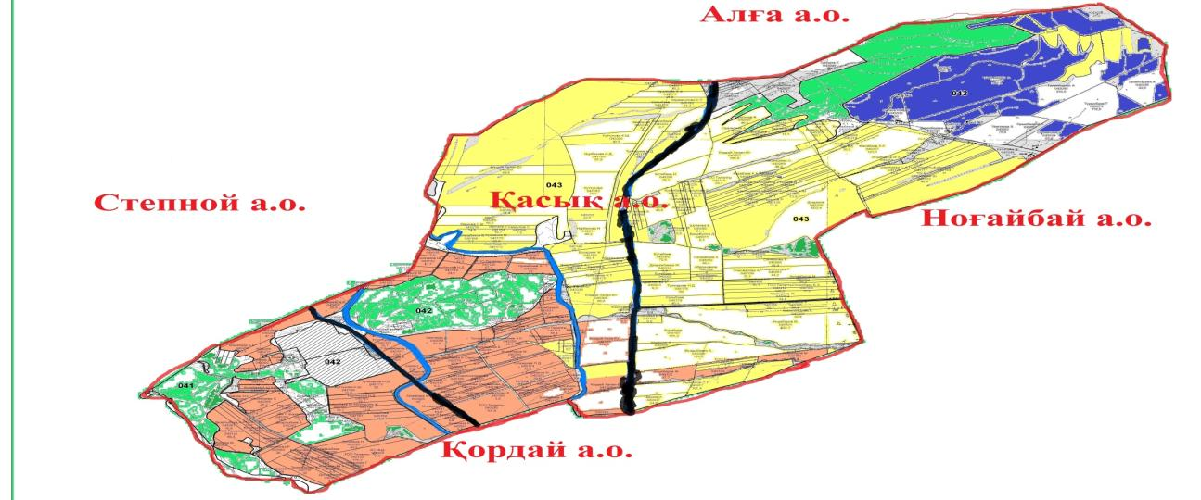

Шартты белгілер:

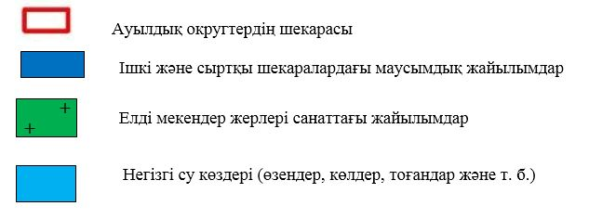

Қасық ауылдық округінде
жайылымдарды басқару және
оларды пайдалану жөніндегі
2022-2024 жылдарға арналған
Жоспарға 4 – қосымша
Жайылым пайдаланушылардың су тұтыну нормасына сәйкес жасалған су көздеріне (көлдерге, өзендерге, тоғандарға, апандарға, суару немесе суландыру арналарына, құбырлы немесе шахта құдықтарына) қол жеткізу схемасы
Бір ауыл шаруашылығы жануарына су тұтынудың орташа тәуліктік нормасы Қазақстан Республикасы Премьер-Министрінің орынбасары – Қазақстан Республикасы Ауыл шаруашылығы министрінің 2017 жылғы 24 сәуірдегі № 173 бұйрығымен (Нормативті құқықтық актілерді мемлекеттік тіркеу тізілімінде № 15090 болып тіркелген) бекітілген жайылымдарды ұтымды пайдалану қағидаларының 9-тармағына сәйкес айқындалады.
Қасық ауылдық округінің аумағында суару немесе суландыру каналдары бар.

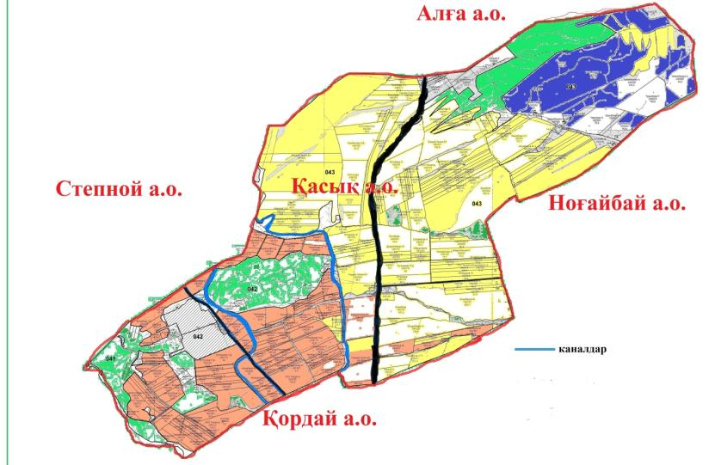

Қасық ауылдық округі

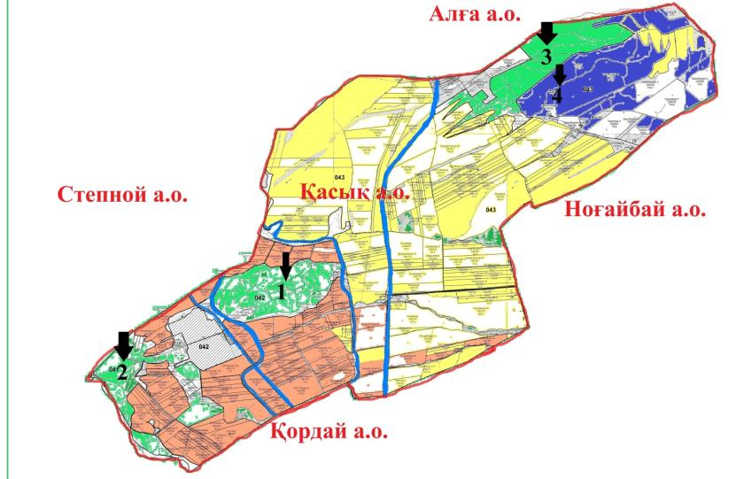

Шартты белгілер:

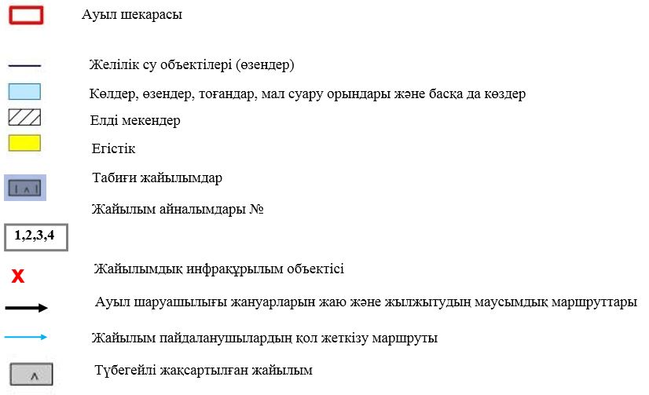

Қасық ауылдық округінде
жайылымдарды басқару және
оларды пайдалану жөніндегі
2022-2024 жылдарға арналған
Жоспарға 5 – қосымша
Қасық ауылдық округі - 2960,5 га

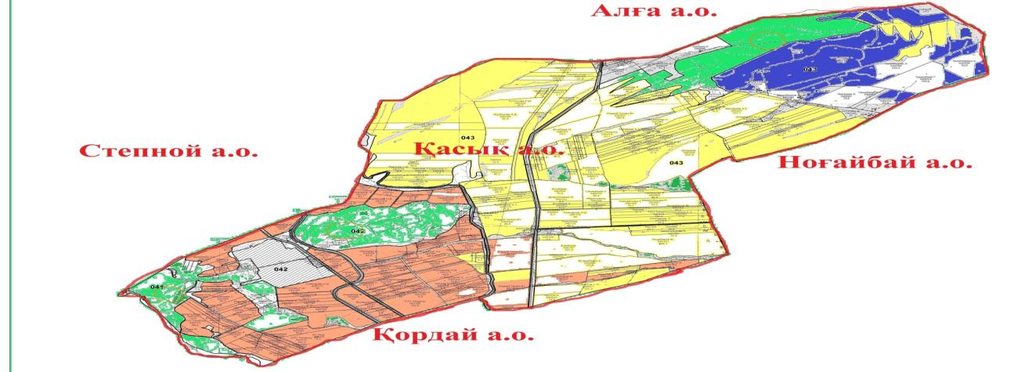

Қасық ауылдық округінде
жайылымдарды басқару және
оларды пайдалану жөніндегі
2022-2024 жылдарға арналған
Жоспарға 6 – қосымша
Ауыл шаруашылығы жануарларын жаю мен қозғалудың маусымдық бағыттарын белгілейтін жайылымдарды пайдалану жөніндегі күнтізбелік кесте
№ | Ауылдық округ атауы | 2022 жылғы қоршаулар саны |  |  |  | 2023 жылғы қоршаулар саны |  |  |  | 2024 жылғы қоршаулар саны
 |  | 1 | 2 | 3 | 4 | 1 | 2 | 3 | 4 | 1 | 2 | 3 | 4
1 | Қасық | КЖМ | ЖМ | ДҚ | ЖКМ | КЖМ | ЖМ | ЖКМ | ДҚ | КЖМ | ЖМ | ДҚ | ЖКМ
Ескерту: аббревиатуралардың толық жазылуы:
КЖМ – көктемгі-жазғы маусым;
ЖКМ – жазғы-күзгі маусым;
ЖМ – жазғы маусым;
ДҚ – демалушы қоршау
Қордай аудандық мәслихатының
2022 жылғы 12 тамыздағы
№ 27-7 шешіміне қосымша
Қордай ауылдық округінде жайылымдарды басқару және оларды пайдалану жөніндегі 2022-2024 жылдарға арналған Жоспар
Осы Қордайауылдық округінде жайылымдарды басқару және оларды пайдалану жөніндегі 2022-2024 жылдарға арналған Жоспар (бұдан әрі – Жоспар) Қазақстан Республикасының 2001 жылғы 23 қаңтардағы "Қазақстан Республикасындағы жергілікті мемлекеттік басқару және өзін-өзі басқару туралы", 2017 жылғы 20 ақпандағы "Жайылымдар туралы" Заңдарына, Қазақстан Республикасы Премьер-Министрінің орынбасары-Қазақстан Республикасының Ауыл шаруашылығы министрінің 2017 жылдың 24 сәуірдегі № 173 "Жайылымдарды ұтымды пайдалану қағидаларын бекіту туралы" бұйрығына (Нормативті құқықтық актілерді мемлекеттік тіркеу тізілімінде № 15090 болып тіркелген), Қазақстан Республикасының Ауыл шаруашылығы министрінің 2015 жылғы 14 сәуірдегі № 3-3/332 "Жайлымдардың жалпы алаңына жүктеменің рұқсат етілген шекті нормасын бекіту туралы" бұйрығына (Нормативтік құқықтық актілерді мемлекеттік тіркеу тізілімінде № 11064 болып тіркелген) сәйкес әзірленді.
Жоспар жайылымдарды ұтымды пайдалану, азыққа қажеттілікті тұрақты қамтамасыз ету және жайылымдардың тозуын болдырмау мақсатында қабылданады.
Жоспар құрамында:
1) Құқық белгілейтін құжаттар негізінде Қордай ауылдық округі аумағында жер санаттары, жер учаскелерінің меншік иелері және жер пайдаланушылар бөлінісінде жайылымдардың орналасу схемасы (картасы) (1 қосымша);
2) жайылым айналымдарының қолайлы схемалары (2-қосымша);
3) жайылымдардың, оның ішінде маусымдық, жайылымдық инфрақұрылым объектілерінің сыртқы және ішкі шекаралары мен алаңдары белгіленген карта (3-қосымша);
4) жайылым пайдаланушылардың су тұтыну нормасына сәйкес жасалған су көздеріне (көлдерге, өзендерге, тоғандарға, апандарға, суару немесе суландыру арналарына, құбырлы немесе шахта құдықтарына) қол жеткізу схемасы (4-қосымша);
5) жайылымдары жоқ жеке және (немесе) заңды тұлғалардың ауыл шаруашылығы жануарларының мал басын орналастыру үшін жайылымдарды қайта бөлу және оны берілетін жайылымдарға ауыстыру схемасы (5-қосымша);
6) кент, ауыл, ауылдық округте орналасқан жеке және (немесе) заңды тұлғалардың жайылымдармен қамтамасыз етілмеген ауыл шаруашылығы жануарларының мал басын шалғайдағы жайылымдарда орналастыру схемасы (6-қосымша);
7) Ауыл шаруашылығы жануарларын жаю мен жүріп-тұрудың маусымдық бағыттарын белгілейтін жайылымдарды пайдалану жөніндегі күнтізбелік кесте (7 қосымша).
Жоспар жайылымдарды геоботаникалық тексерудің жай-күйі туралы мәліметтерді, ветеринариялық-санитариялық объектілер туралы мәліметтерді, ауыл шаруашылығы жануарларының мал басының саны туралы деректерді, олардың иелерін көрсете отырып қабылданды - және (немесе) заңды тұлғалар ұсынған өзге де деректер туралы мәліметтерді, ауыл шаруашылығы жануарларының түрлері мен жыныстық-жас топтары бойынша қалыптастырылған табындардың, отарлардың, табындардың саны туралы деректерді, шалғайдағы жайылымдарда жаю үшін ауыл шаруашылығы жануарларының мал басын қалыптастыру туралы мәліметтерді, мәдени және аридті жайылымдарда ауыл шаруашылығы жануарларын жаю ерекшеліктері туралы мәліметтерді, малды айдауға арналған сервитуттар туралы мәліметтерді және мемлекеттік органдар, жеке және (немесе) заңды тұлғалар берген.
Әкімшілік - аумақтық бөлініс бойынша Қордай ауылдық округінде 1 ауылдық елді мекен бар.
Қордай ауылдық округі аумағының жалпы көлемі 15174,5 га, оның ішінде егістік – 7656,3 га, жайылым жерлері – 6781,6 га.
Жер санаттары бойынша:
ауыл шаруашылығы мақсатындағы жерлер – 15174,5 га;
елді мекендердің жері - 4980,0 га;
өнеркәсіп, көлік, байланыс, ғарыш қызметі, қорғаныс, ұлттық қауіпсіздік мұқтажына арналған және ауыл шаруашылығына арналмаған өзге де жер - 640,697 га;
қордағы жерлер - 235,0 га.
Геоботаникалық жағдайы бойынша жердің бедерлі беті топырақтың төрт түрінен тұратын таулы, тау етегі мен дала аймағымен қалыптасады. Атап айтқанда: қара-қоңыр, ашық-қоңыр саздары, кәдімгі солтүстік сұртопырақ мен солтүстік ашық сұртопырақ. Жартылай гидроморфты топырақтардағы өзендер мен бұлақтардың жартастарында өсімдіктердің дәнді сорттары жиі кездеседі, атап айтқанда сойғышсыз, шалғынды жұқа, қарапайым қамыс және шөпті өсімдіктер: шөлді шалфей, қарапайым мыңжылдық, қарапайым цикорий, шығыс папоротник, қызыл бас беде және құлпынай беде. Арамшөптер тұрақты мекендейтін жерлердің айналасында кең таралған, оның ішінде кішкентай гүлді мысық, гүл кекіре және мия. Жер бедерінің барлық түрлерінде кездесетін түкті жайылымдары кең таралған, оның ішінде аз жуылған қара-каштан және батпақты қара-каштан топырақтары бар. Бетегелі-түрлі шөптесіндер, бетегелі-түрлі эфимерлер, бетегелі-бидаймен көмкерілген шөптер мен шабақтардың модификациялары көрінеді.
Түкті жайылым, жайылым жерлердің негізгі түрі болып табылады. Ең негізгісі - қарапайым қауырсын шөптері. Қосалқы түрлеріне - әр түрлі шөпті өсімдіктер: орегано, шайқурай, шығыс папоротнигі, тіпті папоротник, қарапайым сирень (споралы тараң), қарапайым қызыл гүл, шығыңқы гүл кекіре және хитон тәрізді хондрилла. Топырақты өсімдік жамылғысымен жобалық қамту 70-75% құрайды. Селеу мен түрлі шөптердің биіктігі 15-50 см, хондрилл Ситник тәрізді 5-15 см өсімдік жамылғысының құрылымы бір деңгейлі. Жазғы құрғақ өнімнің салмағы орта есеппен 4,6-6,9 ц/га құрайды, жайылымдарды пайдалануға байланысты бетегелі, селеулі жайылымдар, малдың барлық түрлерін жаюға арналған жем-шөп жайылымдық жерлердің көктемгі-жазғы-күзгі түрлері болып табылады. Жылдық мал жаю маусымдық кезеңдерде жүзеге асырылады.
Табиғи жағдайлар бойынша аудан аумағы дала аймағының шегінде және агроклиматтық көрсеткіштер және климаттық жағдайына Шу-Іле тауларының орналасуы үлкен әсерін тигізеді. Қысқы мерзімде азиялық циклонның әсерінен қайталануы 30 дан 60 % аралықты құрайтын шығыс бағыттан соғатын жел басымдыққа ие. Осының салдарынан қысы суық және орташа ауа температурасы -7-100С құрайды.
Көктемгі уақыт тұрақсыз жылы режиммен ерекшеленеді. Соңғы аязды уақыт сәуір айының екінші жартысы мен мамыр айының басында қайталануы мүмкін. Аязсыз уақыттың орташа ұзақтығы 140–180 күнді құрайды. Жазы ыстық, ұзақтығы 120-140 күнді құрайды. Ауаның жоғары температурасы құрғақ ауа райымен қатар келеді. Шілде айының орташа температурасы +35 +400С құрайды.
Жауын – шашынның орташа мөлшері 300 мм-ден төмен.
2022 жылдың 1 шілдесіне Қордай ауылдық округінде ірі қара 10744 бас, оның ішінде 3267 бас аналық мал, 41118 бас ұсақ мал, 1013 бас жылқы бар. Оның ішінде халықтың жеке ауласында ірі қара 2284 бас, 4277 бас ұсақ мал, 681 бас жылқы.
Жайылым көлемі 6781,6 га құрайды.
Қордай ауылдық округінің ЖШС, шаруа және фермерлік қожалықтарындағы мал басы: ірі қара 8460 бас, ұсақ қара 36841 бас, 332 бас жылқы.
ЖШС, шаруа және фермер қожалықтарының жайылым алаңы 6781 га құрайды.
Қордай ауылдық округі бойынша ауыл шаруашылығы малдарын қамтамасыз ету үшін барлығы 6781,6 га жайылымдық жерлер бар. Елді мекен шегінде 1699,0 га жайылым бар.
Қордай ауылдық округінде мал айдауға арналған сервитуттар орнатылмаған.
Жоғарыда баяндалғанның негізінде, Қазақстан Республикасының "Жайылымдар туралы" Заңының 15 бабына сәйкес жергілікті халықтың мұқтаждығы үшін (Қордай ауылдық округі) ауыл шаруашылығы жануарларының аналық (сауын) мал басын ұстау бойынша 1699,0 га көлемінде, жүктеме нормасы 5,0 га/бас болғанда қажеттілік 3220 га құрайды. Жайылымдық жерлердің қалыптасқан қажеттілігін Мемлекет мұқтажы үшін жерлерді сатып алу есебінен толықтыру қажет.
Жергілікті халықтың басқа ауыл шаруашылығы малдарын жаю бойынша жайылымдық жерлердің қажеттілігі 3220 га, ІҚМ басына жүктеме нормасы 1,0 га / бас болғанда, Ұсақ мал – 0,1 га / бас, жылқы –1,0 га/ бас.
Қажеттілік:
ІҚМ үшін-458 бас * 1,0 га/бас=458 га;
ұсақ мал үшін-1860 бас * 0,1 га/бас= 186,0 га.
458+186,0=644*5га=3220 га.
Жайылым алқаптарының қалыптасқан қажеттілігін 3220 га көлемінде, келесі ЖШС мен шаруа қожалықтары жерлеріне жаю жоспарланады: Агибаев Б. – 150 га, Айтбаев Л. - 45,0 га, Алібекұлы Н. - 13,5 га, Джамбырбаев О. - 1220,0 га, Жұмабай А. - 3,0 га, Идирисов Р. - 22,0 га, Кулжанбекова Т. - 29,8 га, Кыстаубаева Ж. - 24,6 га, Молдакалыков Ш. - 150,0 га, Елдос К. - 25,0 га, Сауранбаев Б. - 29,0 га, Сырлыбаева Д.- 48,0 га, Жанбосынов К.- 15,0 га, "KGK ltd" ЖШС - 542,0 га, "Афион-Кордай" ЖШС - 4650,1 га. Барлығы 6967,0 га.
Осы Жоспардың 5 – қосымшасына сәйкес, Қордай ауылдық округінің жергілікті халқының ауыл шаруашылығы жануарларының мал басын Қордай ауылдық округінің шалғайдағы 6781,6 га жайылымдарына ауыстыру есебінен жайылымдық жерлердің қалған қажеттілігін өтеу қажет.
Қордай ауылдық округінде
жайылымдарды басқару және
оларды пайдалану жөніндегі
2022-2024 жылдарға арналған
Жоспарға 1 – қосымша
Қордай ауылдық округінің аумағында жайылымдардың орналасу схемасы (картасы) жер санаттары, жер учаскелерінің меншік иелері және жер пайдаланушылар бөлінісінде құқық белгілейтін құжаттар негізінде

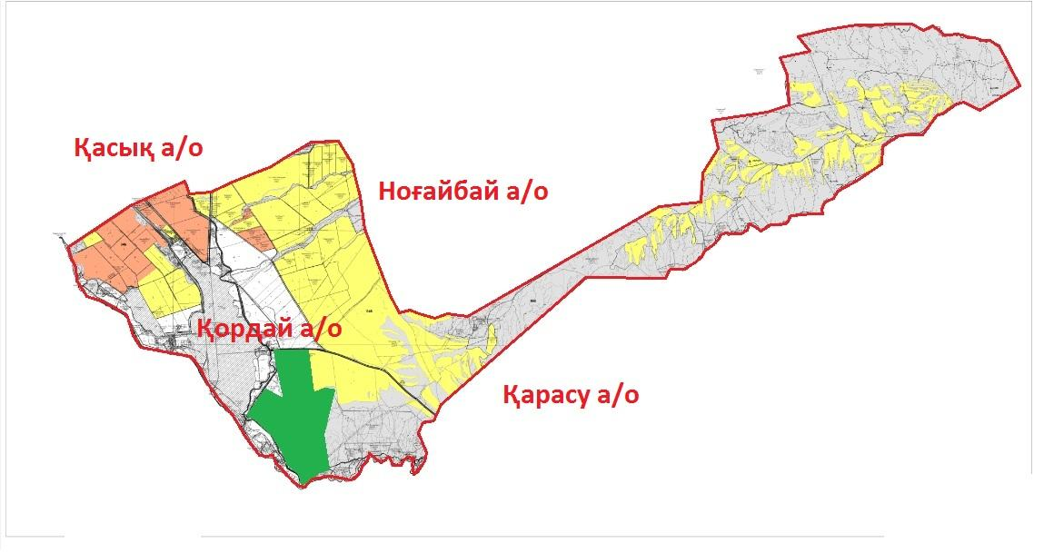

Шартты белгілер:

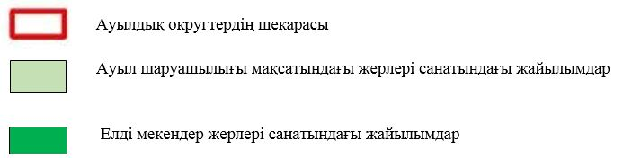

Қордай ауылдық округі аумағындағы жер учаскелерінің меншік иелері тізімі
№ 1 кесте
№ | Жер учаскелерін жер пайдаланушылардың атауы | Жайылым алаңы, (га) | Түрлері бойынша малдың болуы, (бас) |  |  | Жайылымға қажеттілік нормасы 1 бас, (га) |  |  | Жайылымдардың қажеттілігі, (га) |  |  |  | Артық жайылымдар, (га)
 |  |  | ІҚМ | ҰҚМ | Жы лқы | І Қ М | Ұ Қ М | Жы лқы | ІҚМ | ҰҚМ | Жы лқы | Жиыны(га)
1 | Агибаев Б. | 150 |  | 170 | 1 |  | 1,3 | 6,5 |  | 221 | 6,5 | 227 ,5 | -
2 | Айтбаев Л. | 45 | 8 |  |  | 6,2 |  |  | 49,6 |  |  |  | -
3 | Әлібекұлы Н. | 13,5 |  |  |  |  |  |  |  |  |  |  | 13,5
4 | Джамбырбаев О. | 1 220 |  |  |  |  |  |  |  |  |  |  | 1 220
5 | Жумабай А. | 3 |  |  |  |  |  |  |  |  |  |  | 3
6 | Идрисов Р. | 22 | 19 | 3 | 18 | 6,2 | 1,3 | 6,5 | 117, 8 | 3,9 | 117 | 238, 7
7 | Кулжанбекова Т. | 29,8 |  |  |  |  |  |  |  |  |  |  | 29,8
8 | Кыстаубаева Ж. | 24,6 |  |  |  |  |  |  |  |  |  |  | 24,6
9 | Молдакалыков Ш. | 150 |  | 810 | 10 |  | 1,3 | 6,5 |  | 1053 | 65 | 1 118
10 | Елдос Қ. | 25 |  |  |  |  |  |  |  |  |  |  | 25
11 | Сауранбаев Б. | 29 | 30 |  |  | 6,2 |  |  | 186
12 | Сырлыбаева Д. | 48 |  | 38 | 3 |  | 1,3 | 6,5 |  | 49,4 | 19,5 | 68,9
14 | Жанбосынов К. | 15 |  | 52 |  |  | 1,3 |  |  | 67,6
15 | "KGK ltd" ЖШС | 542 |  |  |  |  |  |  |  |  |  |  | 542
16 | "Афион-Кордай" ЖШС | 4 650, 1 | 837 |  |  | 6,2 |  |  | 5 189, 4
 | Барлығы | 6 967 | 894 | 1073 | 32 |  |  |  | 5 542, 8 | 1 394, 9 | 208 | 1 653, 1 | 1 857, 9
Қордай ауылдық округі бойынша
ІҚМ аналық (сауын)мал басын орналастыру үшін жайылымдарды бөлу жөніндегі мәліметтер
№ 2 кесте
№ | Ауылдық округ атауы | Жайылым алаңы, (га) | Сауын сиырлардың болуы (бас) | Жайылымға қажеттілік нормасы 1 бас, (га) | Жайылымдардың қажеттілігі, (га) | Жайылымдармен қамтамасыз етілмеген (га) | Қажеттіліктің қамтамасыз етілуі, % | Артықшылық, (га)
1 | Қордай | 1699 | 3267 | 5 | 16335 | 14636 | 15 | -
 | Барлығы | 1699 | 3267 |  | 16335 | 14636 | 15 | -
Ескертпе: сауын сиырларға арналған жайылымдық жерлердің жетіспейтін саны -14636 га Жер кодексінің 84-бабы 2-тармағының 4-1) тармақшасына сәйкес мемлекет мұқтажы үшін сатып алу есебінен және шалғайдағы жайылымдарға мал көшіру арқылы жетіспеушілік азаятын болады.
Қордай ауылдық округі бойынша жер учаскелерінің меншік иелері бөлігінде ауыл шаруашылығы малдарының басын орналастыру үшін жайылымдарды қайта бөлу жөніндегі мәліметтер
№ 3 кесте
№ | Ауылдық округ атауы | Малдың болуы  түрлері бойынша (бас) |  |  | Жайылымға қажеттілік нормасы 1 бас, (га) |  |  | Жайылымдардың қажеттілігі, (га) |  |  |  | Жайылымдарды бөлу, (га) | Қажеттіліктің қамтамасыз етілуі, %
 |  | ІҚМ | ҰҚМ | Жы лқы | І Қ М | Ұ Қ М | Жы лқы | ІҚМ | ҰҚМ | Жы лқы | Қорытынды (га)
1 | Қордай | 2284 | 4277 | 681 | 6,2 | 1,3 | 6,5 | 14 161 | 5 560 | 4 426 | 24 147 | Алібекұлы Н. -13,5  Джамбырбаев О.-1220,0  Жұмабай А.- 3,0  Кулжанбекова Т.-29,8  Кыстаубаева Ж. -24,6  Елдос К. - 25,0  "KGK ltd" ЖШС-542,0 | 1,5
 | Барлығы | 2284 | 4 277 | 981 |  |  |  | 14 161 | 5 560 | 4 426 | 24 147 | 1857,9 | 1,5
Қордай ауылдық округінде
жайылымдарды басқару және
оларды пайдалану жөніндегі
2022-2024 жылдарға арналған
Жоспарға 2 – қосымша
Жайылым айналымдарының қолайлы схемалары
Қордай ауылдық округі үшін қолайлы жайылым айналымдарының схемасы
Жылдар | Қоршау 1 | Қоршау 2 | Қоршау 3 | Қоршау 4
2022 | көктемгі-жазғы маусым 1 | Жазғы маусым 2 | Күзгі маусым 3 | Демалушы қоршау
2023 | Демалушы қоршау | көктемгі-жазғы маусым 1 | Жазғы маусым 2 | Күзгі маусым 3
2024 | көктемгі-жазғы маусым 1 | Жазғы маусым 2 | Күзгі маусым 3 | Демалушы қоршау
Ескертпе: 1, 2, 3, 4-жылына қашаларды пайдалану кезектілігі.
Қордай ауылдық округінде
жайылымдарды басқару және
оларды пайдалану жөніндегі
2022-2024 жылдарға арналған
Жоспарға 3 – қосымша
Жайылымдардың сыртқы және ішкі шекаралары мен алаңдары көрсетілген карта, оның ішінде маусымдық, жайылымдық инфрақұрылым объектілері

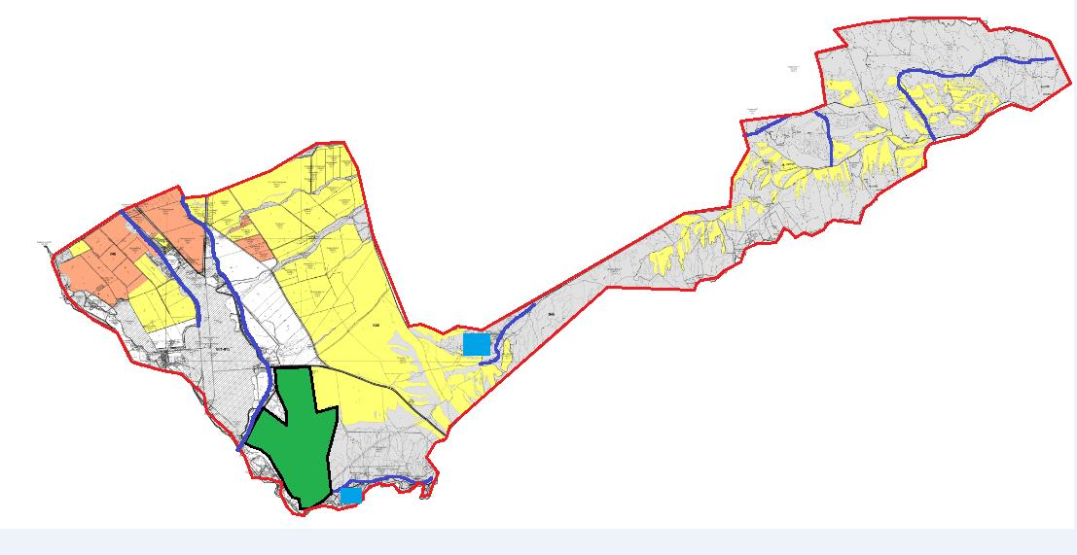

Шартты белгілер:

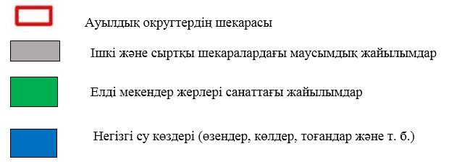

Қордай ауылдық округінде
жайылымдарды басқару және
оларды пайдалану жөніндегі
2022-2024 жылдарға арналған
Жоспарға 4– қосымша
Жайылым пайдаланушылардың су тұтыну нормасына сәйкес жасалған су көздеріне (көлдерге, өзендерге, тоғандарға, апандарға, суару немесе суландыру арналарына, құбырлы немесе шахта құдықтарына) қол жеткізу схемасы
Бір ауыл шаруашылығы жануарына су тұтынудың орташа тәуліктік нормасы Қазақстан Республикасы Премьер-Министрінің орынбасары – Қазақстан Республикасы Ауыл шаруашылығы министрінің 2017 жылғы 24 сәуірдегі № 173 бұйрығымен (Нормативті құқықтық актілерді мемлекеттік тіркеу тізілімінде № 15090 болып тіркелген) бекітілген жайылымдарды ұтымды пайдалану қағидаларының 9-тармағына сәйкес айқындалады.
Қордай ауылдық округінің аумағында суару немесе суландыру каналдары бар.

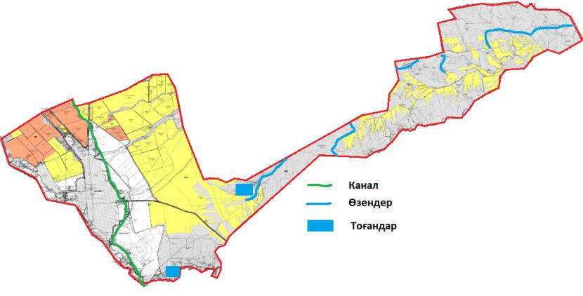

Қордай ауылдық округі

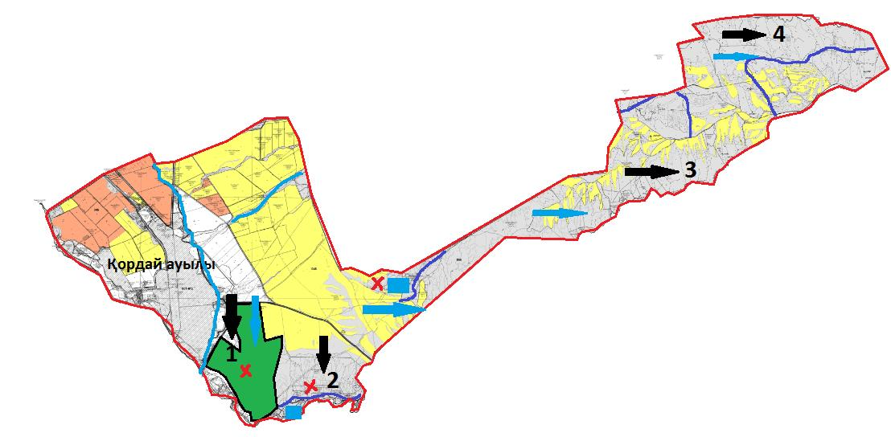

Шартты белгілер:

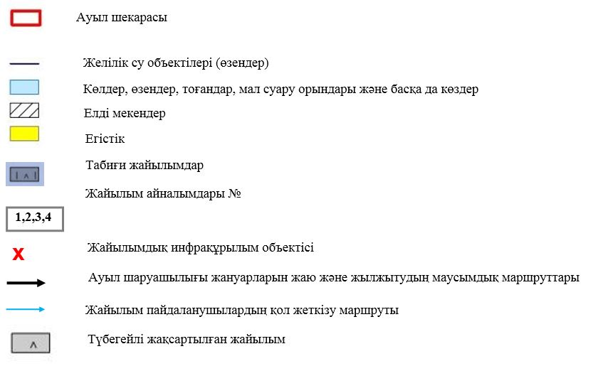

Қордай ауылдық округінде
жайылымдарды басқару және
оларды пайдалану жөніндегі
2022-2024 жылдарға арналған
Жоспарға 5 – қосымша
Қордай ауылдық округі - 6781,6 га

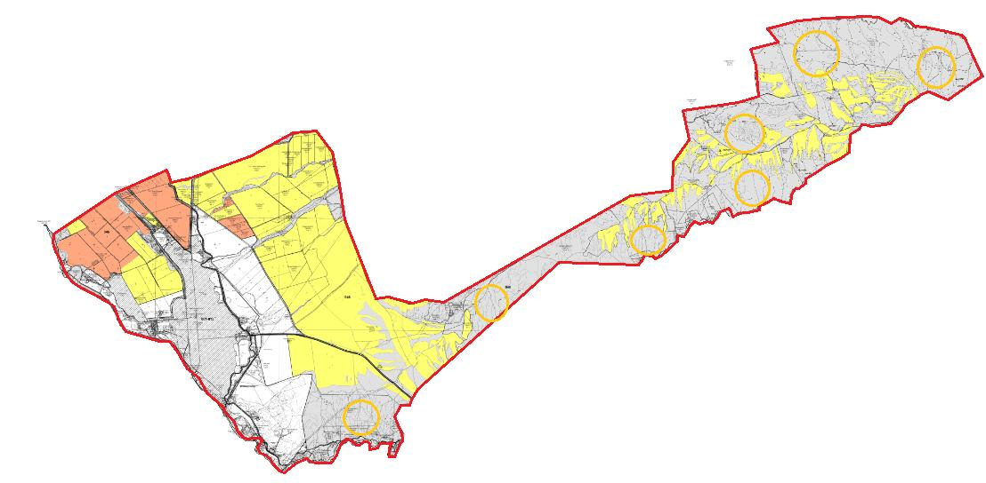

Шартты белгілер:



Қордай ауылдық округінде
жайылымдарды басқару және
оларды пайдалану жөніндегі
2022-2024 жылдарға арналған
Жоспарға 6 – қосымша
Ауыл шаруашылығы жануарларын жаю мен қозғалудың маусымдық бағыттарын белгілейтін жайылымдарды пайдалану жөніндегі күнтізбелік кесте
№ | Ауылдық округ атауы | 2022 жылғы қоршаулар саны |  |  |  | 2023 жылғы қоршаулар саны |  |  |  | 2024 жылғы қоршаулар саны
 |  | 1 | 2 | 3 | 4 | 1 | 2 | 3 | 4 | 1 | 2 | 3 | 4
1 | Қордай | КЖМ | ЖМ | ДҚ | ЖКМ | КЖМ | ЖМ | ЖКМ | ДҚ | КЖМ | ЖМ | ДҚ | ЖКМ
Ескерту: аббревиатуралардың толық жазылуы:
КЖМ – көктемгі-жазғы маусым;
ЖКМ – жазғы-күзгі маусым;
ЖМ – жазғы маусым;
ДҚ – демалушы қоршау
Қордай аудандық мәслихатының
2022 жылғы 12 тамыздағы
№ 27-7 шешіміне қосымша
Масаншы ауылдық округінде жайылымдарды басқару және оларды пайдалану жөніндегі 2022-2024 жылдарға арналған Жоспар
Осы Масаншы ауылдық округінде жайылымдарды басқару және оларды пайдалану жөніндегі 2022-2024 жылдарға арналған Жоспар (бұдан әрі - Жоспар) Қазақстан Республикасының 2001 жылғы 23 қаңтардағы "Қазақстан Республикасындағы жергілікті мемлекеттік басқару және өзін-өзі басқару туралы", 2017 жылғы 20 ақпандағы "Жайылымдар туралы" Заңдарына, Қазақстан Республикасы Премьер-Министрінің орынбасары-Қазақстан Республикасының Ауыл шаруашылығы министрінің 2017 жылдың 24 сәуірдегі № 173 "Жайылымдарды ұтымды пайдалану қағидаларын бекіту туралы" бұйрығына (Нормативті құқықтық актілерді мемлекеттік тіркеу тізілімінде № 15090 болып тіркелген), Қазақстан Республикасының Ауыл шаруашылығы министрінің 2015 жылғы 14 сәуірдегі № 3-3/332 "Жайлымдардың жалпы алаңына жүктеменің рұқсат етілген шекті нормасын бекіту туралы" бұйрығына (Нормативтік құқықтық актілерді мемлекеттік тіркеу тізілімінде № 11064 болып тіркелген) сәйкес әзірленді.
Жоспар жайылымдарды ұтымды пайдалану, азыққа қажеттілікті тұрақты қамтамасыз ету және жайылымдардың тозу процестерін болғызбау мақсатында қабылданады.
Жоспар құрамында:
1) Құқық белгілейтін құжаттар негізінде жер санаттары, жер учаскелерінің меншік иелері және жер пайдаланушылар бөлінісінде Масаншы ауылдық округі аумағында жайылымдардың орналасу схемасы (картасы) (1-қосымша);
2) жайылым айналымдарының қолайлы схемалары (2-қосымша);
3) жайылымдардың, оның ішінде маусымдық жайылымдардың сыртқы және ішкі шекаралары мен алаңдары, жайылымдық инфрақұрылым объектілері белгіленген карта (3-қосымша);
4) жайылым пайдаланушылардың су тұтыну нормасына сәйкес жасалған су көздеріне (көлдерге, өзендерге, тоғандарға, копандарға, суару немесе суландыру каналдарына, құбырлы немесе шахталы құдықтарға) қол жеткізу схемасы (4-қосымша);
5) жайылымы жоқ жеке және (немесе)заңды тұлғалардың ауыл шаруашылығы жануарларының мал басын орналастыру үшін жайылымдарды қайта бөлу және оны берілетін жайылымдарға ауыстыру схемасы (5-қосымша);
6) кент, ауыл, ауылдық округ жанында орналасқан жайылымдармен қамтамасыз етілмеген жеке және (немесе)заңды тұлғалардың ауыл шаруашылығы жануарларының мал басын шалғайдағы жайылымдарға орналастыру схемасы (6-қосымша);
7) Ауыл шаруашылығы жануарларын жаю мен жылжытудың маусымдық маршруттарын белгілейтін жайылымдарды пайдалану жөніндегі күнтізбелік кесте (7-қосымша).
Жоспар жайылымдарды геоботаникалық зерттеп-қараудың жай-күйі туралы мәліметтерді, ветеринариялық-санитариялық объектілер туралы мәліметтерді, ауыл шаруашылығы жануарлары бастарының саны туралы деректерді ескере отырып, олардың иелерін көрсете отырып қабылданды - түрлері мен жас топтары бойынша қалыптастырылған үйірлердің, отарлардың, табындардың саны туралы деректерді, шалғайдағы жайылымдарда жаю үшін ауыл шаруашылығы жануарларының мал басын қалыптастыру туралы мәліметтерді, ауыл шаруашылығы жануарларын мәдени және аридтік жайылымдарда жаю ерекшеліктерін, мал айдауға арналған сервитуттар туралы мәліметтерді және мемлекеттік органдар, жеке және (немесе) заңды тұлғалар ұсынған өзге де деректерді қамтитын болады.
Әкімшілік-аумақтық бөлінісі бойынша Масаншы ауылдық округінде 3 ауылдық елді мекен бар.
Масаншы ауылдық округі аумағының жалпы ауданы 41519 га, оның ішінде егістік – 7640 га, жайылымдық жер – 23911 га.
Жер санаттары бойынша:
ауыл шаруашылығы мақсатындағы жерлер -26053 га;
елді мекендердің жері - 2669 га;
өнеркәсіп, көлік, байланыс, ғарыш қызметі, қорғаныс, ұлттық қауіпсіздік мұқтажына арналған және ауыл шаруашылығына арналмаған өзге де жер - 74,5 га;
қордағы жерлер – 401,5 га.
Геоботаникалық жағдайы бойынша жердің бедерлі беті топырақтың төрт түрінен тұратын таулы, тау етегі мен дала аймағымен қалыптасады. Атап айтқанда: қара-қоңыр, ашық-қоңыр саздары, кәдімгі солтүстік сұртопырақ мен солтүстік ашық сұртопырақ. Жартылай гидроморфты топырақтардағы өзендер мен бұлақтардың жартастарында өсімдіктердің дәнді сорттары жиі кездеседі, атап айтқанда сойғышсыз, шалғынды жұқа, қарапайым қамыс және шөпті өсімдіктер: шөлді шалфей, қарапайым мыңжылдық, қарапайым цикорий, шығыс папоротник, қызыл бас беде және құлпынай беде. Арамшөптер тұрақты мекендейтін жерлердің айналасында кең таралған, оның ішінде кішкентай гүлді мысық, гүл кекіре және мия. Жер бедерінің барлық түрлерінде кездесетін түкті жайылымдары кең таралған, оның ішінде аз жуылған қара-каштан және батпақты қара-каштан топырақтары бар. Бетегелі-түрлі шөптесіндер, бетегелі-түрлі эфимерлер, бетегелі-бидаймен көмкерілген шөптер мен шабақтардың модификациялары көрінеді.
Түкті жайылым, жайылым жерлердің негізгі түрі болып табылады. Ең негізгісі - қарапайым қауырсын шөптері. Қосалқы түрлеріне - әр түрлі шөпті өсімдіктер: орегано, шайқурай, шығыс папоротнигі, тіпті папоротник, қарапайым сирень (споралы тараң), қарапайым қызыл гүл, шығыңқы гүл кекіре және хитон тәрізді хондрилла. Топырақты өсімдік жамылғысымен жобалық қамту 70-75% құрайды. Селеу мен түрлі шөптердің биіктігі 15-50 см, хондрилл Ситник тәрізді 5-15 см өсімдік жамылғысының құрылымы бір деңгейлі. Жазғы құрғақ өнімнің салмағы орта есеппен 4,6-6,9 ц/га құрайды, жайылымдарды пайдалануға байланысты бетегелі, селеулі жайылымдар, малдың барлық түрлерін жаюға арналған жем-шөп жайылымдық жерлердің көктемгі-жазғы-күзгі түрлері болып табылады. Жылдық мал жаю маусымдық кезеңдерде жүзеге асырылады.
Табиғи жағдайлар бойынша аудан аумағы дала аймағының шегінде және агроклиматтық көрсеткіштер және климаттық жағдайына Шу-Іле тауларының орналасуы үлкен әсерін тигізеді. Қысқы мерзімде азиялық циклонның әсерінен қайталануы 30 дан 60 % аралықты құрайтын шығыс бағыттан соғатын жел басымдыққа ие. Осының салдарынан қысы суық және орташа ауа температурасы -7-100С құрайды.
Көктемгі уақыт тұрақсыз жылы режиммен ерекшеленеді. Соңғы аязды уақыт сәуір айының екінші жартысы мен мамыр айының басында қайталануы мүмкін. Аязсыз уақыттың орташа ұзақтығы 140-180 күнді құрайды. Жазы ыстық, ұзақтығы 120-140 күнді құрайды. Ауаның жоғары температурасы құрғақ жазғы ауа райымен қатар келеді. Шілде айының орташа температурасы +35 +400С құрайды.
Жауын-шашынның орташа мөлшері 300 мм-ден төмен.
2022 жылдың 1 шілдесіне Масаншы ауылдық округінде (халықтың жеке ауласы және ШҚ басы) 3207 ірі қара мал, оның ішінде аналық мал басы 939 бас, ұсақ мал 20372 бас, жылқы 574 бас.
Жайылым алаңы 23911 га құрайды.
Масаншы ауылдық округінің шаруа және фермер қожалықтарындағы мал басы: ірі қара мал 1090 басты, ұсақ мал 5936 басты, жылқы 158 басты құрайды.
ЖШС, шаруа және фермер қожалықтарының жайылым алаңы 19053 гектарды құрайды.
Масаншы ауылдық округі бойынша ауыл шаруашылығы жануарларын қамтамасыз ету үшін барлығы 19057 га жайылымдық жер бар. Елді мекендер шегінде 1354 га жайылым бар.
Масаншы ауылдық округінде мал айдауға арналған сервитуттар орнатылмаған.
Жоғарыда баяндалғанның негізінде, Қазақстан Республикасының "Жайылымдар туралы" Заңының 15 бабына сәйкес жергілікті халықтың мұқтаждығы үшін (Масаншы ауылдық округі) ауыл шаруашылығы жануарларының аналық (сауын) мал басын ұстау бойынша 1354 га көлемінде, жүктеме нормасы 5 га/бас болғанда қажеттілік 825 га құрайды. Жайылымдық жерлердің қалыптасқан қажеттілігін Мемлекет мұқтажы үшін жерлерді сатып алу есебінен толықтыру қажет.
Жергілікті халықтың басқа ауыл шаруашылығы жануарларын жаю бойынша жайылымдық жерлерге қажеттілік 825 га, ІҚМ басына жүктеме нормасы – 1,0 га/бас, Ұсақ мал-0,1 га/бас, жылқы-1,0 га/бас.
Қажеттілік:
ІҚМ үшін-80 бас * 1,0 га/бас= 80,0 га;
ұсақ мал үшін - 850 бас* 0,1 га/бас= 85 га;
80+85=165*5=825 га
Осы Жоспардың 5 – қосымшасына сәйкес, Масаншы ауылдық округінің жергілікті халқының ауыл шаруашылығы жануарларының мал басын Масаншы ауылдық округінің шалғайдағы 23911 га жайылымдарына ауыстыру есебінен жайылымдық жерлердің қалған қажеттілігін өтеу қажет.
Масаншы ауылдық округінде
жайылымдарды басқару және
оларды пайдалану жөніндегі
2022-2024 жылдарға арналған
Жоспарға 1 – қосымша
Масаншы ауылдық округінің аумағында жайылымдардың орналасу схемасы (картасы) жер санаттары, жер учаскелерінің меншік иелері және жер пайдаланушылар бөлінісінде құқық белгілейтін құжаттар негізінде

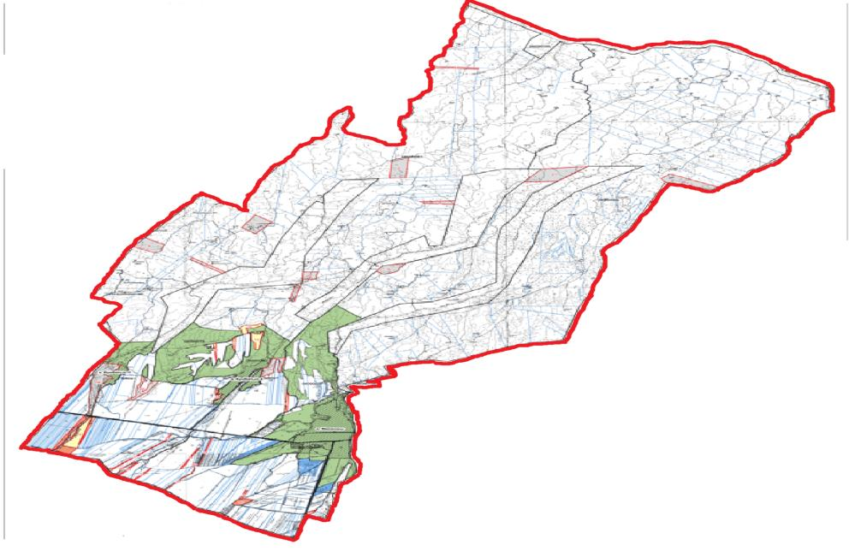

Масаншы ауылдық округі аумағындағы жер учаскелерінің меншік иелері Тізімі
Таблица № 1
№ | Жер учаскелерін жер пайдаланушылардың атауы | Жайылым алаңы, (га) | Түрлері бойынша малдың болуы, (бас) |  |  | Жайылымға қажеттілік нормасы 1 бас, (га) |  |  | Жайылымдардың қажеттілігі, (га) |  |  |  | Артық жайылымдар, (га)
 |  |  | ІҚ М | ҰҚ М | Жы л қы | ІҚ М | Ұ Қ М | Жы лқы | ІҚМ | ҰҚМ | Жылқы | Жиыны(га)
1 | Суалир Л. | 50 | 7 |  |  | 6,2 |  |  | 43,4 |  |  | 43 | 7
2 | Чонтей Х | 748 | 21 |  | 10 | 6,2 |  |  | 130,2 |  | 65 | 195,2 | 552,8
3 | Имаров Э. | 341 | 10 | 50 |  | 6,2 | 1,3 |  | 62 | 65 |  | 127 | 214
4 | Лоу А. | 94 | 4 | 12 |  | 6,2 | 1,3 |  | 24,8 | 15,6 |  | 40,4 | 53,6
5 | Усыров И. | 278 |  | 65 |  |  | 1,3 |  |  | 84,5 |  | 84,5 | 193,8
6 | Нуну И. | 393 |  |  |  |  |  |  |  |  |  |  | 393
7 | Чиахунов И. | 33 |  | 25 |  |  | 1,3 |  |  | 32,5 |  | 32,5 | 0,5
8 | МашанлоС | 48 |  |  | 4 |  |  | 6,5 |  |  | 24,8 | 24,8 | 23,2
9 | Двумаров Л. | 867 | 11 | 165 |  | 6,2 | 1,3 |  | 68,2 | 102,3 |  | 170,5 | 696,5
10 | Лисыр Л. | 50 | 2 |  |  | 6,2 |  |  | 12,4 |  |  | 12,4 | 37,6
11 | Быйджангуйди Ш. | 428 | 10 | 40 |  | 6,2 | 1,3 |  | 62 | 52 |  | 114 | 314
12 | Губеев Л. | 50 | 7 |  |  | 6,2 |  |  | 43,4 |  |  | 43,4 | 6,6
13 | Беваз Е. | 599 |  | 170 |  |  | 1,3 |  | 221 |  |  | 221 | 378
14 | Джаахунов Ю. | 60 |  |  |  |  |  |  |  |  |  |  | 60
15 | Маджин Л. | 25 |  | 30 |  |  | 1,3 |  |  | 39 |  | 39
16 | Хуров С. | 389 | 9 |  |  | 6,2 |  |  | 55,8 |  |  | 55,8 | 333,2
17 | Сошанло М. | 246 | 2 |  |  | 6,2 |  |  | 12,4 |  |  | 12,4 | 233,6
18 | Беква Ю. | 634 | 17 |  |  | 6,2 |  |  | 105,4 |  |  | 105,4 | 528,6
19 | Губе Н. | 63 | 11 |  |  | 6,2 |  |  | 68,2 |  |  | 68,2
20 | Динва К | 920 | 8 |  |  | 6,2 |  |  | 49,6 |  |  | 49,6 | 870,4
21 | Уджур К. | 2026 | 31 |  |  | 6,2 |  |  | 192,2 |  |  | 192,2 | 1833,8
22 | Санва Ю. | 326 | 5 |  |  | 6,2 |  |  | 31 |  |  | 31 | 295
23 | Сваров А. | 1162 |  | 100 |  |  | 1,3 |  |  | 130 |  | 130 | 1032
24 | Хахар А. | 421 | 10 |  |  | 6,2 |  |  | 62 |  |  | 62 | 359
25 | Щимеев И. | 350 | 25 | 15 |  | 6,2 | 1,3 |  | 155 | 48 |  | 203 | 147
26 | Биню И. | 755 |  |  |  |  |  |  |  |  |  |  | 755
27 | Харсанов И. | 357 | 8 | 32 |  | 6,2 | 1,3 |  | 49,6 | 41,6 |  | 91,2 | 265,8
28 | Дауров Щ. | 475 | 50 | 450 |  | 6,2 | 1,3 |  | 310 | 585 |  | 895 | 420
29 | Гуйахунов Д. | 25 | 10 |  |  | 6,2 |  |  | 62 |  |  | 62
30 | Нуну А. | 25 |  |  |  |  |  |  |  |  |  |  | 25
31 | Джинлиров А. | 749 | 10 | 100 |  | 6,2 | 1,3 |  | 62 | 130 |  | 192 | 557
32 | Ханхан Л. | 17 | 2 | 115 |  | 6,2 | 1,3 |  | 12,4 | 195,5 |  | 161,9
33 | Вансан Д. | 238 | 6 |  |  | 6,2 |  |  | 37,2 |  |  | 37,2 | 200,8
34 | Двумаров А. | 63 | 7 | 102 |  | 6,2 | 1,3 |  | 43,4 | 132,6 |  | 176
35 | Хан-Хан Л. | 452 | 2 | 115 |  | 6,2 | 1,3 |  | 12,4 | 130 |  | 142,4 | 309,6
36 | Джинлиров А. | 971 | 25 |  |  | 6,2 |  |  | 155 |  |  | 155 | 816
37 | Губар Р. | 25 | 5 |  |  | 6,2 |  |  | 31 |  |  | 31
38 | Чиров И. | 330 |  | 32 |  |  | 1,3 |  |  | 41,6 |  | 41,6 | 288,4
39 | Чиров Р. | 25 | 1 | 15 |  | 6,2 | 1,3 |  | 6,2 | 19,5 | 25,7 | 51,3
40 | Мекебаева С. | 45 | 4 | 302 | 1 | 6,2 | 1,3 | 6,5 | 24,8 | 392,6 | 6,5 | 361,3
41 | Омуралиева Д. | 660 | 100 | 34 |  | 6,2 | 1,3 |  | 620 | 44,2 | - | 664,2 | 4,2
42 | Джунусов Е. | 419 | 87 | 552 | 2 | 6,2 | 1,3 | 6,5 | 539,4 | 292,5 | 13 | 831,9
43 | Байбатчааев Х. | 50 | 9 |  | 2 | 6,2 | - | 6,5 | 55,8 |  | 13 | 68,8
44 | Болусбеков Д. | 25 | 6 |  | 1 | 6,2 |  | 6,5 | 37,2 |  | 6,5 | 43,7
45 | Сагадилов С. | 100 |  | 50 | 2 | 6,2 | 1,3 | 6,5 |  | 65 | 13 | 78 | 2
46 | Ибраимов Д. | 36 | 1 | 3 | 1 | 6,2 | 1,3 | 6,5 | 6,2 | 3,9 | 6,3 | 16,4 | 19,6
47 | Карасартов Г. | 824 | 4 | 761 |  | 6,2 | 1,3 |  | 24,8 | 989,3 |  | 1014,1
48 | Даньяров Ч. | 300 |  |  |  |  |  |  |  |  |  |  | 300
49 | Деркенбаев Д. | 370 |  |  |  |  |  |  |  |  |  |  | 37
50 | Данаев Е. | 38 | 1 | 64 | 3 | 6,2 | 1,3 | 6,5 | 6,2 | 83,2 | 19,5 | 108,9
51 | Мамутов З. | 69 | 2 |  |  | 6,2 |  |  | 12,4 |  |  | 12,4 | 56,6
52 | Малжанов С. | 50 | 29 | 781 |  | 6,2 | 1,3 |  | 179,8 | 1015 |  | 1 194, 8
53 | Калкабаев Т. | 30 | 58 |  |  | 6,2 |  |  | 359,6 |  |  | 359,6
54 | Тургунбаев Т. | 590 | 186 | 150 | 10 | 6,2 | 1,3 | 6,5 | 1 153, 2 | 195 | 65 | 1413
55 | Терликбаев Р. | 80 | 61 | 70 |  | 6,2 | 1,3 |  | 378,2 | 91 |  | 469,2
56 | Айдиров И. | 0,9 | 8 |  |  | 6,2 |  |  | 49,6 |  |  | 49,6
57 | Арли Д. | 10 | 4 |  |  | 6,2 |  |  | 24,8 |  |  | 24,8
58 | Байбосунов Е. | 100 | 85 | 909 | 60 | 6,2 | 1,3 | 6,5 | 527 | 1 181, 7 | 390 | 2 098, 7
59 | Сопиев А. | 50 | 25 | 300 | 8 | 6,2 | 1,3 | 6,5 | 155 | 390 | 52 | 597
60 | Махар И. | 30 | 3 | 40 |  | 6,2 | 1,3 |  | 18,6 | 52 |  | 70,6
61 | Джинваз О. | 25 |  | 50 |  |  | 1,3 |  |  | 65 |  | 65
62 | Сатыбалдиев М. | 44 | 10 |  |  | 6,2 |  |  | 62 |  |  | 62
 | Барлығы | 19053,9 | 999 | 5699 | 104 |  |  |  | 6 414, 8 | 6705 1 | 700, 3 | 13697,9 | 12620, 2
Масаншы ауылдық округі бойынша
ІҚМ аналық (сауын)мал басын орналастыру үшін жайылымдарды бөлу жөніндегі мәліметтер
№ 2 кесте
№ | Ауылдық округ атауы | Жайылым алаңы, (га) | Сауын сиырлардың болуы (бас) | Жайылымға қажеттілік нормасы 1 бас, (га) | Жайылымдардың қажеттілігі, (га) | Жайылымдармен қамтамасыз етілмеген (га) | Қажеттіліктің қамтамасыз етілуі, % | Артықшылық, (га)
1 | Масаншы | 19053 | 939 | 5 | 4695 | 1066 | 40 | 13292
 | Барлығы | 19053 | 939 | 5 | 4695 | 1066 | 40 | 13292
Ескертпе: сауын сиырларға арналған жайылымдық жерлердің жетіспейтін саны -1066 га Жер кодексінің 84-бабы 2-тармағының 4-1) тармақшасына сәйкес мемлекет мұқтажы үшін сатып алу есебінен және шалғайдағы жайылымдарға мал көшіру арқылы жетіспеушілік азаятын болады.
Масанчи ауылдық округі бойынша жер учаскелерінің меншік иелері бөлігінде ауыл шаруашылығы малдарының басын орналастыру үшін жайылымдарды қайта бөлу жөніндегі мәліметтер
№ 3 кесте
№ | Ауылдық округ атауы | Малдың болуы  түрлері бойынша (бас) |  |  | Жайылымға қажеттілік нормасы 1 бас, (га) |  |  |  |  | Жайылымдардың қажеттілігі, (га) |  |  |  | Жайылымдарды бөлу | Қажеттіліктің қамтамасыз етілуі, %
 |  | ІҚМ | ҰҚМ | Жы лқы |  | ІҚ М | ҰҚ М | Жы лқы | ІҚМ |  | ҰҚМ | Жы лқы | Қорытынды (га)
 | Масаншы | 3202 | 20 372 | 259 574 |  | 6,2 | 1,3 | 6,5 | 19 852,4 |  | 26 483,6 | 3 731 | 50 067,1 | Суалир Р. - 50  Чонтей Х. - 748  Имаров Э. - 341  Лоу А. - 94  Усыров И. – 278  Нуну И. - 393  Чиахунов И. - 33  Двумаров Л. - 67  Лисыр Л - 50  Быйджангуди Ш. - 428  Губеев Л. - 50  Беваз Есар - 599  Джааханов Ю. - 60  Хуров С. - 389  Сошанло М. - 246  Беква Ю. 7 - 634  Губе Н. - 63  Динва.К. - 920  Уджур К. - 2026  Санва И.326  Сваров А. - 1162  Хахар А. - 421  Щимеев И. - 350  Биню Ю. - 755  Харсанов И. - 357  Дауров Щ. - 475  Гуйхунов Д. - 25  Нну А. - 25  Джинлиров А. 749  Хан хан Леджер 17  Вансан дау - 238  Двумаров А. 63  Хана-хан лугмар - 452  Джинлиров А. - 971  Губар Р. - 25  Чиров И. - 330  Чиров Р. - 25  Айдиров И. - 0,9  Арли Д. - 10  Джинваз О. - 25  Маджин Л. - 25  Машанло С. - 48  Махар И. - 30  Омуралиева Д. - 660  Байбатчаев Х. - 50  Ибраимов Д. - 36  "Даньяров Ч. - 300  Деркенбаев Д. - 370  Даанаев Е. - 38  Терликбаев Р. - 80  Мекебаева С. - 45  Джунусов Е. - 419  Болусбеков Д. - 25  Сгадилов С. - 100  Карасартова Г. - 824  Мамутов З. - 69  Малжанов С. - 50  Калкабаев Т. - 30  Тургунбаев Т. 590  Байбосынов Е. 100  Сопиев А. - 50  Сатыбалдиев М. - 44
 | Барлығы | 3202 | 20 372 | 574 |  |  |  |  | 19 852,4 |  | 26 483,6 | 3 731 | 50 067,1 | 19053
Масаншы ауылдық округінде
жайылымдарды басқару және
оларды пайдалану жөніндегі
2022-2024 жылдарға арналған
Жоспарға 2 – қосымша
Жайылым айналымдарының қолайлы схемалары
Масаншы ауылдық округі үшін қолайлы жайылым айналымдарының схемасы
Жылдар | Қоршау 1 | Қоршау 2 | Қоршау 3 | Қоршау 4
2022 | көктемгі-жазғы маусым 1 | Жазғы маусым 2 | Күзгі маусым 3 | Демалушы қоршау
2023 | Демалушы қоршау | көктемгі-жазғы маусым 1 | Жазғы маусым 2 | Күзгі маусым 3
2024 | көктемгі-жазғы маусым 1 | Жазғы маусым 2 | Күзгі маусым 3 | Демалушы қоршау
Ескертпе: 1, 2, 3, 4-жылына қашаларды пайдалану кезектілігі.
Жайылымдардың сыртқы және ішкі шекаралары мен алаңдары көрсетілген карта, оның ішінде маусымдық, жайылымдық инфрақұрылым объектілері

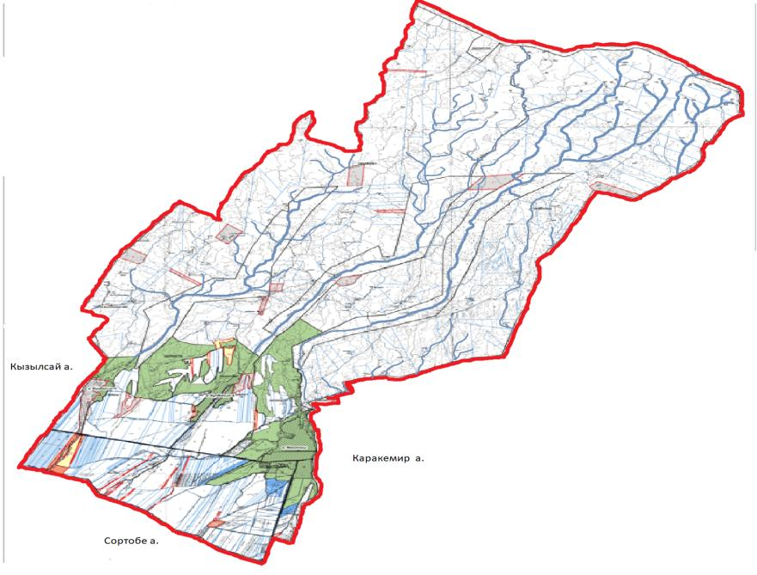

Масаншы ауылдық округінде
жайылымдарды басқару және
оларды пайдалану жөніндегі
2022-2024 жылдарға арналған
Жоспарға 3 – қосымша
Жайылым пайдаланушылардың су тұтыну нормасына сәйкес жасалған су көздеріне (көлдерге, өзендерге, тоғандарға, копандарға, суару немесе суландыру каналдарына, құбырлы немесе шахталы құдықтарға) қол жеткізу схемасы
Бір ауыл шаруашылығы жануарына су тұтынудың орташа тәуліктік нормасы Қазақстан Республикасы Премьер-Министрінің орынбасары – Қазақстан Республикасы Ауыл шаруашылығы министрінің 2017 жылғы 24 сәуірдегі №173 бұйрығымен (Нормативті құқықтық актілерді мемлекеттік тіркеу тізілімінде №15090 болып тіркелген) бекітілген жайылымдарды ұтымды пайдалану қағидаларының 9-тармағына сәйкес айқындалады.
Масаншы ауылдық округінің аумағында суару немесе суландыру каналдары бар.

Масаншы ауылдық округі

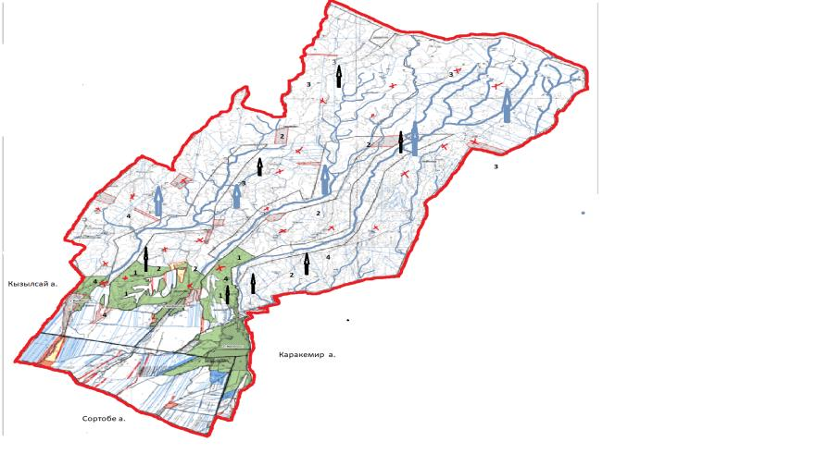

Шартты белгілер:

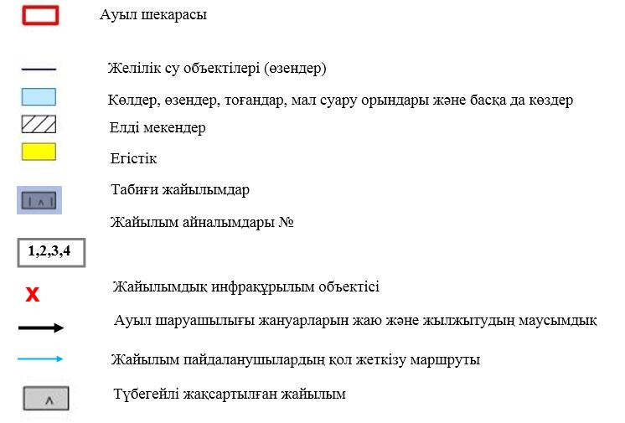

Масаншы ауылдық округінде
жайылымдарды басқару және
оларды пайдалану жөніндегі
2022-2024 жылдарға арналған
Жоспарға 5 – қосымша
Масаншы ауылдық округі 23911 га

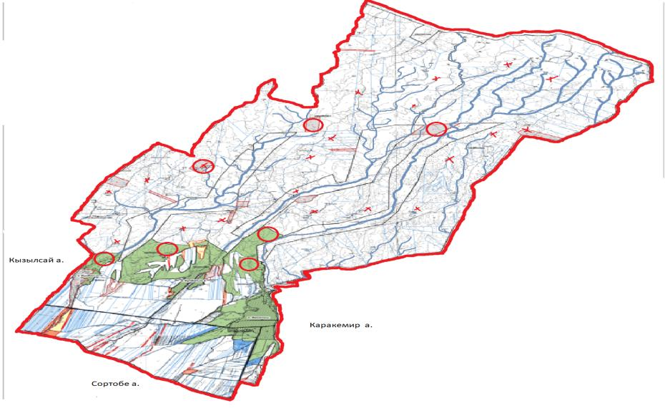

Шартты белгілер:

Масаншы ауылдық округінде
жайылымдарды басқару және
оларды пайдалану жөніндегі
2022-2024 жылдарға арналған
Жоспарға 6 – қосымша
Ауыл шаруашылығы жануарларын жаю мен қозғалудың маусымдық бағыттарын белгілейтін жайылымдарды пайдалану жөніндегі күнтізбелік кесте
№ | Ауылдық округ атауы | 2022 жылғы қоршаулар саны |  |  |  | 2023 жылғы қоршаулар саны |  |  |  | 2024 жылғы қоршаулар саны
 |  | 1 | 2 | 3 | 4 | 1 | 2 | 3 | 4 | 1 | 2 | 3 | 4
1 | Масаншы | КЖМ | ЖМ | ДҚ | ЖКМ | КЖМ | ЖМ | ЖКМ | ДҚ | КЖМ | ЖМ | ДҚ | ЖКМ
Ескерту: аббревиатуралардың толық жазылуы:
КЖМ – көктемгі-жазғы маусым;
ЖКМ – жазғы-күзгі маусым;
ЖМ – жазғы маусым;
ДҚ – демалушы қоршау
Қордай аудандық мәслихатының
2022 жылғы 12 тамыздағы
№ 27-7 шешіміне қосымша
Ноғайбай ауылдық округінде жайылымдарды басқару және оларды пайдалану жөніндегі 2022-2024 жылдарға арналған Жоспар
Осы Ноғайбай ауылдық округінде жайылымдарды басқару және оларды пайдалану жөніндегі 2022-2024 жылдарға арналған Жоспар (бұдан әрі - Жоспар) Қазақстан Республикасының 2001 жылғы 23 қаңтардағы "Қазақстан Республикасындағы жергілікті мемлекеттік басқару және өзін-өзі басқару туралы", 2017 жылғы 20 ақпандағы "Жайылымдар туралы" Заңдарына, Қазақстан Республикасы Премьер-Министрінің орынбасары-Қазақстан Республикасының Ауыл шаруашылығы министрінің 2017 жылдың 24 сәуірдегі № 173 "Жайылымдарды ұтымды пайдалану қағидаларын бекіту туралы" бұйрығына (Нормативті құқықтық актілерді мемлекеттік тіркеу тізілімінде № 15090 болып тіркелген), Қазақстан Республикасының Ауыл шаруашылығы министрінің 2015 жылдың 14 сәуірдегі № 3-3/332 "Жайлымдардың жалпы алаңына жүктеменің рұқсат етілген шекті нормасын бекіту туралы" бұйрығына (Нормативтік құқықтық актілерді мемлекеттік тіркеу тізілімінде № 11064 болып тіркелген) сәйкес әзірленді.
Жоспар жайылымдарды ұтымды пайдалану, азыққа қажеттілікті тұрақты қамтамасыз ету және жайылымдардың тозуын болдырмау мақсатында қабылданады.
Жоспар құрамында:
1) Құқық белгілейтін құжаттар негізінде Ноғайбай ауылдық округі аумағында жер санаттары, жер учаскелерінің меншік иелері және жер пайдаланушылар бөлінісінде жайылымдардың орналасу схемасы (картасы) (1 қосымша);
2) жайылым айналымдарының қолайлы схемалары (2-қосымша);
3) жайылымдардың, оның ішінде маусымдық, жайылымдық инфрақұрылым объектілерінің сыртқы және ішкі шекаралары мен алаңдары белгіленген карта (3-қосымша);
4) жайылым пайдаланушылардың су тұтыну нормасына сәйкес жасалған су көздеріне (көлдерге, өзендерге, тоғандарға, апандарға, суару немесе суландыру арналарына, құбырлы немесе шахта құдықтарына) қол жеткізу схемасы (4-қосымша);
5) жайылымдары жоқ жеке және (немесе) заңды тұлғалардың ауыл шаруашылығы жануарларының мал басын орналастыру үшін жайылымдарды қайта бөлу және оны берілетін жайылымдарға ауыстыру схемасы (5-қосымша);
6) кент, ауыл, ауылдық округте орналасқан жеке және (немесе) заңды тұлғалардың жайылымдармен қамтамасыз етілмеген ауыл шаруашылығы жануарларының мал басын шалғайдағы жайылымдарда орналастыру схемасы (6-қосымша);
7) Ауыл шаруашылығы жануарларын жаю мен жүріп-тұрудың маусымдық бағыттарын белгілейтін жайылымдарды пайдалану жөніндегі күнтізбелік кесте (7 қосымша).
Жоспар жайылымдарды геоботаникалық тексерудің жай-күйі туралы мәліметтерді, ветеринариялық-санитариялық объектілер туралы мәліметтерді, ауыл шаруашылығы жануарларының мал басының саны туралы деректерді, олардың иелерін көрсете отырып қабылданды - және (немесе) заңды тұлғалар ұсынған өзге де деректер туралы мәліметтерді, ауыл шаруашылығы жануарларының түрлері мен жыныстық-жас топтары бойынша қалыптастырылған табындардың, отарлардың, табындардың саны туралы деректерді, шалғайдағы жайылымдарда жаю үшін ауыл шаруашылығы жануарларының мал басын қалыптастыру туралы мәліметтерді, мәдени және аридті жайылымдарда ауыл шаруашылығы жануарларын жаю ерекшеліктері туралы мәліметтерді, малды айдауға арналған сервитуттар туралы мәліметтерді және мемлекеттік органдар, жеке және (немесе) заңды тұлғалар берген.
Әкімшілік-аумақтық бөлініс бойынша Ноғайбай ауылдық округінде 3 ауылдық елді мекен бар.
Ноғайбай ауылдық округі аумағының жалпы көлемі 43284 га, оның ішінде егістік – 8069 га, жайылым жерлері – 33536 га.
Жер санаттары бойынша:
ауыл шаруашылығы мақсатындағы жерлер – 37901,2 га;
елді мекендердің жері - 3564,5 га;
өнеркәсіп, көлік, байланыс, ғарыш қызметі, қорғаныс, ұлттық қауіпсіздік мұқтажына арналған және ауыл шаруашылығына арналмаған өзге де жер - 856 га;
қордағы жерлер - 558 га.
Геоботаникалық жағдайы бойынша жердің бедерлі беті топырақтың төрт түрінен тұратын таулы, тау етегі мен дала аймағымен қалыптасады. Атап айтқанда: қара-қоңыр, ашық-қоңыр саздары, кәдімгі солтүстік сұртопырақ мен солтүстік ашық сұртопырақ. Жартылай гидроморфты топырақтардағы өзендер мен бұлақтардың жартастарында өсімдіктердің дәнді сорттары жиі кездеседі, атап айтқанда сойғышсыз, шалғынды жұқа, қарапайым қамыс және шөпті өсімдіктер: шөлді шалфей, қарапайым мыңжылдық, қарапайым цикорий, шығыс папоротник, қызыл бас беде және құлпынай беде. Арамшөптер тұрақты мекендейтін жерлердің айналасында кең таралған, оның ішінде кішкентай гүлді мысық, гүл кекіре және мия. Жер бедерінің барлық түрлерінде кездесетін түкті жайылымдары кең таралған, оның ішінде аз жуылған қара-каштан және батпақты қара-каштан топырақтары бар. Бетегелі-түрлі шөптесіндер, бетегелі-түрлі эфимерлер, бетегелі-бидаймен көмкерілген шөптер мен шабақтардың модификациялары көрінеді.
Түкті жайылым, жайылым жерлердің негізгі түрі болып табылады. Ең негізгісі - қарапайым қауырсын шөптері. Қосалқы түрлеріне - әр түрлі шөпті өсімдіктер: орегано, шайқурай, шығыс папоротнигі, тіпті папоротник, қарапайым сирень (споралы тараң), қарапайым қызыл гүл, шығыңқы гүл кекіре және хитон тәрізді хондрилла. Топырақты өсімдік жамылғысымен жобалық қамту 70-75% құрайды. Селеу мен түрлі шөптердің биіктігі 15-50 см, хондрилл Ситник тәрізді 5-15 см өсімдік жамылғысының құрылымы бір деңгейлі. Жазғы құрғақ өнімнің салмағы орта есеппен 4,6-6,9 ц/га құрайды, жайылымдарды пайдалануға байланысты бетегелі, селеулі жайылымдар, малдың барлық түрлерін жаюға арналған жем-шөп жайылымдық жерлердің көктемгі-жазғы-күзгі түрлері болып табылады. Жылдық мал жаю маусымдық кезеңдерде жүзеге асырылады.
Табиғи жағдайлар бойынша аудан аумағы дала аймағының шегінде және агроклиматтық көрсеткіштер және климаттық жағдайына Шу-Іле тауларының орналасуы үлкен әсерін тигізеді. Қысқы мерзімде азиялық циклонның әсерінен қайталануы 30 дан 60 % аралықты құрайтын шығыс бағыттан соғатын жел басымдыққа ие. Осының салдарынан қысы суық және орташа ауа температурасы -7-100С құрайды.
Көктемгі уақыт тұрақсыз жылы режиммен ерекшеленеді. Соңғы аязды уақыт сәуір айының екінші жартысы мен мамыр айының басында қайталануы мүмкін. Аязсыз уақыттың орташа ұзақтығы 140-180 күнді құрайды. Жазы ыстық, ұзақтығы 120-140 күнді құрайды. Ауаның жоғары температурасы құрғақ жазғы ауа райымен қатар келеді. Шілде айының орташа температурасы +35 +400С құрайды.
Жауын-шашынның орташа мөлшері 300 мм-ден төмен.
2022 жылдың 1 шілдесіне Ноғайбай ауылдық округінде ірі қара 6892 бас, оның ішінде 2189 бас аналық мал, 44950 бас ұсақ мал, 2399 бас жылқы бар. Оның ішінде халықтың жеке ауласында ірі қара 1365 бас, 17706 бас ұсақ мал, 1500 бас жылқы.
Жайылым көлемі 33536 га құрайды.
Ноғайбай ауылдық округінің ЖШС, шаруа және фермерлік қожалықтарындағы мал басы: ірі қара 5527 бас, ұсақ мал 27244 бас, 899 бас жылқы.
ЖШС, шаруа және фермер қожалықтарының жайылым алаңы 29846 га құрайды.
Ноғайбай ауылдық округі бойынша ауыл шаруашылығы малдарын қамтамасыз ету үшін барлығы 29846 га жайылымдық жерлер бар. Елді мекен шегінде 3101,5 га жайылым бар.
Ноғайбай ауылдық округінде мал айдауға арналған сервитуттар орнатылған.
Жоғарыда баяндалғанның негізінде, Қазақстан Республикасының "Жайылымдар туралы" Заңының 15 бабына сәйкес жергілікті халықтың мұқтаждығы үшін (Ноғайбай ауылдық округі) ауыл шаруашылығы жануарларының аналық (сауын) мал басын ұстау бойынша 3101,5 га көлемінде, жүктеме нормасы 5 га/бас болғанда қажеттілік 2710 га құрайды. Жайылымдық жерлердің қалыптасқан қажеттілігін Мемлекет мұқтажы үшін жерлерді сатып алу есебінен толықтыру қажет.
Жергілікті халықтың басқа ауыл шаруашылығы малдарын жаю бойынша жайылымдық жерлердің қажеттілігі 2710 га, ІҚМ басына жүктеме нормасы 1,0 га / бас болғанда, ұсақ мал –0,1 га / бас, жылқы –1,0 га/ бас.
Қажеттілік:
ІҚМ үшін-170 бас * 1,0 га/бас=170,0 га;
ұсақ мал үшін-1900 бас * 0,1 га/бас= 190,0 га;
жылқы үшін-182 бас * 1,0 га / бас= 182,0 га.
170+190+182=542*5=2710 га.
Жайылым алқаптарының қалыптасқан қажеттілігін 2710 га көлемінде, келесі ЖШС мен шаруа қожалықтары жерлеріне жаю жоспарланады: Иманкулов А. - 132,8 га, "Ақтас –Қордай" ЖШС – 183,0 га, Расулов М. – 200,0 га, Жунискулов Ж. – 182,0 га, Байжигитов К. – 338,0 га, Шынтасова Д. – 500,0 га, Сихимбаев Д. - 58,0 га, Тулакбаев Ж. – 192,0 га. Барлығы 1785,8 га.
Осы Жоспардың 5–қосымшасына сәйкес, Ноғайбай ауылдық округінің жергілікті халқының ауыл шаруашылығы жануарларының мал басын Ноғайбай ауылдық округінің шалғайдағы 33536 га жайылымдарына ауыстыру есебінен жайылымдық жерлердің қалған қажеттілігін өтеу қажет.
Ноғайбай ауылдық округінде
жайылымдарды басқару және
оларды пайдалану жөніндегі
2022-2024 жылдарға арналған
Жоспарға 1 – қосымша
Ноғайбай ауылдық округінің аумағында жайылымдардың орналасу схемасы (картасы) жер санаттары, жер учаскелерінің меншік иелері және жер пайдаланушылар бөлінісінде құқық белгілейтін құжаттар негізінде

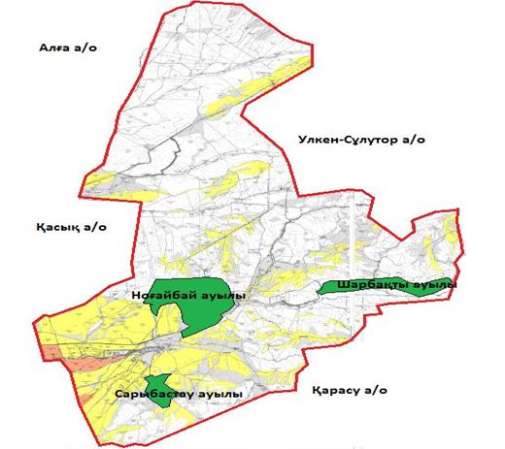

Шартты белгілер:

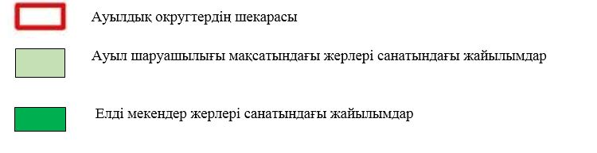

Ноғайбай ауылдық округі аумағындағы жер учаскелерінің меншік иелері Тізімі
№ 1 кесте
№ | Жер учаскелерін жер пайдаланушылардың атауы | Жайылым алаңы, (га) | Түрлері бойынша малдың болуы, (бас) |  |  | Жайылымға қажеттілік нормасы 1 бас, (га) |  |  | Жайылымдардың қажеттілігі, (га) |  |  |  | Артық жайылымдар, (га)
 |  |  | ІҚ М | ҰҚ М | Жы лқы | І Қ М | Ұ Қ М | Жы лқы | ІҚ М | ҰҚ М | Жы лқы | Жиыны(га)
1 | Байжигитов К. | 338,0 |  | 45 | 67 |  | 1,3 | 6,5 |  | 58,5 | 435, 5 | 494
2 | Шынтасова Д. | 500,0 |  |  |  |  |  |  |  |  |  |  | 500,0
3 | Тулакбаев Ж. | 192,0 | 16 | 1 569 | 5 | 6,2 | 1,3 | 6,5 | 99,2 | 2 039, 7 | 32,5 | 2 171, 4
4 | Иманкулов А. | 132,8 |  | 1 707 | 2 | - | 1,3 | 6,5 |  | 2 219, 1 | 13 | 2 231, 1
5 | Жунускулов Ж. | 182,2 | 75 | 1 215 | 15 | 6,2 | 1,3 | 6,5 | 465 | 1 579, 5 | 93 | 2 137, 5
6 | Сихимбаев Д. | 58,0 |  |  |  |  |  |  |  |  |  |  | 58,0
7 | Расулов М. | 200,0 |  |  |  |  |  |  |  |  |  |  | 200,0
8 | "Ақтас –Қордай" ЖСШ | 183,0 |  |  |  |  |  |  |  |  |  |  | 183,0
 | Барлығы | 1785,8 | 91 | 4 563 | 89 |  |  |  | 564,2 | 5 896, 8 | 574 | 7 034 | 941
Ноғайбай ауылдық округі бойынша
ІҚМ аналық (сауын)мал басын орналастыру үшін жайылымдарды бөлу жөніндегі мәліметтер
№ 2 кесте
№ | Ауылдық округ атауы | Жайылым алаңы, (га) | Сауын сиырлардың болуы (бас) | Жайылымға қажеттілік нормасы 1 бас, (га) | Жайылымдардың қажеттілігі, (га) | Жайылымдармен қамтамасыз етілмеген (га) | Қажеттіліктің қамтамасыз етілуі, % | Артықшылық, (га)
1 | Ноғайбай | 1482,5 | 499 | 5 | 2495 | 1013 | 60 | -
 | Барлығы | 1482,5 | 499 |  | 2495 | 1013 | 60 | -
Ескертпе: сауын сиырларға арналған жайылымдық жерлердің жетіспейтін саны -1013 га Жер кодексінің 84-бабы 2-тармағының 4-1) тармақшасына сәйкес мемлекет мұқтажы үшін сатып алу есебінен және шалғайдағы жайылымдарға мал көшіру арқылы жетіспеушілік азаятын болады.
Ноғайбай ауылдық округі бойынша жер учаскелерінің меншік иелері бөлігінде ауыл шаруашылығы малдарының басын орналастыру үшін жайылымдарды қайта бөлу жөніндегі мәліметтер
№ 3 кесте
№ | Ауылдық округ атауы | Малдың болуы  түрлері бойынша (бас) |  |  | Жайылымға қажеттілік нормасы 1 бас, (га) |  |  | Жайылымдардың қажеттілігі, (га) |  |  |  | Жайылымдарды бөлу, (га) | Қажеттіліктің қамтамасыз етілуі, %
 |  | ІҚМ | ҰҚМ | Жы лқы | ІҚ М | ҰҚ М | Жы лқы | ІҚМ | ҰҚМ | Жы лқы | Қорытынды (га)
1 | Ноғайбай | 1  365 | 17  706 | 1 500 | 6,2 | 1,3 | 6,5 | 8 463 | 23 018 | 9 750 |  | Иманкулов А 132,8  "Ақтас–Қордай" ЖШС–183,0  Расулов М – 200,0 га.  Жунискулов.Ж–182,0  Байжигитов К – 338,0  Шынтасова Д – 500,0  Сихимбаев Д -58,0  Тулакбаев Ж – 192,0 | 1,5
 | Барлығы | 1 365 | 17 706 | 1 500 |  |  |  | 8 463 | 23 018 | 9 750 | 41 231 | 1785,8 | 1,5
Ноғайбай ауылдық округінде
жайылымдарды басқару және
оларды пайдалану жөніндегі
2022-2024 жылдарға арналған
Жоспарға 2 – қосымша
Жайылым айналымдарының қолайлы схемалары
Ноғайбай ауылдық округі үшін қолайлы жайылым айналымдарының схемасы
Жылдар | Қоршау 1 | Қоршау 2 | Қоршау 3 | Қоршау 4
2022 | көктемгі-жазғы маусым 1 | Жазғы маусым 2 | Күзгі маусым 3 | Демалушы қоршау
2023 | Демалушы қоршау | көктемгі-жазғы маусым 1 | Жазғы маусым 2 | Күзгі маусым 3
2024 | көктемгі-жазғы маусым 1 | Жазғы маусым 2 | Күзгі маусым 3 | Демалушы қоршау
Ескертпе: 1, 2, 3, 4-жылына қашаларды пайдалану кезектілігі.
Ноғайбай ауылдық округінде
жайылымдарды басқару және
оларды пайдалану жөніндегі
2022-2024 жылдарға арналған
Жоспарға 3 – қосымша
Жайылымдардың сыртқы және ішкі шекаралары мен алаңдары көрсетілген карта, оның ішінде маусымдық, жайылымдық инфрақұрылым объектілері

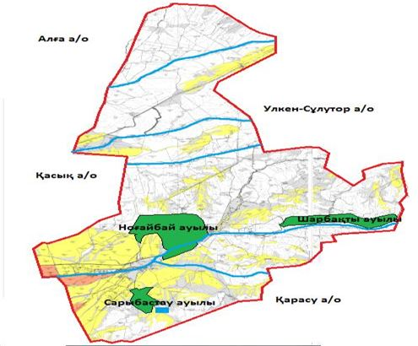

Шартты белгілер:

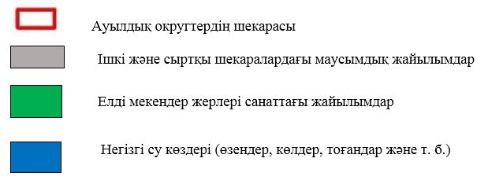

Ноғайбай ауылдық округінде
жайылымдарды басқару және
оларды пайдалану жөніндегі
2022-2024 жылдарға арналған
Жоспарға 4 – қосымша
Жайылым пайдаланушылардың су тұтыну нормасына сәйкес жасалған су көздеріне (көлдерге, өзендерге, тоғандарға, апандарға, суару немесе суландыру арналарына, құбырлы немесе шахта құдықтарына) қол жеткізу схемасы
Бір ауыл шаруашылығы жануарына су тұтынудың орташа тәуліктік нормасы Қазақстан Республикасы Премьер-Министрінің орынбасары – Қазақстан Республикасы Ауыл шаруашылығы министрінің 2017 жылғы 24 сәуірдегі № 173 бұйрығымен (Нормативті құқықтық актілерді мемлекеттік тіркеу тізілімінде № 15090 болып тіркелген), бекітілген жайылымдарды ұтымды пайдалану қағидаларының 9-тармағына сәйкес айқындалады.
Ноғайбай ауылдық округінің аумағында суару немесе суландыру каналдары бар.

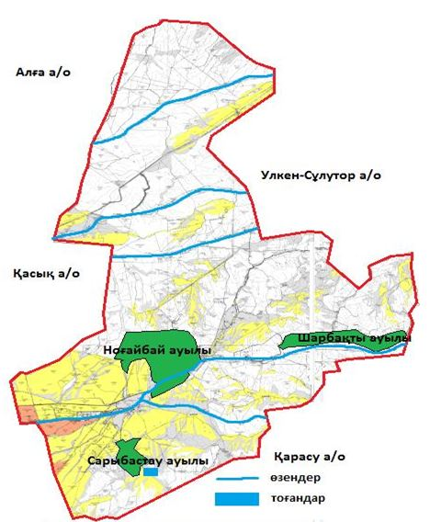

Ноғайбай ауылдық округі

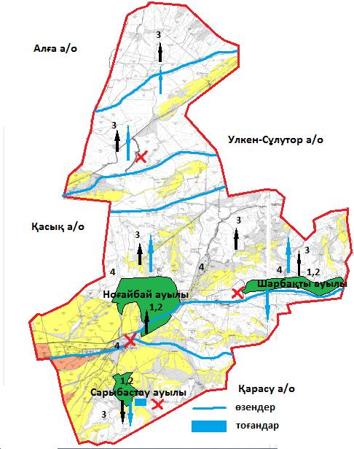

Шартты белгілер:

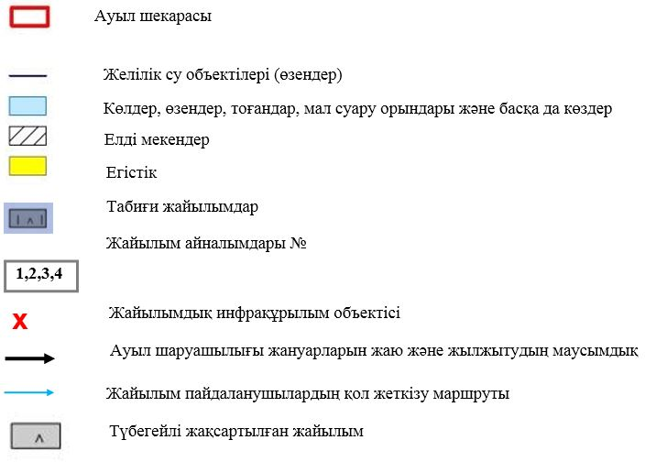

Ноғайбай ауылдық округінде
жайылымдарды басқару және
оларды пайдалану жөніндегі
2022-2024 жылдарға арналған
Жоспарға 5 – қосымша
Ноғайбай ауылдық округі- 33536 га

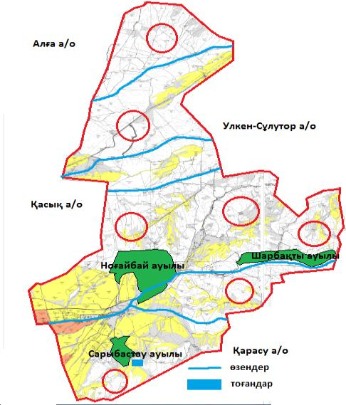

Шартты белгілер:



Ноғайбай ауылдық округінде
жайылымдарды басқару және
оларды пайдалану жөніндегі
2022-2024 жылдарға арналған
Жоспарға 6 – қосымша
Ауыл шаруашылығы жануарларын жаю мен қозғалудың маусымдық бағыттарын белгілейтін жайылымдарды пайдалану жөніндегі күнтізбелік кесте
№ | Ауылдық округ атауы | 2022 жылғы қоршаулар саны |  |  |  | 2023 жылғы қоршаулар саны |  |  |  | 2024 жылғы қоршаулар саны
 |  | 1 | 2 | 3 | 4 | 1 | 2 | 3 | 4 | 1 | 2 | 3 | 4
1 | Ноғайбай | КЖМ | ЖМ | ДҚ | ЖКМ | КЖМ | ЖМ | ЖКМ | ДҚ | КЖМ | ЖМ | ДҚ | ЖКМ
Ескерту: аббревиатуралардың толық жазылуы:
КЖМ – көктемгі-жазғы маусым;
ЖКМ – жазғы-күзгі маусым;
ЖМ – жазғы маусым;
ДҚ – демалушы қоршау
Қордай аудандық мәслихатының 2022 жылғы 12 тамыздағы № 27-7 шешіміне қосымша
Отар ауылдық округінде жайылымдарды басқару және оларды пайдалану жөніндегі 2022-2024 жылдарға арналған Жоспар
Осы Отар ауылдық округінде жайылымдарды басқару және оларды пайдалану жөніндегі 2022-2024 жылдарға арналған Жоспар (бұдан әрі - Жоспар) Қазақстан Республикасының 2001 жылғы 23 қаңтардағы "Қазақстан Республикасындағы жергілікті мемлекеттік басқару және өзін-өзі басқару туралы", 2017 жылғы 20 ақпандағы "Жайылымдар туралы" Заңдарына, Қазақстан Республикасы Премьер-Министрінің орынбасары-Қазақстан Республикасының Ауыл шаруашылығы министрінің 2017 жылдың 24 сәуірдегі № 173 "Жайылымдарды ұтымды пайдалану қағидаларын бекіту туралы" бұйрығына (Нормативті құқықтық актілерді мемлекеттік тіркеу тізілімінде № 15090 болып тіркелген), Қазақстан Республикасының Ауыл шаруашылығы министрінің 2015 жылдың 14 сәуірдегі № 3-3/332 "Жайлымдардың жалпы алаңына жүктеменің рұқсат етілген шекті нормасын бекіту туралы" бұйрығына (Нормативтік құқықтық актілерді мемлекеттік тіркеу тізілімінде № 11064 болып тіркелген) сәйкес әзірленді.
Жоспар жайылымдарды ұтымды пайдалану, азыққа қажеттілікті тұрақты қамтамасыз ету және жайылымдардың тозуын болдырмау мақсатында қабылданады.
Жоспар құрамында:
1) Құқық белгілейтін құжаттар негізінде Отар ауылдық округі аумағында жер санаттары, жер учаскелерінің меншік иелері және жер пайдаланушылар бөлінісінде жайылымдардың орналасу схемасы (картасы) (1 қосымша);
2) жайылым айналымдарының қолайлы схемалары (2-қосымша);
3) жайылымдардың, оның ішінде маусымдық, жайылымдық инфрақұрылым объектілерінің сыртқы және ішкі шекаралары мен алаңдары белгіленген карта (3-қосымша);
4) жайылым пайдаланушылардың су тұтыну нормасына сәйкес жасалған су көздеріне (көлдерге, өзендерге, тоғандарға, апандарға, суару немесе суландыру арналарына, құбырлы немесе шахта құдықтарына) қол жеткізу схемасы;
5) жайылымдары жоқ жеке және (немесе) заңды тұлғалардың ауыл шаруашылығы жануарларының мал басын орналастыру үшін жайылымдарды қайта бөлу және оны берілетін жайылымдарға ауыстыру схемасы (5-қосымша);
6) кент, ауыл, ауылдық округте орналасқан жеке және (немесе) заңды тұлғалардың жайылымдармен қамтамасыз етілмеген ауыл шаруашылығы жануарларының мал басын шалғайдағы жайылымдарда орналастыру схемасы (6-қосымша);
7) Ауыл шаруашылығы жануарларын жаю мен жүріп-тұрудың маусымдық бағыттарын белгілейтін жайылымдарды пайдалану жөніндегі күнтізбелік кесте (7 қосымша).
Жоспар жайылымдарды геоботаникалық тексерудің жай-күйі туралы мәліметтерді, ветеринариялық-санитариялық объектілер туралы мәліметтерді, ауыл шаруашылығы жануарларының мал басының саны туралы деректерді, олардың иелерін көрсете отырып қабылданды - және (немесе) заңды тұлғалар ұсынған өзге де деректер туралы мәліметтерді, ауыл шаруашылығы жануарларының түрлері мен жыныстық-жас топтары бойынша қалыптастырылған табындардың, отарлардың, табындардың саны туралы деректерді, шалғайдағы жайылымдарда жаю үшін ауыл шаруашылығы жануарларының мал басын қалыптастыру туралы мәліметтерді, мәдени және аридті жайылымдарда ауыл шаруашылығы жануарларын жаю ерекшеліктері туралы мәліметтерді, малды айдауға арналған сервитуттар туралы мәліметтерді және мемлекеттік органдар, жеке және (немесе) заңды тұлғалар берген.
Әкімшілік-аумақтық бөлініс бойынша Отар ауылдық округінде 3 ауылдық елді мекен бар.
Отар ауылдық округі аумағының жалпы көлемі 275956 га, оның ішінде егістік –1219 га, жайылым жерлері – 144986 га.
Жер санаттары бойынша:
ауыл шаруашылығы мақсатындағы жерлер – 85775 га;
елді мекендердің жері -10390 га;
өнеркәсіп, көлік, байланыс, ғарыш қызметі, қорғаныс, ұлттық қауіпсіздік мұқтажына арналған және ауыл шаруашылығына арналмаған өзге де жер - 172472 га;
қордағы жерлер - 10004 га.
Геоботаникалық жағдайы бойынша жердің бедерлі беті топырақтың төрт түрінен тұратын таулы, тау етегі мен дала аймағымен қалыптасады. Атап айтқанда: қара-қоңыр, ашық-қоңыр саздары, кәдімгі солтүстік сұртопырақ мен солтүстік ашық сұртопырақ. Жартылай гидроморфты топырақтардағы өзендер мен бұлақтардың жартастарында өсімдіктердің дәнді сорттары жиі кездеседі, атап айтқанда сойғышсыз, шалғынды жұқа, қарапайым қамыс және шөпті өсімдіктер: шөлді шалфей, қарапайым мыңжылдық, қарапайым цикорий, шығыс папоротник, қызыл бас беде және құлпынай беде. Арамшөптер тұрақты мекендейтін жерлердің айналасында кең таралған, оның ішінде кішкентай гүлді мысық, гүл кекіре және мия. Жер бедерінің барлық түрлерінде кездесетін түкті жайылымдары кең таралған, оның ішінде аз жуылған қара-каштан және батпақты қара-каштан топырақтары бар. Бетегелі-түрлі шөптесіндер, бетегелі-түрлі эфимерлер, бетегелі-бидаймен көмкерілген шөптер мен шабақтардың модификациялары көрінеді.
Түкті жайылым, жайылым жерлердің негізгі түрі болып табылады. Ең негізгісі - қарапайым қауырсын шөптері. Қосалқы түрлеріне - әр түрлі шөпті өсімдіктер: орегано, шайқурай, шығыс папоротнигі, тіпті папоротник, қарапайым сирень (споралы тараң), қарапайым қызыл гүл, шығыңқы гүл кекіре және хитон тәрізді хондрилла. Топырақты өсімдік жамылғысымен жобалық қамту 70-75% құрайды. Селеу мен түрлі шөптердің биіктігі 15-50 см, хондрилл Ситник тәрізді 5-15 см өсімдік жамылғысының құрылымы бір деңгейлі. Жазғы құрғақ өнімнің салмағы орта есеппен 4,6-6,9 ц/га құрайды, жайылымдарды пайдалануға байланысты бетегелі, селеулі жайылымдар, малдың барлық түрлерін жаюға арналған жем-шөп жайылымдық жерлердің көктемгі-жазғы-күзгі түрлері болып табылады. Жылдық мал жаю маусымдық кезеңдерде жүзеге асырылады.
Табиғи жағдайлар бойынша аудан аумағы дала аймағының шегінде және агроклиматтық көрсеткіштер және климаттық жағдайына Шу-Іле тауларының орналасуы үлкен әсерін тигізеді. Қысқы мерзімде азиялық циклонның әсерінен қайталануы 30 дан 60 % аралықты құрайтын шығыс бағыттан соғатын жел басымдыққа ие. Осының салдарынан қысы суық және орташа ауа температурасы -7-100С құрайды.
Көктемгі уақыт тұрақсыз жылы режиммен ерекшеленеді. Соңғы аязды уақыт сәуір айының екінші жартысы мен мамыр айының басында қайталануы мүмкін. Аязсыз уақыттың орташа ұзақтығы 140-180 күнді құрайды. Жазы ыстық, ұзақтығы 120-140 күнді құрайды. Ауаның жоғары температурасы құрғақ жазғы ауа райымен қатар келеді. Шілде айының орташа температурасы +35 +400С құрайды.
Жауын-шашынның орташа мөлшері 300 мм-ден төмен.
2022 жылдың 1 шілдесіне Отар ауылдық округінде (халықтың жеке ауласы және ЖШС, ШҚ) ірі қара 1906 бас, оның ішінде 806 бас аналық мал, 21305 бас ұсақ мал, 517 бас жылқы бар.
Жайылым көлемі 8730,0 га құрайды.
Отар ауылдық округінің ЖШС, шаруа және фермерлік қожалықтарындағы мал басы: ірі қара 212 бас, ұсақ қара 4240 бас, 235 бас жылқы.
ЖШС, шаруа және фермер қожалықтарының жайылым алаңы 84171 га құрайды.
Отар ауылдық округі бойынша ауыл шаруашылығы малдарын қамтамасыз ету үшін барлығы 84 855 га жайылымдық жерлер бар. Елді мекен шегінде 8730,0 га жайылым бар.
Отар ауылдық округінде мал айдауға арналған сервитуттар орнатылмаған.
Жоғарыда баяндалғанның негізінде, Қазақстан Республикасының "Жайылымдар туралы" Заңының 15 бабына сәйкес жергілікті халықтың мұқтаждығы үшін (Отар ауылдық округі) ауыл шаруашылығы жануарларының аналық (сауын) мал басын ұстау бойынша 8730,0 га көлемінде, жүктеме нормасы 5,0 га/бас болғанда қажеттілік 11702,5 га құрайды. Жайылымдық жер қажет етпейді.
Жергілікті халықтың басқа ауыл шаруашылығы малдарын жаю бойынша жайылымдық жерлердің қажеттілігі 11702,5 га, ІҚМ басына жүктеме нормасы 1,0 га / бас болғанда, ұсақ мал – 0,1 га/бас, жылқы – 1,0 га/бас.
Қажеттілік:
ІҚМ үшін-1314 бас. * 1,0 га/бас.=1314 га;
ұсақ мал үшін-10265 бас. * 0,1 га/бас.= 1026,5 га;
1314+1026,5=2340,5*5=11702,5 га.
Жайылым алқаптарының қалыптасқан қажеттілігін 11702,5 га көлемінде, келесі ЖШС мен шаруа қожалықтары жерлеріне жаю жоспарланады: "Агрофирма Майдала" ЖШС - 500,0 га, "Агрофирма Түрикпен" ЖШС - 14916,1 га, "Бектенби" ЖШС - 1019,0 га, "IS-Бірлік" ЖШС - 3467,0 га, "Қордай халал-ет" ЖШС - 4847,0 га, Абсибаева Б. - 24,0 га, Аймаханов Ж. – 130 га, Бакиров Т. - 1500,0 га, Дастанова Б. - 3050,0 га, Ердебаева Н. - 200,0 га, Жоргабаев М. - 13,0 га, Банлоу Г. - 330,0 га, Нуркалиева Ш. - 4959,0 га, Орынбаев Н. - 12,0 га, Закуев И. - 16,0 га, Самаков М. - 12,0 га, Сваров С. - 144,0 га, Смагулов К. - 22,0 га, Абдыбекова М. - 6700,0 га, Даненов Б. - 700,0 га, Кожамкулов К. - 450,0 га, Джасыбаева Г. - 1921,0 га, Беркимбаев М. - 985,2 га, Жайлауов Б. - 452,0 га, Келдыбаев Б. - 499,5 га, Маясаров А. - 760,0 га, Жылкыбаев Р. - 217,0 га, Карымсаков Д. - 2800,0 га, Ашимова А. - 8642,0 га, Шапиев Е. – 13400, Қалдарова Г. - 5218,2 га. Барлығы 77906,0 га.
Осы Жоспардың 5 – қосымшасына сәйкес, Отар ауылдық округінің жергілікті халқының ауыл шаруашылығы жануарларының мал басын Отар ауылдық округінің шалғайдағы 144986 га жайылымдарына ауыстыру есебінен жайылымдық жерлердің қалған қажеттілігін өтеу қажет.
Отар ауылдық округінде
жайылымдарды басқару және
оларды пайдалану жөніндегі
2022-2024 жылдарға арналған
Жоспарға 1 – қосымша
Қордай ауылдық округінің аумағында жайылымдардың орналасу схемасы (картасы) жер санаттары, жер учаскелерінің меншік иелері және жер пайдаланушылар бөлінісінде құқық белгілейтін құжаттар негізінде

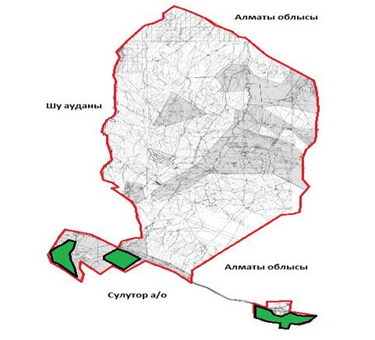

Шартты белгілер:

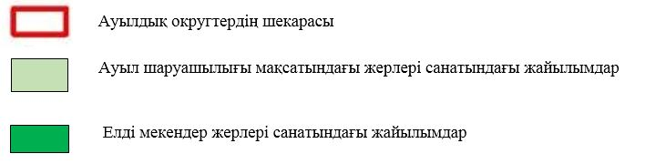

Отар ауылдық округі аумағындағы жер учаскелерінің меншік иелері тізімі
№ 1 кесте
№ | Жер учаскелерін жер пайдаланушылардың атауы | Жайылым алаңы, (га) | Түрлері бойынша малдың болуы, (бас) |  |  | Жайылымға қажеттілік нормасы 1 бас, (га) |  |  | Жайылымдардың қажеттілігі, (га) |  |  |  | Артық жайылымдар, (га)
 |  |  | ІҚМ | ҰҚМ | Жы лқы | ІҚМ | ҰҚМ | Жылқы | ІҚМ | ҰҚМ | Жы лқы | Жиыны(га)
1 | "Агрофирма Майдала" ЖШС | 500,0 |  |  |  |  |  |  |  |  |  |  | 500,0
2 | "Агрофирма Түрикпен"ЖШС | 14 916, 1 |  |  |  |  |  |  |  |  |  |  | 14 916, 1
3 | "Бектенби" ЖШС | 1019,0 |  |  |  |  |  |  |  |  |  |  | 1019,0
4 | "IS-Бірлік" ЖШС | 3467,0 |  |  |  |  |  |  |  |  |  |  | 3467,0
4 | "Қордай халал-ет" ЖШС | 4847,0 |  |  |  |  |  |  |  |  |  |  | 4847,0
5 | Абсибаева Б. | 24,0 |  |  |  |  |  |  |  |  |  |  | 24,0
6 | Аймаханов Ж. | 130 |  |  |  |  |  |  |  |  |  |  | 130
7 | Бакиров Т. | 1500,0 |  |  |  |  |  |  |  |  |  |  | 1500,0
8 | Дастанова Б. | 3050,0 |  |  |  |  |  |  |  |  |  |  | 3050,0
9 | Ердебаева Н. | 200,0 | 2 | 80 | 2 | 6,2 | 1,3 | 6,5 | 12,4 | 104 | 13 | 129,4 | 70
11 | Жоргабаев М. | 13,0 |  |  | - |  |  |  |  |  |  |  | 13,0
12 | Банлоу Г. | 330,0 |  |  |  |  |  |  |  |  |  |  | 330,0
14 | Нуркалиева Ш. | 4959,0 |  |  |  |  |  |  |  |  |  |  | 4959,0
16 | Орынбаев Н. | 12,0 |  |  | - |  |  |  |  |  |  |  | 12,0
17 | Закуев И. | 16,0 |  | 30 | - | 6,2 |  |  | 186
18 | Самаков М. | 12,0 |  |  | - |  |  |  |  |  |  |  | 12,0
19 | Сваров С. | 144,0 |  |  | - |  |  |  |  |  |  |  | 144,0
20 | Смагулов К. | 22,0 |  |  | - |  |  |  |  |  |  |  | 22,0
21 | Абдыбекова М. | 6700,0 |  |  |  |  |  |  |  |  |  |  | 6700,0
22 | Даненов Б. | 700,0 |  |  |  |  |  |  |  |  |  |  | 700,0
23 | Кожамкулов К. | 450,0 | 6 | 50 | 5 | 6,2 | 1,3 | 6,5 | 37,2 | 65 | 32,5 | 1347
24 | Джасыбаева Г. | 1921,0 | 0 | 135 | 50 | 6,2 | 1,3 | 6,5 | 0 | 175,5 | 32,5 | 208 | 1713
25 | Беркимбаев М. | 985,2 | 13 | 685 | 100 | 6,2 | 1,3 | 6,5 | 80,6 | 890,5 | 650 | 16211 | -
26 | Жайлауов Б. | 452,0 | 2 | 800 | 30 | 6,2 | 1,3 | 6,5 | 12,4 | 1040 | 195 | 12 474 | -
27 | Келдыбаев Б. | 499,5 | 16 | 0 | 8 | 6,2 | 1,3 | 6,5 | 99,2 | 0 | 52 | 1512 | -
28 | Маясаров А. | 760,0 | 85 | 100 | 2 | 6,2 | 1,3 | 6,5 | 527 | 130 | 13 | 670 | 90
29 | Жылкыбаев Р. | 217,0 | 90 | 1570 | 40 | 6,2 | 1,3 | 6,5 | 558 | 2041 | 260 | 2859 | -
30 | Карымсаков Д. | 2 800, 0 |  |  |  |  |  |  |  |  |  |  | 2 800, 0
31 | Ашимова А. | 8 642, 0 |  |  |  |  |  |  |  |  |  |  | 8 642, 0
32 | Шапиев Е. | 13 400 |  |  |  |  |  |  |  |  |  |  | 13 400
33 | Қалдарова Г. | 5 218, 2 |  |  |  |  |  |  |  |  |  |  | 5 218, 2
 | Барлығы | 77 906, 0 | 214 | 3 450 | 237 |  |  |  | 1512,8 | 4446 | 1248 | 35 410, 4 | 74 278, 3
Отар ауылдық округі бойынша елді мекендер бөлінісінде
ІҚМ аналық (сауын)мал басын орналастыру үшін жайылымдарды бөлу жөніндегі мәліметтер
№ 2 кесте
№ | Ауылдық округ атауы | Жайылым алаңы, (га) | Сауын сиырлардың болуы (бас) | Жайылымға қажеттілік нормасы 1 бас, (га) | Жайылымдардың қажеттілігі, (га) | Жайылымдармен қамтамасыз етілмеген (га) | Қажеттіліктің қамтамасыз етілуі, % | Артықшылық, (га)
1 | Отар | 8730 | 695 | 5 | 3475 | - | 100 | 5255
 | Барлығы | 8730 | 695 | 5 | 3475 |  | 100 | 5255
Ескертпе: сауын сиырларға арналған жайылымдық жерлердің жетіспейтін саны Жер кодексінің 84-бабы 2-тармағының 4-1) тармақшасына сәйкес мемлекет мұқтажы үшін сатып алу есебінен және шалғайдағы жайылымдарға мал көшіру арқылы жетіспеушілік азаятын болады.
Отар ауылдық округі бойынша жер учаскелерінің меншік иелері бөлігінде ауыл шаруашылығы малдарының басын орналастыру үшін жайылымдарды қайта бөлу жөніндегі мәліметтер
№ 3 кесте
№ | Ауылдық округ тауы | Малдың болуы  түрлері бойынша (бас) |  |  | Жайылымға қажеттілік нормасы 1 бас, (га) |  |  | Жайылымдардың қажеттілігі, (га) |  |  |  | Жайылымдарды бөлу, (га) | Қажеттіліктің қамтамасыз етілуі, %
 |  | ІҚМ | ҰҚМ | Жы лқы | І Қ М | Ұ Қ М | Жы  лқы | ІҚМ | ҰҚМ | Жы  лқы | Қорытынды (га)
1 | Отар | 1 694 | 17 065 | 282 | 6,2 | 1,3 | 6,5 | 10 502 | 221 843 | 1 832 | 34 517 | Жер заңының 84 бабына сәйкес Үлкен Сұлутөр ауылдық округі жерінен 21841 га жер мемлекет мұқтажы алыну жоспарланып отыр. Абдыбакиев М. 1639  "Байсары" ШҚ-1000 г  Қалдарова Г. 1307
 | Барлығы | 1 694 | 17 065 | 282 |  |  |  | 10 502 | 221 843 | 1 832 | 34 517 | 25787
Отар ауылдық округінде
жайылымдарды басқару және
оларды пайдалану жөніндегі
2022-2024 жылдарға арналған
Жоспарға 2 – қосымша
Жайылым айналымдарының қолайлы схемалары
Отар ауылдық округі үшін қолайлы жайылым айналымдарының схемасы
Жылдар | Қоршау 1 | Қоршау 2 | Қоршау 3 | Қоршау 4
2022 | көктемгі-жазғы маусым 1 | Жазғы маусым 2 | Күзгі маусым 3 | Демалушы қоршау
2023 | Демалушы қоршау | көктемгі-жазғы маусым 1 | Жазғы маусым 2 | Күзгі маусым 3
2024 | көктемгі-жазғы маусым 1 | Жазғы маусым 2 | Күзгі маусым 3 | Демалушы қоршау
Ескертпе: 1, 2, 3, 4-жылына қашаларды пайдалану кезектілігі.
Отар ауылдық округінде
жайылымдарды басқару және
оларды пайдалану жөніндегі
2022-2024 жылдарға арналған
Жоспарға 3 – қосымша
Жайылымдардың сыртқы және ішкі шекаралары мен алаңдары көрсетілген Карта, оның ішінде маусымдық, жайылымдық инфрақұрылым объектілері

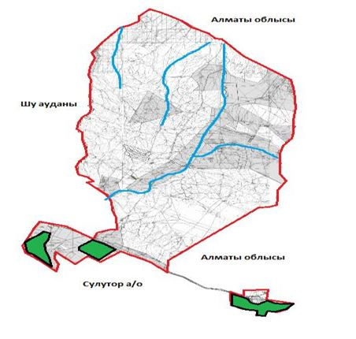

Шартты белгілер:

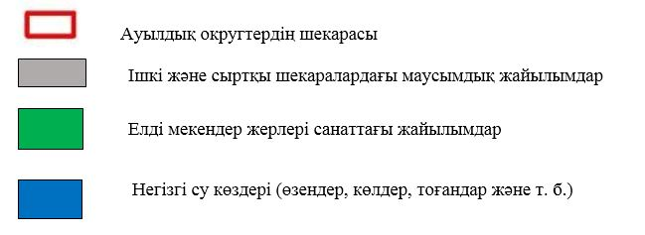

Отар ауылдық округінде
жайылымдарды басқару және
оларды пайдалану жөніндегі
2022-2024 жылдарға арналған
Жоспарға 4 – қосымша
Жайылым жерлерде жасалған су көздері (көлдер, өзендер, тоғандар, апандар, суару немесе суландыру арналары, құбырлы немесе шахта құдықтары)
Бір ауыл шаруашылығы жануарына су тұтынудың орташа тәуліктік нормасы Қазақстан Республикасы Премьер-Министрінің оОрынбасары – Қазақстан Республикасы Ауыл шаруашылығы министрінің 2017 жылғы 24 сәуірдегі № 173 бұйрығымен (Нормативті құқықтық актілерді мемлекеттік тіркеу тізілімінде № 15090 болып тіркелген) бекітілген жайылымдарды ұтымды пайдалану қағидаларының 9-тармағына сәйкес айқындалады.
Отар ауылдық округінің аумағында суару немесе суландыру каналдары жоқ.

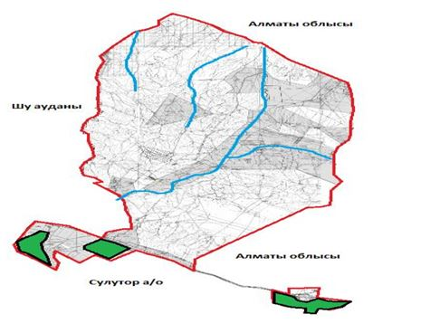

Отар ауылдық округі

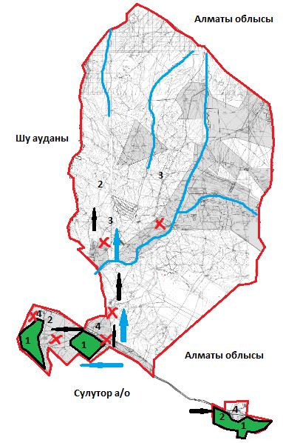

Шартты белгілер:

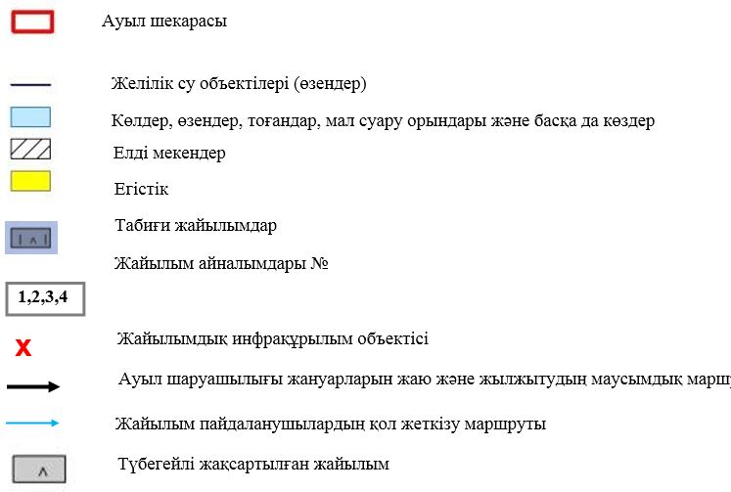

Отар ауылдық округінде
жайылымдарды басқару және
оларды пайдалану жөніндегі
2022-2024 жылдарға арналған
Жоспарға 5 – қосымша
Отар ауылдық округі-144 986 га

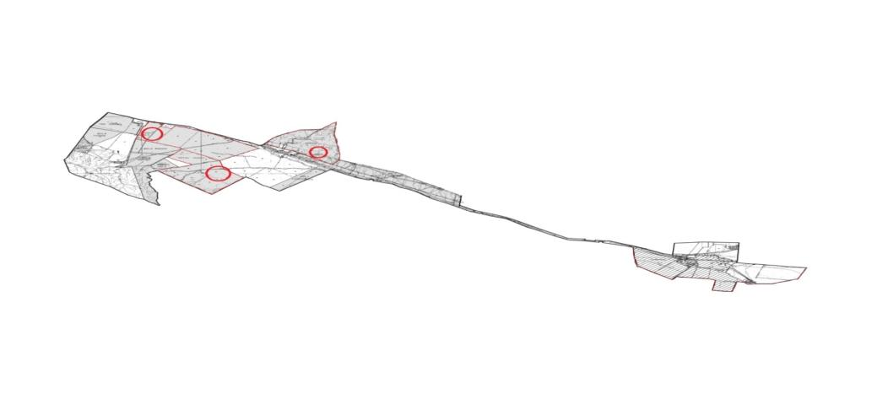

Шартты белгілер:

Отар ауылдық округінде
жайылымдарды басқару және
оларды пайдалану жөніндегі
2022-2024 жылдарға арналған
Жоспарға 6 – қосымша
Ауыл шаруашылығы жануарларын жаю мен қозғалудың маусымдық бағыттарын белгілейтін жайылымдарды пайдалану жөніндегі күнтізбелік кесте
№ | Ауылдық округ атауы | 2022 жылғы қоршаулар саны |  |  |  | 2023 жылғы қоршаулар саны |  |  |  | 2024 жылғы қоршаулар саны
 |  | 1 | 2 | 3 | 4 | 1 | 2 | 3 | 4 | 1 | 2 | 3 | 4
1 | Отар | КЖМ | ЖМ | ДҚ | ЖКМ | КЖМ | ЖМ | ЖКМ | ДҚ | КЖМ | ЖМ | ДҚ | ЖКМ
Ескерту: аббревиатуралардың толық жазылуы:
КЖМ – көктемгі-жазғы маусым;
ЖКМ – жазғы-күзгі маусым;
ЖМ – жазғы маусым;
ДҚ – демалушы қоршау
Қордай аудандық мәслихатының
2022 жылғы 12 тамыздағы
№ 27-7 шешіміне қосымша
Сарыбұлақ ауылдық округінде жайылымдарды басқару және оларды пайдалану жөніндегі 2022-2024 жылдарға арналған Жоспар
Осы Сарыбұлақ ауылдық округіндегі жайылымдарды басқару және оларды пайдалану жөніндегі 2022-2024 жылдарға арналған Жоспар (бұдан әрі - Жоспар) Қазақстан Республикасының 2001 жылғы 23 қаңтардағы "Қазақстан Республикасындағы жергілікті мемлекеттік басқару және өзін-өзі басқару туралы", 2017 жылғы 20 ақпандағы "Жайылымдар туралы" Заңдарына, Қазақстан Республикасы Премьер-Министрінің орынбасары-Қазақстан Республикасының Ауыл шаруашылығы министрінің 2017 жылдың 24 сәуірдегі № 173 "Жайылымдарды ұтымды пайдалану қағидаларын бекіту туралы" бұйрығына (Нормативті құқықтық актілерді мемлекеттік тіркеу тізілімінде № 15090 болып тіркелген), Қазақстан Республикасының Ауыл шаруашылығы министрінің 2015 жылдың 14 сәуірдегі № 3-3/332 "Жайлымдардың жалпы алаңына жүктеменің рұқсат етілген шекті нормасын бекіту туралы" бұйрығына (Нормативтік құқықтық актілерді мемлекеттік тіркеу тізілімінде № 11064 болып тіркелген) сәйкес әзірленді.
Жоспар жайылымдарды ұтымды пайдалану, азыққа қажеттілікті тұрақты қамтамасыз ету және жайылымдардың тозуын болдырмау мақсатында қабылданады.
Жоспар құрамында:
1) Құқық белгілейтін құжаттар негізінде Сарыбұлақ ауылдық округі аумағында жер санаттары, жер учаскелерінің меншік иелері және жер пайдаланушылар бөлінісінде жайылымдардың орналасу схемасы (картасы) (1 қосымша);
2) жайылым айналымдарының қолайлы схемалары (2-қосымша);
3) жайылымдардың, оның ішінде маусымдық, жайылымдық инфрақұрылым объектілерінің сыртқы және ішкі шекаралары мен алаңдары белгіленген карта (3-қосымша);
4) жайылым пайдаланушылардың су тұтыну нормасына сәйкес жасалған су көздеріне (көлдерге, өзендерге, тоғандарға, апандарға, суару немесе суландыру арналарына, құбырлы немесе шахта құдықтарына) қол жеткізу схемасы (4-қосымша);
5) жайылымдары жоқ жеке және (немесе) заңды тұлғалардың ауыл шаруашылығы жануарларының мал басын орналастыру үшін жайылымдарды қайта бөлу және оны берілетін жайылымдарға ауыстыру схемасы (5-қосымша);
6) кент, ауыл, ауылдық округте орналасқан жеке және (немесе) заңды тұлғалардың жайылымдармен қамтамасыз етілмеген ауыл шаруашылығы жануарларының мал басын шалғайдағы жайылымдарда орналастыру схемасы (6-қосымша);
7) Ауыл шаруашылығы жануарларын жаю мен жүріп-тұрудың маусымдық бағыттарын белгілейтін жайылымдарды пайдалану жөніндегі күнтізбелік кесте (7 қосымша).
Жоспар жайылымдарды геоботаникалық тексерудің жай-күйі туралы мәліметтерді, ветеринариялық-санитариялық объектілер туралы мәліметтерді, ауыл шаруашылығы жануарларының мал басының саны туралы деректерді, олардың иелерін көрсете отырып қабылданды - және (немесе) заңды тұлғалар ұсынған өзге де деректер туралы мәліметтерді, ауыл шаруашылығы жануарларының түрлері мен жыныстық-жас топтары бойынша қалыптастырылған табындардың, отарлардың, табындардың саны туралы деректерді, шалғайдағы жайылымдарда жаю үшін ауыл шаруашылығы жануарларының мал басын қалыптастыру туралы мәліметтерді, мәдени және аридті жайылымдарда ауыл шаруашылығы жануарларын жаю ерекшеліктері туралы мәліметтерді, малды айдауға арналған сервитуттар туралы мәліметтерді және мемлекеттік органдар, жеке және (немесе) заңды тұлғалар берген.
Әкімшілік-аумақтық бөлініс бойынша Сарыбұлақ ауылдық округінде 2 ауылдық елді мекен бар.
Сарыбұлақ ауылдық округі аумағының жалпы көлемі 28074,0 га, оның ішінде егістік – 18658,0 га, жайылым жерлері – 11784 га.
Жер санаттары бойынша:
ауыл шаруашылығы мақсатындағы жерлер – 27872 га;
елді мекендердің жері - 2871,5 га;
өнеркәсіп, көлік, байланыс, ғарыш қызметі, қорғаныс, ұлттық қауіпсіздік мұқтажына арналған және ауыл шаруашылығына арналмаған өзге де жер - 201,8 га;
қордағы жерлер - 1208,0 га.
Геоботаникалық жағдайы бойынша жердің бедерлі беті топырақтың төрт түрінен тұратын таулы, тау етегі мен дала аймағымен қалыптасады. Атап айтқанда: қара-қоңыр, ашық-қоңыр саздары, кәдімгі солтүстік сұртопырақ мен солтүстік ашық сұртопырақ. Жартылай гидроморфты топырақтардағы өзендер мен бұлақтардың жартастарында өсімдіктердің дәнді сорттары жиі кездеседі, атап айтқанда сойғышсыз, шалғынды жұқа, қарапайым қамыс және шөпті өсімдіктер: шөлді шалфей, қарапайым мыңжылдық, қарапайым цикорий, шығыс папоротник, қызыл бас беде және құлпынай беде. Арамшөптер тұрақты мекендейтін жерлердің айналасында кең таралған, оның ішінде кішкентай гүлді мысық, гүл кекіре және мия. Жер бедерінің барлық түрлерінде кездесетін түкті жайылымдары кең таралған, оның ішінде аз жуылған қара-каштан және батпақты қара-каштан топырақтары бар. Бетегелі-түрлі шөптесіндер, бетегелі-түрлі эфимерлер, бетегелі-бидаймен көмкерілген шөптер мен шабақтардың модификациялары көрінеді.
Түкті жайылым, жайылым жерлердің негізгі түрі болып табылады. Ең негізгісі - қарапайым қауырсын шөптері. Қосалқы түрлеріне - әр түрлі шөпті өсімдіктер: орегано, шайқурай, шығыс папоротнигі, тіпті папоротник, қарапайым сирень (споралы тараң), қарапайым қызыл гүл, шығыңқы гүл кекіре және хитон тәрізді хондрилла. Топырақты өсімдік жамылғысымен жобалық қамту 70-75% құрайды. Селеу мен түрлі шөптердің биіктігі 15-50 см, хондрилл Ситник тәрізді 5-15 см өсімдік жамылғысының құрылымы бір деңгейлі. Жазғы құрғақ өнімнің салмағы орта есеппен 4,6-6,9 ц/га құрайды, жайылымдарды пайдалануға байланысты бетегелі, селеулі жайылымдар, малдың барлық түрлерін жаюға арналған жем-шөп жайылымдық жерлердің көктемгі-жазғы-күзгі түрлері болып табылады. Жылдық мал жаю маусымдық кезеңдерде жүзеге асырылады.
Табиғи жағдайлар бойынша аудан аумағы дала аймағының шегінде және агроклиматтық көрсеткіштер және климаттық жағдайына Шу-Іле тауларының орналасуы үлкен әсерін тигізеді. Қысқы мерзімде азиялық циклонның әсерінен қайталануы 30 дан 60 % аралықты құрайтын шығыс бағыттан соғатын жел басымдыққа ие. Осының салдарынан қысы суық және орташа ауа температурасы -7-100С құрайды.
Көктемгі уақыт тұрақсыз жылы режиммен ерекшеленеді. Соңғы аязды уақыт сәуір айының екінші жартысы мен мамыр айының басында қайталануы мүмкін. Аязсыз уақыттың орташа ұзақтығы 140-180 күнді құрайды. Жазы ыстық, ұзақтығы 120-140 күнді құрайды. Ауаның жоғары температурасы құрғақ жазғы ауа райымен қатар келеді. Шілде айының орташа температурасы +35 +400С құрайды.
Жауын-шашынның орташа мөлшері 300 мм-ден төмен.
2022 жылдың 1 шілдесіне Сарыбұлақ ауылдық округінде (халықтың жеке ауласы және ЖШС, ШҚ) ірі қара 4625 бас, оның ішінде 867 бас аналық мал, 19380 бас ұсақ мал, 396 бас жылқы бар.
Жайылым көлемі 9185,2 га құрайды.
Сарыбұлақ ауылдық округінің ЖШС, шаруа және фермерлік қожалықтарындағы мал басы: ірі қара 4625 бас, ұсақ қара 19380 бас, 396 бас жылқы.
ЖШС, шаруа және фермер қожалықтарының жайылым алаңы 9185,2 га құрайды.
Сарыбұлақ ауылдық округі бойынша ауыл шаруашылығы малдарын қамтамасыз ету үшін барлығы 9185,2 га жайылымдық жерлер бар. Елді мекен шегінде 2264,5 га жайылым бар.
Сарыбұлақ ауылдық округінде мал айдауға арналған сервитуттар орнатылмаған.
Жоғарыда баяндалғанның негізінде, Қазақстан Республикасының "Жайылымдар туралы" Заңының 15 бабына сәйкес жергілікті халықтың мұқтаждығы үшін (Сарыбұлақ ауылдық округі) ауыл шаруашылығы жануарларының аналық (сауын) мал басын ұстау бойынша2264,5 га көлемінде, жүктеме нормасы 5,0 га/бас болғанда қажеттілік 6350,0 га құрайды. Жайылымдық жерлердің қалыптасқан қажеттілігін Мемлекет мұқтажы үшін жерлерді сатып алу есебінен толықтыру қажет.
Жергілікті халықтың басқа ауыл шаруашылығы малдарын жаю бойынша жайылымдық жерлердің қажеттілігі6350,0 га, ІҚМ басына жүктеме нормасы 1,0 га / бас болғанда, ұсақ мал – 0,1 га / бас, жылқы – 1,0 га/ бас.
Қажеттілік:
ІҚМ үшін- 800 бас *1,0 га/бас=800 га;
ұсақ мал үшін-2000 бас* 0,14 га/бас= 200,0 га;
жылқы үшін-270 бас* 1,0 га / бас= 270 га.
800+200+270=1270*5=6350 га.
Жайылым алқаптарының қалыптасқан қажеттілігін6350га көлемінде, келесі ШҚ-ң, ЖШС-ң жерлеріне жаю жоспарланады: Альмежанов Д.– 26,57 га, Алтыбаева З.-10,0 га, Асылбеков А.-13,63 га, Бажанов Б.-76,0 га, Бекназаров Б.–31,85 га, Буембаева З.-230,0 га, Дощанов Д.-100 га, Жаманкулова С.-9,7 га, Исмагамбетов К.-1,5 га, Мартыненко В.-6,48 га, Мистюк С.–23,0 га, Нагашбаев М – 37,0 га, Оналбаева З.-337,0 га, Оспанбаев Т. - 8 га, Талтаков Д. - 21,35 га, Штетин В.-9,0 га, Эм К.-57,0 га, Абенов Б.-124,0 га, Бактаев С.-81,0 га, Варшакидзе И.-2089,0 га, "Сарыбұлақ" ЖШС - 3797 га, "Благовещенка" ЖШС -2096 га. Барлығы 9185,2 га. Барлығы 9185,28 га.
Осы Жоспардың 5–қосымшасына сәйкес, Сарыбұлақ ауылдық округінің жергілікті халқының ауыл шаруашылығы жануарларының мал басын Сарыбұлақ ауылдық округінің шалғайдағы 11784 га жайылымдарына ауыстыру есебінен жайылымдық жерлердің қалған қажеттілігін өтеу қажет.
Сарыбұлақ ауылдық округінде
жайылымдарды басқару және
оларды пайдалану жөніндегі
2022-2024 жылдарға арналған
Жоспарға 1 – қосымша
Сарыбұлақ ауылдық округінің аумағында жайылымдардың орналасу схемасы (картасы) жер санаттары, жер учаскелерінің меншік иелері және жер пайдаланушылар бөлінісінде құқық белгілейтін құжаттар негізінде

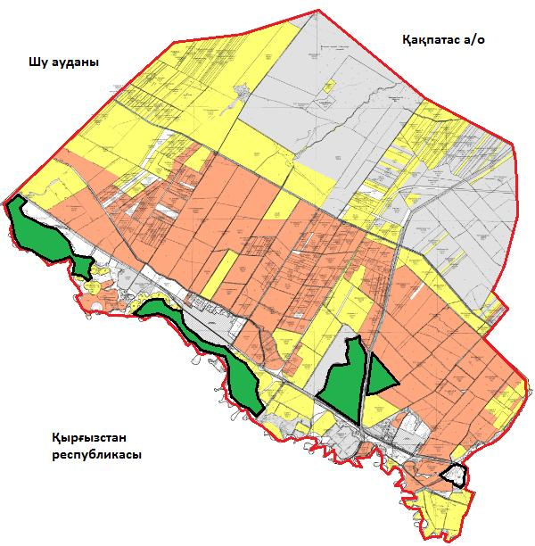

Шартты белгілер:

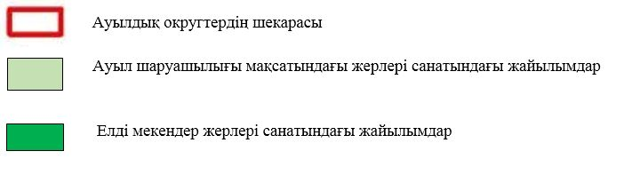

Сарыбұлақ ауылдық округі аумағындағы жер учаскелерінің меншік иелері тізімі
№ 1 кесте
№ | Жер учаскелерін жер пайдаланушылардың атауы | Жайылым алаңы, (га) | Түрлері бойынша малдың болуы, (бас) |  |  | Жайылымға қажеттілік нормасы 1 бас, (га) |  |  | Жайылымдардың қажеттілігі, (га) |  |  |  | Артық жайылымдар, (га)
 |  |  | ІҚ М | ҰҚ М | Жы лқы | І Қ М | Ұ Қ М | Жы лқы | ІҚМ | ҰҚ М | Жы лқы | Жиыны(га)
1 | Альмежанов Д. | 26,57 | 5 |  | 3 | 6,2 |  | 6,5 | 31 |  | 19,5 | 50,5
2 | Алтыбаева З. | 10 | 25 |  |  | 6,2 |  |  | 155 |  |  | 155
3 | Асылбеков А. | 13,63 | 2 | 10 |  | 6,2 | 1,3 |  | 12,4 | 13 |  | 25,4
4 | Бажанов Б. | 76 |  |  |  |  |  |  |  |  |  |  | 76
5 | Бекназаров Б. | 31,85 |  |  |  |  |  |  |  |  |  |  | 31,85
6 | Буембаева З. | 230 | 26 | 500 |  | 6,2 | 1,3 |  | 161,2 | 650 |  | 811,2
7 | Дощанов Д. | 100 | 10 | 100 | 10 | 6,2 | 1,3 | 6,5 | 62 | 130 | 65 | 257
8 | Жаманкулова С. | 9,7 |  |  |  |  |  |  |  |  |  |  | 9,7
9 | Исмагамбетов К. | 1,5 |  |  |  |  |  |  |  |  |  |  | 1,5
10 | Мартыненко В. | 6,48 |  |  |  |  |  |  |  |  |  |  | 6,48
11 | Мистюк С. | 23 |  |  |  |  |  |  |  |  |  |  | 23
12 | Нагашбаев М | 37 |  |  |  |  |  |  |  |  |  |  | 37
13 | Оналбаева З. | 337 | 200 | 931 |  | 6,2 | 1,3 |  | 1240 | 1210,3 |  | 2450,3
14 | Оспанбаев Т | 8 |  | 10 |  |  | 1,3 |  |  | 13 |  | 13
15 | Талтаков Д. | 21,35 | 60 | 12 | 1 | 6,2 | 1,3 | 6,5 | 372 | 15,6 | 6,5 | 394,1
16 | Штетин В. | 9 |  |  |  |  |  |  |  |  |  |  | 9
17 | Эм К | 57 |  |  |  |  |  |  |  |  |  |  | 57
18 | Абенов Б. | 124 |  | 31 |  |  | 1,3 |  |  | 40,3 |  | 40,3
19 | Бактаев С. | 81,2 |  |  |  |  |  |  |  |  |  |  | 81,2
20 | Варшакидзе И. | 2 089 | 115 | 2 500 | 35 | 6,2 | 1,3 | 6,5 | 713 | 3250 | 227,5 | 4 190, 5
21 | "Сарыбұлақ" ЖШС | 3797
22 | "Благовещенка" ЖШС | 2096
 | Барлығы | 9185,  28 | 443 | 4 094 | 49 |  |  |  | 2 746, 6 | 5 322, 2 | 318,5 | 8 387, 3 | 332, 73
Сарыбұлақ ауылдық округі бойынша
ІҚМ аналық (сауын)мал басын орналастыру үшін жайылымдарды бөлу жөніндегі мәліметтер
№ 2 кесте
№ | Ауылдық округ атауы | Жайылым алаңы, (га) | Сауын сиырлардың болуы (бас) | Жайылымға қажеттілік нормасы 1 бас, (га) | Жайылымдардың қажеттілігі, (га) | Жайылымдармен қамтамасыз етілмеген (га) | Қажеттіліктің қамтамасыз етілуі, % | Артықшылық, (га)
1 | Сарыбұлақ | 9185,2 | 646 | 5 | 3230 | 965 | 70 | -
 | Барлығы | 9185,2 | 646 | 5 | 3230 | 965 | 70 | -
Ескертпе: сауын сиырларға арналған жайылымдық жерлердің жетіспейтін саны - 965 га Жер кодексінің 84-бабы 2-тармағының 4-1) тармақшасына сәйкес мемлекет мұқтажы үшін сатып алу есебінен және шалғайдағы жайылымдарға мал көшіру арқылы жетіспеушілік азаятын болады.
Сарыбұлақ ауылдық округі бойынша жер учаскелерінің меншік иелері бөлігінде ауыл шаруашылығы малдарының басын орналастыру үшін жайылымдарды қайта бөлу жөніндегі мәліметтер
№ 3 кесте
№ | Ауылдық округ атауы | Малдың болуы түрлері бойынша (бас) |  |  | Жайылымға қажеттілік нормасы 1 бас, (га) |  |  | Жайылымдардың қажеттілігі, (га) |  |  |  | Жайылымдарды бөлу, (га) | Қажеттіліктің қамтамасыз етілуі, %
 |  | ІҚМ | ҰҚМ | Жы лқы | ІҚ М | ҰҚ М | Жы лқы | ІҚМ | ҰҚМ | Жы л қы | Қорытынды (га)
1 | арыбұлақ | 3557 | 12655 | 187 | 6,2 | 1,3 | 6,5 | 22053,4 | 16451, 5 | 1215,5 | 39720 | Д.Альмежанов–26,57  З.Алтыбаева-10,0  А.Асылбеков-13,63  Б.Бажанов-76,0  Б.Бекназаров – 31,85  З.Буембаева-230,0  Д.Дощанов -100  С.Жаманкулова–9,7  К.Исмагамбетов-1,5  В.Мартыненко- 6,48  С.Мистюк – 23,0  М.Нагашбаев – 37,0  З.Оналбаева -337,0  Т.Оспанбаев -8  Д.Талтаков -21,35  В.Штетин -9,0  К.Эм-57,0  Б.Абенов -124,0  С.Бактаев -81,0  И.Варшакидзе-2089,0  ЖШС Сарыбұлақ -3797  ЖШС Благовещенка -2096
 | Барлығы | 3 557 | 12 655 | 187 |  |  |  | 22 053, 4 | 16 451, 5 | 1 215, 5 | 39 720 | 9185,2
Сарыбұлақ округінде
жайылымдарды басқару және
оларды пайдалану жөніндегі
2022-2024 жылдарға арналған
Жоспарға 2 – қосымша
Жайылым айналымдарының қолайлы схемалары
Сарыбұлақ ауылдық округі үшін қолайлы жайылым айналымдарының схемасы
Жылдар | Қоршау 1 | Қоршау 2 | Қоршау 3 | Қоршау 4
2022 | көктемгі-жазғы маусым 1 | Жазғы маусым 2 | Күзгі маусым 3 | Демалушы қоршау
2023 | Демалушы қоршау | көктемгі-жазғы маусым 1 | Жазғы маусым 2 | Күзгі маусым 3
2024 | көктемгі-жазғы маусым 1 | Жазғы маусым 2 | Күзгі маусым 3 | Демалушы қоршау
Ескертпе: 1, 2, 3, 4-жылына қашаларды пайдалану кезектілігі.
Сарыбұлақ округінде
жайылымдарды басқару және
оларды пайдалану жөніндегі
2022-2024 жылдарға арналған
Жоспарға 3 – қосымша
Жайылымдардың сыртқы және ішкі шекаралары мен алаңдары көрсетілген Карта, оның ішінде маусымдық, жайылымдық инфрақұрылым объектілері

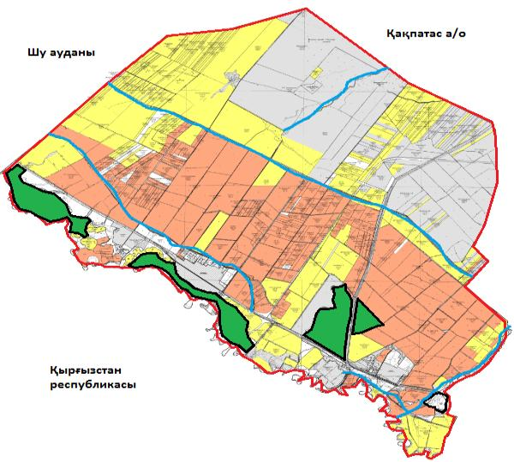

Шартты белгілер:

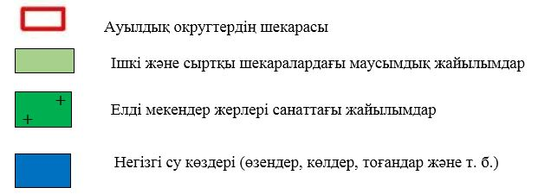

Сарыбұлақ округінде
жайылымдарды басқару және
оларды пайдалану жөніндегі
2022-2024 жылдарға арналған
Жоспарға 4– қосымша
Жайылым пайдаланушылардың су тұтыну нормасына сәйкес жасалған су көздеріне (көлдерге, өзендерге, тоғандарға, апандарға, суару немесе суландыру арналарына, құбырлы немесе шахта құдықтарына) қол жеткізу схемасы
Бір ауыл шаруашылығы жануарына су тұтынудың орташа тәуліктік нормасы Қазақстан Республикасы Премьер-Министрінің орынбасары – Қазақстан Республикасы Ауыл шаруашылығы министрінің 2017 жылғы 24 сәуірдегі № 173 бұйрығымен (Нормативті құқықтық актілерді мемлекеттік тіркеу тізілімінде № 15090 болып тіркелген) бекітілген жайылымдарды ұтымды пайдалану қағидаларының 9-тармағына сәйкес айқындалады.
Сарыбұлақ ауылдық округінің аумағында суару немесе суландыру каналдары бар.

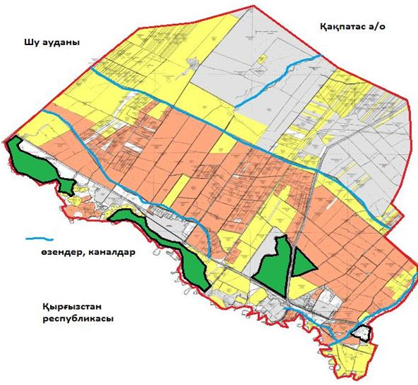

Сарыбұлақ ауылдық округі

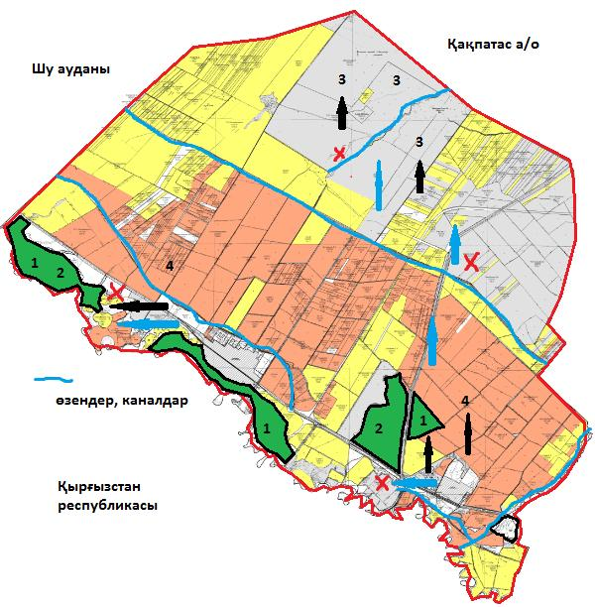

Шартты белгілер:

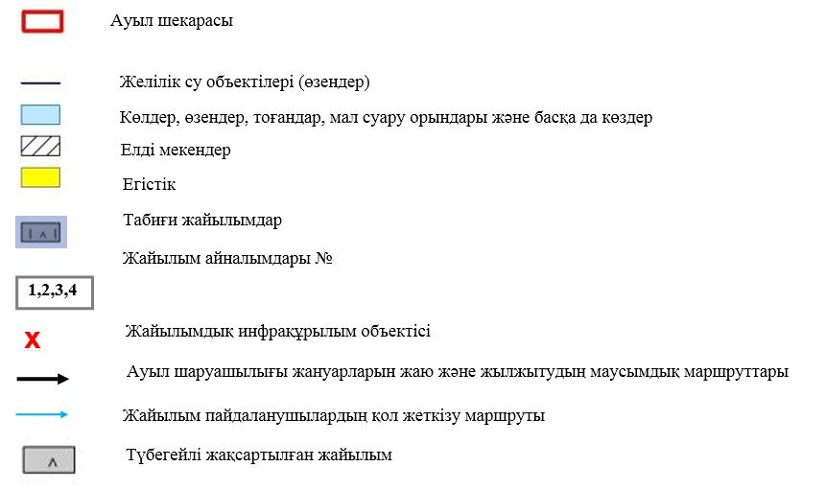

Сарыбұлақ ауылдық округінде
жайылымдарды басқару және
оларды пайдалану жөніндегі
2022-2024 жылдарға арналған
Жоспарға 5 – қосымша
Сарыбұлақ ауылдық округі-11784 га

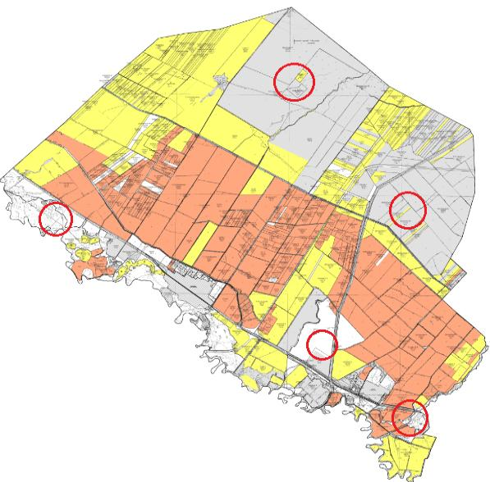

Шартты белгілер:



Сарыбұлақ ауылдық округінде
жайылымдарды басқару және
оларды пайдалану жөніндегі
2022-2024 жылдарға арналған
Жоспарға 6 – қосымша
Ауыл шаруашылығы жануарларын жаю мен қозғалудың маусымдық бағыттарын белгілейтін жайылымдарды пайдалану жөніндегі күнтізбелік кесте
№ | Ауылдық округ атауы | 2022 жылғы қоршаулар саны |  |  |  | 2023 жылғы қоршаулар саны |  |  |  |  | 2024 жылғы қоршаулар саны
 |  | 1 | 2 | 3 | 4 | 1 | 2 | 3 | 4 | 1 |  | 2 | 3 | 4
1 | Сарыбұлақ | КЖМ | ЖМ | ДҚ | ЖКМ | КЖМ | ЖМ | ЖКМ | ДҚ | КЖМ |  | ЖМ | ДҚ | ЖКМ
Ескерту: аббревиатуралардың толық жазылуы:
КЖМ – көктемгі-жазғы маусым;
ЖКМ – жазғы-күзгі маусым;
ЖМ – жазғы маусым;
ДҚ – демалушы қоршау
Қордай аудандық мәслихатының
2022 жылғы 12 тамыздағы
№ 27-7 шешіміне қосымша
Сортөбе ауылдық округінде жайылымдарды басқару және оларды пайдалану жөніндегі 2022-2024 жылдарға арналған Жоспар
Осы Сортөбе ауылдық округінде жайылымдарды басқару және оларды пайдалану жөніндегі 2022-2024 жылдарға арналған Жоспар (бұдан әрі - Жоспар) Қазақстан Республикасының 2001 жылғы 23 қаңтардағы "Қазақстан Республикасындағы жергілікті мемлекеттік басқару және өзін-өзі басқару туралы", 2017 жылғы 20 ақпандағы "Жайылымдар туралы" Заңдарына, Қазақстан Республикасы Премьер-Министрінің орынбасары-Қазақстан Республикасының Ауыл шаруашылығы министрінің 2017 жылдың 24 сәуірдегі № 173 "Жайылымдарды ұтымды пайдалану қағидаларын бекіту туралы" бұйрығына (Нормативті құқықтық актілерді мемлекеттік тіркеу тізілімінде № 15090 болып тіркелген), Қазақстан Республикасының Ауыл шаруашылығы министрінің 2015 жылғы 14 сәуірдегі №3-3/332 "Жайлымдардың жалпы алаңына жүктеменің рұқсат етілген шекті нормасын бекіту туралы" бұйрығына (Нормативтік құқықтық актілерді мемлекеттік тіркеу тізілімінде № 11064 болып тіркелген) сәйкес әзірленді.
Жоспар жайылымдарды ұтымды пайдалану, азыққа қажеттілікті тұрақты қамтамасыз ету және жайылымдардың тозуын болдырмау мақсатында қабылданады.
Жоспар құрамында:
1) Құқық белгілейтін құжаттар негізінде Сортөбе ауылдық округі аумағында жер санаттары, жер учаскелерінің меншік иелері және жер пайдаланушылар бөлінісінде жайылымдардың орналасу схемасы (картасы) (1 қосымша);
2) жайылым айналымдарының қолайлы схемалары (2-қосымша);
3) жайылымдардың, оның ішінде маусымдық, жайылымдық инфрақұрылым объектілерінің сыртқы және ішкі шекаралары мен алаңдары белгіленген карта (3-қосымша);
4) жайылым пайдаланушылардың су тұтыну нормасына сәйкес жасалған су көздеріне (көлдерге, өзендерге, тоғандарға, апандарға, суару немесе суландыру арналарына, құбырлы немесе шахта құдықтарына) қол жеткізу схемасы (4-қосымша);
5) жайылымдары жоқ жеке және (немесе) заңды тұлғалардың ауыл шаруашылығы жануарларының мал басын орналастыру үшін жайылымдарды қайта бөлу және оны берілетін жайылымдарға ауыстыру схемасы (5-қосымша);
6) кент, ауыл, ауылдық округте орналасқан жеке және (немесе) заңды тұлғалардың жайылымдармен қамтамасыз етілмеген ауыл шаруашылығы жануарларының мал басын шалғайдағы жайылымдарда орналастыру схемасы (6-қосымша);
7) Ауыл шаруашылығы жануарларын жаю мен жүріп-тұрудың маусымдық бағыттарын белгілейтін жайылымдарды пайдалану жөніндегі күнтізбелік кесте (7 қосымша).
Жоспар жайылымдарды геоботаникалық тексерудің жай-күйі туралы мәліметтерді, ветеринариялық-санитариялық объектілер туралы мәліметтерді, ауыл шаруашылығы жануарларының мал басының саны туралы деректерді, олардың иелерін көрсете отырып қабылданды - және (немесе) заңды тұлғалар ұсынған өзге де деректер туралы мәліметтерді, ауыл шаруашылығы жануарларының түрлері мен жыныстық-жас топтары бойынша қалыптастырылған табындардың, отарлардың, табындардың саны туралы деректерді, шалғайдағы жайылымдарда жаю үшін ауыл шаруашылығы жануарларының мал басын қалыптастыру туралы мәліметтерді, мәдени және аридті жайылымдарда ауыл шаруашылығы жануарларын жаю ерекшеліктері туралы мәліметтерді, малды айдауға арналған сервитуттар туралы мәліметтерді және мемлекеттік органдар, жеке және (немесе) заңды тұлғалар берген.
Әкімшілік-аумақтық бөлініс бойынша Сортөбе ауылдық округінде 2 ауылдық елді мекен бар.
Сортөбе ауылдық округі аумағының жалпы көлемі 7174 гектар, оның ішінде егістік – 3289 га, жайылым жерлері – 1098 га.
Жер санаттары бойынша:
ауыл шаруашылығы мақсатындағы жерлер – 4387 га;
елді мекендердің жері - 1777 га;
өнеркәсіп, көлік, байланыс, ғарыш қызметі, қорғаныс, ұлттық қауіпсіздік мұқтажына арналған және ауыл шаруашылығына арналмаған өзге де жер - 144 га;
қордағы жерлер - 181 га.
Геоботаникалық жағдайы бойынша жердің бедерлі беті топырақтың төрт түрінен тұратын таулы, тау етегі мен дала аймағымен қалыптасады. Атап айтқанда: қара-қоңыр, ашық-қоңыр саздары, кәдімгі солтүстік сұртопырақ мен солтүстік ашық сұртопырақ. Жартылай гидроморфты топырақтардағы өзендер мен бұлақтардың жартастарында өсімдіктердің дәнді сорттары жиі кездеседі, атап айтқанда сойғышсыз, шалғынды жұқа, қарапайым қамыс және шөпті өсімдіктер: шөлді шалфей, қарапайым мыңжылдық, қарапайым цикорий, шығыс папоротник, қызыл бас беде және құлпынай беде. Арамшөптер тұрақты мекендейтін жерлердің айналасында кең таралған, оның ішінде кішкентай гүлді мысық, гүл кекіре және мия. Жер бедерінің барлық түрлерінде кездесетін түкті жайылымдары кең таралған, оның ішінде аз жуылған қара-каштан және батпақты қара-каштан топырақтары бар. Бетегелі-түрлі шөптесіндер, бетегелі-түрлі эфимерлер, бетегелі-бидаймен көмкерілген шөптер мен шабақтардың модификациялары көрінеді.
Түкті жайылым, жайылым жерлердің негізгі түрі болып табылады. Ең негізгісі - қарапайым қауырсын шөптері. Қосалқы түрлеріне - әр түрлі шөпті өсімдіктер: орегано, шайқурай, шығыс папоротнигі, тіпті папоротник, қарапайым сирень (споралы тараң), қарапайым қызыл гүл, шығыңқы гүл кекіре және хитон тәрізді хондрилла. Топырақты өсімдік жамылғысымен жобалық қамту 70-75% құрайды. Селеу мен түрлі шөптердің биіктігі 15-50 см, хондрилл Ситник тәрізді 5-15 см өсімдік жамылғысының құрылымы бір деңгейлі. Жазғы құрғақ өнімнің салмағы орта есеппен 4,6-6,9 ц/га құрайды, жайылымдарды пайдалануға байланысты бетегелі, селеулі жайылымдар, малдың барлық түрлерін жаюға арналған жем-шөп жайылымдық жерлердің көктемгі-жазғы-күзгі түрлері болып табылады. Жылдық мал жаю маусымдық кезеңдерде жүзеге асырылады.
Табиғи жағдайлар бойынша аудан аумағы дала аймағының шегінде және агроклиматтық көрсеткіштер және климаттық жағдайына Шу-Іле тауларының орналасуы үлкен әсерін тигізеді. Қысқы мерзімде азиялық циклонның әсерінен қайталануы 30 дан 60 % аралықты құрайтын шығыс бағыттан соғатын жел басымдыққа ие. Осының салдарынан қысы суық және орташа ауа температурасы -7-100С құрайды.
Көктемгі уақыт тұрақсыз жылы режиммен ерекшеленеді. Соңғы аязды уақыт сәуір айының екінші жартысы мен мамыр айының басында қайталануы мүмкін. Аязсыз уақыттың орташа ұзақтығы 140-180 күнді құрайды. Жазы ыстық, ұзақтығы 120-140 күнді құрайды. Ауаның жоғары температурасы құрғақ жазғы ауа райымен қатар келеді. Шілде айының орташа температурасы +35 +400С құрайды.
Жауын-шашынның орташа мөлшері 300 мм-ден төмен.
2022 жылдың 1 шілдесіне Сортөбе ауылдық округінде ірі қара 4012 бас, оның ішінде 939 бас аналық мал, 8915 бас ұсақ мал, 613 бас жылқы бар. Оның ішінде халықтың жеке ауласында ірі қара 3233 бас, 5917 бас ұсақ мал, 496 бас жылқы.
Жайылым көлемі 1098 га құрайды.
Сортөбе ауылдық округінің ЖШС, шаруа және фермерлік қожалықтарындағы мал басы: ірі қара 779 бас, ұсақ қара 2998 бас, 117 бас жылқы.
ЖШС, шаруа және фермер қожалықтарының жайылым алаңы 4387 га құрайды.
Сортөбе ауылдық округі бойынша ауыл шаруашылығы малдарын қамтамасыз ету үшін барлығы 818 га жайылымдық жерлер бар.
Сортөбе ауылдық округінде мал айдауға арналған сервитуттар орнатылмаған.
Жоғарыда баяндалғанның негізінде, Қазақстан Республикасының "Жайылымдар туралы" Заңының 15 бабына сәйкес жергілікті халықтың мұқтаждығы үшін (Сортөбе ауылдық округі) ауыл шаруашылығы жануарларының аналық (сауын) мал басын ұстау бойынша 818 га көлемінде, жүктеме нормасы 5,0 га/бас болғанда қажеттілік 1460 га құрайды. Жайылымдық жерлердің қалыптасқан қажеттілігін Мемлекет мұқтажы үшін жерлерді сатып алу есебінен толықтыру қажет.
Жергілікті халықтың басқа ауыл шаруашылығы малдарын жаю бойынша жайылымдық жерлердің қажеттілігі 1460 га, ІҚМ басына жүктеме нормасы 1,0 га / бас болғанда, ұсақ мал – 0,1 га / бас, жылқы –1,0 га/ бас.
Қажеттілік:
ІҚМ үшін- 250 бас * 1,0 га/бас=250 га;
ұсақ мал үшін-180 бас * 0,1 га/бас= 18 га;
жылқы үшін-24 бас * 1,0 га / бас= 24 га.
250+18+24=292*5=1460 га.
Жайылым алқаптарының қалыптасқан қажеттілігін - 1460,0 га көлемінде, шаруа қожалықтары мен ЖШС-ң жерлеріне жаю жоспарланады: Мадынов П. – 5 га, Паров И. - 200 га, Мауров С. - 15,82 га, Банлоу Г. - 266,36 га, Санжуров Ш. - 9 га, Паров Л. - 35 га, Манаров Ш. - 0,75 га, Арли И. - 2 га, Манезова С. - 11,71 га, Мадынов А. - 2,7 га, Ханлосы А. - 3 га, "Шенси" ЖШС - 547 га. Барлығы 1098,34 га.
Осы Жоспардың 5 – қосымшасына сәйкес, Сортөбе ауылдық округінің жергілікті халқының ауыл шаруашылығы жануарларының мал басын Сортөбе ауылдық округінің шалғайдағы 7174 га жайылымдарына ауыстыру есебінен жайылымдық жерлердің қалған қажеттілігін өтеу қажет.
Сортөбе ауылдық округінде
жайылымдарды басқару және
оларды пайдалану жөніндегі
2022-2024 жылдарға арналған
Жоспарға 1 – қосымша
Сортөбе ауылдық округінің аумағында жайылымдардың орналасу схемасы (картасы) жер санаттары, жер учаскелерінің меншік иелері және жер пайдаланушылар бөлінісінде құқық белгілейтін құжаттар негізінде

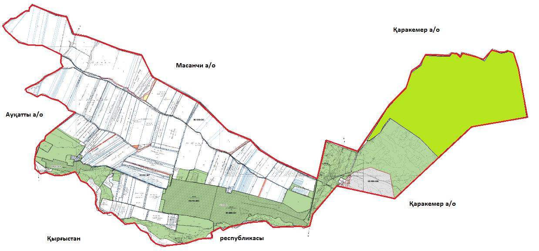

Шартты белгілер:

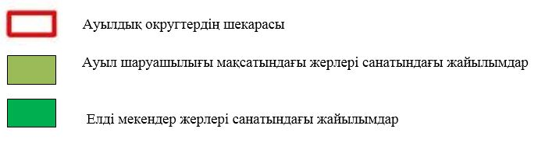

Сортөбе ауылдық округі аумағындағы жер учаскелерінің меншік иелері тізімі
№ 1 кесте
№ | Жер учаскелерін жер пайдаланушылардың атауы | Жайылым алаңы, (га) | Түрлері бойынша малдың болуы, (бас) |  |  | Жайылымға қажеттілік нормасы 1 бас, (га) |  |  | Жайылымдардың қажеттілігі, (га) |  |  |  | Артық жайылымдар, (га)
 |  |  | ІҚ М | ҰҚ М | Жы лқы | ІҚ М | ҰҚ М | Жы лқы | ІҚМ | ҰҚМ | Жы лқы | Жиыны(га)
1 | Мадынов П. | 5 | 30 | - | - | 6,2 |  |  | 186 |  |  | 186
2 | Паров И. | 200 | 120 | 90 | 20 | 6,2 | 1,3 | 6,5 | 744 | 117 | 130 | 991
3 | Мауров С. | 15, 82 | 14 | 10 | 6 | 6,2 | 1,3 | 6,5 | 86,8 | 13 | 39 | 138,8
4 | Банлоу Г. | 266, 36 | 12 | 47 | - | 6,2 | 1,3 |  | 74,4 | 61,1 |  | 135,5 | 130,5
5 | Санжуров Ш. | 9 | 5 | - | - | 6,2 |  |  | 31 |  |  | 31
6 | Паров Л. | 35 | 9 | - | - | 6,2 |  |  | 55,8 |  |  | 55,8
7 | Манаров Ш. | 0,75 | 1 | - | - | 6,2 |  |  | 6,2 |  |  | 6,2
8 | Арли И. | 2 | 1 | - | - | 6,2 |  |  | 6,2 |  |  | 6,2
9 | Манезова С. | 11,71 | 3 | - | - | 6,2 |  |  | 18,6 |  |  | 18,6
10 | Мадынов А. | 2,7 | 2 | - | - | 6,2 |  |  | 12,4 |  |  | 12,4
11 | Ханлосы А. | 3 |  |  |  |  |  |  |  |  |  |  | 3
12 | "Шенси" ЖШС | 547 | 32 | 300 | 2 | 6,2 | 1,3 | 6,5 | 198,4 | 390 | 13 | 601,4
 | Барлығы | 1098, 34 | 229 | 447 | 28 |  |  |  | 1 419,8 | 581,1 | 182 | 2 182,9 | 133,5
Сортөбе ауылдық округі бойынша
ІҚМ аналық (сауын)мал басын орналастыру үшін жайылымдарды бөлу жөніндегі мәліметтер
№ 2 кесте
№ | Ауылдық округ атауы | Жайылым алаңы, (га) | Сауын сиырлардың болуы (бас) | Жайылымға қажеттілік нормасы 1 бас, (га) | Жайылымдардың қажеттілігі, (га) | Жайылымдармен қамтамасыз етілмеген (га) | Қажеттіліктің қамтамасыз етілуі, % | Артықшылық, (га)
1 | Сортөбе | 1098,34 | 939 | 5 | 4695 | 3597 | 24 | -
 | Барлығы | 1098,34 | 939 | 5 | 4695 | 3597 | 24 | -
Ескертпе: сауын сиырларға арналған жайылымдық жерлердің жетіспейтін саны -3597 га Жер кодексінің 84-бабы 2-тармағының 4-1) тармақшасына сәйкес мемлекет мұқтажы үшін сатып алу есебінен және шалғайдағы жайылымдарға мал көшіру арқылы жетіспеушілік азаятын болады.
Сортобе ауылдық округі бойынша жер учаскелерінің меншік иелері бөлігінде ауыл шаруашылығы малдарының басын орналастыру үшін жайылымдарды қайта бөлу жөніндегі мәліметтер
№ 3 кесте
№ | Ауылдық округ атауы | Малдың болуы түрлері бойынша (бас) |  |  | Жайылымға қажеттілік нормасы 1 бас, (га) |  |  | Жайылымдардың қажеттілігі, (га) |  |  |  | Жайылымдарды бөлу | Қажеттіліктің қамтамасыз етілуі, %
 |  | ІҚМ | ҰҚМ | Жы лқы | ІҚ М | ҰҚ М | Жы лқы | ІҚМ | ҰҚМ | Жы лқы | Қорытынды (га)
1 | Сортобе | 4012 | 8915 | 613 | 6,2 | 1,3 | 6,5 | 24874 | 11589 | 3984 | 40447 |  | 2,7
 | Барлығы | 4012 | 8915 | 613 | 6,2 | 1,3 | 6,5 | 24874 | 11589 | 3984 | 40447
Сортөбе ауылдық округінде
жайылымдарды басқару және
оларды пайдалану жөніндегі
2022-2024 жылдарға арналған
Жоспарға 2 – қосымша
Жайылым айналымдарының қолайлы схемалары
Сортөбе ауылдық округі үшін қолайлы жайылым айналымдарының схемасы
Жылдар | Қоршау 1 | Қоршау 2 | Қоршау 3 | Қоршау 4
2022 | көктемгі-жазғы маусым 1 | Жазғы маусым 2 | Күзгі маусым 3 | Демалушы қоршау
2023 | демалушы қоршау | көктемгі-жазғы маусым 1 | Жазғы маусым 2 | Күзгі маусым 3
2024 | көктемгі-жазғы маусым 1 | Жазғы маусым 2 | Күзгі маусым 3 | Демалушы қоршау
Ескертпе: 1, 2, 3, 4-жылына қашаларды пайдалану кезектілігі.
Сортөбе ауылдық округінде
жайылымдарды басқару және
оларды пайдалану жөніндегі
2022-2024 жылдарға арналған
Жоспарға 3 – қосымша
Жайылымдардың сыртқы және ішкі шекаралары мен алаңдары көрсетілген Карта, оның ішінде маусымдық, жайылымдық инфрақұрылым объектілері

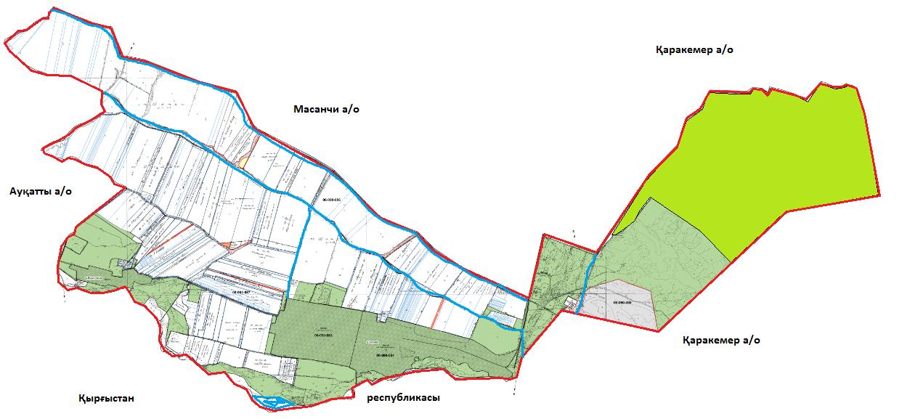

Шартты белгілер:

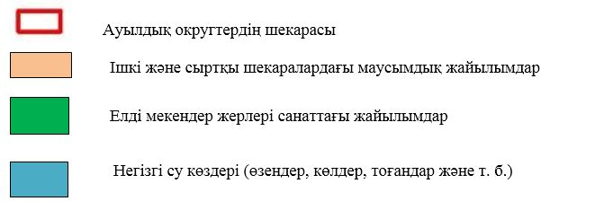

Сортөбе ауылдық округінде
жайылымдарды басқару және
оларды пайдалану жөніндегі
2022-2024 жылдарға арналған
Жоспарға 4 – қосымша
Жайылым пайдаланушылардың су тұтыну нормасына сәйкес жасалған су көздеріне (көлдерге, өзендерге, тоғандарға, апандарға, суару немесе суландыру арналарына, құбырлы немесе шахта құдықтарына) қол жеткізу схемасы
Бір ауыл шаруашылығы жануарына су тұтынудың орташа тәуліктік нормасы Қазақстан Республикасы Премьер-Министрінің орынбасары – Қазақстан Республикасы Ауыл шаруашылығы министрінің 2017 жылғы 24 сәуірдегі № 173 бұйрығымен (Нормативті құқықтық актілерді мемлекеттік тіркеу тізілімінде № 15090 болып тіркелген) бекітілген жайылымдарды ұтымды пайдалану қағидаларының 9-тармағына сәйкес айқындалады.
Сортөбе ауылдық округінің аумағында суару немесе суландыру каналдары бар.

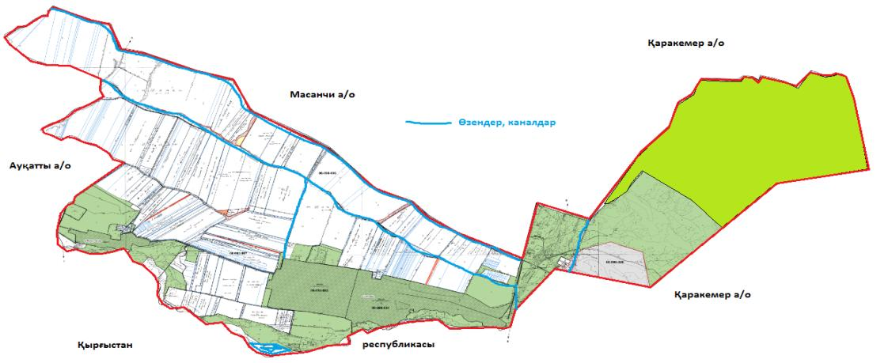

Сортөбе ауылдық округі

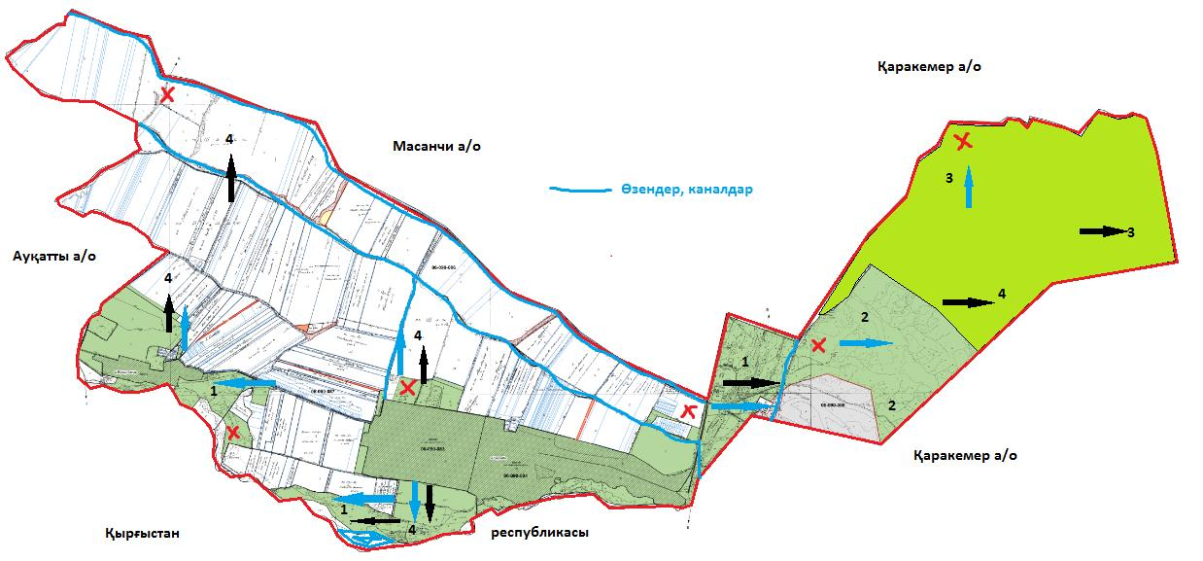

Шартты белгілер:

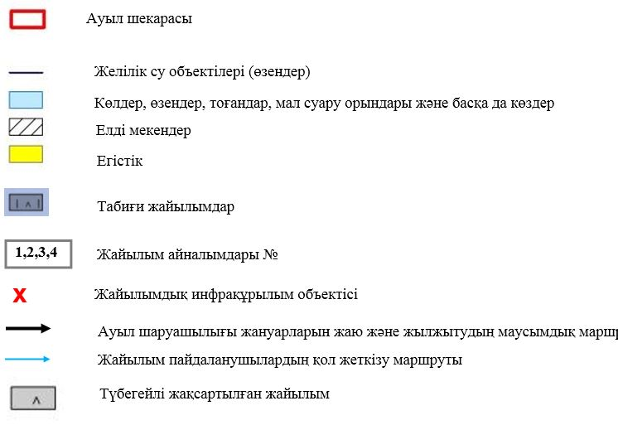

Сортөбе ауылдық округінде
жайылымдарды басқару және
оларды пайдалану жөніндегі
2022-2024 жылдарға арналған
Жоспарға 5 – қосымша
Сортөбе ауылдық округі-7174 га

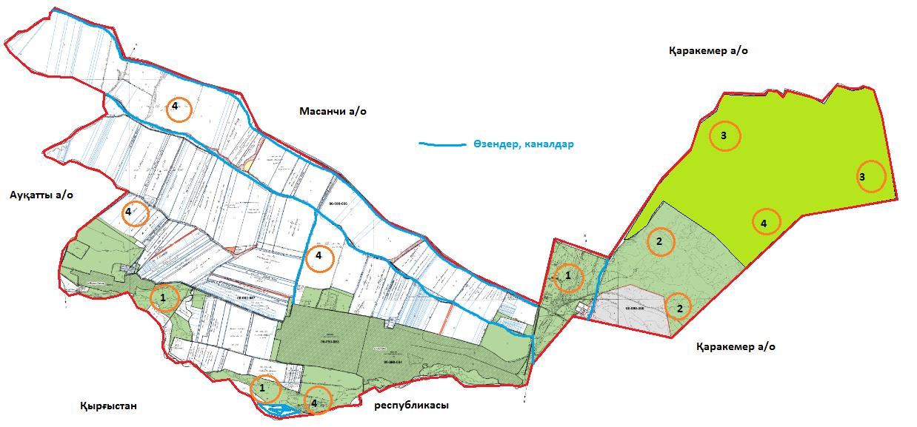

Шартты белгілер:

Сортөбе ауылдық округінде
жайылымдарды басқару және
оларды пайдалану жөніндегі
2022-2024 жылдарға арналған
Жоспарға 6 – қосымша
Ауыл шаруашылығы жануарларын жаю мен қозғалудың маусымдық бағыттарын белгілейтін жайылымдарды пайдалану жөніндегі күнтізбелік кесте
№ | Ауылдық округ атауы | 2022 жылғы қоршаулар саны |  |  |  | 2023 жылғы қоршаулар саны |  |  |  | 2024 жылғы қоршаулар саны
 |  | 1 | 2 | 3 | 4 | 1 | 2 | 3 | 4 | 1 | 2 | 3 | 4
1 | Сортөбе | КЖМ | ЖМ | ДҚ | ЖКМ | КЖМ | ЖМ | ЖКМ | ДҚ | КЖМ | ЖМ | ДҚ | ЖКМ
Ескерту: аббревиатуралардың толық жазылуы:
КЖМ – көктемгі-жазғы маусым;
ЖКМ – жазғы-күзгі маусым;
ЖМ – жазғы маусым;
ДҚ – демалушы қоршау
Қордай аудандық мәслихатының
2022 жылғы 12 тамыздағы
№ 27-7 шешіміне қосымша
Степной ауылдық округінде жайылымдарды басқару және оларды пайдалану жөніндегі 2022-2024 жылдарға арналған Жоспар
Осы Степной ауылдық округінде жайылымдарды басқару және оларды пайдалану жөніндегі 2022-2024 жылдарға арналған Жоспар (бұдан әрі - Жоспар) Қазақстан Республикасының 2001 жылғы 23 қаңтардағы "Қазақстан Республикасындағы жергілікті мемлекеттік басқару және өзін-өзі басқару туралы", 2017 жылғы 20 ақпандағы "Жайылымдар туралы" Заңдарына, Қазақстан Республикасы Премьер-Министрінің орынбасары-Қазақстан Республикасының Ауыл шаруашылығы министрінің 2017 жылдың 24 сәуірдегі № 173 "Жайылымдарды ұтымды пайдалану қағидаларын бекіту туралы" бұйрығына (Нормативті құқықтық актілерді мемлекеттік тіркеу тізілімінде № 15090 болып тіркелген), Қазақстан Республикасының Ауыл шаруашылығы министрінің 2015 жылдың 14 сәуірдегі № 3-3/332 "Жайлымдардың жалпы алаңына жүктеменің рұқсат етілген шекті нормасын бекіту туралы" бұйрығына (Нормативтік құқықтық актілерді мемлекеттік тіркеу тізілімінде № 11064 болып тіркелген) сәйкес әзірленді.
Жоспар жайылымдарды ұтымды пайдалану, азыққа қажеттілікті тұрақты қамтамасыз ету және жайылымдардың тозуын болдырмау мақсатында қабылданады.
Жоспар құрамында:
1) Құқық белгілейтін құжаттар негізінде Степной ауылдық округі аумағында жер санаттары, жер учаскелерінің меншік иелері және жер пайдаланушылар бөлінісінде жайылымдардың орналасу схемасы (картасы) (1 қосымша);
2) жайылым айналымдарының қолайлы схемалары (2-қосымша);
3) жайылымдардың, оның ішінде маусымдық, жайылымдық инфрақұрылым объектілерінің сыртқы және ішкі шекаралары мен алаңдары белгіленген карта (3-қосымша);
4) жайылым пайдаланушылардың су тұтыну нормасына сәйкес жасалған су көздеріне (көлдерге, өзендерге, тоғандарға, апандарға, суару немесе суландыру арналарына, құбырлы немесе шахта құдықтарына) қол жеткізу схемасы (4-қосымша);
5) жайылымдары жоқ жеке және (немесе) заңды тұлғалардың ауыл шаруашылығы жануарларының мал басын орналастыру үшін жайылымдарды қайта бөлу және оны берілетін жайылымдарға ауыстыру схемасы (5-қосымша);
6) кент, ауыл, ауылдық округте орналасқан жеке және (немесе) заңды тұлғалардың жайылымдармен қамтамасыз етілмеген ауыл шаруашылығы жануарларының мал басын шалғайдағы жайылымдарда орналастыру схемасы (6-қосымша);
7) Ауыл шаруашылығы жануарларын жаю мен жүріп-тұрудың маусымдық бағыттарын белгілейтін жайылымдарды пайдалану жөніндегі күнтізбелік кесте (7 қосымша).
Жоспар жайылымдарды геоботаникалық тексерудің жай-күйі туралы мәліметтерді, ветеринариялық-санитариялық объектілер туралы мәліметтерді, ауыл шаруашылығы жануарларының мал басының саны туралы деректерді, олардың иелерін көрсете отырып қабылданды - және (немесе) заңды тұлғалар ұсынған өзге де деректер туралы мәліметтерді, ауыл шаруашылығы жануарларының түрлері мен жыныстық-жас топтары бойынша қалыптастырылған табындардың, отарлардың, табындардың саны туралы деректерді, шалғайдағы жайылымдарда жаю үшін ауыл шаруашылығы жануарларының мал басын қалыптастыру туралы мәліметтерді, мәдени және аридті жайылымдарда ауыл шаруашылығы жануарларын жаю ерекшеліктері туралы мәліметтерді, малды айдауға арналған сервитуттар туралы мәліметтерді және мемлекеттік органдар, жеке және (немесе) заңды тұлғалар берген.
Әкімшілік-аумақтық бөлініс бойынша Степной ауылдық округінде 3 ауылдық елді мекен бар.
Степной ауылдық округі аумағының жалпы көлемі 10121 га, оның ішінде егістік – 7719 га, жайылым жерлері – 1686 га.
Жер санаттары бойынша:
ауыл шаруашылығы мақсатындағы жерлер – 7455 га;
елді мекендердің жері-1977 га;
өнеркәсіп, көлік, байланыс, ғарыш қызметі, қорғаныс, ұлттық қауіпсіздік мұқтажына арналған және ауыл шаруашылығына арналмаған өзге де жер-244 га;
қордағы жерлер - 441га.
Геоботаникалық жағдайы бойынша жердің бедерлі беті топырақтың төрт түрінен тұратын таулы, тау етегі мен дала аймағымен қалыптасады. Атап айтқанда: қара-қоңыр, ашық-қоңыр саздары, кәдімгі солтүстік сұртопырақ мен солтүстік ашық сұртопырақ. Жартылай гидроморфты топырақтардағы өзендер мен бұлақтардың жартастарында өсімдіктердің дәнді сорттары жиі кездеседі, атап айтқанда сойғышсыз, шалғынды жұқа, қарапайым қамыс және шөпті өсімдіктер: шөлді шалфей, қарапайым мыңжылдық, қарапайым цикорий, шығыс папоротник, қызыл бас беде және құлпынай беде. Арамшөптер тұрақты мекендейтін жерлердің айналасында кең таралған, оның ішінде кішкентай гүлді мысық, гүл кекіре және мия. Жер бедерінің барлық түрлерінде кездесетін түкті жайылымдары кең таралған, оның ішінде аз жуылған қара-каштан және батпақты қара-каштан топырақтары бар. Бетегелі-түрлі шөптесіндер, бетегелі-түрлі эфимерлер, бетегелі-бидаймен көмкерілген шөптер мен шабақтардың модификациялары көрінеді.
Түкті жайылым, жайылым жерлердің негізгі түрі болып табылады. Ең негізгісі - қарапайым қауырсын шөптері. Қосалқы түрлеріне - әр түрлі шөпті өсімдіктер: орегано, шайқурай, шығыс папоротнигі, тіпті папоротник, қарапайым сирень (споралы тараң), қарапайым қызыл гүл, шығыңқы гүл кекіре және хитон тәрізді хондрилла. Топырақты өсімдік жамылғысымен жобалық қамту 70-75% құрайды. Селеу мен түрлі шөптердің биіктігі 15-50 см, хондрилл Ситник тәрізді 5-15 см өсімдік жамылғысының құрылымы бір деңгейлі. Жазғы құрғақ өнімнің салмағы орта есеппен 4,6-6,9 ц/га құрайды, жайылымдарды пайдалануға байланысты бетегелі, селеулі жайылымдар, малдың барлық түрлерін жаюға арналған жем-шөп жайылымдық жерлердің көктемгі-жазғы-күзгі түрлері болып табылады. Жылдық мал жаю маусымдық кезеңдерде жүзеге асырылады.
Табиғи жағдайлар бойынша аудан аумағы дала аймағының шегінде және агроклиматтық көрсеткіштер және климаттық жағдайына Шу-Іле тауларының орналасуы үлкен әсерін тигізеді. Қысқы мерзімде азиялық циклонның әсерінен қайталануы 30 дан 60 % аралықты құрайтын шығыс бағыттан соғатын жел басымдыққа ие. Осының салдарынан қысы суық және орташа ауа температурасы -7-100 С құрайды.
Көктемгі уақыт тұрақсыз жылы режиммен ерекшеленеді. Соңғы аязды уақыт сәуір айының екінші жартысы мен мамыр айының басында қайталануы мүмкін. Аязсыз уақыттың орташа ұзақтығы 140-180 күнді құрайды. Жазы ыстық, ұзақтығы 120-140 күнді құрайды. Ауаның жоғары температурасы құрғақ жазғы ауа райымен қатар келеді. Шілде айының орташа температурасы +35 +400С құрайды.
Жауын-шашынның орташа мөлшері 300 мм-ден төмен.
202 жылдың 1 шілдесіне Степной ауылдық округінде (халықтың жеке ауласы және ЖШС, ШҚ) ірі қара мал – 1857 бас, оның ішінде 900 бас аналық мал, 7854- бас ұсақ мал, 244 бас жылқы бар.
Жайылым көлемі 1686 га құрайды.
Степной ауылдық округінің ЖШС, шаруа және фермерлік қожалықтарындағы мал басы: ірі қара 247 бас, ұсақ қара 1060 бас, 39 бас жылқы.
ЖШС, шаруа және фермер қожалықтарының жайылым алаңы 425 гектарды құрайды.
Степной ауылдық округі бойынша ауыл шаруашылығы малдарын қамтамасыз ету үшін барлығы 1686 га жайылымдық жерлер бар. Елді мекен шегінде 442,7 гектар жайылым бар.
Степной ауылдық округінде мал айдауға арналған сервитуттар орнатылмаған.
Жоғарыда баяндалғанның негізінде, Қазақстан Республикасының "Жайылымдар туралы" Заңының 15 бабына сәйкес жергілікті халықтың мұқтаждығы үшін (Степной ауылдық округіне) ауыл шаруашылығы жануарларының аналық (сауын) мал басын ұстау бойынша 1497 га көлемінде, жүктеме нормасы 5,0 га/бас болғанда қажеттілік 2800 га құрайды. Жайылымдық жерлердің қалыптасқан қажеттілігін Мемлекет мұқтажы үшін жерлерді сатып алу есебінен толықтыру қажет.
Жергілікті халықтың басқа ауыл шаруашылығы малдарын жаю бойынша жайылымдық жерлердің қажеттілігі 2800 га, ІҚМ басына жүктеме нормасы 1,0 га / бас болғанда, ұсақ мал – 0,1 га/бас, жылқы –1,0 га/бас.
Қажеттілік:
ІҚМ үшін-400 бас * 1,0 га/бас=400,0 га;
ұсақ мал үшін-1000 бас * 0,1 га/бас= 100,0 га;
жылқы үшін-60 бас.* 1,0 га / бас= 60 га.
400+100+60=560*5=2800,0 га.
Жайылым алқаптарының қалыптасқан қажеттілігін - 2800,0 га көлемінде, шаруа қожалықтары мен ЖШС-ң жерлеріне жаю жоспарланады: Абишев С.–63,6 га, Айдашев А.-17,39 га, Акимбаев Ю.-200 га, Бусурманов Е.-24,7 га, Джумашев Ж.-9,0 га, Дурбалов В.-5,0 га, Кенжебаев М.-58,0 га, Куленов- К.-109,9 га, Кырбакбаев Е.-2,5 га, Мажитов Е.-9,4 га, Тенселбаев К.-300 га, Токабаев Б.-53,0 га, Физиев А.-1,0 га. Барлығы 853,49 га.
Осы Жоспардың 5 – қосымшасына сәйкес, Стерной ауылдық округінің жергілікті халқының ауыл шаруашылығы жануарларының мал басын Степной ауылдық округінің шалғайдағы 1686 га жайылымдарына ауыстыру есебінен жайылымдық жерлердің қалған қажеттілігін өтеу қажет.
Степной ауылдық округінде
жайылымдарды басқару және
оларды пайдалану жөніндегі
2022-2024 жылдарға арналған
Жоспарға 1 – қосымша
Степной ауылдық округінің аумағында жайылымдардың орналасу схемасы (картасы) жер санаттары, жер учаскелерінің меншік иелері және жер пайдаланушылар бөлінісінде құқық белгілейтін құжаттар негізінде

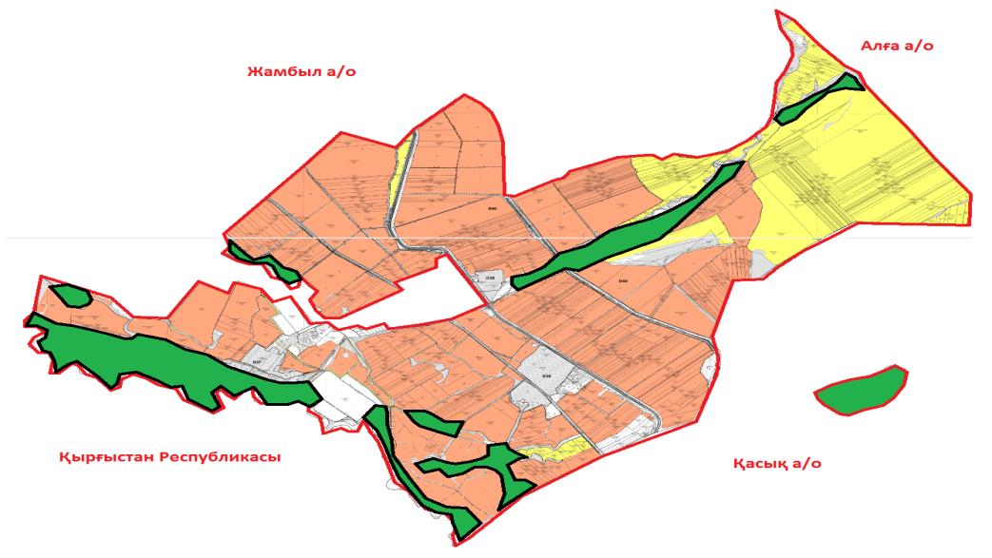

Шартты белгілер:

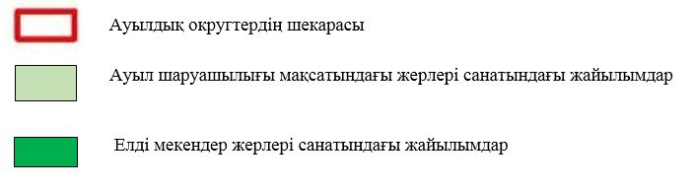

Степной ауылдық округі аумағындағы жер учаскелерінің меншік иелері тізімі
№ 1 кесте
№ | Жер учаскелерін жер пайдаланушылардың атауы | Жайылым алаңы, (га) | Түрлері бойынша малдың болуы, (бас) |  |  | Жайылымға қажеттілік нормасы 1 бас, (га) |  |  | Жайылымдардың қажеттілігі, (га) |  |  |  | Артық жайылымдар, (га)
 |  |  | ІҚМ | ҰҚМ | Жылқы | ІҚМ | ҰҚМ | Жылқы | ІҚМ | ҰҚМ | Жылқы | Жиыны (га)
1 | Абишев С. | 63,6 | 15 |  | 7 | 6,2 | 1,3 | 6,5 |  |  | 43,4 | 136,4 | -
2 | Айдашов А. | 17,30
3 | Акимбаев Ю. | 200
4 | Бусурманов Е. | 24,7
5 | Джумашев Д. | 9,0
6 | Дурбалов В. | 5,0
7 | Кенжебаев М. | 58,0 | 35 |  |  | 6,2 |  |  | 217 |  |  | 217 | -
8 | Кырбакбаев Б. | 2,5
9 | Мажитов Е. | 9,4
10 | Тенсебаев К. | 300 | 7 |  | 7 |  |  | 6,5 | 43,4 |  | 45,5 | 88,9 | 211,1
11 | Токабаев Б. | 53
12 | Физиев А. | 1,0
13 | Куленов К. | 109,0
 | Барлығы | 853,49 | 57 | 0 | 14 |  |  |  | 260,4 |  | 88,9 | 442,3 | 211,1
Степной ауылдық округі бойынша ІҚМ аналық (сауын) мал басын орналастыру үшін жайылымдарды бөлу жөніндегі мәліметтер
№ 2 кесте
№ | Ауылдық округ атауы | Жайылым алаңы, (га) | Сауын сиырлардың болуы (бас) | Жайылымға қажеттілік нормасы 1 бас, (га) | Жайылымдардың қажеттілігі, (га) | Жайылымдармен қамтамасыз етілмеген (га) | Қажеттіліктің қамтамасыз етілуі, % | Артықшылық, (га)
1 | Степной | 1064 | 900 | 5 | 4500 | 3463 | 25 | -
 | Барлығы | 1064 | 900 |  | 4500 | 3463 | 25 | -
Ескертпе: сауын сиырларға арналған жайылымдық жерлердің жетіспейтін саны -3463 га Жер кодексінің 84-бабы 2-тармағының 4-1) тармақшасына сәйкес мемлекет мұқтажы үшін сатып алу есебінен және шалғайдағы жайылымдарға мал көшіру арқылы жетіспеушілік азаятын болады.
Степной ауылдық округі бойынша жер учаскелерінің меншік иелері бөлігінде ауыл шаруашылығы малдарының басын орналастыру үшін жайылымдарды қайта бөлу жөніндегі мәліметтер
№ 3 кесте
№ | Ауылдық округ атауы | Малдың болуы түрлері бойынша (бас) |  |  | Жайылымға қажеттілік нормасы 1 бас, (га) |  |  | Жайылымдардың қажеттілігі, (га) |  |  |  | Жайылымдарды бөлу, (га) | Қажеттіліктің қамтамасыз етілуі, %
 |  | ІҚМ | ҰҚМ | Жы лқы | ІҚ М | Ұ Қ М | Жы лқы | ІҚМ | ҰҚМ | Жы л қы | Қорытынды (га)
1 | Степной | 1857 | 7854 | 244 | 6,2 | 1,3 | 6,5 | 11 513 | 18 682 | 4166,5 | 6584 | Абишев С. -63,6  Айдашов А.-17,30  Юрий А. -200,0  Бусурманов Е.-24.7  Джумашев Д.-9,0  Дурбалов В.-5,0  Кенжебаев М.-58,0  Куленов К.-109,0  Кырбакбаев Б.-2,5  Мажитов Е.-9,4  Тенсебаев К.-300,0  Токабаев Б.-53,0  Физиев А.-1,0 | 19,5
 | Барлығы | 1857 | 7854 | 244 |  |  |  | 11 513 | 18 682 | 4166,5 | 6584 | 852,5 | 19,5
Степной ауылдық округінде
жайылымдарды басқару және
оларды пайдалану жөніндегі
2022-2024 жылдарға арналған
Жоспарға 2 – қосымша
Жайылым айналымдарының қолайлы схемалары
Степной ауылдық округі үшін қолайлы жайылым айналымдарының схемасы
Жылдар | Қоршау 1 | Қоршау 2 | Қоршау 3 | Қоршау 4
2022 | көктемгі-жазғы маусым 1 | Жазғы маусым 2 | Күзгі маусым 3 | Демалушы қоршау
2023 | демалушы қоршау | көктемгі-жазғы маусым 1 | Жазғы маусым 2 | Күзгі маусым 3
2024 | көктемгі-жазғы маусым 1 | Жазғы маусым 2 | Күзгі маусым 3 | Демалушы қоршау
Ескертпе: 1, 2, 3, 4-жылына қашаларды пайдалану кезектілігі.
Степной ауылдық округінде
жайылымдарды басқару және
оларды пайдалану жөніндегі
2022-2024 жылдарға арналған
Жоспарға 3 – қосымша
Жайылымдардың сыртқы және ішкі шекаралары мен алаңдары көрсетілген карта, оның ішінде маусымдық, жайылымдық инфрақұрылым объектілері

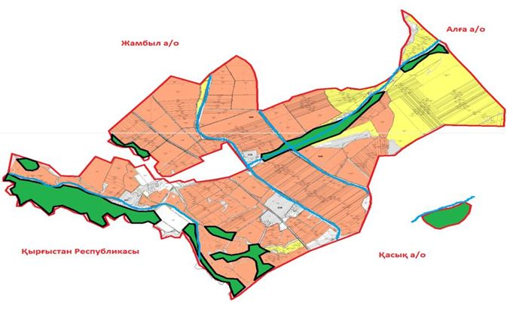

Шартты белгілер:

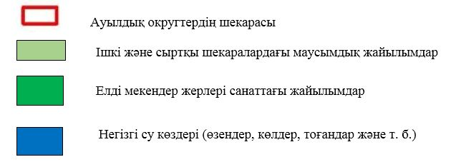

Степной ауылдық округінде
жайылымдарды басқару және
оларды пайдалану жөніндегі
2022-2024 жылдарға арналған
Жоспарға 4 – қосымша
Жайылым пайдаланушылардың су тұтыну нормасына сәйкес жасалған су көздеріне (көлдерге, өзендерге, тоғандарға, апандарға, суару немесе суландыру арналарына, құбырлы немесе шахта құдықтарына) қол жеткізу схемасы
Бір ауыл шаруашылығы жануарына су тұтынудың орташа тәуліктік нормасы Қазақстан Республикасы Премьер-Министрінің орынбасары – Қазақстан Республикасы Ауыл шаруашылығы министрінің 2017 жылғы 24 сәуірдегі № 173 бұйрығымен (Нормативті құқықтық актілерді мемлекеттік тіркеу тізілімінде № 15090 болып тіркелген) бекітілген жайылымдарды ұтымды пайдалану қағидаларының 9-тармағына сәйкес айқындалады.
Степной ауылдық округінің аумағында суару немесе суландыру каналдары бар.

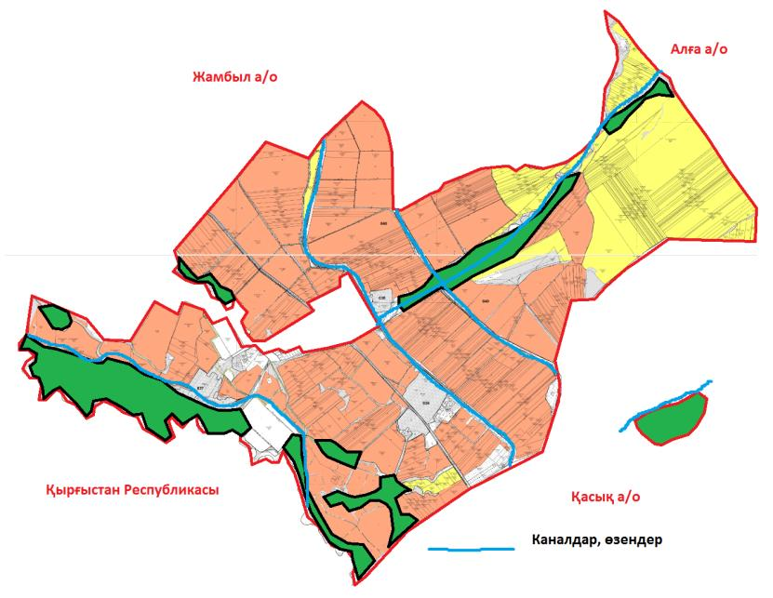

Степной ауылдық округі

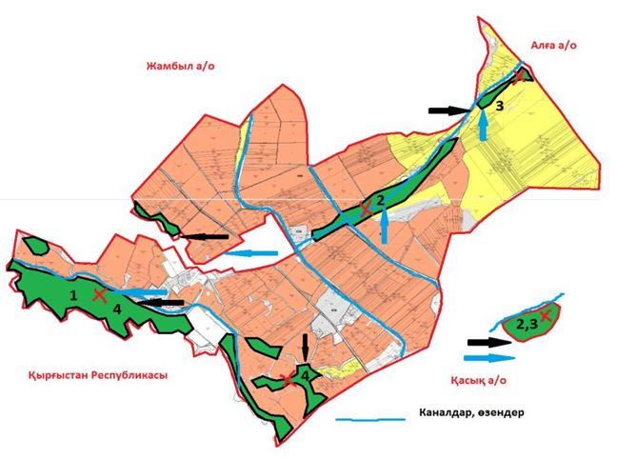

Шартты белгілер:

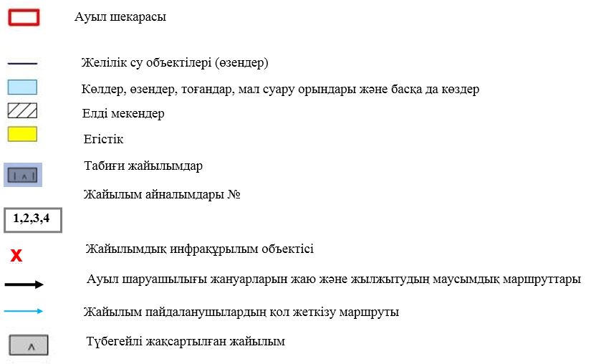

Степной ауылдық округінде
жайылымдарды басқару және
оларды пайдалану жөніндегі
2022-2024 жылдарға арналған
Жоспарға 5 – қосымша
Степной ауылдық округі-1686 га

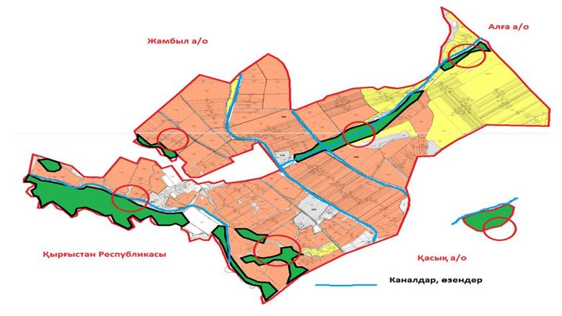

Шартты белгілер:



Степной ауылдық округінде
жайылымдарды басқару және
оларды пайдалану жөніндегі
2022-2024 жылдарға арналған
Жоспарға 6 – қосымша
Ауыл шаруашылығы жануарларын жаю мен қозғалудың маусымдық бағыттарын белгілейтін жайылымдарды пайдалану жөніндегі күнтізбелік кесте
№ | Ауылдық округ атауы | 2022 жылғы қоршаулар саны |  |  |  | 2023 жылғы қоршаулар саны |  |  |  | 2024 жылғы қоршаулар саны
 |  | 1 | 2 | 3 | 4 | 1 | 2 | 3 | 4 | 1 | 2 | 3 | 4
1 | Степной | КЖМ | ЖМ | ДҚ | ЖКМ | КЖМ | ЖМ | ЖКМ | ДҚ | КЖМ | ЖМ | ДҚ | ЖКМ
Ескерту: аббревиатуралардың толық жазылуы:
КЖМ – көктемгі-жазғы маусым;
ЖКМ – жазғы-күзгі маусым;
ЖМ – жазғы маусым;
ДҚ – демалушы қоршау
Қордай аудандық мәслихатының
2022 жылғы 12 тамыздағы
№ 27-7 шешіміне қосымша
Сұлутөр ауылдық округінде жайылымдарды басқару және оларды пайдалану жөніндегі 2022-2024 жылдарға арналған Жоспар
Осы Сұлутөр ауылдық округінде жайылымдарды басқару және оларды пайдалану жөніндегі 2022-2024 жылдарға арналған Жоспар (бұдан әрі - жоспар) Қазақстан Республикасының 2001 жылғы 23 қаңтардағы "Қазақстан Республикасындағы жергілікті мемлекеттік басқару және өзін-өзі басқару туралы", 2017 жылғы 20 ақпандағы "Жайылымдар туралы" Заңдарына, Қазақстан Республикасы Премьер-Министрінің орынбасары-Қазақстан Республикасының Ауыл шаруашылығы министрінің 2017 жылдың 24 сәуірдегі № 173 "Жайылымдарды ұтымды пайдалану қағидаларын бекіту туралы" бұйрығына (Нормативті құқықтық актілерді мемлекеттік тіркеу тізілімінде № 15090 болып тіркелген), Қазақстан Республикасының Ауыл шаруашылығы министрінің 2015 жылдың 14 сәуірдегі № 3-3/332 "Жайлымдардың жалпы алаңына жүктеменің рұқсат етілген шекті нормасын бекіту туралы" бұйрығына (Нормативтік құқықтық актілерді мемлекеттік тіркеу тізілімінде № 11064 болып тіркелген) сәйкес әзірленді.
Жоспар жайылымдарды ұтымды пайдалану, азыққа қажеттілікті тұрақты қамтамасыз ету және жайылымдардың тозуын болдырмау мақсатында қабылданады.
Жоспар құрамында:
1) Құқық белгілейтін құжаттар негізінде Сұлутөр ауылдық округі аумағында жер санаттары, жер учаскелерінің меншік иелері және жер пайдаланушылар бөлінісінде жайылымдардың орналасу схемасы (картасы) (1 қосымша);
2) жайылым айналымдарының қолайлы схемалары (2-қосымша);
3) жайылымдардың, оның ішінде маусымдық, жайылымдық инфрақұрылым объектілерінің сыртқы және ішкі шекаралары мен алаңдары белгіленген карта (3-қосымша);
4) жайылым пайдаланушылардың су тұтыну нормасына сәйкес жасалған су көздеріне (көлдерге, өзендерге, тоғандарға, апандарға, суару немесе суландыру арналарына, құбырлы немесе шахта құдықтарына) қол жеткізу схемасы (4-қосымша);
5) жайылымдары жоқ жеке және (немесе) заңды тұлғалардың ауыл шаруашылығы жануарларының мал басын орналастыру үшін жайылымдарды қайта бөлу және оны берілетін жайылымдарға ауыстыру схемасы (5-қосымша);
6) кент, ауыл, ауылдық округте орналасқан жеке және (немесе) заңды тұлғалардың жайылымдармен қамтамасыз етілмеген ауыл шаруашылығы жануарларының мал басын шалғайдағы жайылымдарда орналастыру схемасы (6-қосымша);
7) Ауыл шаруашылығы жануарларын жаю мен жүріп-тұрудың маусымдық бағыттарын белгілейтін жайылымдарды пайдалану жөніндегі күнтізбелік кесте (7 қосымша).
Жоспар жайылымдарды геоботаникалық тексерудің жай-күйі туралы мәліметтерді, ветеринариялық-санитариялық объектілер туралы мәліметтерді, ауыл шаруашылығы жануарларының мал басының саны туралы деректерді, олардың иелерін көрсете отырып қабылданды - және (немесе) заңды тұлғалар ұсынған өзге де деректер туралы мәліметтерді, ауыл шаруашылығы жануарларының түрлері мен жыныстық-жас топтары бойынша қалыптастырылған табындардың, отарлардың, табындардың саны туралы деректерді, шалғайдағы жайылымдарда жаю үшін ауыл шаруашылығы жануарларының мал басын қалыптастыру туралы мәліметтерді, мәдени және аридті жайылымдарда ауыл шаруашылығы жануарларын жаю ерекшеліктері туралы мәліметтерді, малды айдауға арналған сервитуттар туралы мәліметтерді және мемлекеттік органдар, жеке және (немесе) заңды тұлғалар берген.
Әкімшілік-аумақтық бөлініс бойынша Сұлутөр ауылдық округінде 2 ауылдық елді мекен бар.
Сұлутөр ауылдық округі аумағының жалпы көлемі 53473 га, оның ішінде егістік – 4721 га, жайылым жерлері – 46631 га.
Жер санаттары бойынша:
ауыл шаруашылығы мақсатындағы жерлер – 50255 га;
елді мекендердің жері - 2027га;
өнеркәсіп, көлік, байланыс, ғарыш қызметі, қорғаныс, ұлттық қауіпсіздік мұқтажына арналған және ауыл шаруашылығына арналмаған өзге де жер - 8 га;
қордағы жерлер - 1182 га.
Геоботаникалық жағдайы бойынша жердің бедерлі беті топырақтың төрт түрінен тұратын таулы, тау етегі мен дала аймағымен қалыптасады. Атап айтқанда: қара-қоңыр, ашық-қоңыр саздары, кәдімгі солтүстік сұртопырақ мен солтүстік ашық сұртопырақ. Жартылай гидроморфты топырақтардағы өзендер мен бұлақтардың жартастарында өсімдіктердің дәнді сорттары жиі кездеседі, атап айтқанда сойғышсыз, шалғынды жұқа, қарапайым қамыс және шөпті өсімдіктер: шөлді шалфей, қарапайым мыңжылдық, қарапайым цикорий, шығыс папоротник, қызыл бас беде және құлпынай беде. Арамшөптер тұрақты мекендейтін жерлердің айналасында кең таралған, оның ішінде кішкентай гүлді мысық, гүл кекіре және мия. Жер бедерінің барлық түрлерінде кездесетін түкті жайылымдары кең таралған, оның ішінде аз жуылған қара-каштан және батпақты қара-каштан топырақтары бар. Бетегелі-түрлі шөптесіндер, бетегелі-түрлі эфимерлер, бетегелі-бидаймен көмкерілген шөптер мен шабақтардың модификациялары көрінеді.
Түкті жайылым, жайылым жерлердің негізгі түрі болып табылады. Ең негізгісі - қарапайым қауырсын шөптері. Қосалқы түрлеріне - әр түрлі шөпті өсімдіктер: орегано, шайқурай, шығыс папоротнигі, тіпті папоротник, қарапайым сирень (споралы тараң), қарапайым қызыл гүл, шығыңқы гүл кекіре және хитон тәрізді хондрилла. Топырақты өсімдік жамылғысымен жобалық қамту 70-75% құрайды. Селеу мен түрлі шөптердің биіктігі 15-50 см, хондрилл Ситник тәрізді 5-15 см өсімдік жамылғысының құрылымы бір деңгейлі. Жазғы құрғақ өнімнің салмағы орта есеппен 4,6-6,9 ц/га құрайды, жайылымдарды пайдалануға байланысты бетегелі, селеулі жайылымдар, малдың барлық түрлерін жаюға арналған жем-шөп жайылымдық жерлердің көктемгі-жазғы-күзгі түрлері болып табылады. Жылдық мал жаю маусымдық кезеңдерде жүзеге асырылады.
Табиғи жағдайлар бойынша аудан аумағы дала аймағының шегінде және агроклиматтық көрсеткіштер және климаттық жағдайына Шу-Іле тауларының орналасуы үлкен әсерін тигізеді. Қысқы мерзімде азиялық циклонның әсерінен қайталануы 30 дан 60 % аралықты құрайтын шығыс бағыттан соғатын жел басымдыққа ие. Осының салдарынан қысы суық және орташа ауа температурасы -7-100С құрайды.
Көктемгі уақыт тұрақсыз жылы режиммен ерекшеленеді. Соңғы аязды уақыт сәуір айының екінші жартысы мен мамыр айының басында қайталануы мүмкін. Аязсыз уақыттың орташа ұзақтығы 140-180 күнді құрайды. Жазы ыстық, ұзақтығы 120-140 күнді құрайды. Ауаның жоғары температурасы құрғақ жазғы ауа райымен қатар келеді. Шілде айының орташа температурасы +35 +400С құрайды.
Жауын-шашынның орташа мөлшері 300 мм-ден төмен.
2022 жылдың 1 шілдесіне Сұлутөр ауылдық округінде (халықтың жеке ауласы және ЖШС, ШҚ) ірі қара 1459 бас, оның ішінде 648 бас аналық мал, 17498 бас ұсақ мал, 921 бас жылқы бар.
Жайылым көлемі 46631 га құрайды.
Сұлутөр ауылдық округінің ЖШС, шаруа және фермерлік қожалықтарындағы мал басы: ірі қара 776 бас, ұсақ қара 6676 бас, 352 бас жылқы.
ЖШС, шаруа және фермер қожалықтарының жайылым алаңы 43820 га құрайды.
Сұлутөр ауылдық округі бойынша ауыл шаруашылығы малдарын қамтамасыз ету үшін барлығы 46631 га жайылымдық жерлер бар. Елді мекен шегінде 1760 га жайылым бар.
Сұлутөр ауылдық округінде мал айдауға арналған сервитуттар орнатылмаған.
Жоғарыда баяндалғанның негізінде, Қазақстан Республикасының "Жайылымдар туралы" Заңының 15 бабына сәйкес жергілікті халықтың мұқтаждығы үшін (Сұлутөр ауылдық округі) ауыл шаруашылығы жануарларының аналық (сауын) мал басын ұстау бойынша 1760 га көлемінде, жүктеме нормасы 5,0 га/бас болғанда қажеттілік 6740 га құрайды. Жайылымдық жерлердің қалыптасқан қажеттілігін Мемлекет мұқтажы үшін жерлерді сатып алу есебінен толықтыру қажет.
Жергілікті халықтың басқа ауыл шаруашылығы малдарын жаю бойынша жайылымдық жерлердің қажеттілігі 6740 га, ІҚМ басына жүктеме нормасы 1,0 га / бас болғанда, ұсақ мал –0,1 га / бас, жылқы –1,0 га/ бас.
Қажеттілік:
ІҚМ үшін – 450 бас * 1,0 га/бас= 450 га;
ұсақ мал үшін – 7000 бас * 0,1 га/бас= 700,0 га;
жылқы үшін – 198 бас. * 1,0 га / бас= 198,0 га.
450+700+198=1348*5=6740 га.
Жайылым алқаптарының қалыптасқан қажеттілігін 6740 га көлемінде, келесі шаруа қожалықтары мен ЖШС-ң жерлеріне жаю жоспарланады: Акилов А. - 1645,5 га, Абдикаиров Т. - 100 га, Алмабеков М. - 197,8 га, Аширов Б. - 359,2 га, Джолдасбаев М. - 852 га, Смагулов М. - 494 га, Саулебаев М. - 365 га, Сабралиев О. - 117 га, Картабаев М. - 2177,3 га, Косаков М. - 338 га, Орынбаев Т. - 1388 га, Имашев М. - 440 га, Ажигулов Н. - 100 га, Кыстаубаев Е. - 72 га, Беккулов Б. - 92,6 га, ЖШС "Әділ" - 4500 га, Накискожаев К. - 43,5 га, Нуридинов С. - 345,4 га, Абдралиев Д. -551,6 га, Молдагулов К. - 40 га, Терсебаев К. - 33 га, Дауешев Т. - 800 га, Абдираманов А. – 570 га, Жаутиков М. - 185 га, Бейсекожаев М. - 200 га, Қалым Е. - 580 га, Абдигапаров К. - 409,4 га, Абдираманов Н. - 140,9 га, Абдраманов Б. - 250 га, Аден Е. - 200 га, Нурмаханбетов Е. - 650 га, Пишенбаев Ж. - 196 га, Адилькенов К. - 163 га, Айманбетов О. - 310,5 га, Молдагулов У. - 300 га, Абдыбаетов М. - 100 га, Есмаханбетова И. - 275 га, Тураханова Н. - 278 га, Нусупалиев И. - 299,4 га, Шынтасова К. - 219,2 га, Абсабирова А. - 150 га, Бердибаев Н. - 2100га. Барлығы 22601,3 га.
Осы Жоспардың 5 – қосымшасына сәйкес, Сұлутөр ауылдық округінің жергілікті халқының ауыл шаруашылығы жануарларының мал басын Сұлутөр ауылдық округінің шалғайдағы 46631 га жайылымдарына ауыстыру есебінен жайылымдық жерлердің қалған қажеттілігін өтеу қажет.
Сұлутөр ауылдық округінде
жайылымдарды басқару және
оларды пайдалану жөніндегі
2022-2024 жылдарға арналған
Жоспарға 1 – қосымша
Сұлутор ауылдық округінің аумағында жайылымдардың орналасу схемасы (картасы) жер санаттары, жер учаскелерінің меншік иелері және жер пайдаланушылар бөлінісінде құқық белгілейтін құжаттар негізінде

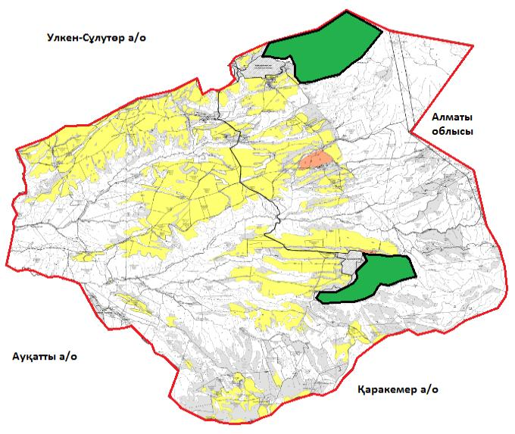

Шартты белгілер:

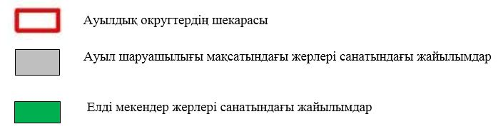

Сұлутөр ауылдық округі аумағындағы жер учаскелерінің меншік иелері тізімі
№ 1 кесте
№ | Жер учаскелерін жер пайдаланушылардың атауы | Жайылым алаңы, (га) | Түрлері бойынша малдың болуы, (бас) |  |  | Жайылымға қажеттілік нормасы 1 бас, (га) |  |  | Жайылымдардың қажеттілігі, (га) |  |  |  | Артық жайылымдар, (га)
 |  |  | ІҚМ | ҰҚМ | Жы лқы | ІҚ М | ҰҚМ | Жы лқы | ІҚМ | ҰҚМ | Жы лқы | Жиыны  (га)
1 | Акилов А. | 1645,5 |  | 1252 | 40 |  | 1,3 | 6,5 |  | 1627,6 | 260 | 1887,6 | -
2 | Абдикаиров Т. | 100 |  | 344 | 72 |  | 1,3 | 6,5 |  | 447,2 | 468 | 915,2
3 | Алмабеков М. | 197,8 | 100 | 4 | 30 | 6,2 | 1,3 | 6,5 | 620 | 5,2 | 204 | 829,2
4 | Аширов Б. | 359,2 |  |  |  |  |  |  |  |  |  |  | 359,2
5 | Джолдасбаев М. | 825 |  | 616 | 5 |  | 1,3 | 6,5 |  | 800,8 | 32,5 | 833,3
6 | Смагулов М. | 494 | 159 |  |  | 6,2 |  |  | 985,8
7 | Саулебаев М. | 365 | 65 | 119 | 10 | 6,2 | 1,3 | 6,5 | 403 | 154,7 | 65 | 622,7
8 | Сабралиев О. | 117 | 44 | 540 | 18 | 6,2 | 1,3 | 6,5 | 272,8 | 702 | 117 | 1546,8
9 | Картабаев М. | 2177,3 | 162 | 479 | 9 | 6,2 | 1,3 | 6,5 | 972 | 622,7 | 58,5 | 1653,2
10 | Косаков М. | 338 | 4 | 421 | 30 | 6,2 | 1,3 | 6,5 | 24,8 | 547,3 | 195 | 767,1
11 | Орынбаев Т. | 1388 | 13 | 120 | 21 | 6,2 | 1,3 | 6,5 | 80,6 | 156 | 136,5 | 373
12 | Имашев М. | 440 | 90 | 150 | 80 | 6,2 | 1,3 | 6,5 | 558 | 195 | 520 | 1273
14 | Ажигулов Н. | 100 | 49 |  |  | 6,2 |  |  | 303,8 |  |  | 303,8
15 | Кыстаубаев Е. | 72 | 4 | 20 | 5 | 6,2 | 1,3 | 6,5 | 24,8 | 26 | 32,5 | 83,3
16 | Беккулов Б. | 92,6 | 17 | 87 |  | 6,2 | 1,3 |  | 105,4 | 113,1 |  | 218,5
17 | "Әділ" ЖШС | 4500 |  |  |  |  |  |  |  |  |  |  | 4500
18 | Накискожаев К. | 43,5
19 | Нуридинов С. | 345,4 |  |  | 15 |  |  | 6,5 |  |  | 97,5 | 97,5
20 | Абдралиев Д. | 551,6 |  |  |  |  |  |  |  |  |  |  | 551,6
21 | Молдагулов К. | 40 |  |  |  |  |  |  |  |  |  |  | 40
22 | Терсебаев К. | 33 |  |  |  |  |  |  |  |  |  |  | 33
23 | Дауешев Т. | 800 |  |  |  |  |  |  |  |  |  |  | 800
24 | Абдираманов А. | 570 |  |  |  |  |  |  |  |  |  |  | 570
25 | Жаутиков М. | 185 | 5 | 17 | 6 | 6,2 | 1,3 | 6,5 | 31 | 22,1 | 39 | 92,1
26 | Бейсекожаев М. | 200 |  |  |  |  |  |  |  |  |  |  | 200
27 | Қалым Е. | 580 |  |  |  |  |  |  |  |  |  |  | 580
28 | Абдигапаров К. | 409,4
29 | Абдираманов Н. | 140,9 |  |  |  |  |  |  |  |  |  |  | 140,9
30 | Абдраманов Б. | 250 |  |  |  |  |  |  |  |  |  |  | 250
31 | Аден Е. | 200 |  | 255 |  |  | 1,3 |  |  | 331,5
32 | Нурмаханбетов Е. | 650 |  |  |  |  |  |  |  |  |  |  | 650
33 | Пишенбаев Ж. | 196 |  |  |  |  |  |  |  |  |  |  | 196
34 | Адилькенов К. | 163 |  |  |  |  |  |  |  |  |  |  | 163
35 | Айманбетов О. | 310, 5 |  |  |  |  |  |  |  |  |  |  | 310, 5
36 | Молдагулов У. | 300 |  |  |  |  |  |  |  |  |  |  | 300
37 | Абдыбаетов М. | 100 | 13 | 81 |  | 6,2 | 1,3 |  | 80,6 | 105, 3 |  | 185, 9
38 | Есмаханбетова И. | 275 |  |  |  |  |  |  |  |  |  |  | 275
39 | Тураханова Н. | 278 |  |  |  |  |  |  |  |  |  |  | 278
40 | Нусупалиев И. | 299, 4 | 16 | 83 | 12 | 6,2 | 1,3 | 6,5 | 99,2 | 107, 9 | 78 | 285, 1
41 | Шынтасова К. | 219, 2 |  |  |  |  |  |  |  |  |  |  | 219,2
42 | Абсабирова А. | 150 |  |  |  |  |  |  |  |  |  |  | 150
43 | Бердибаев Н. | 2100 | 9 | 11 | 16 | 6,2 | 1,3 | 6,5 | 55,8 | 14,3 | 104 | 174,1
 | Барлығы | 22 601, 3 | 750 | 4 113 | 369 |  |  |  | 4 347, 6 | 5 978, 7 | 2 407, 5 | 12 141, 4 | 10 440, 4
Сұлутөр ауылдық округі бойынша
ІҚМ аналық (сауын)мал басын орналастыру үшін жайылымдарды бөлу жөніндегі мәліметтер
№ 2 кесте
№ | Ауылдық окріг атауы | Жайылым алаңы, (га) | Сауын сиырлардың болуы (бас) | Жайылымға қажеттілік нормасы 1 бас, (га) | Жайылымдардың қажеттілігі, (га) | Жайылымдармен қамтамасыз етілмеген (га) | Қажеттіліктің қамтамасыз етілуі, % | Артықшылық, (га)
1 | Сұлутөр | 1760 | 648 | 5 | 3240 | 1480 | 55 | -
 | Барлығы | 1760 | 648 |  | 3240 | 1480 | 55 | -
Ескертпе: сауын сиырларға арналған жайылымдық жерлердің жетіспейтін саны -1480 га Жер кодексінің 84-бабы 2-тармағының 4-1) тармақшасына сәйкес мемлекет мұқтажы үшін сатып алу есебінен және шалғайдағы жайылымдарға мал көшіру арқылы жетіспеушілік азаятын болады.
Сұлутөр ауылдық округі бойынша жер учаскелерінің меншік иелері бөлігінде ауыл шаруашылығы малдарының басын орналастыру үшін жайылымдарды қайта бөлу жөніндегі мәліметтер
№ 3 кесте
№ | Ауылдық округ атуы | Малдың болуы  түрлері бойынша (бас) |  |  | Жайылымға қажеттілік нормасы 1 бас, (га) |  |  | Жайылымдардың қажеттілігі, (га) |  |  |  | Жайылымдарды бөлу, (га) | Қажеттіліктің қамтамасыз етілуі, %
 |  | ІҚМ | ҰҚМ | Жы лқы | ІҚ М | ҰҚ М | Жы лқы | ІҚМ | ҰҚМ | Жы лқы | Қорытынды (га)
1 | Сұлутөр | 1459 | 17 498 | 921 | 6,2 | 1,3 | 6,5 | 9 045, 8 | 22 747, 4 | 5 986, 5 | 37 779, 7 | Аширов Б. - 359,2  "Әділ" ЖШС - 4500  Накискожаев К.- 43,5  Абдралиев Д. - 551,6  Молдагулов К. – 40  Терсебаев К. – 33  Дауешев Т.- 800  Абдираманов А. - 570  Бейсекожаев М. – 200  Қалым Е. – 580  Абдираманов Н. - 140,9  Абдраманов Б. – 250  Нурмаханбетов Е. - 650  Пишенбаев Ж.– 196  Адилькенов К. – 163  Айманбетов О. - 310,5  Молдагулов У. – 300  Есмаханбетова И. - 275  Тураханова Н. – 278  Шынтасова К .- 219,2  Абсабирова А. – 150 | 1,5
 | Барлығы | 1459 | 17 498 | 921 |  |  |  | 9 045 ,8 | 22 747, 4 | 5 986, 5 | 37 779, 7 | 10609,9 | 1,5
Сұлутөр ауылдық округінде
жайылымдарды басқару және
оларды пайдалану жөніндегі
2022-2024 жылдарға арналған
Жоспарға 2 – қосымша
Жайылым айналымдарының қолайлы схемалары
Сұлутөр ауылдық округі үшін қолайлы жайылым айналымдарының схемасы
Жылдар | Қоршау 1 | Қоршау 2 | Қоршау 3 | Қоршау 4
2022 | көктемгі-жазғы маусым 1 | Жазғы маусым 2 | Күзгі маусым 3 | Демалушы қоршау
2023 | демалушы қоршау | көктемгі-жазғы маусым 1 | Жазғы маусым 2 | Күзгі маусым 3
2024 | көктемгі-жазғы маусым 1 | Жазғы маусым 2 | Күзгі маусым 3 | Демалушы қоршау
Ескертпе: 1, 2, 3, 4-жылына қашаларды пайдалану кезектілігі.
Сұлутөр ауылдық округінде
жайылымдарды басқару және
оларды пайдалану жөніндегі
2022-2024 жылдарға арналған
Жоспарға 3 – қосымша
Жайылымдардың сыртқы және ішкі шекаралары мен алаңдары көрсетілген карта, оның ішінде маусымдық, жайылымдық инфрақұрылым объектілері

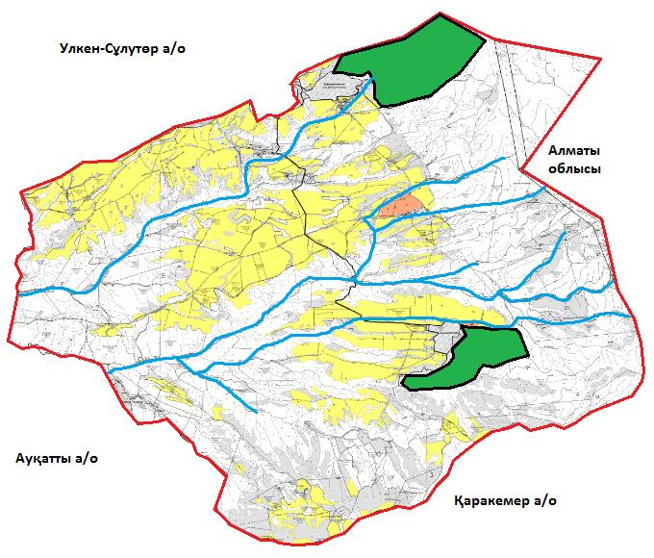

Шартты белгілер:

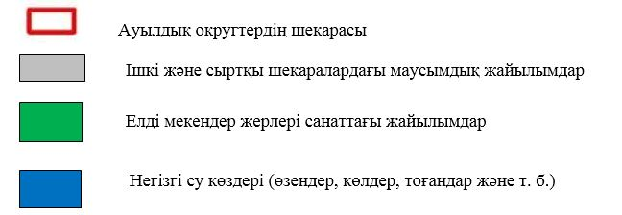

Сұлутөр ауылдық округінде
жайылымдарды басқару және
оларды пайдалану жөніндегі
2022-2024 жылдарға арналған
Жоспарға 4 – қосымша
Жайылым пайдаланушылардың су тұтыну нормасына сәйкес жасалған су көздеріне (көлдерге, өзендерге, тоғандарға, апандарға, суару немесе суландыру арналарына, құбырлы немесе шахта құдықтарына) қол жеткізу схемасы
Бір ауыл шаруашылығы жануарына су тұтынудың орташа тәуліктік нормасы Қазақстан Республикасы Премьер-Министрінің орынбасары – Қазақстан Республикасы Ауыл шаруашылығы министрінің 2017 жылғы 24 сәуірдегі № 173 бұйрығымен (Нормативті құқықтық актілерді мемлекеттік тіркеу тізілімінде № 15090 болып тіркелген) бекітілген жайылымдарды ұтымды пайдалану қағидаларының 9-тармағына сәйкес айқындалады.
Сұлутөр ауылдық округінің аумағында суару немесе суландыру каналдары бар.

Сұлутөр ауылдық округі

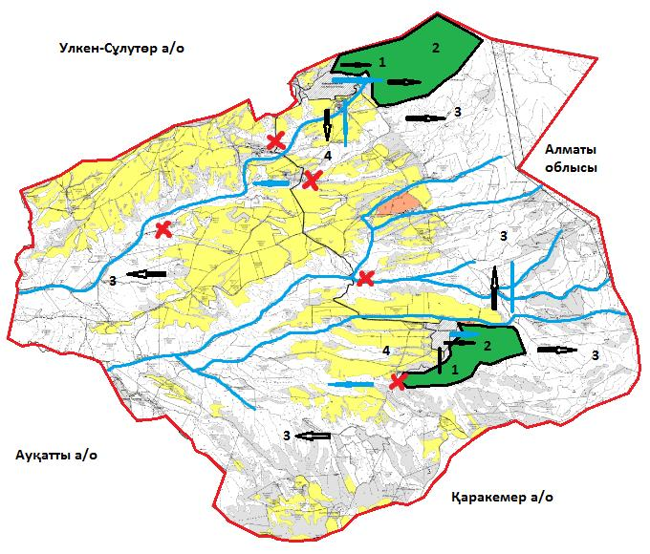

Шартты белгілер:

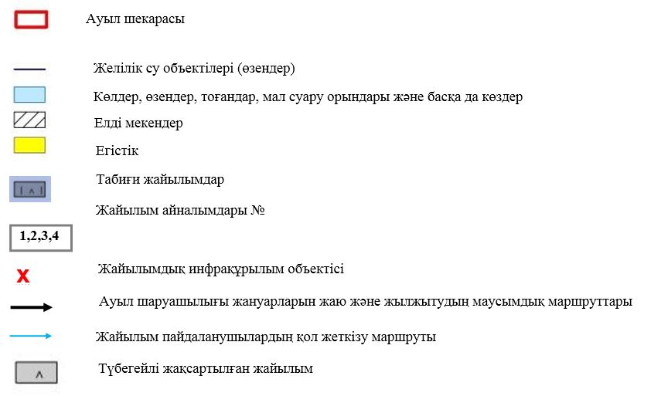

Сұлутөр ауылдық округінде
жайылымдарды басқару және
оларды пайдалану жөніндегі
2022-2024 жылдарға арналған
Жоспарға 5 – қосымша
Сұлутөр ауылдық округі – 46631 га

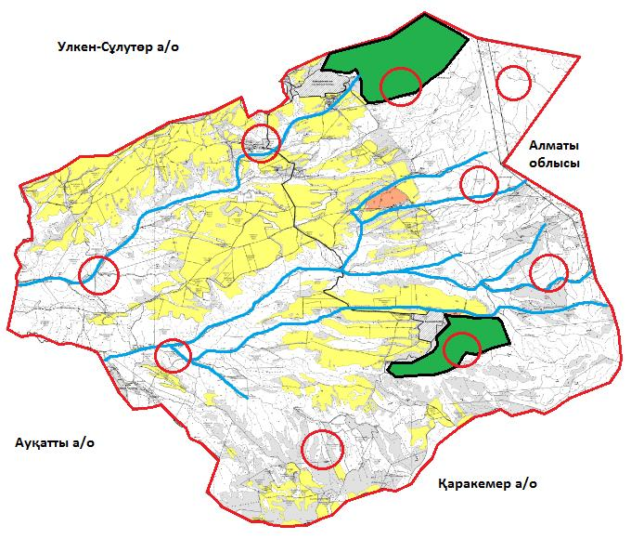

Шартты белгілер:



Сұлутөр ауылдық округінде
жайылымдарды басқару және
оларды пайдалану жөніндегі
2022-2024 жылдарға арналған
Жоспарға 6 – қосымша
Ауыл шаруашылығы жануарларын жаю мен қозғалудың маусымдық бағыттарын белгілейтін жайылымдарды пайдалану жөніндегі күнтізбелік кесте
№ | Ауылдық округ атауы | 2022 жылғы қоршаулар саны |  |  |  | 2023 жылғы қоршаулар саны |  |  |  | 2023 жылғы қоршаулар саны
 |  | 1 | 2 | 3 | 4 | 1 | 2 | 3 | 4 | 1 | 2 | 3 | 4
1 | Сұлутөр | КЖМ | ЖМ | ДҚ | ЖКМ | КЖМ | ЖМ | ЖКМ | ДҚ | КЖМ | ЖМ | ДҚ | ЖКМ
Ескерту: аббревиатуралардың толық жазылуы:
КЖМ – көктемгі-жазғы маусым;
ЖКМ – жазғы-күзгі маусым;
ЖМ – жазғы маусым;
ДҚ – демалушы қоршау
Қордай аудандық мәслихатының
2022 жылғы 12 тамыздағы
№ 27-7 шешіміне қосымша
Үлкен-Сұлутөр ауылдық округінде жайылымдарды басқару және оларды пайдалану жөніндегі 2022-2024 жылдарға арналған Жоспар
Осы Үлкен Сұлутөр ауылдық округінде жайылымдарды басқару және оларды пайдалану жөніндегі 2022-2024 жылдарға арналған Жоспар (бұдан әрі - Жоспар) Қазақстан Республикасының 2001 жылғы 23 қаңтардағы "Қазақстан Республикасындағы жергілікті мемлекеттік басқару және өзін-өзі басқару туралы", 2017 жылғы 20 ақпандағы "Жайылымдар туралы" Заңдарына, Қазақстан Республикасы Премьер-Министрінің орынбасары-Қазақстан Республикасының Ауыл шаруашылығы министрінің 2017 жылдың 24 сәуірдегі № 173 "Жайылымдарды ұтымды пайдалану қағидаларын бекіту туралы" бұйрығына (Нормативті құқықтық актілерді мемлекеттік тіркеу тізілімінде № 15090 болып тіркелген), Қазақстан Республикасының Ауыл шаруашылығы министрінің 2015 жылдың 14 сәуірдегі № 3-3/332 "Жайлымдардың жалпы алаңына жүктеменің рұқсат етілген шекті нормасын бекіту туралы" бұйрығына (Нормативтік құқықтық актілерді мемлекеттік тіркеу тізілімінде № 11064 болып тіркелген) сәйкес әзірленді.
Жоспар жайылымдарды ұтымды пайдалану, азыққа қажеттілікті тұрақты қамтамасыз ету және жайылымдардың тозуын болдырмау мақсатында қабылданады.
Жоспар құрамында:
1) Құқық белгілейтін құжаттар негізінде Үлкен-Сұлутөр ауылдық округі аумағында жер санаттары, жер учаскелерінің меншік иелері және жер пайдаланушылар бөлінісінде жайылымдардың орналасу схемасы (картасы) (1 қосымша);
2) жайылым айналымдарының қолайлы схемалары (2-қосымша);
3) жайылымдардың, оның ішінде маусымдық, жайылымдық инфрақұрылым объектілерінің сыртқы және ішкі шекаралары мен алаңдары белгіленген карта (3-қосымша);
4) жайылым пайдаланушылардың су тұтыну нормасына сәйкес жасалған су көздеріне (көлдерге, өзендерге, тоғандарға, апандарға, суару немесе суландыру арналарына, құбырлы немесе шахта құдықтарына) қол жеткізу схемасы (4-қосымша);
5) жайылымдары жоқ жеке және (немесе) заңды тұлғалардың ауыл шаруашылығы жануарларының мал басын орналастыру үшін жайылымдарды қайта бөлу және оны берілетін жайылымдарға ауыстыру схемасы (5-қосымша);
6) кент, ауыл, ауылдық округте орналасқан жеке және (немесе) заңды тұлғалардың жайылымдармен қамтамасыз етілмеген ауыл шаруашылығы жануарларының мал басын шалғайдағы жайылымдарда орналастыру схемасы (6-қосымша);
7) Ауыл шаруашылығы жануарларын жаю мен жүріп-тұрудың маусымдық бағыттарын белгілейтін жайылымдарды пайдалану жөніндегі күнтізбелік кесте (7 қосымша).
Жоспар жайылымдарды геоботаникалық тексерудің жай-күйі туралы мәліметтерді, ветеринариялық-санитариялық объектілер туралы мәліметтерді, ауыл шаруашылығы жануарларының мал басының саны туралы деректерді, олардың иелерін көрсете отырып қабылданды - және (немесе) заңды тұлғалар ұсынған өзге де деректер туралы мәліметтерді, ауыл шаруашылығы жануарларының түрлері мен жыныстық-жас топтары бойынша қалыптастырылған табындардың, отарлардың, табындардың саны туралы деректерді, шалғайдағы жайылымдарда жаю үшін ауыл шаруашылығы жануарларының мал басын қалыптастыру туралы мәліметтерді, мәдени және аридті жайылымдарда ауыл шаруашылығы жануарларын жаю ерекшеліктері туралы мәліметтерді, малды айдауға арналған сервитуттар туралы мәліметтерді және мемлекеттік органдар, жеке және (немесе) заңды тұлғалар берген.
Әкімшілік-аумақтық бөлініс бойынша Үлкен-Сұлутөр ауылдық округінде 1 ауылдық елді мекен бар.
Үлкен-Сұлутөр ауылдық округі аумағының жалпы көлемі 65293 га, оның ішінде егістік – 7375 га, жайылым жерлері – 55795,1 га.
Жер санаттары бойынша:
ауыл шаруашылығы мақсатындағы жерлер – 60298 га;
елді мекендердің жері - 3004 га;
өнеркәсіп, көлік, байланыс, ғарыш қызметі, қорғаныс, ұлттық қауіпсіздік мұқтажына арналған және ауыл шаруашылығына арналмаған өзге де жер - 474 га;
қордағы жерлер - 1517 га.
Геоботаникалық жағдайы бойынша жердің бедерлі беті топырақтың төрт түрінен тұратын таулы, тау етегі мен дала аймағымен қалыптасады. Атап айтқанда: қара-қоңыр, ашық-қоңыр саздары, кәдімгі солтүстік сұртопырақ мен солтүстік ашық сұртопырақ. Жартылай гидроморфты топырақтардағы өзендер мен бұлақтардың жартастарында өсімдіктердің дәнді сорттары жиі кездеседі, атап айтқанда сойғышсыз, шалғынды жұқа, қарапайым қамыс және шөпті өсімдіктер: шөлді шалфей, қарапайым мыңжылдық, қарапайым цикорий, шығыс папоротник, қызыл бас беде және құлпынай беде. Арамшөптер тұрақты мекендейтін жерлердің айналасында кең таралған, оның ішінде кішкентай гүлді мысық, гүл кекіре және мия. Жер бедерінің барлық түрлерінде кездесетін түкті жайылымдары кең таралған, оның ішінде аз жуылған қара-каштан және батпақты қара-каштан топырақтары бар. Бетегелі-түрлі шөптесіндер, бетегелі-түрлі эфимерлер, бетегелі-бидаймен көмкерілген шөптер мен шабақтардың модификациялары көрінеді.
Түкті жайылым, жайылым жерлердің негізгі түрі болып табылады. Ең негізгісі - қарапайым қауырсын шөптері. Қосалқы түрлеріне - әр түрлі шөпті өсімдіктер: орегано, шайқурай, шығыс папоротнигі, тіпті папоротник, қарапайым сирень (споралы тараң), қарапайым қызыл гүл, шығыңқы гүл кекіре және хитон тәрізді хондрилла. Топырақты өсімдік жамылғысымен жобалық қамту 70-75% құрайды. Селеу мен түрлі шөптердің биіктігі 15-50 см, хондрилл Ситник тәрізді 5-15 см өсімдік жамылғысының құрылымы бір деңгейлі. Жазғы құрғақ өнімнің салмағы орта есеппен 4,6-6,9 ц/га құрайды, жайылымдарды пайдалануға байланысты бетегелі, селеулі жайылымдар, малдың барлық түрлерін жаюға арналған жем-шөп жайылымдық жерлердің көктемгі-жазғы-күзгі түрлері болып табылады. Жылдық мал жаю маусымдық кезеңдерде жүзеге асырылады.
Табиғи жағдайлар бойынша аудан аумағы дала аймағының шегінде және агроклиматтық көрсеткіштер және климаттық жағдайына Шу-Іле тауларының орналасуы үлкен әсерін тигізеді. Қысқы мерзімде азиялық циклонның әсерінен қайталануы 30 дан 60 % аралықты құрайтын шығыс бағыттан соғатын жел басымдыққа ие. Осының салдарынан қысы суық және орташа ауа температурасы -7-100С құрайды.
Көктемгі уақыт тұрақсыз жылы режиммен ерекшеленеді. Соңғы аязды уақыт сәуір айының екінші жартысы мен мамыр айының басында қайталануы мүмкін. Аязсыз уақыттың орташа ұзақтығы 140-180 күнді құрайды. Жазы ыстық, ұзақтығы 120-140 күнді құрайды. Ауаның жоғары температурасы құрғақ жазғы ауа райымен қатар келеді. Шілде айының орташа температурасы +35 +400С құрайды.
Жауын-шашынның орташа мөлшері 300 мм-ден төмен.
2022 жылдың 1 шілдесіне Үлкен-Сұлутөр ауылдық округінде (халықтың жеке ауласы және, ШҚ) ірі қара 2608 бас, оның ішінде 866 бас аналық мал, 23954 бас ұсақ мал, 566 бас жылқы бар.
Оның ішінде:
Үлкен-Сұлутөр ауылында:
ірі қара мал 1399 бас, оның ішінде аналық мал 410 бас, ұсақ мал 15092 бас, жылқы 346 бас.
Жайылым көлемі 55795,0 га.
Үлкен-Сұлутөр ауылдық округінің, шаруа және фермерлік қожалықтарындағы мал басы: ірі қара 1209 бас, ұсақ мал 8862 бас, 220 бас жылқы.
Шаруа және фермер қожалықтарының жайылым алаңы 51795,1 га құрайды.
Үлкен-Сұлутөр ауылдық округі бойынша ауыл шаруашылығы малдарын қамтамасыз ету үшін барлығы 51795,1 га жайылымдық жерлер бар. Елді мекен шегінде 2675,0 га жайылым бар.
Үлкен-Сұлутөр ауылдық округінде мал айдауға арналған сервитуттар орнатылмаған.
Жоғарыда баяндалғанның негізінде, Қазақстан Республикасының "Жайылымдар туралы" Заңының 15 бабына сәйкес жергілікті халықтың мұқтаждығы үшін (Үлкен-Сұлутөр ауылдық округі) ауыл шаруашылығы жануарларының аналық (сауын) мал басын ұстау бойынша 2675 га көлемінде, жүктеме нормасы 5,0 га/бас болғанда қажеттілік 4515,0 га құрайды. Жайылымдық жерлердің қалыптасқан қажеттілігін Мемлекет мұқтажы үшін жерлерді сатып алу есебінен толықтыру қажет.
Жергілікті халықтың басқа ауыл шаруашылығы малдарын жаю бойынша жайылымдық жерлердің қажеттілігі – 4515,0 га, ІҚМ басына жүктеме нормасы 1,0 га/бас болғанда, ұсақ мал–0,1 га/бас, жылқы – 1,0 га/бас.
Қажеттілік:
ІҚМ үшін-300 бас * 1,0 га/бас=300,0 га;
ұсақ мал үшін-3570 бас * 0,1 га/бас = 357,0 га;
жылқы үшін-246 бас * 1,0 га / бас = 246,0 га.
300+357+246=903*5=4515 га.
Жайылым алқаптарының қалыптасқан қажеттілігін 4515 га көлемінде, келесі ШҚ-ң, ЖШС-ң жерлеріне жаю жоспарланады: Абдрахманов Д. - 110,03 га, Алипбаева Ж. - 100,0 га, Айдаболов И. -124,0 га, Ашимова А. - 6950,0 га, Бурбаева Ж. - 139,8 га, Байдилдаева И. - 219,7 га, Бейсекожаев Р. - 290,8 га, Гоцкин М. - 133,0 га, Гоцкин И. - 18,0 га, Джазыкбаев К. - 555,0 га, Достарбаев Ж. - 1866,0 га, Досымова Б. - 136,0 га, Ермеков С. - 15237,08 га, Есимова З. - 141,0 га, Жекебеков К. - 832,0 га, Жекебеков Б. - 81,23 га, Жумабаев Е. - 250,0 га, Калым Е. - 690,0 га, Куандыков М. - 199,25 га, Куатбекова Г. - 192,0 га, Куттыкадамбаев С. - 142,0 га, Кошамет А. - 85,0 га, Калдарова Г. - 3157,7 га, Кожамбердиев Д. - 148,0 га, Майтанов А. - 420,0 га, Мырзагулов М. - 53,0 га, Муналбаев Н. - 67,9 га, Матримов А. - 15,0 га, Малыбаева Ж. - 226,0 га, Муздыбаева А. - 300,0 га, Ниязгожаев Б. - 2000,0 га, Нуртаев Г. - 314,0 га, Омаргалиева К. - 2,0 га, Ошакбаева Б. - 97,0 га, Сепбаев Т. - 1577,8 га, Сабыркулов К. - 421,0 га, Тлебаев А. - 75,0 га, Токсанбаева С. - 1010,8 га, Темирбулатов Е. - 100,0 га, Тулебаев А. - 287,0 га, Тлеубердиев К. - 850,0 га, Шокшабаев М.- 131,0 га. Барлығы 39742,09 га.
Осы Жоспардың 5 – қосымшасына сәйкес, Үлкен-Сұлутөр ауылдық округінің жергілікті халқының ауыл шаруашылығы жануарларының мал басын Үлкен-Сұлутөр ауылдық округінің шалғайдағы 51795,1 га жайылымдарына ауыстыру есебінен жайылымдық жерлердің қалған қажеттілігін өтеу қажет.
Үлкен-Сұлутөр ауылдық округінде
жайылымдарды басқару және
оларды пайдалану жөніндегі
2022-2024 жылдарға арналған
Жоспарға 1 – қосымша
Үлкен-Сұлутөр ауылдық округінің аумағында жайылымдардың орналасу схемасы (картасы) жер санаттары, жер учаскелерінің меншік иелері және жер пайдаланушылар бөлінісінде құқық белгілейтін құжаттар негізінде

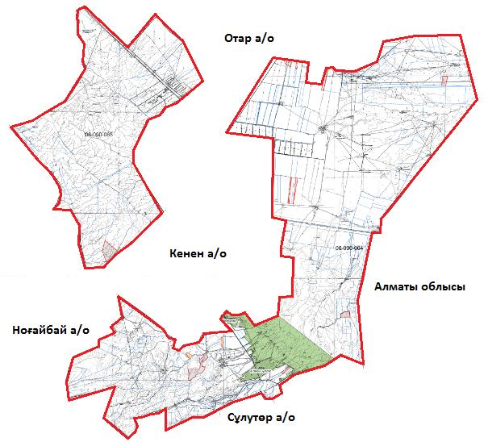

Шартты белгілер:

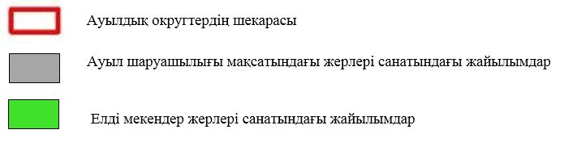

Үлкен –Сұлутөр ауылдық округі аумағындағы жер учаскелерінің меншік иелері тізімі
№ 1 кесте
№ | Жер учаскелерін жер пайдаланушылардың атауы | Жайылым алаңы, (га) | Түрлері бойынша малдың болуы, (бас) |  |  | Жайылымға қажеттілік нормасы 1 бас, (га) |  |  | Жайылымдардың қажеттілігі, (га) |  |  |  | Артық жайылымдар, (га)
 |  |  | ІҚ М | ҰҚМ | Жы лқы | ІҚ М | ҰҚ М | Жы л қы | ІҚМ | ҰҚМ | Жы лқы | Жиыны(га)
1. | Абдрахманов Д. | 110, 03 |  | 243 | 10 | 6,2 | 1,3 | 6,5 |  | 1 506, 6 | 65 | 1 571, 6 | -1 461, 57
2. | Алипбаева Ж. | 100,0 |  | 168 | 6 | 6,2 | 1,3 | 6,5 |  | 218,4 | 39 | 257,4 | -157,4
3. | Айдаболов И. | 124,0 |  |  |  |  |  |  |  |  |  |  | 124,0
4. | Ашимова А. | 6 950, 0 |  |  |  |  |  |  |  |  |  |  | 6 950, 0
5. | Бурбаева Ж. | 139,8 |  | 50 | 5 | 6,2 | 1,3 | 6,5 |  | 65,0 | 32,5 | 97,5 | 42,3
6. | Байдилдаева И. | 219,7 | 3 | 100 |  | 6,2 | 1,3 | 6,5 | 18,6 | 130 |  | 148,6 | 113,4
7. | Бейсекожаев Р. | 290,8 | 53 | 1573 | 25 | 6,2 | 1,3 | 6,5 | 328,6 | 2 044, 9 | 162,5 | 2 536, 0 | -2 245, 2
8. | Гоцкин М. | 133,0 | 11 | 70 | 10 | 6,2 | 1,3 | 6,5 | 68,2 | 91,0 | 65 | 224,2 | -91,2
9. | Гоцкин И. | 18,0 | 4 |  |  | 6,2 | 1,3 | 6,5 | 24,8 |  |  | 24,8 | -6,8
10. | Джазыкбаев К. | 555,0 | - | 1528 | 60 | 6,2 | 1,3 | 6,5 |  | 1 986, 4 | 390,0 | 2 376, 4 | -1 821, 4
11. | Достарбаев Ж. | 1 866, 0 | 30 | 1000 | 20 | 6,2 | 1,3 | 6,5 | 186,0 | 1 300, 0 | 130,0 | 1 616, 0 | 250
12. | Досымова Б. | 136,0 | 10 | 100 |  | 6,2 | 1,3 | 6,5 | 62,0 | 130,0 |  | 192,0 | -56
13. | Джаимбаев Т. | -
14. | Ермеков С. | 15 237, 08 | 146 | 415 | 20 | 6,2 | 1,3 | 6,5 |  |  |  |  | 15 237, 08
15. | Есимова З. | 141,0 | 40 |  |  | 6,2 | 1,3 | 6,5 | 248,0 |  |  | 248,0 | -107
16. | Есназаров М. | -
17. | Жекебеков К. | 832,0 |  | 43 | 6 | 6,2 | 1,3 | 6,5 |  | 55,9 | 39,0 | 94,9 | 737,1
18. | Жекебеков Б. | 81,23 |  | 104 |  | 6,2 | 1,3 | 6,5 |  | 135,2 |  | 135,2 | -53, 97
19. | Жумабаев Е. | 250,0 |  |  |  |  |  |  |  |  |  |  | 250, 0
20. | Калым Е. | 690,0 | 377 |  | 10 | 6,2 | 1,3 | 6,5 | 2 337, 4 |  | 65,0 | 2 402, 4 | -1 712, 4
21. | Куандыков М. | 199, 25 | 85 | 1 001 | 3 | 6,2 | 1,3 | 6,5 | 527,0 | 1 301, 3 | 19,5 | 1 847, 8 | -1 648, 55
22. | Куатбекова Г. | 192, 0 | 11 | 32 | 18 | 6,2 | 1,3 | 6,5 | 68,2 | 41,6 | 117, 0 | 226, 8 | -34,8
23. | Куттыкадамбаев С. | 142, 0 | 1 | 15 |  | 6,2 | 1,3 | 6,5 | 6,2 | 19,5 |  | 25,7 | 116,  3
24. | Кошамет А. | 85,0 | 7 |  |  | 6,2 | 1,3 | 6,5 | 45,5 |  |  | 45,5 | 39,5
25. | Калдарова Г. | 3 157, 7 |  |  |  |  |  |  |  |  |  |  | 3 157, 7
26. | Кожамбердиев Д. | 148, 0 | 2 |  | 10 | 6,2 | 1,3 | 6,5 | 12,4 |  | 65,0 | 77,4 | 70,6
27. | Майтанов А. | 420, 0 |  | 270 |  | 6,2 | 1,3 | 6,5 |  | 351, 0 |  | 351,  0 | 69
28 | Мырзагулов М. | 53,0 |  | 878 | 10 | 6,2 | 1,3 | 6,5 |  | 1 141, 4 | 65,0 | 1 206, 4 | -1 153, 4
29. | Муналбаев Н. | 67,9 | 2 | 342 | 7 | 6,2 | 1,3 | 6,5 | 12,4 | 444, 6 | 45,5 | 502, 5 | -434, 6
30. | Матримов А. | 15,0 |  |  |  |  |  |  |  |  |  |  | 15,0
31. | Малыбаева Ж. | 226, 0 | 60 |  | 2 | 6,2 | 1,3 | 6,5 | 372,0 |  | 13,0 | 385,  0 | -159
32. | Муздыбаева А. | 300,0 |  |  |  |  |  | 6,5 |  |  |  |  | 300,0
33. | Нурахова С. | -
34. | Ниязгожаев Б. | 2 000, 0 | 40 | 1100 | 10 | 6,2 | 1,3 | 6,5 | 248,0 | 1 430, 0 | 65,0 | 1 743, 0 | 257
35. | Нуртаев Г. | 314,0 | 39 |  |  | 6,2 | 1,3 | 6,5 | 241,8 |  |  | 241,8 | 72,2
36. | Омаргалиева К. | 2,0 | 2 | 18 |  | 6,2 | 1,3 | 6,5 | 12,4 | 23,4 |  | 35,8 | -33,8
37. | Ошакбаева Б. | 97,0 | 6 | 14 |  | 6,2 | 1,3 | 6,5 | 37,2 | 18,2 |  | 55,4 | 41,6
38. | Сепбаев Т. | 1 577, 8 |  |  |  |  |  |  |  |  |  |  | 1 577, 8
39. | Сепбаев К. | -
40. | Сабыркулов К. | 421, 0 |  | 267 |  | 6,2 | 1,3 | 6,5 |  | 347, 1 |  | 347, 1 | 73,9
41. | Тлебаев А.К. | 75,0 |  | 150 |  | 6,2 | 1,3 | 6,5 |  | 195,  0 |  | 195,0 | -120
42. | Токсанбаева С. | 1 010, 8 | 194 |  |  | 6,2 | 1,3 | 6,5 | 1 202,8 |  |  | 1 202, 8 | -192, 8
43. | Темирбулатов Е. | 100, 0 | 2 | 450 | 20 | 6,2 | 1,3 | 6,5 | 12,4 | 585, 0 | 130, 0 | 727, 4 | -627, 4
44. | Тулебаев А. | 287, 0 |  | 194 | 3 | 6,2 | 1,3 | 6,5 |  | 252, 2 | 19,5 | 271,  7 | 15,3
45. | Тлеубердиев К. | 850, 0 |  |  |  | 6,2 | 1,3 | 6,5 |  |  |  |  | 850,0
46. | Шокшабаев М. | 131, 0 |  | 155 |  | 6,2 | 1,3 | 6,5 |  | 201,5 |  | 201,5 | -70,5
47. | Чорабеков К. | - |  |  |  | 6,2 | 1,3 | 6,5
 | Барлығы | 39 742, 09 | 1 124 | 10 280 | 255 |  |  |  | 6 072, 2 | 14 132, 2 | 1 527, 5 | 21 614, 6 | 18 172, 44
Үлкен-Сұлутөр ауылдық округі бойынша
ІҚМ аналық (сауын)мал басын орналастыру үшін жайылымдарды бөлу жөніндегі мәліметтер
№ 2 кесте
№ | Ауылдық округ атауы | Жайылым алаңы, (га) | Сауын сиырлардың болуы (бас) | Жайылымға қажеттілік нормасы 1 бас, (га) | Жайылымдардың қажеттілігі, (га) | Жайылымдармен қамтамасыз етілмеген (га) | Қажеттіліктің қамтамасыз етілуі, % | Артықшылық, (га)
1 | Үлкен-Сұлутөр | 2675,0 | 410 | 5 | 2050 | - | 100 | 625
 | Барлығы | 2675,0 | 410 |  | 2050 | - | 100 | 625
Ескертпе: сауын сиырларға арналған жайылымдық жерлердің жетіспейтін 2050 га Жер кодексінің 84-бабы 2-тармағының 4-1) тармақшасына сәйкес мемлекет мұқтажы үшін сатып алу есебінен және шалғайдағы жайылымдарға мал көшіру арқылы жетіспеушілік азаятын болады.
Үлкен-Сұлутөр ауылдық округі бойынша жер учаскелерінің меншік иелері бөлігінде ауыл шаруашылығы малдарының басын орналастыру үшін жайылымдарды қайта бөлу жөніндегі мәліметтер
№ 3 кесте
№ | Ауылдық округ атауы | Малдың болуы  түрлері бойынша (бас) |  |  | Жайылымға қажеттілік нормасы 1 бас, (га) |  |  | Жайылымдардың қажеттілігі, (га) |  |  |  | Жайылымдарды бөлу, (га) | Қажеттіліктің қамтамасыз етілуі, %
 |  | ІҚМ | ҰҚМ | Жы лқы | ІҚ М | ҰҚ М | Жы лқы | ІҚМ | ҰҚМ | Жы лқы | Қорытынды (га)
1 | Үлкен-Сұлутөр | 1399 | 15 092 | 346 | 6,2 | 1,3 | 6,5 | 8 673, 8 | 19 619, 6 | 2 249, 0 | 30 542 4 | Айдаболов И.– 124,0  Ашимова А– 6950,0  Жумабаев Е – 250,0  Калдарова Г. – 3157,7  Матримов А – 15  Муздыбаева А. - 300  СепбаевТ.-1577,8  Тлеубердиев К. - 850
 | Барлығы | 1399 | 15 092 | 346 |  |  |  | 8 673, 8 | 19 619, 6 | 2 249, 0 | 30 542, 4 | 13224,5
Үлкен-Сұлутөр ауылдық округінде
жайылымдарды басқару және
оларды пайдалану жөніндегі
2022-2024 жылдарға арналған
Жоспарға 2 – қосымша
Жайылым айналымдарының қолайлы схемалары
Үлкен-Сұлутөр ауылдық округі үшін қолайлы жайылым айналымдарының схемасы
Жылдар | Қоршау 1 | Қоршау 2 | Қоршау 3 | Қоршау 4
2022 | көктемгі-жазғы маусым 1 | Жазғы маусым 2 | Күзгі маусым 3 | Демалушы қоршау
2023 | Демалушы қоршау | көктемгі-жазғы маусым 1 | Жазғы маусым 2 | Күзгі маусым 3
2024 | көктемгі-жазғы маусым 1 | Жазғы маусым 2 | Күзгі маусым 3 | Демалушы қоршау
Ескертпе: 1, 2, 3, 4-жылына қашаларды пайдалану кезектілігі.
Үлкен-Сұлутөр ауылдық округінде
жайылымдарды басқару және
оларды пайдалану жөніндегі
2022-2024 жылдарға арналған
Жоспарға 3 – қосымша
Жайылымдардың сыртқы және ішкі шекаралары мен алаңдары көрсетілген карта, оның ішінде маусымдық, жайылымдық инфрақұрылым объектілері

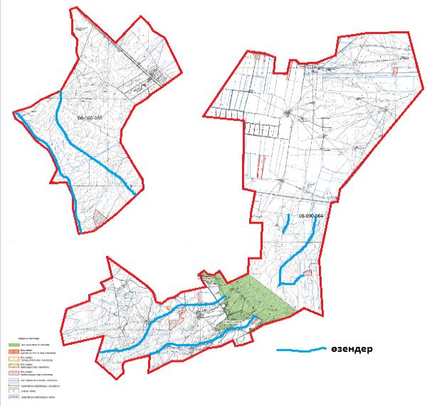

Шартты белгілер:

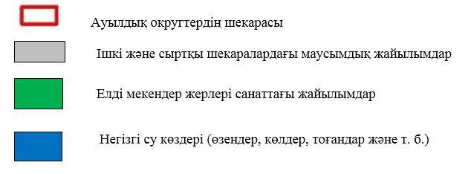

Үлкен-Сұлутөр ауылдық округінде
жайылымдарды басқару және
оларды пайдалану жөніндегі
2022-2024 жылдарға арналған
Жоспарға 4 – қосымша
Жайылым пайдаланушылардың су тұтыну нормасына сәйкес жасалған су көздеріне (көлдерге, өзендерге, тоғандарға, апандарға, суару немесе суландыру арналарына, құбырлы немесе шахта құдықтарына) қол жеткізу схемасы
Бір ауыл шаруашылығы жануарына су тұтынудың орташа тәуліктік нормасы Қазақстан Республикасы Премьер-Министрінің Орынбасары – Қазақстан Республикасы Ауыл шаруашылығы министрінің 2017 жылғы 24 сәуірдегі № 173 бұйрығымен (Нормативті құқықтық актілерді мемлекеттік тіркеу тізілімінде № 15090 болып тіркелген) бекітілген жайылымдарды ұтымды пайдалану қағидаларының 9-тармағына сәйкес айқындалады.
Үлкен-Сұлутөр ауылдық округінің аумағында суару немесе суландыру каналдары жоқ.

Үлкен-Сұлутөр ауылдық округі

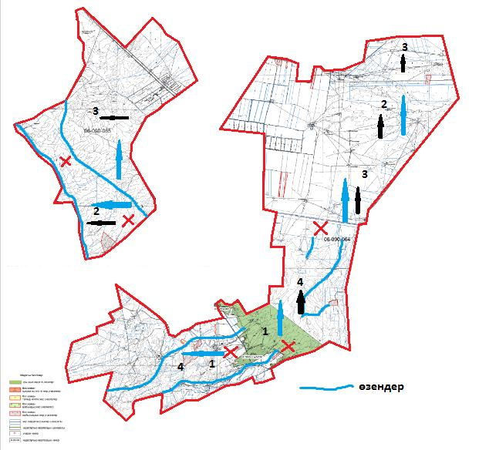

Шартты белгілер:

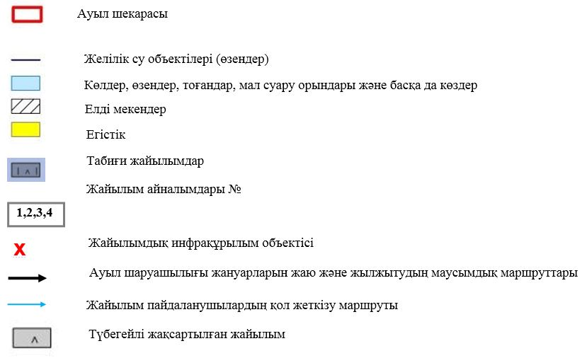

Үлкен-Сұлутөр ауылдық округінде
жайылымдарды басқару және
оларды пайдалану жөніндегі
2022-2024 жылдарға арналған
Жоспарға 5 – қосымша

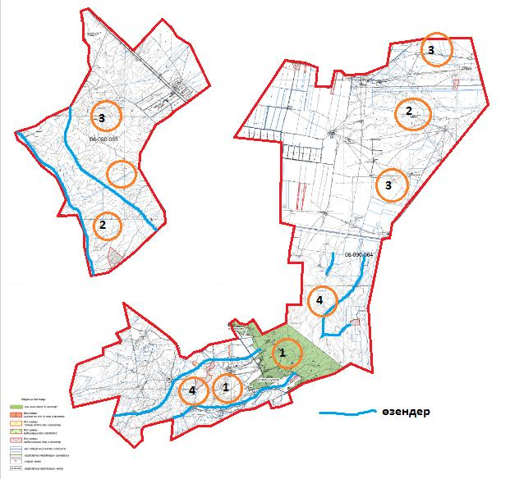

Үлкен-Сұлутөр ауылдық округі-51795,1 га
Шартты белгілер:



Үлкен-Сұлутөр ауылдық округінде
жайылымдарды басқару және
оларды пайдалану жөніндегі
2022-2024 жылдарға арналған
Жоспарға 6 – қосымша
Ауыл шаруашылығы жануарларын жаю мен қозғалудың маусымдық бағыттарын белгілейтін жайылымдарды пайдалану жөніндегі күнтізбелік кесте
№ | Ауылдық округ атауы | 2022 жылғы қоршаулар саны |  |  |  | 2023 жылғы қоршаулар саны |  |  |  | 2024 жылғы қоршаулар саны
 |  | 1 | 2 | 3 | 4 | 1 | 2 | 3 | 4 | 1 | 2 | 3 | 4
1 | Үлкен-Сұлутөр | КЖМ | ЖМ | ДҚ | ЖКМ | КЖМ | ЖМ | ЖКМ | ДҚ | КЖМ | ЖМ | ДҚ | ЖКМ
Ескерту: аббревиатуралардың толық жазылуы:
КЖМ – көктемгі-жазғы маусым;
ЖКМ – жазғы-күзгі маусым;
ЖМ – жазғы маусым;
ДҚ – демалушы қоршау

© 2012. Қазақстан Республикасы Әділет министрлігінің «Қазақстан Республикасының Заңнама және құқықтық ақпарат институты» ШЖҚ РМК

